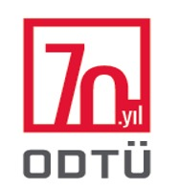
ORTA DOĞU TEKNİK ÜNİVERSİTESİ

HAVUZ  MÜDÜRLÜĞÜ  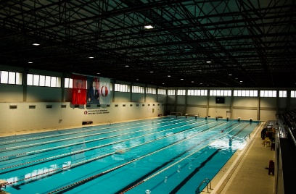 | KAFETERYA  MÜDÜRLÜĞÜ  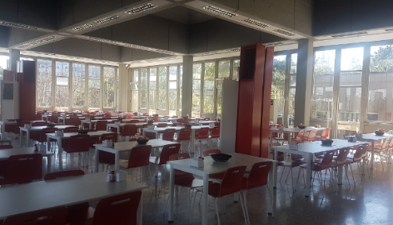 | KÜLTÜR İŞLERİ MÜDÜRLÜĞÜ  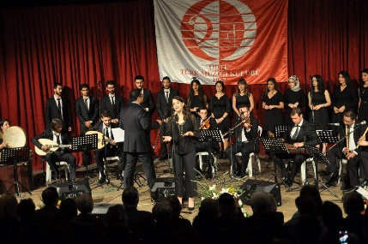
KÜLTÜR VE KONGRE MERKEZİ  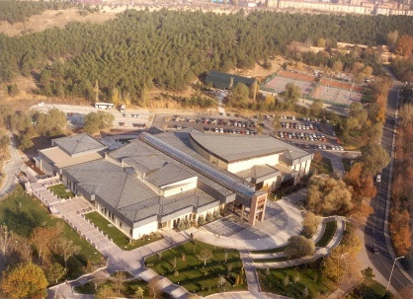 | SAĞLIK VE REHBERLİK MERKEZİ  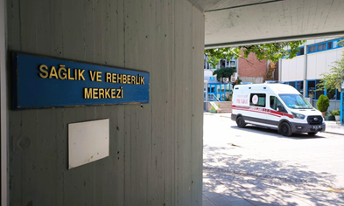 | 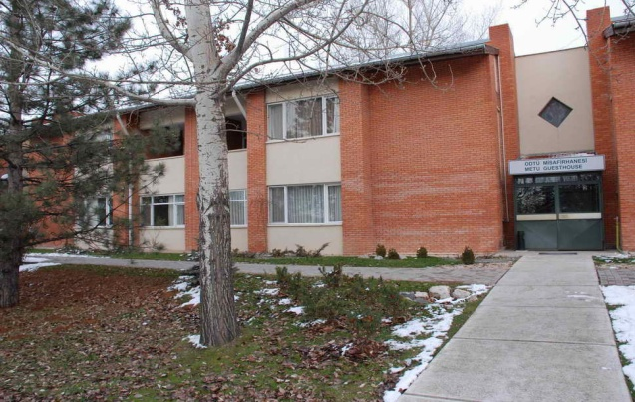  SOSYAL TESİSLER MÜDÜRLÜĞÜ
SPOR  MÜDÜRLÜĞÜ  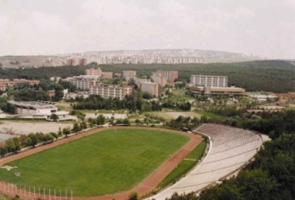 | YURTLAR  MÜDÜRLÜĞÜ  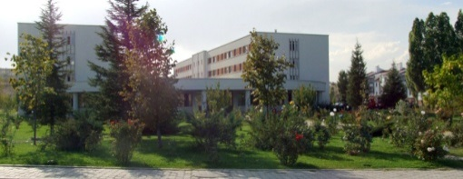 | YUVA  MÜDÜRLÜĞÜ  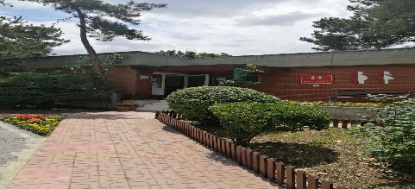
2025
FAALİYET RAPORU

Sağlık, Kültür ve Spor Daire Başkanlığı
Ankara, 2026
SUNUŞ
2547 Sayılı Yükseköğretim Kanununun 46. ve 47. maddeleri uyarınca Sağlık, Kültür ve Spor Daire Başkanlığı; Üniversitemizde hizmet verdiği tüm kesimler için bir sağlık kuruluşu, öğrencilerin sosyal, kültürel, danışma-rehberlik ve spor ihtiyaçlarını karşılayan bir hizmet birimi ve aynı zamanda eğitim-öğretimin desteklenmesine yönelik uygulama ve araştırmaların yürütüldüğü bir uygulama dairesi olarak faaliyet göstermektedir.
Sağlık, Kültür ve Spor Daire Başkanlığının başlıca görevleri şunlardır:
- Öğrencilerin ve çalışanların beden ve ruh sağlığını korumak, hastalananların tedavilerini yapmak veya yaptırmak,
- Öğrencilerin barınma, beslenme, çalışma, dinlenme ve boş zamanlarını değerlendirmelerine yönelik hizmetler sunmak,
- Öğrencilerin yeni ilgi alanları kazanmalarını sağlamak, sağlık ve sosyal durumlarının iyileştirilmesine katkıda bulunmak, yetenek ve kişilik gelişimlerini desteklemek,
- Öğrencileri ruhsal ve bedensel sağlıklarına önem veren bireyler olarak yetiştirmek; düzenli, disiplinli çalışma, dinlenme ve eğlenme alışkanlıkları kazanmalarına yönelik çalışmalar yürütmek.
Sağlık, Kültür ve Spor Daire Başkanlığı olarak öğrencilerimizin ve çalışanlarımızın talep ve beklentilerini karşılamaya yönelik çalışmalarımız, geçmişte olduğu gibi bundan sonra da etkin bir şekilde sürdürülecektir.
Kanunların belirlediği ilke ve esaslar çerçevesinde hazırlanan bu faaliyet raporunda; Başkanlığımız hakkında genel bilgilere, fiziksel ve örgüt yapısına, kullanılan bilgi, teknolojik ve insan kaynaklarına, yükümlülüklerine, faaliyetlerine ve sunulan hizmetlere yer verilmiştir.
Yürüttüğümüz hizmetlerin öneminin bilinciyle, çalışmaların sürekli iyileştirilmesi yönünde özveriyle görev yapan tüm çalışma arkadaşlarıma; her aşamada destek ve katkı sağlayan akademik ve idari yöneticilerimize teşekkür ederim.

Mahmut EREVİK
Sağlık, Kültür ve Spor Daire Başkanı V.

İÇİNDEKİLER

SAĞLIK KÜLTÜR VE SPOR DAİRE BAŞKANLIĞI ORGANİZASYON ŞEMASI …………………………………………………  SAĞLIK, KÜLTÜR VE SPOR DAİRE BAŞKANLIĞINA BAĞLI BİRİMLERİN KULLANDIĞI BİLGİ VE TEKNOLOJİK KAYNAKLAR…………………………………...  HAVUZ MÜDÜRLÜĞÜ FAALİYET RAPORU…………………………… | 3  4  7
KAFETERYA MÜDÜRLÜĞÜ FAALİYET RAPORU…………………… | 32
KÜLTÜR İŞLERİ MÜDÜRLÜĞÜ FAALİYET RAPORU………………... | 40
KÜLTÜR ve KONGRE MERKEZİ FAALİYET RAPORU……………… | 52
SAĞLIK ve REHBERLİK MERKEZİ FAALİYET RAPORU…………… | 69
SOSYAL TESİSLER MÜDÜRLÜĞÜ FAALİYET RAPORU…………… | 86
SPOR MÜDÜRLÜĞÜ FAALİYET RAPORU……………………………… | 104
YURTLAR MÜDÜRLÜĞÜ FAALİYET RAPORU………………………... | 149
YUVA VE ANAOKULU MÜDÜRLÜĞÜ FAALİYET RAPORU………...  İÇ KONTROL GÜVENCE BEYANI ……………………………………… | 186  204

SAĞLIK, KÜLTÜR VE SPOR DAİRE BAŞKANLIĞI ORGANİZASYON ŞEMASI

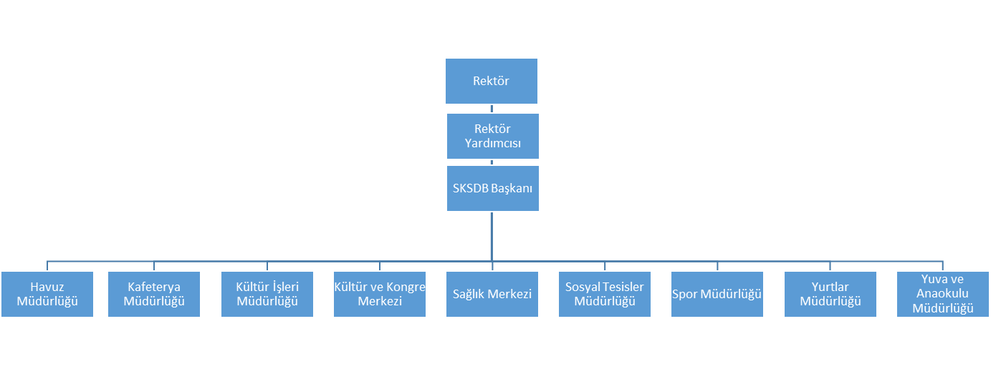

SAĞLIK, KÜLTÜR VE SPOR DAİRE BAŞKANLIĞINA BAĞLI BİRİMLERİN KULLANDIĞI BİLGİ VE TEKNOLOJİK KAYNAKLAR
Birimlerimiz tarafından yürütülen faaliyetlerde aşağıda belirtilen yazılımlar etkin bir biçimde kullanılmaktadır.
- Kamu Harcamaları ve Muhasebe Bilişim Sistemi
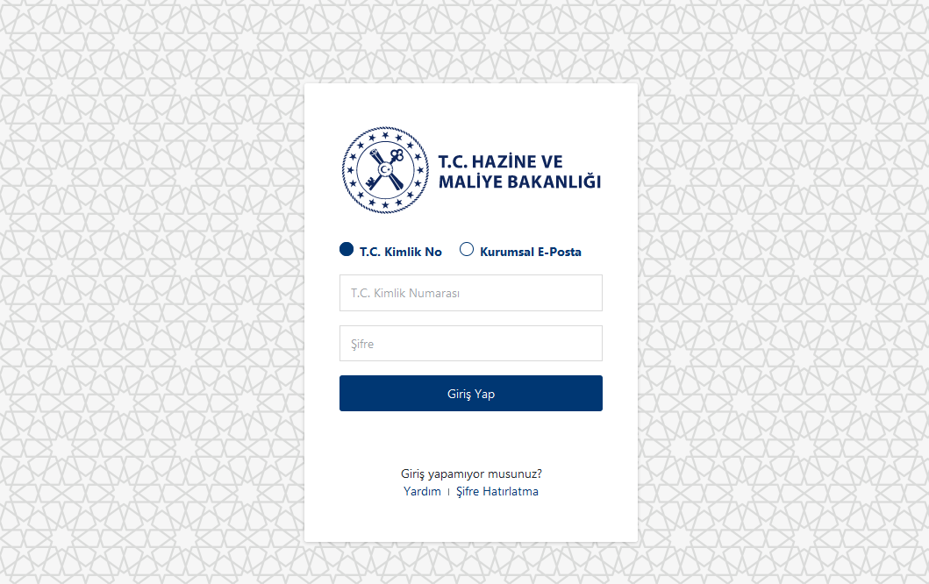

Birimlerimizde alınan malzemelerin ödeme süreçleri ile giriş-çıkış işlemleri MYSV2, TKYS, EKAP sistemleri kullanılarak takibi, sayımı ve bunlara ilişkin listelerin düzenlenmesi sağlanır.

- HYS (Harcama Yönetim Sistemi)
Harcama Yönetim Sistemi, “Harcama Talimatı Onay Belgesi” ile “Ödeme Emri Belgesi” e-belge standartlarına uygun olarak elektronik ortamda hazırlamasına ve harcama işlemlerini yürütebilmesine imkân tanıyan bilişim sistemidir. Üniversitemiz Harcama Yönetim Sistemini (HYS) 2018 Yılı itibariyle kullanmaya başlamıştır.

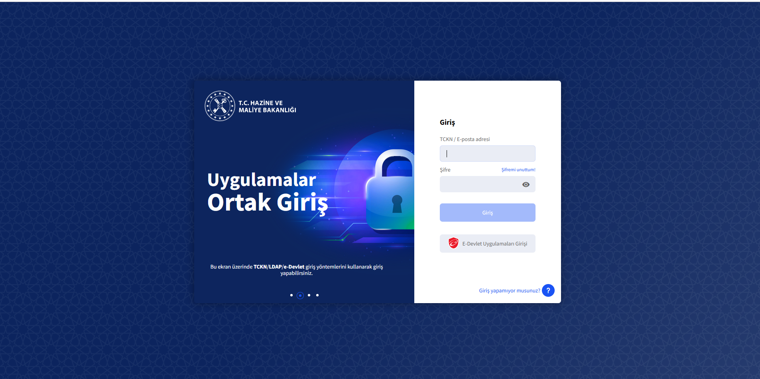

- EBYS (Elektronik Belge Yönetim Sistemi)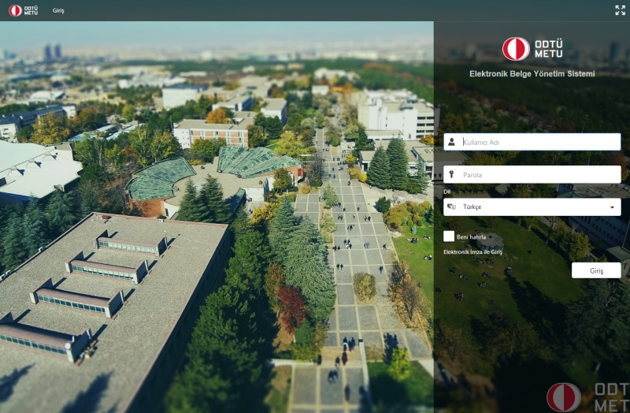
Kurum içi ve kurum dışı yazışmalara ilişkin belgelerin oluşturulduğu, kayda alındığı, ilgililere iletilerek sürecinin takip edildiği; ayrıca kurum içi misafirhane talepleri, taşıt talepleri ile bakım ve onarım süreçlerine ilişkin taleplerin yürütüldüğü elektronik belge yönetim sistemidir.
PD Puantaj İşlemleri Programı
Puantaj modülü; sürekli işçi, 696 KHK kapsamında sürekli işçi statülerinde çalışan müdürlüğümüz işçi personelinin, saat ve gün bazında çalışma sürelerinin, izin, rapor, vasıta yardımı, ulusal bayram, gece çalışma vb. bilgilerinin kayıt altında tutulması ve raporlanması amacıyla kullanılan bir modüldür.
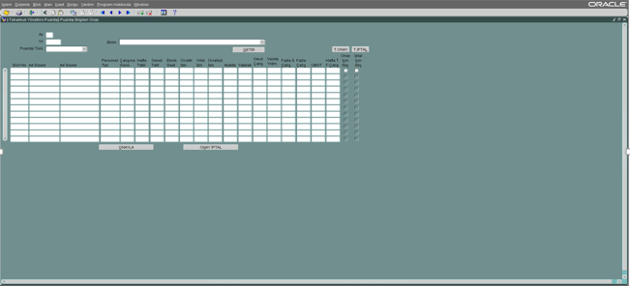

- ODTÜ Portal
İçerisinde farklı hizmet kategorilerini barındıran ODTÜ Portal da yer alan “Bütçe Yönetimi” içeriğiyle; birimlerin ödeme emirleri, avans/kredi işlemleri, bütçe kayıt taleplerinin girişleri yapılmakta ve ödenek takibi gerçekleştirilebilmektedir.

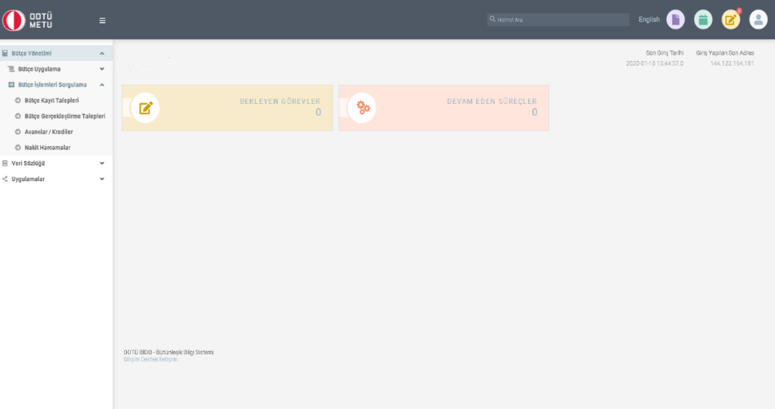
ODTÜ
SAĞLIK, KÜLTÜR VE SPOR DAİRE BAŞKANLIĞI

HAVUZ MÜDÜRLÜĞÜ
2025 YILI
FAALİYET RAPORU

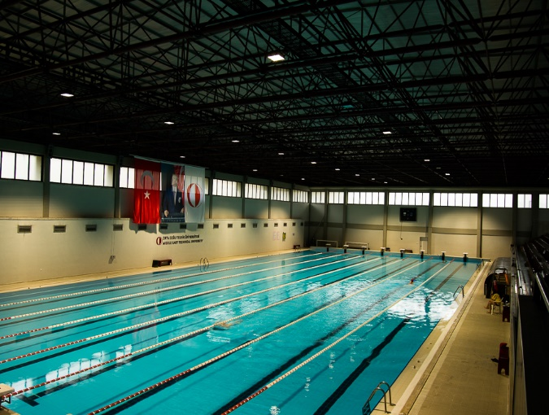 |  | SUNUŞ  ODTÜ Kapalı Yüzme Havuzu, Uluslararası Yüzme Federasyonu (FINA) normlarına uygun, Olimpik standartlarda, takım, topluluk ve kullanıcı ihtiyaçları doğrultusunda 8 ve 20 kulvar şeklinde kullanılmak üzere, 50 metrelik 500 seyirci kapasiteli bir havuzdur.
Kapalı Havuz 50 metre boyunda 21 metre eninde olup derinliği ise 2.20 metredir. Kapalı Havuzda aynı anda 7 kişinin kullanabileceği bir sauna bulunmaktadır. Erkek ve Kadın soyunma odalarında 106 soyunma dolabı ve 11’er duş bulunmaktadır. 1992 yılından itibaren üniversitemiz öğrencisi, personeli, mezunlarına ve misafir kullanıcılara hizmet vermektedir. 1994 yılında kullanıma açılan Açık Yüzme Havuzu 25 metre boyunda 11,5 metre eninde olup, sığ yeri 1,30 m ve derin yeri 1,90 m’dir. Havuzlarımız 2016 yılında kullanıma açılan kapalı ve açık havuzu kullanacak şekilde planlanan engelli soyunma odaları ve asansörü ile hizmet vermektedir.
Nurcan ALTINAY
Havuz Müdür Vekili

I – GENEL BİLGİLER
- Misyon ve Vizyon

MİSYONUMUZ,
ODTÜ öğrencisi ve çalışanlarına sağlıklı bir yaşam için, hijyen koşullarına uygun, uluslararası standartlarda su sporları yapma olanağı sağlamak ve su sporları federasyonu ile üniversite topluluklarının bu alandaki faaliyetleri için gerekli organizasyonlara ev sahipliği yapmaktır.

VİZYONUMUZ,
Alt yapısı, donanımı ve hizmet kalitesiyle önemli tesislerin arasında olmaktır.

- Görev, Yetki ve Sorumluluklar
Havuz Müdürünün görev yetki ve sorumlulukları aşağıdaki gibi belirlenmiştir.
- Disiplini sağlamak, hizmetin en iyi şekilde yürütülmesini temin etmek.
- Personelin görev yetki ve sorumluluklarını ilgililere tebliğ etmek ve uygulanmasını sağlamak.
- Her türlü şikâyet ve istekleri değerlendirmek ve bunları Sağlık, Kültür ve Spor Daire Başkanlığına zamanında ve yazılı olarak bildirmek,
- Yazışma, dosyalama, özlük işleri gibi mevzuat gereği çalışmaların, gerektirdiği bütün idari işlemlerin yerine getirilmesini sağlamak,
- Talimat, yönetmelik, yönerge ve tebliğlerle belirtilen görevlerin yerine getirilmesini sağlamak.
- Her ayın sonunda birimlerin (Resepsiyon, Danışma) aylık gelir tablosunu yaptırmak, Strateji Dairesi Başkanlığına gönderilmesini sağlamak,
- Bütün havuz kullanıcılarının en iyi şekilde, hijyen şartlarına uygun olarak havuzu kullanmalarını sağlamak.
- Müdürlükle ilgili diğer bütün işlerin özenle yerine getirilmesini sağlamak,
- Görevi ile ilgili olarak Sağlık, Kültür ve Spor Daire Başkanlığı’nın vereceği diğer bütün talimatları, zamanında ve eksiksiz olarak yerine getirmek,
- Havuzda düzenlenen Sportif faaliyetlerin organizasyonunu yapmak ve ilgili faaliyetleri en az bir hafta önceden havuz kullanıcılarına duyurulmasını sağlamak,
- Havuz bünyesindeki yapılacak olan tadilat ve tamirat talebini yapmak, yapılan işleri takip etmek ve Sağlık Kültür ve Spor Daire Başkanlığına yazılı bildirilmesini sağlamak.
- Yılda 1 kez Yönetimin Gözden Geçirmesi toplantısına başkanlık etmek. Kalite Yönetim Sisteminin uygulanarak sürekli iyileştirilmesinden ve bu sistemin öngördüğü faaliyetlerin ve sonuçlarının planlanan düzenlemelere uygunluğunu, sistematik ve tarafsız olarak incelemek ve denetlemek,
- Görev, yetki ve sorumluluğunu aşan durumlarda Sağlık, Kültür ve Spor Daire Başkanından görüşlerini almak,
SORUMLU | AKIŞ PLANI | KAYIT  DANIŞMA | ONAY
YÜZMEYE GELENLER

RAPOR SONUCU
RESEPSİYON GÖREVLİSİ | ÜYE  ÖĞRENCİ- PERSONEL | BİL.  KAYDI | RESEPSİYON GÖREVLİSİ
RESEPSİYON GÖREVLİSİ | RESEPSİYON | BİL. KAYDI  MAKBUZ | RESEPSİYON GÖREVLİSİ
RESEPSİYON GÖREVLİSİ | SOYUNMA ODALARI |  | TEMİZLİK SORUMLUSU
RESEPSİYON GÖREVLİSİ |  |  | TEMİZLİK SORUMLUSU
CANKURTARAN | UYGUN OLMAYAN DURUM  KONTROL  DUŞLAR | GÖZLE KONTROL
CANKURTARAN | YÜZME FAALİYETİ | GÖZLE KONTROL
RESEPSİYON GÖREVLİSİ | YÜZME FAALİYETİNİN  BİTMESİ |  | KİMLİK TESLİMİ

- İdareye İlişkin Bilgiler
- Fiziksel Yapı
Sağlık, Kültür ve Spor Daire Başkanlığına bağlı Üniversitemiz havuzları ve saunası kampüs içerisinde kullanıcılarımıza güvenli bir ortamda, eğitimli personel aracılığı ile sağlıklı hijyen koşullarına ve yasal şartlara uygun, uluslararası standartlarda su sporları yapma ve Üniversitemiz takımlarına ve topluluklarına antrenman ortamı hazırlama olanaklarına sahiptir.
Müdürlüğümüzde bir kapalı olimpik, bir açık havuz ve sauna mevcuttur.

  - Havuzlar ve Sauna Kapasiteleri
Havuzlar | Hizmete Giriş Yılı | M²
Kapalı Havuz | 1992 | 3500 m²
Açık Havuz | 1994 | 2700 m²
Sauna | 1992 | 75 m²

  - Ambar Alanları
Ambar Adı | Sayısı | M²
Depo | 1 | - m ²

- Örgüt Yapısı
Birimimizin idari örgütlenmesi ile ilgili şema aşağıda yer almaktadır.

- Bilgi ve Teknolojik Kaynaklar
Birimimiz faaliyetlerini gerçekleştirirken aşağıda belirtilen yazılımlar etkin bir şekilde kullanılmaktadır.
  - Yazılımlar
    - WEB Sayfamız
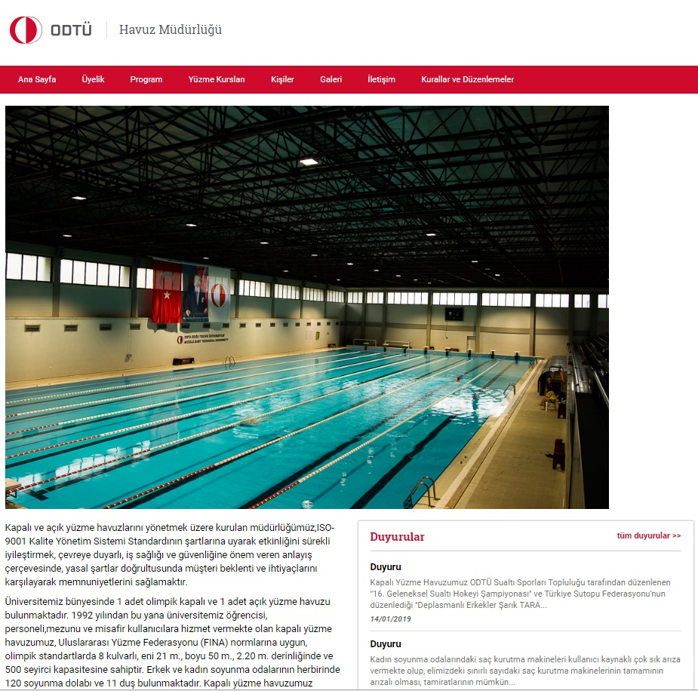

Resmî web sayfamızda, havuz ve sauna hizmetlerimize ilişkin güncel bilgilere ve duyurulara yer verilmektedir. Ayrıca Havuz Müdürlüğü ile ilgili güncel iletişim bilgilerine de web sayfamızdan ulaşılmaktadır.

3.1.2 Akıllı Kart
Müdürlüğümüz Resepsiyon biriminde kullanılan sistemde kullanıcı girişi ve kategorileri kayıt altına alınmış olup bu kayıtlar daha sonra raporlandırılır.

3.1.3 Fox Pro
Müdürlüğümüz Resepsiyon biriminde kredi kartı kayıtlarının tutulduğu program olup kayıtlar kategorilere göre raporlandırılır.

    - ODTÜ SKSDB Rezervasyon Sistemi
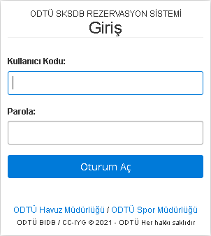

https://rez.metu.edu.tr/ adresinden online yapılacak rezervasyon ile kullanıcı kabul edilmektedir. Müdürlüğümüz kullanıcı girişi ve kategorileri rezervasyon sistemi ile kayıt altına alınmış olup bu kayıtlar daha sonra raporlandırılmaktadır.
3.1.5 Bilgisayar ve Diğer Teknolojik Kaynaklar
Bilgi iletişim ve güvenlik sistemimizle ilgili olarak aşağıda sayıları belirtilen bilgisayar ve teknolojik kaynaklar kullanılmaktadır.

Teknolojik Kaynaklar |  | Adet
Bilgisayarlar | Kişisel Bilgisayar | 10
Diğer Donanımlar | Yazıcı | 6
Diğer Donanımlar | Pos cihazı | 1
Diğer Donanımlar | Faks | 1
Diğer Donanımlar | Telefon Makinası | 11
Diğer Donanımlar | Akıllı Kart | 1
Diğer Donanımlar | Fotokopi Makinası | 0
Diğer Donanımlar | Kamera Güvenlik Sistemi | 1
Diğer Donanımlar | Yangın Sistemi | 1
Diğer Donanımlar | İklimlendirme Sistemi | 1
Diğer Donanımlar | Redoks (Dozajlama)Sistemi | 1

- İnsan Kaynakları

Birimimize bağlı olarak 12 Memur, 12 Sürekli işçi toplamda 24 kadrolu personel bulunmaktadır.

4.1 İdari Personel
Kadrolu personelin unvanlarına, eğitim durumlarına, yaşlarına ve hizmet sürelerine göre dağılımları aşağıdaki tablolarda belirtilmiştir.

4.1.1. İdari Personelin Unvanları İtibariyle Dağılımı
Unvanı | Kişi Sayısı
Havuz Müdür Vekili | 1
Sekreter | 1
Havuz şefi | 1
Makine Teknisyeni | 1
Elektrik Teknisyeni | 1
Kimya Teknisyeni | 1
Bekçi | 1
Taşınır Kayıt Yetkilisi | 1
657 Sayılı Devlet Memurları Kanunu’nun 4/B maddesi uyarınca Sözleşmeli Personel (Cankurtaran) | 4
Sürekli işçi | 3
696 Sayılı KHK Sürekli İşçi | 9
Toplam | 24

4.1.2. İdari Personelin Eğitim Durumları İtibariyle Dağılımı
 | İlköğretim | Ortaöğretim | Lise | Ön Lisans | 3 Yıllık | Lisans | Y.L. ve Doktora | Toplam
Kişi Sayısı | 0 | 0 | 2 | 2 | 0 | 7 | 1 | 12
Yüzde (%) | 0 | 0 | 16,66 | 16,66 | 0 | 58,31 | 8,33 | 100

-

    - İdari Personelin Hizmet Süreleri İtibariyle Dağılımı
 | 1- 3  Yıl | 4 – 6  Yıl | 7 – 10 Yıl | 11 – 15 Yıl | 16 – 20 Yıl | 21 ve Üzeri | Toplam
Kişi Sayısı | 4 | 0 | 0 | 3 | 1 | 4 | 12
Yüzde (%) | 33,32 | 0 | 0 | 24,99 | 8,33 | 33,32 | 100
    - İdari Personelin Yaşları İtibariyle Dağılımı
 | 21 - 25 Yaş | 26 - 30 Yaş | 31 - 35 Yaş | 36 - 40 Yaş | 41 - 50 Yaş | 51 ve  Üzeri | Toplam
Kişi Sayısı | 0 | 4 | 0 | 0 | 5 | 3 | 12
Yüzde (%) | 0 | 33,32 | 0 | 0 | 41,65 | 24,99 | 100

  - Sürekli İşçiler
Çalıştıkları Pozisyonlar | Dolu | Boş | Toplam
Sürekli İşçi | 3 | 0 | 3
696 Sayılı KHK Sürekli İşçi | 9 | 0 | 9

    - Sürekli İşçilerin Hizmet Süreleri İtibariyle Dağılımı
 | 1 – 3  Yıl | 4 - 6  Yıl | 7 – 10 Yıl | 11 – 15  Yıl | 16 – 20  Yıl | 21 ve  üzeri | Toplam
Kişi Sayısı | 0 | 1 | 1 | 4 | 2 | 4 | 12
Yüzde (%) | 0,0 | 8,33 | 8,33 | 33,32 | 16,66 | 33,32 | 100

    - Sürekli İşçilerin Yaşları İtibariyle Dağılımı
 | 21 - 25 Yaş | 26 - 30 Yaş | 31 - 35 Yaş | 36 - 40 Yaş | 41 - 50 Yaş | 51 ve Üzeri | Toplam
Kişi Sayısı | - | 0 | 2 | 1 | 8 | 1 | 12
Yüzde (%) | - | 0 | 16,66 | 8,33 | 66,64 | 8,33 | 100

- Sunulan Hizmetler
Havuz Müdürlüğünün ana faaliyet konusu güvenli bir ortamda, eğitimli personel aracılığı ile sağlıklı, hijyen koşullarına ve yasal şartlara uygun, Uluslararası standartlarda su sporları yapma olanağı sağlamak, Üniversitemiz takımlarına ve topluluklarına antrenman ortamı hazırlamak olup destek birim sorumlularının görev, yetki ve sorumlulukları aşağıda belirtilmiştir.

Kalite Yönetim Temsilcisi
- Kalite amaçları, hedefleri ve politikalarının belirlenmesinde Üst Yönetime yardımcı olmak,
- Yönetim Gözden Geçirme toplantılarında kalite yönetim sistemi ile ilgili raporlar hazırlamak ve Üst Yönetime sunmak,
- Kalite kontrollerinin (İç tetkikler dâhil) ilgili birimler tarafından yapılmasını sağlamak,
- Kalite planlama ve kontrol sisteminin tasarımı ve geliştirilmesinde Üst Yönetime yardımcı olmak ve uygulamalarla ilgili raporlar sunmak,
- Kalite El Kitabının ve Kalite Sisteminin gerektirdiği prosedür, talimat ve diğer dokümanların hazırlanmasını, dağıtımını, revizyonunu ve muhafazasını sağlamak,
- Kalite Eğitim Planlarını hazırlamak, koordinasyonunu ve uygulanmasını sağlamak,
- Süreçlerin “sürekli iyileştirilmesi” için gerekli mekanizmaların kurulup, yürütülmesini sağlamak,
- Uygun olmayan hizmete ilişkin önleyici ve düzeltici faaliyetlerin başlatılmasını ve koordinasyonunu sağlamak,
- Kalite sorunlarının çözümü için Üst Yönetime danışmanlık yapmak,
- Kalite ölçütlerinin geliştirilmesinde Üst Yönetime yardımcı olmak, kalite ölçümlerini hedeflere göre istatistiksel metotlarla değerlendirmek ve sonuçlarının raporlanmasını sağlamak,
- Yeni kalite yaklaşımları konusunda araştırma yapmak ve öneriler geliştirmek,
- Ödül ve takdir mekanizmaları geliştirmede ve uygulamalarının geliştirilmesinde Üst Yönetime yardımcı olmak,
- Çalışanların performansını ölçmek ve değerlendirmek için mekanizmaların geliştirilmesinde Havuz Müdürüne yardımcı olmak,
- Prosedür ve talimatların etkin bir şekilde uygulanmasını sağlamaktır.

Havuz Şefi
- Görev yaptığı Müdürlükte bulunan Temizlik Personellerini hizmete ilişkin (Sağlık Kuralları, Soyunma odası ve duş kullanım kuralları, Hijyen Kuralları, Müdürlüğün koymuş olduğu kurallar) hakkında bilgilendirmek, gerekli eğitimleri almalarını sağlamak, Günlük Temizlik İzleme Formunu ve temizliği kontrol edip denetlemek, eksiklikleri tamamlatmak, Müdürlüğe iletmek,
- Temizliğin daha iyi yapılabilmesi için gerekli malzeme ve ekipmanların tespitini yaparak, liste yapmak, alım sürecinde Taşınır Kayıt Yetkilisine iletmek,
- Soyunma odalarındaki arızaları tespit edip, Müdüre arıza bildiriminde bulunmak, takibini yapmak,
- Temizlik Personellerinin malzeme ihtiyaçlarını haftalık tespit edip, en geç cuma akşamı Taşınır Kayıt Yetkilisine iletmek, pazartesi günleri malzeme teslim almak,
- Temizlik personellerinin iş kazalarını anında Müdüre bildirmek,
- Temizlik personellerinin izin durumlarını takip etmek, planlama yapmak,
- Dönem sonlarında temizlikle ilgili planlama yaparak, havuzların ve soyunma odalarının, Açık Havuz malzeme ve ekipmanlarının temizliğini yaptırıp, açılışa hazırlamak, Müdür talimatları doğrultusunda hareket etmek,
- Taşınır Kayıt Yetkilisi ile birlikte deponun temizlik ve hijyen kurallarına uygun şekilde düzenlenmesini sağlamak,
- Havuzun periyodik ilaç takvimine uygun olarak ilaçlanmasını sağlamak, takibini yapmak, Müdüre bilgi vermek,
- Havuz Müdürü tarafından verilecek diğer görevleri yapmak,

Taşınır Kayıt Yetkilisi
- Havuz Müdürlüğünün malzeme talepleri doğrultusunda malzeme satın alma belgesi düzenlemek, satın alma sürecini başlatmak ve takibini yapmak.
- Talep edilen malzemeler MYSV2, TKYS, EKAP, ODTÜ PORTAL sistemleri tarafından girişleri yapılmasını sağlamak.
- Satın alma komisyon kararından sonra siparişi verilerek satın alınan malzemenin, teknik şartnameye uygunluğu ve teslim tesellüm heyeti ile birlikte kontrol ederek almak ve ilgili birime teslim etmek.
- Teslim alınan malzemeler için ambar giriş belgesi düzenlemek.
- Malzeme ile ilgili stok sayımı yapmak, eksilen malzemenin zamanında tamamlanmasına yönelik çalışma yapmak,
- Demirbaşlara ait kayıt, sayım vb. işlemleri yürütmek,
- Havuzda mevcut cihazların bakım ve onarımı için gerekli işlemi yapmak,
- Hurdaya ayrılacak malzemeleri belirleyerek gerekli tutanağı düzenlemek, hurdaya ayrılan malzemelerin demirbaş kayıtlarından düşmek,
- Birimler arası yer değiştirecek malzemelerin demirbaş değişim işlemini gerçekleştirme ve ilgili birimin veya ilgili kişinin kaydından düşmek,
- Satın almaların takip edilmesini ve sonuçlandırılmasını sağlamak.

Sekreter
- Görevi ile ilgili, Müdür tarafından verilecek talimatları kanun, tüzük, yönetmelik ve diğer mevzuat hükümleri çerçevesinde zamanında yerine getirmek, dokümantasyonu sağlamak, takibini yapmak ve EBYS (Elektronik Belge Yönetim sistemi) üzerinden yönetmek.
- Çağrıları ve telefonları cevaplamak, mesajları not almak,
- Toplantı organizasyonlarını yaparak tarafları bilgilendirmek. Duyuruları hazırlamak.
- Genel ve gizli evrakları muhafaza edilmesini sağlamak.
- Personelin özlük, sicil kayıtları ve dosyalarını düzenli bir şekilde tutmak, gerekli adres, tel vb. personel bilgilerini güncelleyerek zamanında özlük ve sicil dosyalarına geçirmek, dosyalamak, gerektiğinde ilgililere bilgi vermek.
- Büro makinelerini kullanmak.
- Birimlerden imzalanmak ya da incelenmek üzere Müdürlüğe gelen dosyaları Müdüre sunmak, imzalandıktan sonra ilgili yerlere göndermek,
- Puantaj modülü üzerinden sürekli işçi ve 696 KHK kapsamında sürekli işçi statülerinde çalışan işçi personelinin, saat ve gün bazında çalışma sürelerinin, izin, rapor, vasıta yardımı, ulusal bayram, gece çalışma bilgilerinin sisteme girişlerini düzenlemek.
- İstatistik oluşturulması ve saklanmasını sağlamak.
- Havuz gelir takibi için aylık gelir tablosu ve Utarit sisteminden alınan rapor ile SGDB’lığı Muhasebe birimine yazı (EBYS) ile bilgi vermek, mutabakat durumunu takip etmek.
- Personel aylık çalışma listesini hazırlamak.
- Havuz ücretlerinin artışı oranı (Yüzdelik oranlar halinde) tahmini ücret tablosu hazırlayıp, Müdürünün onayına sunmak.
- Çalışan vardiya tablolarının Müdür talimatı ile yapılmasını sağlamak.
- Her ay Havuz Müdürlüğünde yapılan bakım onarım ya da etkinliklerin bilgisini faaliyet raporunda belirtilerek SKSDB’lığına EBYS ile bildirmek.
- Havuz Müdürlüğünde yapılacak olan müsabakaların takip, yazışma ve duyurularını yapmak.
- Bakım onarım ve araç taleplerini Elektronik Belge Yönetim Sistemi (EBYS) üzerinden yapmak.
- Takım ve toplulukların kişi sayılarını ay sonu Resepsiyon Biriminden alarak ödeme yapılacak olan toplulukların ücret hesaplamasını yapmak.

Danışma Görevlisi
- Havuz üyeliği için başvuruları kabul etmek.
- Online başvurulara ilişkin evrakların takip ve kontrolünü yapmak.
- Havuz kullanımı ile ilgili üye ve üye olmak isteyen kişileri telefonla veya yüz yüze bilgilendirmek.
- Havuzun düzenlediği aktiviteler ile ilgili bilgilendirme yaparak kayıt ve kabulünü sağlamak.
- Yıllık başvuru gelirlerinin tablosunu hazırlamak.
- 6331 Sayılı İş Sağlığı ve Güvenliği Kanununa uygun çalışmak.
- 3 Aylık, 6 aylık ve senelik üyeliklerin tablolarını hazırlamak.

Resepsiyon Görevlileri

- Resepsiyona gelen ya da telefonla arayan kullanıcıları bilgilendirmek.
- Rezervasyon sisteminden seans ve kişi kayıtlarını kontrol etmek.
- Rezervasyon oluşturamayan kullanıcıları program hakkında bilgilendirmek, sorunun çözülememesi halinde birim amirine yönlendirmek.
- Kullanıcıları güler yüzle karşılamak ve uğurlamak.
- Havuz ve saunayı kullanan kişilerin seans ücretlerini pos cihazı üzerinden alınmasını sağlamak.
- Kullanıcı statülerine göre günlük kullanıcıların bilgisayar girişlerini yapmak.
- Resepsiyon, sauna, soyunma odalarının düzenini sağlamak.
- Gün sonunda Z raporunu çıkararak, bağlı olduğu birim veya kişiye iletmek.
- 6331 Sayılı İş Sağlığı ve Güvenliği Kanuna uygun çalışmak.

Cankurtaranlar

- Havuz içi ve havuz çevresi (Dek) genel düzeni ve disiplini sağlamak,
- Havuz içerisindeki can güvenliğini sağlamak,
- Havuz kurallarının uygulanmasını sağlamak,
- Kurallara uymayanları uyarma, gerektiğinde kullanıcının havuzdan çıkartılmasını sağlamak,
- Gün içerisinde yaşanan olumsuzlukları Havuz Yönetimine yazılı bildirmek,
- İlk yardım gerekli olduğunda müdahale etmek,
- Havuz içinde yaşanan olayı, “Olay Değerlendirme Formu” ile Havuz Müdürlüğüne rapor etmek,
- 6331 sayılı İş Sağlığı ve Güvenliği Kanununa uygun çalışmak.

Teknisyenler

- Kapalı ve Açık yüzme havuzlarını kullanıcıya hizmet verir halde bulundurmak.
- Havuz suyu kimyasal şartlandırmasını yaparak, klor-ph, çöktürücü, kimyasallarının hazırlanması ve tatbiki ile Pazartesi günleri yosun önleyici yapmak, Devir daim, redoks sistemini çalışır durumda tutmak; bozulan rulmanların değişimi, vana çek valf bakım ve tamiri gerektiğinde yenisi ile değiştirilmesi, kum filtrelerinin ters yıkama ve durulamasının yapılması, havuz suyu ve dek sıcaklığının istenilen değerde tutulması, buhar arızası olduğu zaman kapalı devre kazanın devreye alınması, eşanjör ve klima sisteminin çalışır durumda bulunmasını sağlamak, bakımlarını yapmak, arızalanan parçalarının değiştirilmesi, her gün havuz suyu dip temizliğini yapmak.
- Sıhhi tesisatın faal durumda bulunmasını sağlamak, sistemin pis su borularının ve giderlerinin tıkanması halinde gerekli tamiratın yapılması, yenisi ile değiştirilmesi, arızalanan musluk, batarya, duş başlıklarının onarılması veya yenisi ile değiştirilmesi.
- Üniversitemiz Rektörlüğü ve bağlı iş yerleri işletme toplu sözleşmesinde belirlenen, işin tanımında belirtilen görevleri ve birim amiri tarafından verilen işleri yapmak.
- 6331 Sayılı İş Sağlığı ve Güvenliği Kanuna uygun çalışmak.

Temizlik Personeli

- Erkek-Kadın soyunma odalarının ve dolapların temizliğini sağlamak.
- Resepsiyon bölümünün temizliğini ve bakımını sağlamak.
- Duşların bulunduğu bölümde duş tekneleri, lavabo ve tuvaletlerin temizliğini sağlamak.
- Havuza çıkış bölümündeki ayak havuzunun suyunu kontrol ederek temizliğini sağlamak.
- Çöp bidonlarını düzenli olarak boşaltarak, koku yapmasını önlemek.
- Soyunma odalarında sigara içilmesini önlemek düzeni sağlamak.
- Havuz ana giriş merdivenlerinin temizliğini sağlamak.
- Saunanın temizliğini sağlamak.
- Saunayı sürekli kontrol edip kirli peştamalların alınıp temizlenmesini sağlamak.
- Havuz deki ve tribün (Merdivenleri dahil) temizliği sağlamak.
- Ofisler bölümünde odaların temizliğini sağlamak.
- Havuz çevresinin (Havuz binasının dışı) temizliğini sağlamak.
- Engelli soyunma odalarının temizliğini sağlamak.
- Havuz deki ve kullanım alanının hazırlanmasını sağlamak.
- Sıfır Atık yönetim Sistemine Göre Atıkların Depolanması talimatlarda belirtilen uygulamaların sağlanmak.
- 6331 Sayılı İş Sağlığı ve Güvenliği Kanuna uygun çalışmak.

- Yönetim ve İç Kontrol Sistemi
  - İdari Denetim
İdari denetim; İdarenin yapmış olduğu işlem ve eylemlerin idari kuruluşlar tarafından denetlenmesidir.
İdari denetim iki şekilde yapılmaktadır.

    - İç Denetim
Kalite Yönetim Sistemi kapsamında Havuz Müdürlüğü kendi birimleri için İç Denetim faaliyetlerini gerçekleştirmek zorundadır. Havuz Müdürlüğü bünyesinde görev yapan gerekli eğitimler sonucunda İç Denetçi unvanı ve belgesi verilmiş olan personel tarafından her yıl şubat ayında planlı İç Denetim yapılmaktadır.
İç Denetçilerin Görevleri şunlardır;
- Kurum politikaları, planlar, prosedürler, talimatlar, görev yetki, sorumluluklar, kanunlar ve yönetmeliklerle uyumluluk süreçlerini incelemek,
- Kaynakların etkili, ekonomik ve verimli kullanılması bakımından incelemeler yapmak ve önerilerde bulunmak,
- Müdürlüğün işlemlerine ilişkin karar ve tasarruflarının, amaç ve politikalara, planlara, programlara ve performans kriterlerine uygunluğunu izlemek ve değerlendirmek,
- İyileştirmelere yönelik önerilerde bulunmak,
- Denetim sırasında veya denetim sonuçlarına göre eksiklikleri belirleyerek raporlamak ve takibini yapmak Müdürlüğün gideremeyeceği eksikliği Daire Başkanlığına bildirmektir.

    - Dış Denetim
Havuz Müdürlüğü tarafından Havuz ve Sauna hizmetleri, Yüzme Eğitim Hizmetleri ve Yüzme Takımlarına ve Topluluklarına antrenman ortamı hazırlama hizmeti alanında 2008 yılında eğitimler alınmıştır. Bunu takiben 3 Şubat 2009 yılında TS EN ISO 9001:2000 Kalite Yönetim Sistemi Belgesi alınmıştır. 2010 Gözetim tetkikinde belge yenileme çalışılması yapılmış olup, Müdürlüğümüzün TS EN ISO 9001: 2008 şartlarına uygun bir Kalite Yönetim Sistemine sahip olduğu onaylanmış ve belgesi alınmıştır. Bu belgenin geçerliliğinin devamı ve sürekliliği için her yıl Mart- Mayıs ayında Türk Standartları Enstitüsü tarafından gözetim tetkiki, üç yılda bir belge yenileme tetkiki yapılmaktadır.
Ayrıca Sağlık Bakanlığı Halk Sağlığı birimince havuz suyu (Fiziksel ve mikrobiyolojik) numuneleri alınarak laboratuvara gönderilmekte ve gelen sonuçlar üzerinden denetim sağlanmaktadır.

  - Mali Denetim
5018 Sayılı Kanunda da ifadesi bulunan, Sayıştay tarafından kamu idaresinin hesabına ilişkin olarak yürütülecek olan mali denetim; Kamu idaresinin gelir, gider ve mallarına ilişkin hesap ve işlemlerinin Kanunlara ve diğer hukuki düzenlemelere uygun olup olmadığının tespit edilmesini, mali tabloların mali raporlama standartları doğrultusunda denetlenen kurumun mali durumunu ve faaliyet sonuçlarını tüm önemli yönleriyle doğru ve güvenilir bir biçimde gösterip göstermediğinin değerlendirilmesidir.
Mali denetim: Kamu idaresine tahsis edilen kamu kaynaklarının yasama organınca öngörülen amaçlara ve hizmetlere harcandığı, mali tablolarda yer alan kayıt ve bilgilerin dayanağı olan gelir-gider ve mallara ilişkin işlemlerin kanunlara ve diğer hukuki düzenlemelere uygun olarak gerçekleştirildiği, mali tabloların şekil ve içerik açısından mali raporlama sistemine uygunluğu, mali tablolarda yer alan rakamların kuruma ait tüm işlemleri içerecek şekilde doğru ve güvenilir olduğuna ilişkin makul güvence elde etmek amacı ile yürütülecektir.
Mali Denetim iki yolla yapılmaktadır.

    - İç Denetim
Üniversitemiz bünyesinde görevli olan Denetçiler tarafından mali konularla ilgili tüm işlem ve eylemlerin incelemesi işidir.

    - Dış Denetim
Üniversitemizin tüm birimlerinin dâhil olduğu dış denetim Sayıştay denetçileri tarafından yapılmaktadır.

II – AMAÇ VE HEDEFLER
- Birimin Amaç ve Hedefleri
- Fiziksel Yapı ve Donanımlar ile İlgili Amaç ve Hedefler
- Kapalı ve Açık havuz çevresindeki dek ve taşma savaklarının deforme olmuş derz araları komple boşaltıldıktan sonra havuzlara özel derz dolgusu ile tekrar doldurulması gerekmektedir. Normal derz dolgu her sene yapıldığı halde derz araları kısa sürede boşalmakta ve yosunlaşma oluşmaktadır. Kapalı Havuz dekinden galeri kısmına akıntılar bulunmaktadır. Bu çalışma yapılırken su basma hattı ucunda bulunan nozullerin ve kulvar takma aparatlarının, atlama tahtalarının yenilenmesi, Açık Havuza da iki adet kulvar takma aparatı ilave edilerek basma hattındaki ve dip emişlerdeki arızaların giderilmesi, Kapalı Yüzme Havuzu çanağındaki güçlendirme bölümünün gözden geçirilerek çürüyen bölümlerinin yenilenmesi gerekmektedir. Açık Yüzme Havuzu tadilatı sonrasında seramiklerin kış gelmeden attığı, fayansların döküldüğü görülmüş olup, çanağın su kaçırdığı tahmin edilmektedir. Büyük bakım onarım kapsamında tekrar gözden geçirilerek eksikliklerinin giderilmesi gerekmektedir.
- Kapalı Yüzme Havuzunun yer yer çürüyerek dökülmeye başlayan çatı profillerinin tamamının yenilenmesi. Yağışlı ve rüzgârlı havalarda çatı saçak altlarından yağmur ve rüzgâr girmekte olup, ısı kaybının ve akıntının önlenmesi için gerekli keşfin yapılarak uzay çatının taşıyıcılığının ölçülüp gerekiyorsa yenilenmesi.
- Kapalı Yüzme Havuzunu çevreleyen duvarlarda, soyunma odaları duvarlarında yer yer büyük çatlaklar oluşmuştur. Açık Havuza bakan bölümdeki kolon bağlantısı kopmuştur. Gerekli keşif ve incelemenin yapılması, kolonların taşıyıcılık özelliklerinin kontrol edilerek gerekiyorsa güçlendirilmesi gerekmektedir. Kapalı Havuzu çevreleyen duvarlara dış cephe yalıtımı yapılması, yerinde inceleme yapılarak yoğun yağışlarda terastan tribünlere su basmasını önleyecek yapısal önlemlerin alınması, Teras akıntısının doğru eğimle verilmesi, yağmur oluklarının genişletilerek yenilenmesi ve gider bağlantılarının sağlanması,
- Havuz pimapen ve camlarının havuzlara uygun malzeme (yosunlaşmayı önleyecek, soğuğu geçirmeyecek) ile yenilenmesi,
- Klima ve fan coillerin bakımlarının yapılması. Sık sık arızaya giren klimaların aktif hale getirilmesi.
- Yangın alarm sisteminin havuzlara uygun bir sistem ile yenilenmesi. (Mevcut alarm sistemi çalışmamaktadır.)
- 6331 sayılı İş Sağlığı ve Güvenliği kanununa göre kimyasal malzemelerin içeride depolanmasının risk teşkil etmesinden dolayı Havuz Müdürlüğü çevresinde uygun görülen yere kimyasal malzemelerin korunabileceği uygun depo yapılması.
- Sıcak Su tanklarını taşıyan platformların yerinde incelenerek gerekirse yenilenmesi. Arızalı tankın sökülerek, bertaraf edilmesi.
- Tüm çalışanlar için İş Sağlığı ve Güvenliği Mevzuatına uygun dinlenme mekânı bulunmamaktadır. Özellikle sağlık ve güvenlik açısından riskli bir alan olan Makine Dairesinde çalışan Teknik Personel için uygun dinlenme odası tahsis edilmesi.
- Basma Hattı motorları bakım ve sarım işlemlerinin yapılması, çek valf değişimlerinin yapılması. Sürekli arıza veren ve yedek parça temininde sorun yaşanan hem duş suları hem de havuz suyu eşanjör sisteminin günümüze uygun sistemlerle yenilenerek, otomasyona geçilmesi, İş Sağlığı ve Güvenliğine uygun şekilde (Ofis alanından uzak olacak şekilde) yeniden konumlandırılması.
- Yazlık ısıtma sistem kazanının bakım ve onarımının sağlanması.
- Soyunma odası duş ve dolaplarının, soyunma kabinlerinin yenilenmesi.
- Saunanın yenilenmesi, yenilenmemesi halinde bir kısmının erkek soyunma odasına katılması, bir kısmının da hakem ve antrenör odası olarak planlanması.
- Açık Havuz Resepsiyonunun yenilenerek modern bir görünüme kavuşturulması. İnternet ve telefon hattının yapılması.
- Yönetsel Amaç ve Hedefler
- T.C. Sağlık Bakanlığı Temel Sağlık Hizmetleri Genel Müdürlüğü Yönetmeliklerinde verilen değerler doğrultusunda havuz suyu kalitesinin korunması,
- Personelin ilgili mevzuata uygun şekilde eğitim almalarını sağlamak,
- Çalışanların değişimlere, gelişmelere ve yeni teknolojilere uyumunun sağlanması, bilgi ve becerilerinin artırılması,
- Çalışanların verimlilik kavramı ve verimliliğin artırılması konusunda bilinçlendirilmesi,
- Sürekli iyileşme ve kalitenin yükseltilmesi doğrultusunda çalışanların birlik ruhu içinde, uyumlu ve huzurlu bir çalışma ortamı sağlamalarına yardımcı olunması, davranışlarının olumlu yönde değiştirilmesi,
- Hizmet kalitesinin sürekliliğini sağlamak,
- Hizmetin analizini yapmak için ölçmek ve iyileştirmesini yapmak,
- Yeni işe başlayan personel veya çalışmakta olan personelin kendi dallarında gelişmelere uyum sağlaması için eğitim almalarını sağlamak,
- Müdürlük ve çalışmaları ile ilgili alınan kararları personel ve kullanıcılarımızla paylaşmaktır.
- Açık Havuzun kullanılmadığı dönemlerde üzerinin kapatılacağı, tel çit üzerinden geçişin engelleneceği İş Sağlığı ve Güvenlik önlemlerinin alınması,
- Kapalı Havuzun galeri kısmında kaynağı belirlenemeyen akıntının tespit edilerek Kapalı Havuzun kapalı olduğu dönemde bakım ve onarımının yapılması.
- Makine Dairesinden Müdürlük ofisine çıkan merdivenlerde yoğun hava sirkülasyonu ve koku bulunmakta olup, hava sirkülasyonunun giderilerek kokuyu giderecek havalandırmanın yapılması. Kapalı Havuz Ambulans yolu Danışma ve Resepsiyon yürüyüş yolu aydınlatması kötü olup, aydınlatma direkleri ile yeterli aydınlatmanın sağlanarak, İş Sağlığı ve Güvenliğine uygun hale getirilmesi.
- Açık Havuz dış aydınlatmasının sağlanması.
- Müdür odası tavan kaplamaları düşmek üzere olup, ofis aydınlatması ve havalandırması yetersizdir. Yerinde inceleme yapılarak pencerelerden gerek aydınlatma gerekse havalandırma yönünden daha fazla faydalanmak üzere gerekli düzenlemenin yapılarak İş Sağlığı ve Güvenliğine uygun hale getirilmesi.
- Sağlıklı ters yıkama yapılamamakta gider taşmaktadır. Gerekli yapısal düzenlemenin yapılması.
- Temel Politika ve Öncelikler
Kapalı ve Açık yüzme havuzlarını yönetmek üzere kurulan Müdürlüğümüz, Kalite Yönetim Sistemi Standardının şartlarına uyarak etkinliğini sürekli iyileştirmek, çevreye duyarlı, iş sağlığı ve güvenliğine önem veren anlayış çerçevesinde, yasal şartlar doğrultusunda kullanıcı beklenti ve ihtiyaçlarını karşılayarak memnuniyetlerini sağlamaktır. Öğrenci, personel, personel ailesi, mezun, mezun ailesi ve misafir kullanıcılarımızın Havuz ve Sauna hizmetleri, Yüzme Eğitim Hizmetleri ve Yüzme Takımlarına ve Topluluklarına antrenman ortamı sunma hizmetlerinde bulunmak ve bu hizmeti yaparken güvenli bir ortamda, eğitimli personel aracılığı ile sağlıklı, hijyen koşullarına ve yasal şartlara uygun, Uluslararası standartlarda su sporları yapma olanağı sağlamak, Üniversitemiz Yüzme Takımına ve topluluklarına antrenman ortamı hazırlamak, kullanıcı memnuniyetini sağlayarak hizmetimizi izleyip ölçmek ve sürekli iyileştirmek temel amacımızdır.

III- FAALİYETLERE İLİŞKİN BİLGİ VE DEĞERLENDİRMELER
- Mali Bilgiler
- Bütçe Uygulama Sonuçları
  - Ödenek ve Harcamalar
Sağlık, Kültür ve Spor Daire Başkanlığına bağlı olan Havuz Müdürlüğü 2025 yılında 1.270.532,19 TL harcama yapmıştır. Harcamalar aşağıdaki tabloda yer almaktadır.

Bütçe Tertibi  Bütçe Tertibi | 2025 Harcamalar | Oran %
03.2 Tüketime Yönelik Mal ve Malzeme Alımları | 936.148,69  TL | %73,68
03.5 Hizmet Alımları | 237.991,50  TL | %18,70
03.7 Menkul Mal, Gayri maddi Hak Alım, Bakım Onarım Giderleri | 96.392,00 TL | %7,62
Toplam | 1.270.532,19TL | %100

  - 2025 Havuz Müdürlüğü Gelirleri
Başvuru Gelirleri | 511.505,24 TL
Federasyon Maç Gelirleri | 222.768,00 TL
Spor Kulübü | 85.471,00 TL
Yaz Okulu | 10.888,50 TL
Kredi Kartı ile Seans Ücreti Ödeme Tutarı | 1.303.529,33 TL
Utarit Sistemi Ödeme Tutarı | 216.335,75 TL
Toplam | 2.350.497,82 TL

Havuz Müdürlüğünün geliri; Kapalı Havuz kullanıcı giriş ücreti, Açık havuz kullanıcı giriş ücreti, Sauna kullanıcı giriş ücreti, Federasyon maç ücretleri ve üyelik başvurularından alınan ücretlerden oluşmaktadır.
- Temel Mali Tablolara İlişkin Açıklamalar
Havuz Müdürlüğü giderlerini karşılamak amacıyla tahsis edilen ödenekten yıl içinde, Tüketime Yönelik Mal ve Malzeme alımları için, 936.148,69 TL, Hizmet alımları için, 237.991,50 TL Menkul Mal, Gayri maddi Hak Alım, Bakım Onarım Giderleri kullanılmış olup 96.392,00 TL, yıl sonu toplam harcamamız 1.270.532,19 TL olmuştur.

- Performans Bilgileri
- İdari Hizmetler
- Birim Faaliyet Bilgileri
  - Havuz Birimi

2025 Yılı Havuz Müdürlüğünde Yapılan Müsabakalar
21.02.2025 | Sutopu U16 Kadınlar Bronz Grup 3. Devre Müs. (2 Adet)
22.02.2025 | Sutopu U16 Kadınlar Bronz Grup 3. Devre Müs. (4 Adet)
23.02.2025 | Sutopu U16 Kadınlar Bronz Grup 3. Devre Müs. (4 Adet)
07.03.2025 | Sutopu U20 Erkekler Yarı Finale Kalma Play Off Müsabakaları (3 adet)
08.03.2025 | Sutopu U20 Erkekler Yarı Finale Kalma Play Off Müsabakaları (6 adet)
09.03.2025 | Sutopu U20 Erkekler Yarı Finale Kalma Play Off Müsabakaları (6 adet)
14.03.2025 | Sutopu Kadınlar1. Lig Altın Grup 2. Devre Müs. (2 Adet)
15.03.2025 | Sutopu Kadınlar1. Lig Altın Grup 2. Devre Müs. (2 Adet)
16.03.2025 | Sutopu Kadınlar1. Lig Altın Grup 2. Devre Müs. (2 Adet)
25.07.2025 | U16 Kadınlar Türkiye Şampiyonası Yarı Final Müsabakaları (2 Adet)
26.07.2025 | U16 Kadınlar Türkiye Şampiyonası Yarı Final Müsabakaları (10 Adet)
27.07.2025 | U16 Kadınlar Türkiye Şampiyonası Yarı Final Müsabakaları (10 Adet)
29.07.2025 | U16 Kadınlar Türkiye Şampiyonası Yarı Final Müsabakaları
30.07.2025 | U16 Kadınlar Türkiye Şampiyonası Yarı Final Müsabakaları
16.10.2025 | Sutopu U16 Kadınlar Cumhuriyet Kupası Müsabakaları (2 Adet)
17.10.2025 | Sutopu U16 Kadınlar Cumhuriyet Kupası Müsabakaları (2 Adet)
18.10.2025 | Sutopu U16 Kadınlar Cumhuriyet Kupası Müsabakaları (2 Adet)

2025 Yılı Havuz Müdürlüğünde Yapılan Müsabakalar ve Sporcu Sayısı
21.02.2025 | Sutopu U16 Kadınlar Bronz Grup 3. Devre Müs. (2 Adet) | 60
22.02.2025 | Sutopu U16 Kadınlar Bronz Grup 3. Devre Müs. (4 Adet) | 120
23.02.2025 | Sutopu U16 Kadınlar Bronz Grup 3. Devre Müs. (4 Adet) | 120
07.03.2025 | Sutopu U20 Erkekler Yarı Finale Kalma Play Off Müsabakaları (3 adet) | 90
08.03.2025 | Sutopu U20 Erkekler Yarı Finale Kalma Play Off Müsabakaları (6 adet) | 180
09.03.2025 | Sutopu U20 Erkekler Yarı Finale Kalma Play Off Müsabakaları (6 adet) | 180
14.03.2025 | Sutopu Kadınlar1. Lig Altın Grup 2. Devre Müs. (2 Adet) | 60
15.03.2025 | Sutopu Kadınlar1. Lig Altın Grup 2. Devre Müs. (2 Adet) | 60
16.03.2025 | Sutopu Kadınlar1. Lig Altın Grup 2. Devre Müs. (2 Adet) | 60
25.07.2025 | U16 Kadınlar Türkiye Şampiyonası Yarı Final Müsabakaları (2 Adet) | 60
26.07.2025 | U16 Kadınlar Türkiye Şampiyonası Yarı Final Müsabakaları (10 Adet) | 300
27.07.2025 | U16 Kadınlar Türkiye Şampiyonası Yarı Final Müsabakaları (10 Adet) | 300
29.07.2025 | U16 Kadınlar Türkiye Şampiyonası Yarı Final Müsabakaları (10) | 300
30.07.2025 | U16 Kadınlar Türkiye Şampiyonası Yarı Final Müsabakaları (10) | 300
16.10.2025 | Sutopu U16 Kadınlar Cumhuriyet Kupası Müsabakaları (2 Adet) | 60
17.10.2025 | Sutopu U16 Kadınlar Cumhuriyet Kupası Müsabakaları (2 Adet | 60
18.10.2025 | Sutopu U16 Kadınlar Cumhuriyet Kupası Müsabakaları (2 Adet) | 60
Toplam | 79 | 2370

2025 Yılı Kapalı Yüzme Havuzu Kullanım
Kapalı havuzumuzdan yararlanmak isteyen kullanıcılarımızın https://rez.metu.edu.tr/ sistemi üzerinden rezervasyon yaptırarak havuzu kullanmaları sağlanmıştır. Haziran ayından itibaren online üyelikler alınmaya başlamış olup mezun ve misafir kullanıcılar da havuzumuzu kullanmışlardır.
Aylar | Öğrenci | Personel | Personel | Misafir | Mezun | 7 Yaş Altı | Toplam
Aylar | Öğrenci | Personel | Ailesi
Ocak | 716 | 363 | 52 | 5 | 93 | 2 | 1.231
Şubat | 809 | 307 | 35 | 7 | 72 | 2 | 1.232
Mart | 772 | 273 | 25 | 3 | 64 | 3 | 1.140
Nisan | 1.095 | 353 | 45 | 5 | 61 | 8 | 1.567
Mayıs | 1.231 | 448 | 63 | 9 | 71 | 12 | 1.834
Haziran | 1054 | 434 | 56 | 16 | 78 | 7 | 1.645
Temmuz | 749 | 380 | 55 | 18 | 38 | 10 | 1.250
Ağustos | 624 | 366 | 53 | 8 | 69 | 8 | 1.128
Eylül | 596 | 331 | 72 | 11 | 57 | 6 | 1.073
Ekim | 1.524 | 354 | 54 | 13 | 70 | 8 | 2.023
Kasım | 950 | 372 | 61 | 5 | 56 | 2 | 1.446
Aralık | 871 | 352 | 40 | 10 | 39 | 2 | 1.314
Toplam | 10.991 | 4.333 | 611 | 110 | 768 | 70 | 16.883

2025 Yılı Açık Yüzme Havuzu Kullanımı

Aylar | Öğrenci | Personel | P. Ailesi | Misafir | Mezun | 7 Yaş Altı | Toplam
Temmuz | 3505 | 1032 | 1 | 21 | 24 | 91 | 4674
Ağustos | 2978 | 736 | 29 | 12 | 22 | 41 | 3818
Eylül | 416 | 105 | 6 | 6 | 2 | 4 | 539
Toplam | 6899 | 1873 | 36 | 39 | 48 | 136 | 9031

Havuz Müdürlüğü 2025 Yılı Kategorilerine Göre Üye Sayısı

AY | MEZUN SAYI | MİSAFİR SAYI
OCAK | 19 | 3
ŞUBAT | 39 | 14
MART | 31 | 7
NİSAN | 27 | 12
MAYIS | 27 | 11
HAZİRAN | 19 | 11
TEMMUZ | 47 | 15
AĞUSTOS | 37 | 4
EYLÜL | 22 | 5
EKİM | 19 | 4
KASIM | 24 | 5
ARALIK | 1 | 0
TOPLAM | 312 | 91

1.2 Satın Alma Birimi
Havuz Müdürlüğü ihtiyaç ve talepleri doğrultusunda 1 adet İhale, 13 adet Avans, düzenlenmiştir. 1 adet Devir Alma,1 adet Ambarlar Arası Devir, 1 adet te tüketim çıkışı yapılmıştır. 1 adet Hurda çıkışı yapılmıştır.
Satın alma tarafından gerçekleştirilen 2025 yılı işlemlerinin özeti aşağıdaki tabloda belirtilmiştir.
İşlem Türü | Sayısı
Satın alma (ihale) | 1
Satın alma (Harcama talimatı) | 13
Toplam | 14
  - Taşınır İşlem Birimi
Taşınır İşlem birimi olarak 2025 yıl sonu ve 2026 yılı başlangıcı sayım ve durum tespiti yapılmıştır. Demirbaş sayımı yapılarak Strateji Geliştirme Daire Başkanlığı’na bilgi ve evraklar teslim edilmiştir. Satın alma ile gelen malzemelerin Muayene Kabul komisyonunca kabulü gerçekleştirilerek Taşınır İşlem Fişi ile Depo girişleri yapılmıştır.
2025 yılında Havuz Müdürlüğü taşınır işlem birimi tarafından düzenlenen taşınır işlem fişi tür ve sayıları aşağıda gösterilmiştir.

İşlem Türü | Sayısı
Yıl Devri (Çıkış) | 1
Yıl Devri (Giriş) | 1
Taşınır İşlem Fişi (Satın Alma) | 1
Tüketim | 24
Devir Giriş | 1
Ambarlar Arası Devir Alma | 6
Hurda çıkış belgesi | 1
Toplam | 35

- Bakım Onarım Faaliyet Bilgileri
Meydana gelen arızaları hizmetin aksamadan devam ettirilmesi temel alınarak gün içinde, kadın soyunma odalarında oluşan arızalar gece giderilmeye çalışılmakta, tüm teknik personel özveri ile çalışmaktadır.
  - Günlük bakım ve Kontroller:
- Sistemde su ve buhar kaçağı kontrolü,
- Filtre, manometre basınç kontrolü,
- Sistemdeki vana ve boruların kontrolü,
- Savakların kontrolü,
- Rezerv tank kontrolü,
- Pompaların kontrolü (Ses vs.),
- Dozaj pompalarının kontrolü,
- Otomatik kontrol sisteminin kontrolü,
- Havuz suyu kimyasallarının hazırlanması ve seviye kontrollerinin yapılması,
- Havuz suyunun PH değeri günde en az 4 defa kontrol edilmesi,
- Havuz suyunun klor değeri günde en az 4 defa kontrol edilmesi,
- Havuz dip temizliğinin yapılması.

  - Haftalık Bakım:
- Pompa ön filtresinin açılıp temizlenmesi,
- Makine dairesinin ve teknik ekipmanların temizlenmesi,
- Havuz galerisinin bakımı ve temizliği,
- Filtre ters yıkamasının yapılması,
- Ana ısı sisteminde bulunan eşanjörler, vanalar, kondenstoplar, sirkülasyon pompaları, elektrik motorları, kayışlarının kontrolü ve gerekli ise bakımı yapılır,
- Gerekli ise klor şoklaması yapılır.
  - Aylık Bakımlar:
- Havuz suyunun genel durumunun kontrol edilmesi,
- Havuz suyu numunesi alınarak kimyasal ve bakteriyolojik analizleri yaptırılıp, çıkan rapor sonucuna göre yapılacak uygulamalara hemen başlanması,
- Yıllık bakımların Açık ve Kapalı Havuz bakım planı doğrultusunda yapılmasıdır.

Müdürlüğümüzde bakım ve onarımlar üç şekilde yapılmaktadır;
- Müdürlük Teknisyenlerinin yaptıkları bakım ve onarımlar,
- Müdürlük teknik personelin teknik bilgi ve beceri alanına girmeyen ve hizmet satın alımı yolu ile firmalara yaptırılan bakım ve onarımlar,
- Müdürlük teknik personelinin faaliyet alanlarına girmeyen mimari yapı ve projeler doğrultusunda (EBYS bakım onarım formu doldurularak) Üniversitemiz Yapı İşleri Teknik Daire Başkanlığına bağlı birimler tarafından yapılan bakım ve onarımlardır.

Ayrıca 2025 yılında Kapalı ve Açık Havuzda yapılan küçük çaplı tadilatlarla ilgili bilgiler aşağıda belirtilmiştir:
- Kadın ve erkek soyunma odalarının ızgara çıtasının onarımı yapılmıştır.
- Makine Dairesine en 180 cm, boy 60 cm, yükseklik 30 cm profil tabla yapılmıştır.
- Havuz Müdürlüğü giriş yolundaki iki yönlü çökme ve deformasyon onarımı yapılmıştır.
- Açık Havuz çanağının deforme olan, kırılan ve dökülen fayanslarının tamiri yapıldı.
- Açık Havuz Çevre çimlerin biçilmesi her ay yapıldı.
- Açık Havuz girişi ve resepsiyon kısmının boyası yapıldı.
- Yıllık Havuz Klima sisteminin bakım ve onarımının yapılmış olsa da bir adet klima çalışmayıp direk arızaya geçmektedir.
- Eşanjör odasında yeni sezon açılmadan deforme olan vanaların değişimi ve sistemin bakımının yapılması planlanmış olup, sadece kondestop değiştirilmiştir.
- Açık Havuz Makine Dairesi delik olan kaloriferin tamiri yapılmıştır.
- Sekreterlik ofisi, makine dairesi ve personel odasının petek tamirleri muhtelif zamanlarda yapılmıştır.
- Havuz duvarında oluşan çatlağın köpük ile doldurulması tamamlanmıştır.
- Havuz park girişinin betonu çökmüş tamiri yapılmıştır.
- Resepsiyon ve Danışma merdivenlerine kıvırcık halı sermek üzere yerinde ölçüsü alınarak metal sabitleyici aparat yapımı tamamlandı.
- Muhtelif dönemlerde eşanjör plakaları temizlenerek bakımları yapıldı.
- 2025 Açık Havuz açıldığı dönem açık havuz binasının lokal boyanması, dökülen seramiklerin tamiri, sıhhi tesisatta eksik olan küçük arızaların giderilmesi, soyunma odalarından havuz dekine çıkılan merdiven kırıklarının tamirinin yapılması, yönlendirmelerin şablon kullanılarak yazılmış ve anlık yaşanan arızalar giderilmiştir.
- Kapalı havuzdaki tadilatlar büyük tadilata girileceğinden genelde Havuz Müdürlüğü teknik personeli tarafından küçük onarımlar, iyileştirmeler şeklinde giderilmeye çalışılmış olup yapılamayan arızalar yapılan bakım onarım talepleri ile giderilmeye çalışılmıştır
- Havuz motorları sarımı, klimaların bakımı yapılsa da motorların ve klimaların biri çalışmamaktadır.
- Sızıntı yapan 200' lük boruya yaklaşık 2 cm çapında deliği kapatacak şekilde sızdırmazlık için kelepçe yapılması tamamlandı,
- Resepsiyon ve ofislerde çatlayan peteklerin değişimi yapıldı.

- Kalite Yönetim Sistemi Faaliyet Bilgileri
TS EN ISO 9001 2015 Kalite Yönetim Sistemi standardı çerçevesinde 18 Nisan 2025 tarihinde Belge Yenileme Tetkiki başarı ile gerçekleşmiştir.

- Eğitim ile İlgili Faaliyet Bilgileri
2025 yılı içerisinde verilen tüm eğitimler ve katılımcı sayılarını gösteren tablo aşağıda sunulmuştur.

Faaliyet Türü | Faaliyet Konusu | Katılımcı Sayısı
Eğitim | - Üniversite tarafından düzenlenen hizmet içi eğitim ve seminerlere katılım sağlanmıştır. | Muhtelif
Eğitim | - AFAD tarafından verilen afet ve acil durum eğitimi alınmıştır. | “
Eğitim | - Ankara İl Sağlık Müdürlüğü tarafından düzenlenen bağımlılık ve farkındalık seminerine katılım sağlanmıştır. | “
Eğitim | - Türkiye Üniversite Sporları Federasyonu tarafından verilen yerli bağımlılık eğitimi tamamlanmıştır. | “
Eğitim | - TSE Temel Eğitim ve İç Tetkik Eğitimi alınmıştır. | “
Eğitim | - İŞKUR Gençlik Programı kapsamında eğitim alınmıştır. | “
Eğitim | - Bütçe ve Satınalma Eğitimi alınmıştır. | “
Eğitim | - Microsoft Word İleri Seviye Eğitimi alınmıştır. | “

IV- KURUMSAL KABİLİYET VE KAPASİTENİN DEĞERLENDİRİLMESİ
- Üstünlükler
- Kullanıcılardan gelen eleştiri ve şikâyetlere açık olma, gerekli düzeltmenin yapılabilmesi için önerilerde bulunma, öneri ve şikâyetlerin makul olması halinde iyileştirmeler için çalışmaların yapılmasıdır.
- 2021 yılında uygulamaya geçirilen Rezervasyon sistemi ile kullanıcı kayıtlarından her türlü istatistik veri sağlama imkânı doğmuştur.
- İSG Biriminin oluşturulmuş olması ve eksikliklerin bu birim ile koordineli olarak takip edilebilmesi,
- Zayıflıklar
- Bina ve teknik alt yapı problemleri, yapı ve sistemlerin eski ve eksikliklerinin olması, yenilenmesi konusundaki yetersizlikler, tadilatlara ilişkin plan ve projelerin sağlıklı yürütülememesi,
- Bütçe kaynaklı eksiklikler (küçük, büyük tadilatların ve alımların zamanında yapılamaması), projelendirmenin uzun sürmesi vb. nedenlerle öngörülebilirlik olmadığı için birim tarafından takım, topluluk ve kullanıcılara zamanında bilgilendirmenin yapılamaması, tadilatların belirtilen sürelerde yetiştirilememesi ve büyük tadilatlarda projelendirme aşamasında birimler arası koordinasyonda yaşanan sıkıntılar,
- Teknik personel eksikliği, her branştan personele duyulan ihtiyaç, geçmişten bugüne istihdama ilişkin eksik, yanlış uygulamalar nedeniyle yaşanan sorunlar ve vardiya düzenlemesi, uzun çalışma saatleri nedeniyle ikili, üçlü vardiya sistemlerinin uygulanmaya başlaması nedeniyle yaşanan personel yetersizliği.
- Ayrılan, Uzun süreli izinli ve raporlu olan personel yerine personel temin edilememesi,
- Teknolojik yetersizlikler,
- Tasarruf tedbirleri nedeniyle büyük çaplı tadilat ve bakım onarımların zamanında giderilememesi,
- İşe uygun eleman temininde yaşanan sıkıntılar,
- Yangın alarm sisteminin yenilenememiş olması,
- Elektrik ve sıcak su, soğuk su tesisatlarının galeri sistemi ile ayrılmamış olması,

- Değerlendirme
- Müdürlüğümüzde bir Kapalı Havuz, bir Açık Havuz ve Sauna(Atıl durumda) mevcut olup bunların işlevleri ile ilgili konuların görüşülüp, şikâyetlerin ve önerilerin tartışılıp değerlendirildiği senede bir gerçekleşen Yönetim Gözden Geçirme toplantılarında uygulamalar ile ilgili kararlar alınarak Üst Yönetime bildirilir.

V- ÖNERİ VE TEDBİRLER

- Küçük, büyük tadilatların zamanında yapılamaması, öngörülebilirlik olmadığı için birim tarafından takım, topluluk ve kullanıcılara zamanında bilgilendirmenin yapılamaması, tadilatların belirtilen sürelerde yetiştirilememesi
- Personel memnuniyetini artırmak için çalışma ortamının iyileştirilmesi sosyal aktivitelerin arttırılmasıdır.

- GZFT ANALIZI

GÜÇLÜ YANLAR | ZAYIF YANLAR
Görev yapan personelin tecrübeli, yaptıkları iş ile ilgili okullardan mezun veya sertifikalı paylaşımcı, özverili ve sorumluluk sahibi oluşu.  Kalite Yönetim Sistemi kapsamında hizmetimizin belgelenmiş olması | Aynı işi yapan personelin farklı kadrolarda, farklı ücret ile istihdam ediliyor olması,  Emekli olan, ücretsiz izne ayrılan personelin yerine yeni personel istihdamının sağlanamaması, işe uygun personel temininin yapılamaması, personelin vardiyalı çalışması,
Havuz Müdürlüğü büyük tadilat işlerinde üniversitemizin diğer birimlerinden (Yapı İşleri Teknik Daire Başkanlığı ve alt yapı birimleri) destek alınıyor olması. | Maddi kaynaklardaki yetersizlikten ötürü teknolojik imkânlardaki kısıtlamalardan dolayı eskiyen fiziksel alt yapı ve ofis donanımı, Binanın ve içinde bulunan sistemlerin eski olmasından dolayı sürekli yaşanan arızalar ve alt yapı sorunları
Ankara Gençlik ve Spor İl Müdürlüğü bünyesinde bulunan Sporcu Eğitim Merkezi (SEM)ilgili mevzuat çerçevesinde 2025-2026 Su sporları dalında çalışmalarını ODTÜ Kapalı Yüzme havuzunda yapacaklardır. Olimpiyatlara sporcu yetiştirmek için antrenman yapma olanağı sağlanması. | Projelendirilen havuz binası büyük tadilat tarihinin belirlenememesi ve bundan kaynaklanan öngörülebilirlik olmadığı için birim tarafından takım, topluluk ve kullanıcılara zamanında bilgilendirmenin yapılamaması, tadilatların belirtilen sürelerde yetiştirilememesi
Pazartesi günleri hariç haftanın 6 günü günlük 14 saat hizmet veriyor olması.

FIRSAT | TEHDİT
Rezervasyon programı ile arıza, tatil, bakım çalışmaları vs. durumlarında bildirimin hızlı bir şekilde yapılarak toplu mail atma imkanının olması.  Federasyon maçları vs. durumlarda rezervasyon kapatılarak kapalı ve açık rezervasyonlar ile seansların doluluk oranları görmeleri sağlanmıştır. Kullanıcı kendisine uygun seansı seçebilmektedir. | Eskiyen Altyapı, ısı, elektrik, sıhhı tesisat vb. sistemlerinin havuz nem oranının yüksek olması nedeniyle oluşan korezyon, binanın oturması nedeniyle bina içerisinde kolon ve soyunma odalarında oluşan kırılmalar, sıcak ve soğuk su hatlarındaki kaçaklar nedeniyle bina taşıyıcılık özelliklerinin zarar görmesi, eskiyen funcoil, klima ve eşanjör sistemi nedeniyle sağlıklı ısı ve nem ayarının yapılamaması,
Rezervasyon sistemi ile her türlü istatistik veri sağlama imkanının sağlanmış olması, ve
Sistemin kullanıcılara zaman yönetimi konusunda avantaj sağlaması,

ODTÜ
SAĞLIK, KÜLTÜR VE SPOR DAİRE
BAŞKANLIĞI

KAFETERYA MÜDÜRLÜĞÜ

2025 YILI
FAALİYET RAPORU

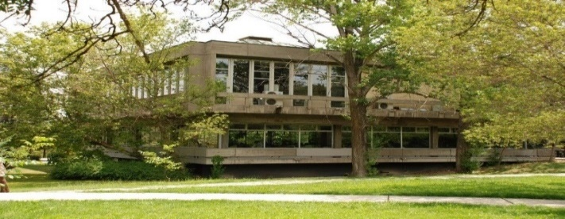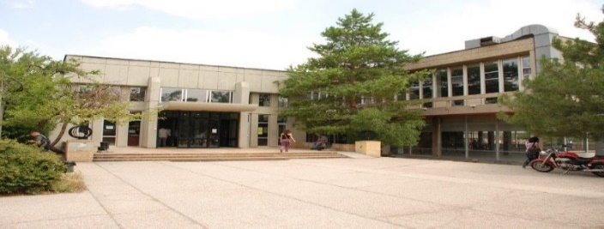
SUNUŞ
Kafeterya Müdürlüğü bünyesindeki personeli ile üretim yapmakta ve eğitim-öğretim döneminde günlük ortalama 6.500 öğrenci ve personelimize yemek hizmeti vermektedir. Merkez Kafeteryamızda öğrencilerimiz için haftanın 7 günü 3 öğün yemek hizmeti (Glütensiz, vejetaryen, vegan seçeneklerin de bulunduğu) verilmektedir.
Kafeteryamızda, TSE ve Türk Gıda Kodeksine uygun malzemeler kullanılarak, hijyen kurallarına özen gösterilerek üretim gerçekleştirilmektedir. Malzemelerin kabulünden servis bitimine kadar devam eden süreçte hazırlanan yemekler, Diyetisyen ve Gıda Mühendisi tarafından her aşamada kontrol edilir. Diyetisyenlerimiz tarafından aylık olarak hazırlanan yemek menüleri; sağlıklı bir vücudun ihtiyaç duyduğu karbonhidrat, protein, yağ, vitamin ve mineral gibi her bir besin maddesi ve enerji gereksinimleri göz önünde bulundurularak ve beslenme ilkelerine uygun olarak planlanmaktadır.
Kafeterya Müdürlüğü merkez binasında 21 kamera ile üretim ve hizmet alanlarımız 24 saat esasına göre izlenir, böylece üretimin ve hizmetin her aşaması kontrol altında tutulur.
Dilek, istek, öneri ve şikâyetler ayda bir yapılan toplantılarda görüşülür, kayıt altına alınan veriler değerlendirilerek öğrenci ve personelimizin beklentileri doğrultusunda iyileştirmeler yapılır.
Kafeterya Müdürlüğü olarak öğrenci ve mensuplarımıza sağlıklı ve kaliteli hizmeti sunmaya yönelik gayretlerimiz geçmişte olduğu gibi bundan sonraki dönemlerde de etkin olarak devam edecektir.
Birim faaliyet raporumuzda; Müdürlüğümüz hakkında genel bilgiler, fiziksel ve örgüt yapısı, süreç akışları, bilgi ve teknoloji kaynakları, insan kaynakları, faaliyetlerimiz ve 2025 yılında yemek yiyen kişi sayıları ile ilgili bilgilere yer verilmiştir.
Belirli bir disiplin içerisinde gerçekleştirdiğimiz yemek üretimi ve sunumunda özverili çalışan tüm personelimize ve her konuda bize desteklerini esirgemeyen yöneticilerimize teşekkür ederim.
Eda AKYILDIZ
Kafeterya Müdür V.

I – GENEL BİLGİLER
- Misyon ve Vizyon

MİSYONUMUZ,
Orta Doğu Teknik Üniversitesi olarak beslenme hizmeti alanında öğrenci, idari ve akademik personelimizin gıda güvenliğinin sağlandığı hijyenik bir ortamda, kaliteli, hesaplı beslenmelerini sağlarken aynı zamanda dengeli ve sağlıklı beslenmelerine katkıda bulunmak, onların öneri ve isteklerini dikkate alarak hizmetlerimizi her geçen gün daha da iyileştirerek gerçekleştirmektir.

VİZYONUMUZ,
Vermiş olduğumuz hizmetin memnuniyetinin, sahip olduğumuz altyapı ve teknolojiyi sürekli iyileştirerek, çağdaş teknolojiyi yakalamış üniversite yemekhaneleri arasında lider ve referans olarak kaliteli bir hizmet sunmaktır.

B. Görev, Yetki ve Sorumluluklar
- Öğrencilerimiz ve personelimizin beklentileri doğrultusunda,
  - Kaliteden ödün vermeden,
  - Üretimde kullanılan malzemelerin teslim alınmasından son kullanıcıya ulaşıncaya kadar sağlıklı ve hijyenik bir şekilde sunumunu sağlayarak,
  - Öğrencilerimizin ve mensuplarımızın gereksinimi olan günlük protein, vitamin, kalori ihtiyaçlarını karşılayacak şekilde menüler oluşturarak memnuniyetlerini en üst düzeyde tutabilmektir.

C. İdareye İlişkin Bilgiler
1. Fiziksel Yapı
Müdürlüğümüze bağlı yemek hizmet mekân alanları bilgisi aşağıda sunulmaktadır.

  - Hizmet Alanları (Toplam)
Alanlar | Genişlik (M²)
Kafeterya Binaları Alanları | 5495

3. Bilgi ve Teknolojik Kaynaklar
Birimimiz faaliyetlerini gerçekleştirirken aşağıda kısaca içeriğine değinilen yazılımlar etkin bir şekilde kullanmaktadır. Ayrıca depo sıcaklıklarının kontrol edilmesi aşamasında da otomasyon sistemine geçilmiştir.
WEB Sayfamız
ODTÜ Kafeterya Müdürlüğü (http://kafeterya.metu.edu.tr/)
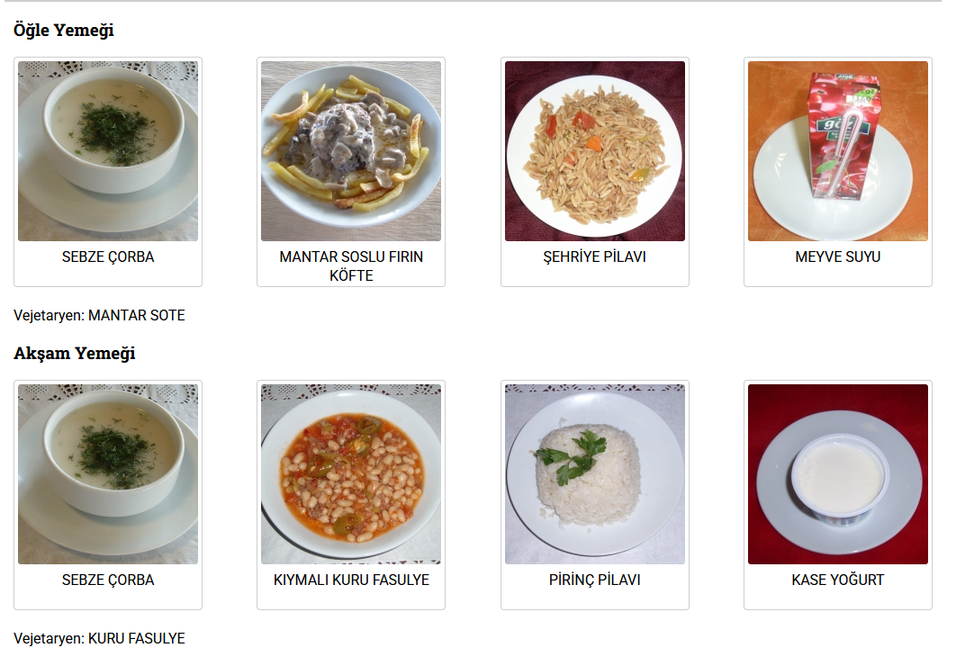
Resmî web sayfamızda, kafeterya hakkında bilgi, Günlük yemek menüsü, yemek fiyatları, görüş ve öneri kutusu, duyurulara yer verilmektedir (kafm@metu.edu.tr)
4. İnsan Kaynakları
4.1.1. Personelin Unvanları İtibariyle Dağılımı
Unvanı | Kişi Sayısı
Müdür | 1
Diyetisyen | 1
Gıda Mühendisi | 1
Şef | 3
Bilgisayar İşletmeni | 5
Memur | 1
Büro İşleri İşçisi | 1
Teknisyen (Memur) | 3
Teknisyen (Sürekli İşçi) | 1
Şoför (Memur) | 1
Aşçı (Memur) | 7
Aşçı (Sürekli İşçi) | 1
Aşçı (Sözleşmeli Memur) | 10
Aşçı (Sürekli İşçi 696 KHK) | 27
Hizmetli (Memur) | 7
Hizmetli (Sürekli İşçi) | 1
Hizmetli (Sözleşmeli Memur) | 7
Temizlik Elemanı (Süreli İşçi 696 KHK) | 32
Danışma, Gözetim ve Denetim İşçisi (Sürekli İşçi) | 2
TOPLAM | 112

- Sunulan Hizmetler
- Kafeterya merkez binada öğrenciye ait 5, personele ait 1 yemek salonu bulunmakta olup, bu salonlarda 11 adet bankoda tabldot yemek servisi yapılmaktadır.
- Kahvaltı hafta içi 08.00-10.00, hafta sonu 09.00-10.30 saatleri arasında çorba servisi olarak verilmektedir.
- Öğle yemeği hafta içi saat 11.30-14.00, hafta sonu 12.00-14.00 saatleri arasında verilmektedir.
- Akşam yemeği 17.00-18.30 saatleri arasında verilmektedir.
- Kafeterya salonlarında aynı anda toplam 1.750 kişi yemek yiyebilmektedir. Konuklar için ve özel günlerde hizmet veren 20 kişi kapasiteli Özel Yemek Salonu bulunmaktadır.
- Kafeterya Müdürlüğüne bağlı birimlerimiz, okulun açık olduğu dönemlerde günlük ortalama 6.500 kişiye hizmet vermektedir.
- Öğrencilerimize özel günlere yönelik özel menüler planlanmaktadır (Yeni yıl menüsü,18 Mart Çanakkale Zaferi, 29 Ekim Cumhuriyet Bayramı, 10 Kasım Atatürk’ün sevdiği yemekler vb.).
- 2024/2025 öğretim yılında ortalama 1.300 öğrencimiz burslu olarak yemek yemektedir.
- Müdürlüğümüzde tüm ödemeler akıllı kart sistemi, Banka kartı ve Soli Club uygulaması aracılığıyla yapılabilmektedir

II – AMAÇ VE HEDEFLER
A. Birimin Amaç ve Hedefleri
%100 güvenli gıda üreterek öğrenci, akademik ve idari personelini memnun ve sağlıklı kılmak, sürekli iyileştirme çalışmaları ile kaliteli hizmet vermek, Üniversite Kafeteryaları arasında lider olmaktır.

III- FAALİYETLERE İLİŞKİN BİLGİ VE DEĞERLENDİRMELER
A. Mali Bilgiler
1. Bütçe Uygulama Sonuçları
1.1. Harcamalar
2025 yılı toplam Kafeterya Müdürlüğü harcamaları toplamda 89.800.547,42 TL olup, harcama kalemleri aşağıdaki tabloda ayrıntılı olarak yer almaktadır.

Bütçe Tertibi | 2025 Harcamalar
03.2.Tüketime Yönelik Mal ve Malzeme Alımları | 87.651.682,28 TL
03.3.Emekli Yolluk Ücreti | 87.707,34 TL
03.5. Hizmet Alımları | 118.800,00 TL
03.7. Menkul Mal, Gayri Maddi Hak Alım, Bakım ve Onarım Giderleri | 1.925.557,80 TL
03.8. Gayrimenkul Mal Bakım ve Onarım Giderleri | 16.800,00 TL
Toplam | 89.800.547,42 TL

1.2. Gelirler
Kafeterya Müdürlüğünün geliri; Yemek hizmeti alan öğrencilerden, personelden ve özel yemek- etkinlik ücretlerinden oluşmaktadır.
2025 yılı Ocak-Aralık aylarında toplam gelirimiz 48.789.982,17 TL olarak gerçekleşmiştir.
 | TABLDOT |  |  |  | ALAKART
Aylar | Öğrenci | Bursu Öğrenci | İdari Personel | Akademik Personel | Öğrenci | Diğer | Toplam Sayı
Ocak | 47.670 | 6.247 | 8.943 | 948 | 1.415 | 233 | 65.456
Şubat | 64.317 | 7.336 | 8.563 | 809 | 359 | 129 | 81.513
Mart | 100.017 | 11.685 | 6.098 | 614 | 0 | 103 | 118.517
Nisan | 101.371 | 11.608 | 8.231 | 614 | 0 | 104 | 121.928
Mayıs | 136.306 | 15.032 | 11.009 | 830 | 0 | 216 | 163.393
Haziran | 68.177 | 7.412 | 9.098 | 618 | 0 | 804 | 86.109
Temmuz | 23.920 | 221 | 9.578 | 575 | 0 | 5.629 | 39.923
Ağustos | 26.215 | 0 | 8.034 | 417 | 0 | 2.708 | 37.374
Eylül | 27.289 | 1.011 | 14.506 | 911 | 0 | 3.724 | 47.441
Ekim | 160.701 | 17.327 | 16.511 | 1.098 | 0 | 320 | 195.957
Kasım | 146.933 | 16.065 | 10.896 | 1.013 | 0 | 874 | 175.781
Aralık | 139.774 | 16.573 | 11.973 | 1.109 | 0 | 850 | 170.279
Ara Toplam | 1.042.690 | 110.517 | 123.440 | 9.556 | 1.774 | 15.694 | 1.303.671
GENEL TOPLAM |  |  |  |  |  |  | 1.303.671
2025 Yılında Kafeterya Müdürlüğü'nde Verilen Öğün Sayısı

IV- KURUMSAL KABİLİYET VE KAPASİTENİN DEĞERLENDİRİLMESİ
- Kafeterya Müdürlüğü öğrenci ve personelin sağlıklı ve dengeli beslenmesine, onların beklentileri doğrultusunda iyileştirmeler yaparak katkıda bulunmaktadır.
- Çalışan personeli motive edecek fiziki kullanımlardaki araç, gereç, makina vb. unsurlar gelişen teknolojiye göre yenilenmekte ve teknolojik imkânlardan faydalanmaları sağlanmaktadır.
- Müdürlüğümüzde sunulan hizmetler öneriler çerçevesinde değerlendirilmekte, mevcut kapasite ve imkânlar dâhilinde zayıf olan değerlerin minimuma indirilmesi için asgari gayret gösterilmektedir.
- Teknoloji ve yenilikleri takip ederek, verilen hizmetlerin kalitesini sürekli iyileştirerek, gelişimine açık bir yönetim politikası izlemektedir.

2025 yılı içerisinde Kafeterya Müdürlüğü bünyesine katılan makine-teçhizat listesi aşağıdaki gibidir.
  - Yüksek kapasiteli endüstriyel tip tırnaklı bulaşık makinası,
  - Kuşbaşı doğrama makinası,
  - Köfte karıştırma makinası,
  - Kıyma makinası,
  - Konveksiyonlu fırın,
  - Banket arabaları,
  - Zemin yıkama makinası
  - Endüstriyel tip mikser

V- ÖNERİ VE TEDBİRLER
- Kafeterya Müdürlüğünün faaliyet alanı içerisinde gerçekleştirilen hizmette aksama ve hata oluşmaması, personelin memnuniyetinin arttırılması ve iş yükünün hafifletilmesi amacıyla teknolojinin takip edilerek ekonomik ömrü dolan cihazların değişimi sağlanmaktadır.
- Gün geçtikte artan talebi karşılamak amacıyla yeni bir kafeterya binası inşaatına başlanacaktır.
- Nitelikli büro personeli ve çeşitli nedenlerle birimimizden ayrılan mesleki personel eksiklerinin giderilmesi amacıyla talepler yapılmıştır.

EKLER
GZFT ANALIZI
GÜÇLÜ YANLAR | ZAYIF YANLAR
Beslenme hizmetinin kendi bünyemizde olmasından dolayı güvenilir, kaliteli ve ekonomik olması. | Nitelikli büro personel ve meslek elemanı sayısının azlığı ve temininde güçlükler yaşanması.
Sürekli iyileştirme ve gelişmeye açık bir yönetim sistemine sahip olunması. | Mensup ve öğrencilerimizin her geçen yıl artan yemek taleplerini karşılayacak yemekhane ve mutfak alanlarımızın yetersiz kalması.
Daha kaliteli ve güvenli hizmet verebilmek için Gıda Güvenliği Yönetim Sistemi Belgesi alım çalışmalarının başlatılması.
Çözüm üreten ve insan odaklı çalışma prensibinin benimsenmesi.
2025 yılı içerisinde 5 aşçı, 5 temizlik, 2 danışma ve gözetim işçisi, 2 teknisyen ve 1 şef unvanında personelimizin bünyemize katılması.
 | Kafeterya Binasının eski olması nedeniyle sık sık alt yapı sorunlarının yaşanması.
Üretim potansiyelini arttırarak haftanın 7 günü 3 öğün yemek hizmeti verilmeye başlanması.

FIRSATLAR | TEHDİTLER
Kafeterya Müdürlüğü olarak her geçen gün artan talebi karşılamak amacıyla üretim aşamasında teknolojik alet ve ekipmanları bünyemize katarak ve yaşanan alt yapı problemlerini çözerek üretim potansiyelini artırmak. | Kafeterya Binasının eski olması nedeniyle sık sık alt yapı sorunlarının yaşanması.

ODTÜ
SAĞLIK, KÜLTÜR VE SPOR DAİRE
BAŞKANLIĞI

KÜLTÜR İŞLERİ MÜDÜRLÜĞÜ

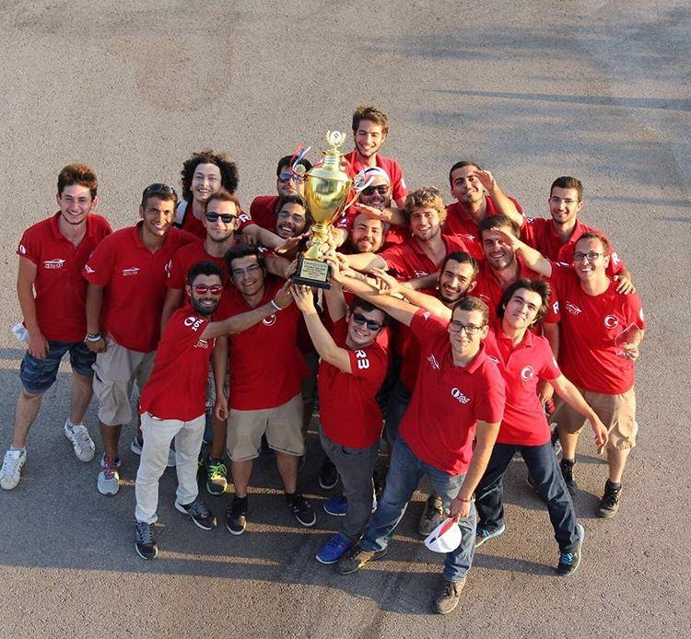 |  | SUNUŞ  1984 yılında kurulan ODTÜ Kültür İşleri Müdürlüğü bünyesinde 68, Bilişim-Girişimcilik ve Teknoloji Toplulukları Koordinatörlüğüne (BİLGİTEK)’de 43 olmak üzere toplamda 111 Öğrenci Topluluğu ve 12 Takım bulunmaktadır.
Tümü öğrencilerimizden gelen istek doğrultusunda kurulan kültür, sanat, bilim, teknoloji-bilişim ve girişimcilik alanlarında faaliyet gösteren topluluklar her yıl konserler, sergiler, gösteriler, film gösterimleri, festivaller, şenlikler, kültür haftaları ile konferanslar, sempozyumlar, kongreler, seminerler, paneller, yarışmalar ve gezileri içeren ulusal ve uluslararası nitelikli etkinlikler düzenlenmektedir.
Öğrencilerimiz projelerini ve etkinliklerini gerçekleştirirken resmî kurumlarla, özel sektörle ve sivil toplum örgütleriyle iş birliğine girerek yapıcı ilişkiler kurmaktadır. Bu da öğrencilerimize kendilerine olan güvenlerini kazanmalarına, iş hayatlarında başarılı olmalarına, insani ilişkilerde önemli deneyimler edinmelerine ve aranan eleman olmalarına, derslerinin dışında da kendilerini ifade edip sosyalleşmelerine olanak sağlamaktadır.
Yıl boyunca birbirinden çeşitli ve başarılı etkinlikler düzenleyerek ulusal ve uluslararası platformda Üniversitemizi başarıyla temsil eden öğrenci topluluklarımıza, bu etkinliklerin düzenlenmesinde özveri ile çalışan birim çalışma arkadaşlarıma ve Üniversitemiz yöneticilerimize teşekkür ederim.

Neşe ELALDI
Kültür İşleri Müdürü

I – GENEL BİLGİLER
- Misyon ve Vizyon

MİSYONUMUZ,
Farklı kentlerden, farklı kültür yapıları ve alışkanlıkları ile üniversitemize gelen yeni öğrencilerin, birbirleri ile tanışmalarını ve eğitim sürecinde onların yetenekleri ve ilgileri doğrultusunda topluluk kurmalarını veya var olan topluluklara üye olarak, aktif bir şekilde görev almalarını sağlayacak düzenlemeler yaparak ürettiklerini üniversitemizde, üniversitelerarası ve uluslararası ortamlarda sergilemeleri için imkânlar sağlamaktır.

VİZYONUMUZ,
Öğrenci Topluluklarına ait kültür etkinliklerinin sayı ve çeşitliliğini yurt içi ve yurt dışında geliştirerek arttırmak ve ODTÜ öğrencisinin sadece bilimsel eğitim almakla kalmayıp, başarılı bir hayata sahip olabilmesi için sosyal donanımlar edinmesini sağlamak.

- Görev, Yetki ve Sorumluluklar

Kültür İşleri Müdürü
- Topluluklar tarafından düzenlenecek olan etkinliklerin proje safhasında etkinliğin geliştirilmesinde topluluk üyelerine yardımcı olmak,
- Düzenlenecek olan etkinliklerin sorunsuz olarak gerçekleşebilmesi için ilgili birimlerle koordinasyonu sağlamak,
- Topluluklar ile etkinliklerine destek olan sponsor firmalar arasındaki protokolleri inceleyip değerlendirmek,
- Ön incelemesi yapılmış topluluk tüzüklerinin değerlendirmesini yapmak,
- Kültür İşleri Müdürlüğü ile Rektörlük arasında koordinasyonu sağlamak,
- Kültür İşleri Müdürlüğü’ne gelen istek ve şikâyetleri değerlendirmek, gerekiyorsa gerekli düzenlemeleri yapmak,
- Kadrosundaki personelin idaresi ve verilen hizmetlerin daha verimli ve kaliteli olması için gerekli düzenlemeleri yapmak,
- Yazışma, dosyalama, özlük işleri gibi mevzuat gereği çalışmaların, gerektirdiği bütün idari işlemlerin yerine getirilmesini sağlamak.
- Mahiyetinde çalışan personellerin görevlerini hatasız yapmasını sağlamak.
- Birim personelinin görevlerini yaparken personel-öğrenci diyaloğunun sakin, iyi ve yapıcı olması için takibini yapmak.
- Öğrenciler tarafından hazırlanan topluluk tüzüklerini ODTÜ Öğrenci Toplulukları Kurulma ve Çalışma İlkeleri Çerçeve Yönergesine göre değerlendirerek, gerekli düzenlemeleri gerçekleştirmek.

İdari Personel
- Etkinlik dilekçe kontrolü (dilekçedeki eksiklerin giderilmesi, mekan, taşıt desteği, konaklama, ihtiyaç duyulan bilgiler vb. konularda iletişim),
- Birim faaliyet raporunun hazırlanması,
- KİM web sitesi yönetimi ve düzenlemesi
- Bilgisayar Koordinatörlüğü görevini yürütmek,
- Kalite Koordinatörlüğü görevini yürütmek,
- Ebys-Skybs-Toprez-Toplist-KımYk programlarının yönetimi ve düzenlenmesi,
- Topluluk yönetim kurulu takibi, topluluk tüzük kontrolü, topluluk etkinliklerinde ihtiyaç duyulan ekipmanlar (ses sistemi, ışık sistemi, mikrofon vs.) teknik bilgi aktarımı
- Topluluklar ve akademisyenler ile iletişim,
- Diğer ofis işleri

İdari Mali İşler ve Depo Sorumlusu
- Toplulukların kırtasiye ve temizlik malzemeleri ihtiyaçlarının karşılanması,
- Topluluk üye listelerinin tutulması ve topluluk üye kimlik kartının çıkarılması,
- Topluluk odaları ve personelin kullanmakta olduğu mekânlarda (amfi, oda, ofis, wc, vs.) çıkan arızalar için onarım talebi yaparak arızanın giderilmesini sağlamak,
- Demirbaş ve sabit donanım olarak kullanılan bazı malzemelerin (pano, kapı, masa, kilit) tamiratının yaptırılması,
- Topluluk etkinliklerinde kullanılan malzemelerin tedariki ve ilgili yere naklinin yapılması,
- Depo düzeninin sağlanması,
- Müdürlüğümüzün bütçesinin hazırlanması ve ilgili birimlere gönderilmesi
- Toplulukların ve Müdürlüğümüzün ihtiyaç duyduğu malzemelerin satın alınmasında tekliflerin toplanması, malzeme alımı ve evrakların düzenlenmesi,
- Demirbaş ve zimmetlerin takip edilmesi, demirbaş sayımlarının yapılarak sayım listelerinin ilgili birimlere gönderilmesi ve kullanım ömrünü tamamlamış demirbaş malzemelerin kayıtlardan düşülmesi için gerekli belgelerin düzenlenmesi ve malzemelerin hurdaya ayrılması,
- Yolluk ücretlerinin takibi, formun hazırlanması ve kişilere ödenmesi,
- Taşınır kayıt ve yönetim sistemi üzerinden yapılmakta olan tüketim malzemeleri çıkış raporlarının birimler arası devir giriş-çıkış işlemlerinin yapılarak ilgili birimlere belgelerin gönderilmesi,

(Büro Personeli)
- Dilekçelerin incelenmesi, yazılması, hazırlanması ve Rektörlük onayına gönderilmesi,
- Üniversite dışı yazışmaların yapılması,
- Kültür İşleri Müdürlüğü’ne Üniversite içi ve üniversite dışından gelen evrakların dosyalanması,
- Rektörlük tarafından onaylanmış olan evrakların dosyalanması,
- İstatistiksel bilgilerin hazırlanması (aylık, dönemlik ve özel kategorilere göre),
- Arşiv düzenlenmesi,
- Toprez sisteminden Üniversite içi salonlarının rezervasyonlarının yapılması,
- Gerektiğinde ofisteki tüm işlere destek vermek,

Sekreter
- Dilekçelerin incelenmesi, yazılması, hazırlanması, Rektörlük onayına gönderilmesi,
- Üniversite dışı yazışmaların yapılması,
- Üniversite içi ve dışı telefon trafiğinin kontrolü,
- Fotokopi ve faks çekimlerinde öğrencilere yardımcı olmak,
- EBYS sisteminden taşıt isteği evraklarının sistemden düzenlenmesi ve takibi,
- Toprez sisteminden Üniversite içi salonlarının rezervasyonlarının yapılması,
- Birimimize bağlı Geçici, Sürekli, (696 KHK) İşçi’lerin puantaj işlemlerini ODTÜ PDB Puantaj İşlemleri Programı üzerinden yapılması,
- Gerektiğinde ofisteki tüm işlere destek vermek,
- İşkur öğrenci programında çalışan öğrencilerin çalıştırılması ve puantajların düzenlenmesi
Hizmetli Personel
- Etkinliklerin yapıldığı mekanlara etkinlikte kullanılacak malzemelerin taşınması,
- Fotokopi çekimlerinde öğrencilere yardımcı olmak,
- Ofis temizliğinin yapılması,
- Topluluk odalarının tadilat ve tamiratında görev almasıdır.

- İdareye İlişkin Bilgiler
- Fiziksel Yapı
Sağlık, Kültür ve Spor Daire Başkanlığı’na bağlı Kültür İşleri Müdürlüğü, Kütüphane Binası Sergi Salonunda geçici olarak çalışmalarını yürütmektedir. Bunun yanı sıra hizmet verdiği öğrenci topluluklarının kampüs içerisinde dağılmış, birçok bina içinde ve bağımsız alanlarda topluluk odaları mevcuttur.
  - Fiziksel Alanlar
Fiziki Alanlar | Sayısı | Toplam M²
İdari Ofisler | 1 | 95
Topluluk Odaları | 80 | 2752
Depo | 1 | 30

- Örgüt Yapısı
Birimimizin idari örgütlenmesi ile ilgili şema aşağıda yer almaktadır.
- Bilgi ve Teknolojik Kaynaklar
Birimimiz üniversite genelinde kullanılmakta olan yazılımları etkin bir şekilde kullanmaktadır.
  - Yazılımlar
    - WEB Sayfamız
3.1.2 Bütçe Portalı
Birimimizin ve bağlı toplulukların harcamalarının bütçe işlemleri bu platformda yapılmaktadır. (https://portal.metu.edu.tr)
3.1.3. TOPREZ
Birimimize bağlı toplulukların etkinliklerini sergilemeleri için salon rezervasyonu ve takibi bu programdan yapılmaktadır. (http://toprez.metu.edu.tr)
  - Bilgisayar ve Diğer Teknolojik Kaynaklar
    - Bilgisayarlar
Bilgi iletişim ve güvenlik sistemimizle ilgili olarak aşağıda sayıları belirtilen bilgisayar ve teknolojik kaynaklar kullanılmaktadır.
Bilgisayarlar | Sayısı
Masaüstü bilgisayar | 31
Taşınabilir bilgisayar | 2

    - Diğer Bilgi ve Teknolojik Kaynaklar
Cinsi | İdari Amaçlı  (Adet) | Eğitim Amaçlı  (Adet) | Araştırma Amaçlı (Adet) | Toplam
Fotokopi Makinası | 2 | 0 | - | 2

- İnsan Kaynakları
  - İdari Personel
Sınıfı | Dolu | Boş | Toplam
Müdür | 1 | - | 1
Bilgisayar İşletmeni | 2 | - | 2
Memur | 1 |  | 1
Geçici İşçi | 1 | - | 1
Sürekli İşçi | 0 | - | 0
696 KHK S. İşçiler | 2 | - | 2

    - İdari Personelin Eğitim Durumları İtibariyle Dağılımı

 | İlköğretim | Lise | Ön Lisans | Lisans | Y.L.ve Dokt. | Toplam
Kişi Sayısı | 0 | 2 | 0 | 2 | 0 | 4
Yüzde (%) | 0 | %50 | 0 | %50 | 0 | %100

    - İdari Personelin Hizmet Süreleri İtibariyle Dağılımı

 | 1-3 Yıl | 4-6 Yıl | 7-10 Yıl | 11-15 Yıl | 16-20 Yıl | 21-Üzeri | Toplam
Kişi Sayısı | 0 | 0 | 0 | 2 | 0 | 2 | 4
Yüzde (%) | 0 | 0 | 0 | %50 | 0 | %50 | %100

    - İdari Personelin Yaş İtibariyle Dağılımı İtibariyle Dağılımı

 | 19-25 yaş | 26-30 Yaş | 31-35 Yaş | 36-40 Yaş | 41-50 Yaş | 51-Üzeri | Toplam
Kişi Sayısı | 0 | 1 | 1 | 0 | 0 | 2 | 4
Yüzde (%) | 0 | %25 | %25 | 0 | 0 | %50 | %100

  - İşçiler

Kadrosu | Kişi Sayısı
Sürekli İşçi | 0
Geçici İşçi | 1
Sürekli İşçi 696 KHK | 2
Toplam | 3

    - İşçilerin Eğitim Durumları İtibariyle Dağılımı

 | İlköğretim | Lise | Ön Lisans | Lisans | Y.L.ve Dokt. | Toplam
Kişi Sayısı | 0 | 0 | 1 | 2 | 0 | 3
Yüzde (%) | 0 | 0 | %33,33 | %66,66 | 0 | %100

    - İşçilerin Hizmet Süreleri İtibariyle Dağılımı

 | 1-3 Yıl | 4-6 Yıl | 7-10 Yıl | 11-15 Yıl | 16-20 Yıl | 21-Üzeri | Toplam
Kişi Sayısı | 0 | 0 | 0 | 0 | 0 | 3 | 3
Yüzde (%) | 0 | 0 | 0 | 0 | 0 | %100 | %100

    - İşçilerin Yaş İtibariyle Dağılımı

 | 21-25 yaş | 26-35 Yaş | 36-40 Yaş | 41-50 Yaş | 51-Üzeri | Toplam
Kişi Sayısı | 0 | 0 | 0 | 2 | 1 | 3
Yüzde (%) | 0 | 0 | 0 | %66,66 | %33,3 | %100
- Sunulan Hizmetler
  - İdari Hizmetler
Kültür İşleri Müdürlüğü’ne bağlı öğrenci toplulukları düzenlemeyi planladığı etkinliklere ilişkin dilekçesini Müdürlüğümüze başvurduktan sonra, etkinliğin niteliğine göre:
- Salon rezervasyonu yapılır ve/veya başka birimlerin salonları kullanacak ise birim izninin olup olmadığını kontrol edilir, etkinlik formunda belirtilen ana başlıkların (tarih, saat, salon, katılımcı ismi, kullanılacak malzeme, teknik istekler, taşıt isteği, konaklama isteği, davetiye örneği vb.) ve topluluk yönetim kurulu ile akademik danışman imzaları kontrol edilerek dilekçe EBYS sistemi üzerinden yazı hazırlanarak Rektörlük onayına sunulur. Etkinlik için diğer kurumlardan istenen malzeme ve/veya konuk var ise ilgili kurumlara istek yazısı, etkinliğe diğer üniversite toplulukları davet edilecekse, ilgili üniversite topluluklarına davet yazısı yazılır.
- Rektörlük onayı alınan etkinlikte kullanılacak malzemeler mevzuata uygun olarak temin edilerek (satın alma ve/veya ilgili birimlerden temin etme) topluluk kullanımına verilir, etkinliğin yapılacağı mekâna göre malzemelerin taşıması sağlanır.
- Etkinlik diğer bir Üniversite ve/veya kurum tarafından düzenleniyor ve topluluk bu etkinliğe katılmak istiyorsa, etkinlik dilekçesi ile birlikte ilgili kurumdan gelen davetiye alınır, topluluk bütçesi ve etkinliğe katılacak öğrencilerin üyelikleri kontrol edilerek harcırah ve ulaşım masrafları karşılanması için resmi yazı yazılarak onay alınır. Etkinlik bittikten sonra topluluk istenen belgeleri Müdürlüğümüze teslim eder ve ödemeye ilişkin gerekli işlemler yapılarak ödemenin gerçekleşmesi sağlanır.
- Topluluk odaları ve/veya ofislerde gerekli olan tadilat, imalat ve tamirat işleri için EBYS sistemi kullanılarak hizmet sağlanır.
- Gerçekleştirilen etkinlerin evrakları, yazışmalar, afişler, davetiyeler ilgili toplulukların dosyasına yerleştirilir ve faaliyet raporları hazırlanarak çeşitli kategorilere göre istatistiksel bilgiler tutulur.
- Yönetim ve İç Kontrol Sistemi
Müdürlüğümüze bağlı çalışmalarını sürdüren toplulukların yapacak oldukları etkinliklerin, mevzuata uygun olarak gerçekleşmesi yönünde gerekli çalışmaları yaparak üst yöneticiler, Üniversitemiz diğer idari birim görevlileri ve öğrenciler ile koordineli çalışarak gerçekleşmesini sağlamak.

II – AMAÇ VE HEDEFLER
- Birimin Amaç ve Hedefleri
Kültür İşleri Müdürlüğü Orta Doğu Teknik Üniversitesi öğrencilerinin, toplumsal ve kültürel gelişimlerine destek olmak amacıyla, onların araştırıcı ve yaratıcı niteliklere sahip bireyler olarak yetişmeleri için hazırladıkları projeleri değerlendirerek, etkinliklerini gerçekleştirirken sosyal ve mesleki fırsatların yaratılması amacıyla başarılı bir hayata sahip olabilmesi için pozitif donanımlara sahip olmasını sağlar.
- Temel Politika ve Öncelikler
Öğrenci topluluklarının yönetimlerine ve etkinliklerine destek vererek, geleceğe yönelik politikaların geliştirilmesine katkıda bulunmak, sürekli iyileştirmeler yapılması, verimliliğin arttırılmasını sağlamak.
Temel değerlerimiz; güven, düzeyli ilişki, disiplin, dayanışma, ekip ruhu, sorumluluk alma, özveri, farkındalık, kararlılık, üretkenlik, başarı, sıra dışılık, paylaşım, çözüm üretebilme.

III- FAALİYETLERE İLİŞKİN BİLGİ VE DEĞERLENDİRMELER
- Mali Bilgiler
- Bütçe Uygulama Sonuçları
Aşağıdaki tabloda 2025 yılında tertip bazında müdürlüğümüze tahsis edilen ödenekler ve harcama miktarı yer almaktadır.
  - Bütçe Giderleri
Bütçe Tertibi | 2025 Yılı Harcama Toplamı
03.07 Menkul Mal, Gayri maddi Hak Alım, Bakım ve Onarım Giderleri | -
03.03 Yolluklar | -
Toplam | -
- Temel Mali Tablolara İlişkin Açıklamalar
Müdürlüğümüz bütçesinden 2025 yılında harcama olmamıştır.
- Mali Denetim Sonuçları
Üniversitemizin tüm birimlerinin dâhil olduğu dış denetim Sayıştay Denetçileri tarafından yapılmaktadır.
- Performans Bilgileri
- Faaliyet ve Proje Bilgileri
Kültür İşleri Müdürlüğü’ne bağlı olarak çalışmalarını sürdüren 68, Bilişim-Girişimcilik ve Teknoloji Toplulukları Koordinatörlüğüne (BİLGİTEK) bağlı 43, toplamda 111 öğrenci topluluğu, 2025 yılında 707 etkinlik düzenlemiş ve 1640 öğrenci topluluklara üye olmuştur, bunların 24’u yabancı uyruklu öğrencidir.

Faaliyet Türü | Sayısı
Çalıştay-Atölye | 100
Dinleti | 2
Eğitim | 105
Film Gösterimi | 53
Fuar | 1
Gezi | 46
Gösteri | 30
Gözlem | 6
Kampanya | 0
Konferans | 19
Kongre | 4
Konser | 28
Kurs | 19
Kültür-Sanat-Bilim Günleri | 24
Panel | 14
Proje | 23
Seminer-Sunum | 80
Sempozyum | 1
Sergi | 5
Söyleşi | 74
Stant | 0
Şenlik-Festival | 11
Toplantı | 27
Turnuva | 9
Yarışma | 26
Yaz Üniversitesi Yaz Kampı | 0
Toplam | 707

IV- KURUMSAL KABİLİYET VE KAPASİTENİN DEĞERLENDİRİLMESİ
- Üstünlükler
- Üst-ast dayanışması
- Öğrenmeye açık, özverili, genç ve dinamik personel
- Sorunları çözme konusunda istekli ve özverili personel
- Ekip ruhuyla çalışan personel
- Birim personelinin etik değerlere saygısı
- Öğrenciler ve farklı birim çalışanları ile saygılı, uyumlu bir çalışma yürütmek
- Öğrencilerin topluluklara, topluluk etkinliklerine verdiği önem ve katılım

- Zayıflıklar
- Personel sayısının yetersiz olması
- Öğrenci Topluluk odaları sayısının topluluk sayısına göre az olması, bazı toplulukların odasının olmaması ve mevcut topluluk odalarının da kampüsün değişik yerlerinde dağınık halde yer alması sebebiyle topluluk odalarının bir merkezde toplanması için binaya ihtiyaç duyulması
- Öğrenci Topluluklarının kullandığı dekor ve malzemelerinin saklanabilmesi için uygun depo olmaması
- Toplulukların etkinliklerini yapabilmeleri için yeterli sayıda salon bulunmaması ve var olanların da kapasitelerinin yeterli olmaması
- Toplulukların harcama limitlerinin yetersiz kaldığı, ihtiyaçlarının karşılanabilmesi için
daha yüksek limitlere ihtiyaç duyması

- Değerlendirme
Kültür İşleri Müdürlüğü’ne bağlı topluluklar ders dışı etkinliklerin çeşitlenmesi, sosyal ve mesleki fırsatların yaratılması konusunda önemli roller üstlenmiştir. Bu çerçevede topluluk etkinliklerinin desteklenerek, sayı ve niteliğinin arttırılmasını sağlamak gerekmektedir.

V- ÖNERİ VE TEDBİRLER
- Çalışanlarının özlük haklarının iyileştirilmesinin sağlanması,
- Topluluk etkinliklerinde kullanılan salonların arttırılması,
- Topluluk odalarının bir çatı altında toplanmasının sağlanması,
- Toplulukların kullandığı dekor ve malzemelerinin saklanabilmesi için uygun depo sağlanması.

EKLER
GZFT ANALIZI
GÜÇLÜ YANLAR | ZAYIF YANLAR
Personel Dayanışması ve Özveri | Personel sayısının yetersiz olması
Öğrenmeye açık, özverili ve dinamik personel | Öğrenci Topluluk odaları sayısının topluluk sayısına göre az olması, bazı toplulukların odasının olmaması ve mevcut topluluk odalarının da kampüsün değişik yerlerinde dağınık halde yer alması sebebiyle topluluk odalarının bir merkezde toplanması için binaya ihtiyaç duyulması.
Sorunları çözme konusunda istekli ve özverili personel | Maddi kaynakların yetersiz kalması sebebiyle öğrenci toplulukları etkinliklerinin sayısını istenilen seviyeye çıkaramamaları
Ekip ruhuyla çalışan personel | Öğrenci Topluluklarının kullandığı dekor ve malzemelerinin saklanabilmesi için uygun depo olmaması
Birim personelinin etik değerlere saygısı | Toplulukların etkinliklerini yapabilmeleri için yeterli sayıda salon bulunmaması ve var olanların da kapasitelerinin yeterli olmaması
Öğrenciler ve farklı birim çalışanları ile saygılı, uyumlu bir çalışma yürütmek | Toplulukların harcama limitlerinin yetersiz kaldığı, ihtiyaçlarının karşılanabilmesi için daha yüksek limitlere ihtiyaç duyması
Öğrencilerin topluluklara, topluluk etkinliklerine verdiği önem ve katılım

FIRSATLAR | TEHDİTLER
Öğrenci Toplulukların ODTÜ dışında da tanınıyor olması ve etkinliklerinin Ankara’nın kültür yaşamına katkı sağlaması | Çalışanlarının özlük haklarının iyileştirilememesi.
ODTÜ’yü tercih edecek öğrencilerin ilgi alanlarına yönelik toplulukların bulunması | Ödüllendirme sisteminin yetersizliğinden kaynaklı motivasyon eksikliği
Öğrenci Topluluklarında çalışan öğrencilerin, faaliyet alanlarına giren kamu ve özel sektörle ilişkilerinin sağlanması ve tecrübe edinmeleri | Üniversitemiz personeli özlük hakları daha iyi olan başka kurumlara gitmek istemesi
Öğrenci Toplulukların ilk ve orta öğretim öğrencilerine yönelik etkinlikler düzenleyerek topluma yarar sağlaması

ODTÜ
SAĞLIK, KÜLTÜR VE SPOR DAİRE
BAŞKANLIĞI

KÜLTÜR VE KONGRE MERKEZİ

2025 YILI
FAALİYET RAPORU

SUNUŞ
Orta Doğu Teknik Üniversitesi Kültür ve Kongre Merkezi bilimsel üretkenliğine, sosyal ve kültürel yaşama ve sanat ortamına önemli katkılar sağlayan bir yapı olarak tasarlanmıştır. Merkez, teknolojinin sunduğu çağdaş olanakları bir araya getirerek, ulusal ve uluslararası düzeyde kongre, seminer, toplantı, konferans ve çeşitli kültürel etkinliklerin gerçekleştirilmesini sağlamaktadır.
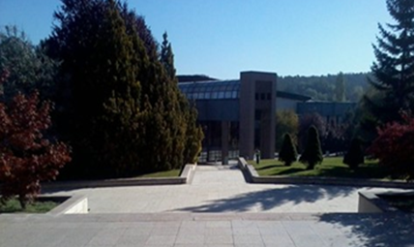

ODTÜ yerleşkesi içerisinde konumlanan Kültür ve Kongre Merkezi, yerleşkenin mevcut olanaklarını kullanıcılara sunmaktadır. Merkez; toplantı salonları, fuaye alanları, sergi salonu ve destek hizmet birimlerinden oluşmaktadır. Aynı anda farklı etkinliklerin gerçekleştirilebilmesine olanak tanıyan mekânsal kurgusunun yanı sıra, yüksek kapasiteli bir otoparka sahiptir. Merkezin yakın çevresi de çeşitli etkinliklerin düzenlenmesine imkân verecek şekilde planlanmıştır. Kültür ve Kongre Merkezi, bünyesinde barındırdığı birimler aracılığıyla, işleyişini dış hizmet alımına ihtiyaç duymaksızın sürdürebilmektedir.

Metin TOKMAK
Kültür ve Kongre Merkezi
Müdür V.

I- GENEL BİLGİLER
- Misyon ve Vizyon

MİSYONUMUZ
Orta Doğu Teknik Üniversitesi’nin gelişim hedeflerine ulaşmasında etkin bir araç olarak, üniversitenin bilimsel üretkenliğinin yanı sıra sosyal ve kültürel alandaki etkinliğini artırmak; üniversitenin sahip olduğu birikim ve kültürel değerlerin ülkemiz insan kaynağı tarafından daha etkin ve verimli biçimde kullanılmasını sağlamak ve bu doğrultuda hem üniversiteye hem de Ankara’nın bilim, kültür ve sanat yaşamına katkıda bulunmaktır.

VİZYONUMUZ
Orta Doğu Teknik Üniversitesi Kültür ve Kongre Merkezi; konumu, mimari özellikleri ve teknik altyapısı ile geniş katılımlı bilimsel, kültürel ve sanatsal etkinliklerin gerçekleştirildiği; yeniliklere açık yaklaşımı, sunduğu kaliteli ve çağdaş ortamla, kullanıcıların ve çalışanların memnuniyetini sağlamayı hedefleyen bir kurumdur.

- Yetki, Görev ve Sorumluluklar
  - Makam onayı doğrultusunda bilimsel, kültürel ve sanatsal etkinliklerin düzenlenmesine olanak sağlamak.
  - Kültür ve Kongre Merkezi’nde etkinlik düzenleyen kişi ve kuruluşlar ile katılımcılara en üst düzeyde hizmet sunmak; yeniliklere açık, çağdaş ve nitelikli bir ortam oluşturarak kullanıcı memnuniyetini artırmaya yönelik çalışmalar yürütmek.
  - Bölüm sorumluları tarafından verilen görev ve sorumlulukları eksiksiz ve zamanında yerine getirmek.
  - İç ve dış denetim süreçlerinde denetçilere gerekli desteği sağlamak; tespit edilen eksikliklerin giderilmesi konusunda bölüm sorumluları ile eşgüdüm içerisinde çalışmak.
- İdareye İlişkin Bilgiler
    - Tarihçe
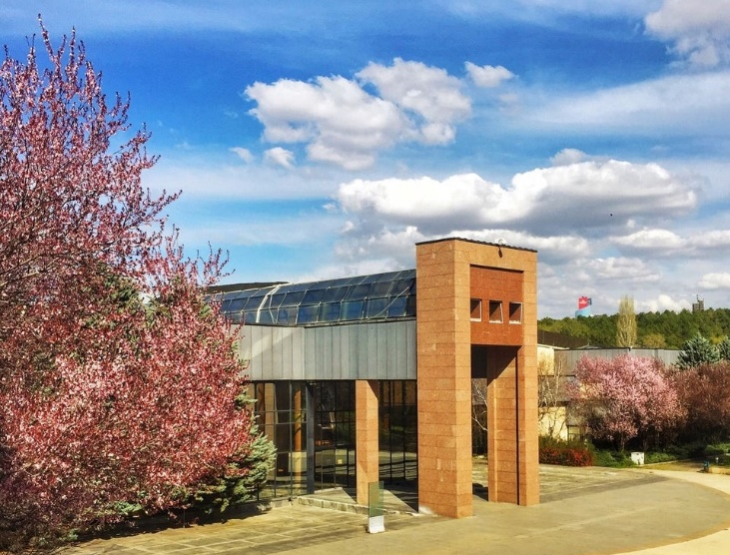
ODTÜ’nün akademik ve kültürel altyapısının önemli bir bileşeni olarak 1996 yılında hizmete açılan Kültür ve Kongre Merkezi, üniversitenin bilimsel üretkenliğini desteklemenin yanı sıra sosyal ve kültürel alandaki etkinliğini artırmayı ve Ankara’nın bilim, kültür ve sanat yaşamına doğrudan katkı sağlamayı amaçlayan bir yapı olarak faaliyetlerini sürdürmektedir.

    - Fiziksel Yapı
  - Toplantı ve Konferans Salonları

Kullanım açısından işlevsel bir mimari tasarıma ve gelişmiş teknik altyapıya sahip olan Kültür ve Kongre Merkezi; dokuz adet salon, iki adet fuaye alanı, bir sergi salonu ve destek hizmet birimlerinden oluşmaktadır. Merkez, 300 araç kapasiteli otoparkının yanı sıra, aynı anda farklı etkinliklerin gerçekleştirilebilmesine olanak tanıyan mekânlara ve bu mekânlara hizmet veren protokol, basın, kümbet ve otopark olmak üzere dört ayrı girişe sahiptir. Merkezin yakın çevresi, sergi ve gösteri amaçlı kullanıma imkân verecek şekilde düzenlenmiştir. Çeşitli birimleri aracılığıyla tüm işleyişini bünyesinde sürdürebilen Merkez, aynı zamanda ODTÜ yerleşkesinin sunduğu olanaklardan da yararlanmaktadır.
  - Toplantı ve Konferans Salonları

Salon Adı | Koltuk Sayısı | Oturma Alanı | Sahne Alanı | Sahne Arkası | Kulis Sayısı
Kemal Kurdaş Salonu | 813 | 760 m² | 170 m² | 74 m² | 3
A Salonu | 185 | 157 m² | 47 m² | 19 m² | 1
B Salonu | 186 | 156 m² | 45 m² | 14 m² | 1
C Salonu | 55 | 122 m² | - | - | -
D Salonu | 110 | 118 m² | - | - | -
E Salonu | 15 | 46 m² | - | - | -
F Salonu | 40 | 60 m² | - | - | -
G Salonu | 30 | 46 m² | - | - | -
H Salonu | 20 | 60 m² |  | - | -
Büyük Fuaye | - | - | 550 m² | - | -
Küçük Fuaye | - | - | 100 m² | - | -
Sergi Salonu | - | - | 141 m² | - | -

  - Salonlar ve Özellikleri
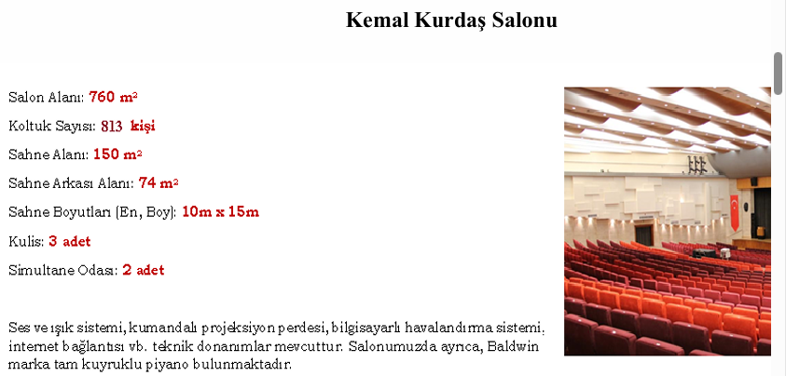

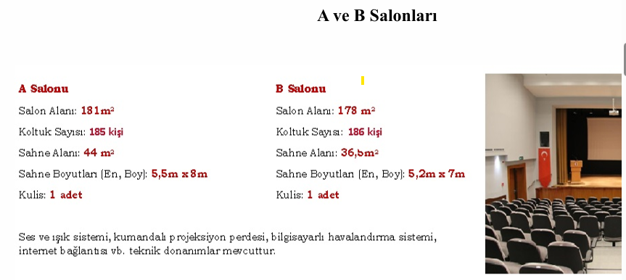
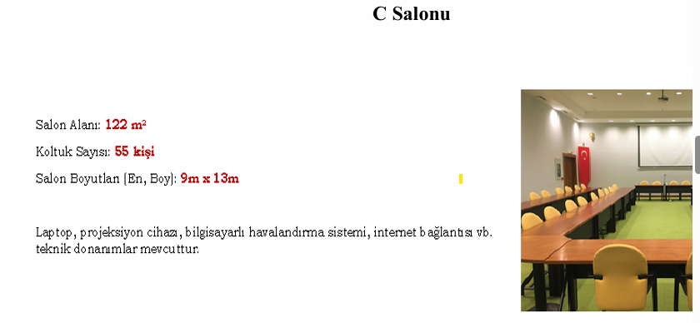

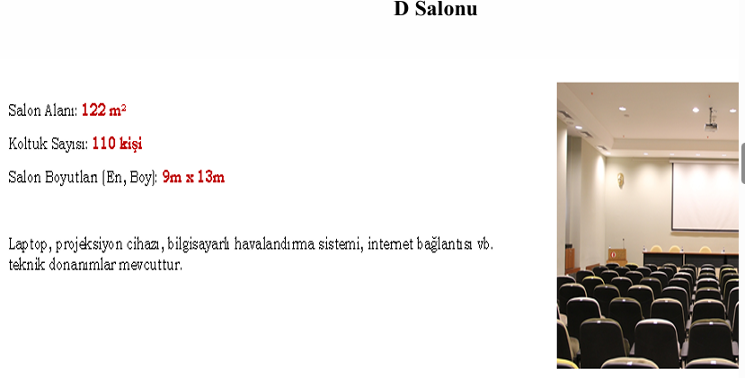

E Salonu

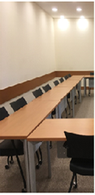

Salon Alanı : 46 m₂
Koltuk Sayısı: 15 kişi
Salon Boyutları (En,Boy): 7,2m x 6,5m

Laptop, projeksiyon cihazı, bilgisayar havalandırma sistemi, internet
bağlantıs vb. teknik donanımlar mevcuttur.

H Salon
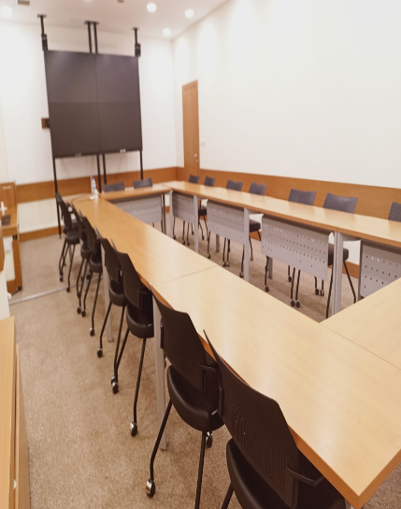
.

Salon Alanı : 60 m₂
Koltuk Sayısı: 20 kişi
Salon Boyutları (En,Boy): 7,2m x 8,4m

Laptop, projeksiyon cihazı, bilgisayar havalandırma sistemi, internet
bağlantıs vb. teknik donanımlar Mevcuttur

F ve G Salonları

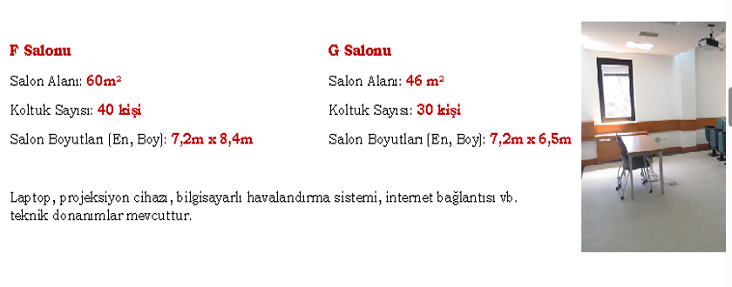

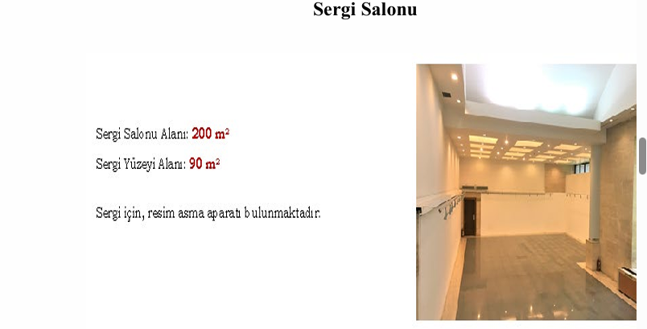

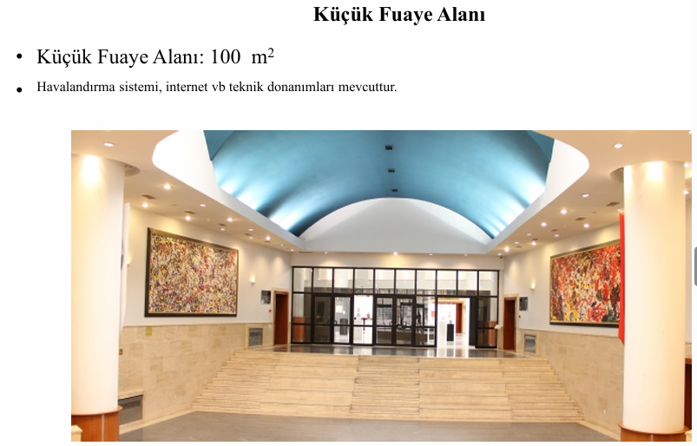

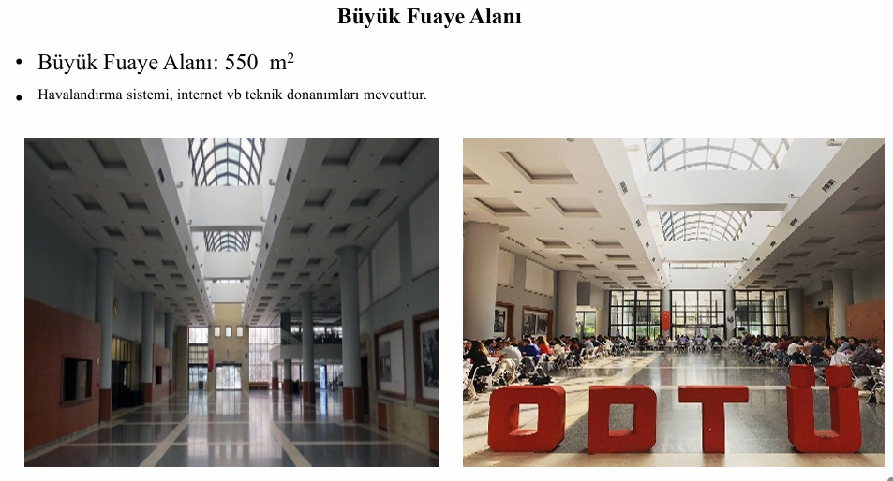

    - Örgüt Yapısı

    - Bilgi ve Teknolojik Kaynaklar
  - Yazılımlar
    - Yeni Harcama Yönetim Sistemi (Mali Yönetim Sistemi-MYS)
    - Taşınır Kayıt ve Yönetim Sistemi (TKYS)
    - Elektronik Kamu Alımları Platformu (EKAP)
    - EBYS Sistemi
    - ODTÜ Portal
    - PDB Puantaj İşlemleri Programı
    - KKM Web Sayfası

Ünvanı | Kişi Sayısı
KKM Müdürü | 1
Araştırma Görevlisi | 1
Şef | 2
Bilgisayar İşletmeni | 5
Teknisyen | 2
Sürekli İşçi | 3
696 Sayılı KHK Sürekli İşçi | 12
4/B Sözleşmeli Personel
TOPLAM | 26
    - İnsan Kaynakları
    - Sunulan Hizmetler
Teknolojinin tüm yeniliklerini bir araya getiren ODTÜ Kültür ve Kongre Merkezi her türlü ulusal ve uluslararası kongre, seminer, toplantı, konferans ve kültürel etkinliğin düzenlenmesine olanak sağlayacak biçimde tasarlanmıştır. Ana faaliyet konusu bu tür etkinliklerin düzenlenmesi olan ODTÜ Kültür ve Kongre Merkezinde, yönetici ve çalışanların görev, yetki ve sorumlulukları aşağıda belirtilmiştir
    - Yönetim ve İç Kontrol Sistemi
Sağlık, Kültür ve Spor Daire Başkanlığı’na bağlı olarak faaliyet gösteren Kültür ve Kongre Merkezi, faaliyetlerini 2547 sayılı Yükseköğretim Kanunu’nun 46. maddesi ile Yükseköğretim Kurumları Mediko-Sosyal Sağlık, Kültür ve Spor İşleri Dairesi Uygulama Yönetmeliği çerçevesinde yürütmektedir. Mali işlemleri bakımından ise 5018 sayılı Kamu Mali Yönetimi ve Kontrol Kanunu ile 4734 sayılı Kamu İhale Kanunu hükümlerine tabidir.

II- AMAÇ VE HEDEFLER
- İdarenin Amaç ve Hedefleri
Kültür ve Kongre Merkezi, ulusal ve uluslararası düzeyde düzenlenen kongre, seminer, toplantı, konferans, konser, gösteri ve sanat sergilerinden bilimsel etkinliklere kadar çeşitlenen organizasyonlarda elde edilen başarıyla örnek teşkil etmeyi amaçlamaktadır.
Deneyimli personeli aracılığıyla, Merkez’de gerçekleştirilen kültürel, bilimsel ve sosyal etkinliklerde kullanıcıların ve çalışanların memnuniyetini artırmayı ve sürekli gelişimi sağlamayı hedeflemektedir.

- Temel Politikalar ve Öncelikler
- ODTÜ Stratejik Planı 2023- 2027
- ODTÜ 2025 Yılı Performans Programı
- ODTÜ 2026 Yılı Performans Programı

III- FAALİYETLERE İLİŞKİN BİLGİ ve DEĞERLENDİRMELER
- Mali Bilgiler
- Bütçe Uygulama Sonuçları
  - Bütçe Giderleri
Bütçe Tertibi | 2025 Yılı Harcamalar | Oran (%)
03.2 Tüketime Yönelik Mal ve Malzeme Alımları | 1.185.243,01 TL | 76,00
03.5 Hizmet Alımları | 184.074,50 TL | 8,50
03.7 Menkul Mal, Gayrimaddi Hak Alım, Bakım ve Onarım Giderleri | 27.840,00 TL | 5,50
03.8 Gayrimenkul Mal Bakım ve Onarım Giderleri | 150.527,60 TL | 10,00
TOPLAM | 1.547.685,11 TL | 100
- Performans Bilgileri
- Faaliyet ve Proje Bilgileri
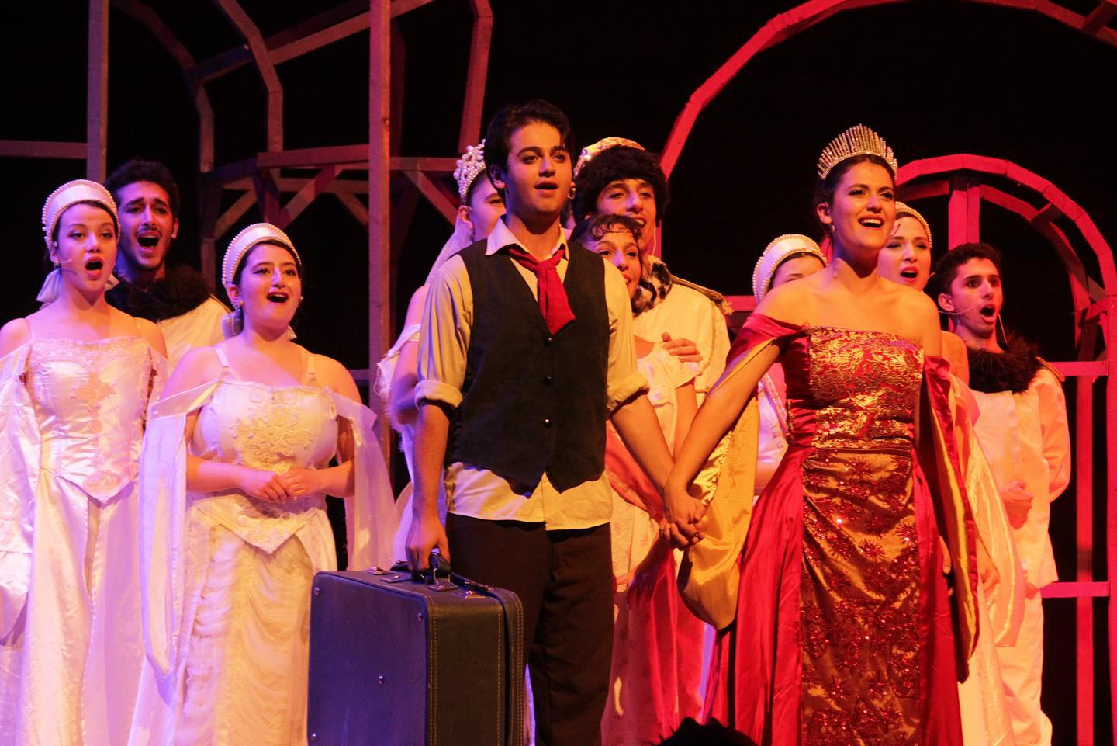
  - Faaliyet Bilgileri

Kültür ve Kongre Merkezi’nde 2025 yılı içerisinde gerçekleştirilen bilimsel, sanatsal ve kültürel etkinliklerin sayısı ile etkinlik türlerine göre dağılımı, aşağıdaki tabloda sunulmuştur.
Faaliyet Türü | Sayısı
Toplantı | 128
Konser ve Gösteri | 36
Kongre | 7
Sergi | 7
Seminer | 32
Tören | 21
Çalıştay | 7
Konferans | 29
Fuar | 14
Sempozyum | 1
TOPLAM | 282

IV- KURUMSAL KABİLİYET ve KAPASİTENİN DEĞERLENDİRİLMESİ
- Üstünlükler
Kültür ve Kongre Merkezi, şehrin gürültüsünden uzak, üstün doğal çevre ve kapsamlı sosyal ve sportif olanaklara sahip bir yerleşkede konumlanmaktadır. Hem mimarisi hem de altyapısı ile gelişmiş teknolojik imkânlar ve kongreye yönelik yan hizmetleri sunabilmektedir. Tüm birimlerini tek bir yapı içinde barındıran Merkez, kişi başına düşen kongre giderlerinin asgari düzeyde tutulmasını sağlamaktadır. Konusunda deneyimli personeli, kullanıcıların en yüksek düzeyde hizmet almasını hedeflemektedir.
- Zayıflıklar
Geçmiş yıllarda gerçekleştirilen ihale kapsamında, Merkezimizin Kemal Kurdaş Salonu ile A, B ve D Salonlarının koltuk döşemeleri yenilenmiş, mekanizmaları ise mevcut haliyle bırakılmıştır. İşçilik ve malzeme kaynaklı nedenlerden ötürü zaman zaman koltuklarla ilgili sorunlar yaşanabilmekte ve anında onarım imkânı sağlanamaması, kullanıcı memnuniyetsizliğine yol açmaktadır.
Yağışlı dönemlerde Merkezimizin çatısının farklı bölgelerinden su sızıntıları gözlemlenmektedir. Geçmiş yıllarda, bu durum nedeniyle C Salonu ve Büyük Fuaye tavanında çökmeler meydana gelmiştir. Söz konusu durum, güvenlik açısından risk oluşturmakta ve su sızıntılarının etkinlikler sırasında gerçekleşmesi halinde etkinliklerin akışını olumsuz yönde etkileyerek kullanıcı şikâyetlerine yol açmaktadır.
- Değerlendirme
Kültür ve Kongre Merkezi çalışanları, yoğun iş temposu gereği mesai saatleri dışında da görev almasına rağmen, iletilen talepleri mevcut imkânlar doğrultusunda yerine getirerek etkinliklerin sorunsuz bir şekilde gerçekleşmesini sağlamaya çalışmaktadır. Ayrıca, alınan geri bildirimler doğrultusunda kendilerini sürekli geliştirmekte ve daha verimli çalışma hedefiyle görevlerini sürdürmektedir.

V- ÖNERİ VE TEDBİRLER
Merkezimizde ısıtma ve soğutma sistemlerine ilişkin bakım-onarım çalışmaları ile bu sistemlere ait otomasyon işlemleri 2023 yılında tamamlanmış olup, 2024 yılında otomasyon sistemi kullanılmaya devam etmiştir. Ancak Merkezin soğutma (chiller) grubu, binanın kuruluşundan itibaren kullanımda olup ekonomik ömrünü tamamlamıştır. Yüksek maliyeti nedeniyle bugüne kadar bakım ve onarımlarla kullanım sürdürülmüştür. Bu durum, yaz aylarında Merkeze istenilen düzeyde tam soğutma sağlanamamasına ve kullanıcı şikâyetlerine neden olmaktadır. Söz konusu soğutma grubunun 2026 yılında Üniversite yönetimi tarafından yenilenmesi planlanmaktadır.
Yağışlı dönemlerde Merkezimiz çatısından kaynaklanabilen su akıntısı problemi, Yapı İşleri Teknik Daire Başkanlığı tarafından düzenli olarak izlenmektedir.
Kültür ve Kongre Merkezi, etkinliklerin yoğun olarak gerçekleştirildiği ve kullanıcı sayısının yüksek olduğu bir merkezdir. Etkinliklerin kesintisiz ve sorunsuz bir şekilde yürütülebilmesi ile kullanıcı memnuniyeti ve güvenliğinin sağlanabilmesi için, Merkezle ilgili sorun teşkil eden ve güvenlik hassasiyeti bulunan konuların ivedilikle çözüme kavuşturulması; bakım-onarım taleplerinin ve diğer ihtiyaçların öncelikli olarak karşılanması büyük önem arz etmektedir.
Kültür ve Kongre Merkezi salonlarındaki mevcut ses ve ışık-görüntü sistemlerinden bir ışık masası ve üç projeksiyon cihazı temin edilmiş olup, diğer salonlarda bulunan sistemlerin 2026 yılında yenilenmesi planlanmaktadır.
Birimimize 2024 yılında bağlanan MM25 ve Mimarlık Amfisi’nde, fiziki açıdan kullanım ömrünü tamamlamış olan ses ve görüntü sistemlerinin yenilenmesi, ayrıca her iki amfide genel tamirat, bakım ve onarım çalışmalarının gerçekleştirilmesi gerekmektedir. Bunun yanı sıra, Mimarlık Amfisi ve MM25’te mevcut ısıtma/soğutma sistemi bulunmaması nedeniyle iklimlendirme çalışmalarının acilen yapılması önem arz etmektedir

VI- EKLER

GZFT Analizi

Güçlü Yanlar | Zayıf Yanlar
Stratejik Konum ve Yerleşke: Şehrin gürültüsünden uzak, doğal çevre ile sosyal ve sportif olanaklara sahip bir yerleşkede konumlanması. | Alt yapıdan ve binanın eski olmasından kaynaklanan sorunlar
Geniş ve Çok Fonksiyonlu Mekânlar: Dokuz salon, iki fuaye, bir sergi salonu ve geniş otopark ile aynı anda birden fazla etkinliğe olanak sağlanması. | Otopark alanının tüm Üniversitenin ortak kullanımında olmasından dolayı, Merkezdeki geniş katılımlı yoğun etkinliklerde kullanıcılara yeterli gelmemesi
Teknik ve Teknolojik Altyapı: Ses, ışık-görüntü sistemleri, elektrik, havalandırma, jeneratör, bilgisayar ve internet altyapısının mevcut olması. | Paydaşların, Merkezin kulanım esas ve koşullarını benimseme ve bu esaslara uyma konusunda gereken anlayış ve hassasiyeti göstermemesi, bunun işleyişe olan olumsuz etkisi
Kurumsal İşleyiş: Tüm birimlerin tek yapı içinde bulunması ve iş süreçlerinin merkezi yönetimle yürütülmesi. | 850 ve 200 kişi kapasiteye sahip salonlar arasında, orta büyüklükte kapasiteye sahip bir salonun mevcut olmaması
Esnek ve Çağdaş Hizmetler: Kongre, konser, sergi, seminer ve bilimsel etkinlikler için çağdaş hizmet sunabilme kapasitesi. | Yemekli etkinliklerin organizasyonu için kullanılabilecek bir yemek salonunun bulunmaması
Deneyimli Personel: Konusunda uzman çalışanların, etkinliklerin sorunsuz yürütülmesi ve kullanıcı memnuniyetinin artırılması konusundaki kapasitesi.

Fırsatlar | Tehditler
Etkinlik düzenlemek isteyenlerin, yerleşkedeki insan potansiyeline erişebilme yönündeki tercihi. | - Yeni kurulan kongre merkezleriyle rekabet etmede yaşanan zorluklar
Ulusal ve uluslararası kongre, seminer ve kültürel etkinliklerde artan talepler, Merkezin prestijini ve görünürlüğünü artırabilir. | Talepler doğrultusunda Merkezi mekânsal olarak uyarlayamamaktan kaynaklanan dezavantajlar
Üniversite içi ve dışı kurumlarla yapılacak iş birlikleri, Merkezin etkinlik kapasitesini ve çeşitliliğini artırabilir. | Yoğun Kullanım: Etkinlik yoğunluğu ve kullanıcı sayısının fazla olması, bakım-onarım ve teknik sorunların olumsuz etkilerini artırabilir.
Merkezin, Üniversite yerleşkesi içinde bulunuyor olmaktan dolayı sahip olduğu öğrenci kitlesinin hem kullanıcı hem katılımcı olarak varlığı | Ses, ışık-görüntü ve otomasyon sistemlerinde hızlı gelişmeler, mevcut altyapının çabuk eskiyerek yetersiz hâle gelmesine yol açabilir.
Ankara’daki en eski ve köklü Merkez olması nedeniyle etkinlik sahiplerinde yerleşen, KKM hakkındaki olumlu algı | - Yerleşkeye giriş-çıkışlarda yaşanan zorlukların kullanıcıların Merkezle ilgili memnuniyet seviyesine olumsuz etkisi

V- ÖNERİ VE TEDBİRLER
Merkezimizde ısıtma ve soğutma sistemlerine ilişkin bakım-onarım çalışmaları ile bu sistemlere ait otomasyon işlemleri 2023 yılında tamamlanmış olup, 2024 yılında otomasyon sistemi kullanılmaya devam etmiştir. Ancak Merkezin soğutma (chiller) grubu, binanın kuruluşundan itibaren kullanımda olup ekonomik ömrünü tamamlamıştır.
Yüksek maliyeti nedeniyle bugüne kadar bakım ve onarımlarla kullanım sürdürülmüştür. Bu durum, yaz aylarında Merkeze istenilen düzeyde tam soğutma sağlanamamasına ve kullanıcı şikâyetlerine neden olmaktadır. Söz konusu soğutma grubunun 2026 yılında Üniversite yönetimi tarafından yenilenmesi planlanmaktadır.
Yağışlı dönemlerde Merkezimiz çatısından kaynaklanabilen su akıntısı problemi, Yapı İşleri Teknik Daire Başkanlığı tarafından düzenli olarak izlenmektedir.
Kültür ve Kongre Merkezi, etkinliklerin yoğun olarak gerçekleştirildiği ve kullanıcı sayısının yüksek olduğu bir merkezdir. Etkinliklerin kesintisiz ve sorunsuz bir şekilde yürütülebilmesi ile kullanıcı memnuniyeti ve güvenliğinin sağlanabilmesi için, Merkezle ilgili sorun teşkil eden ve güvenlik hassasiyeti bulunan konuların ivedilikle çözüme kavuşturulması; bakım-onarım taleplerinin ve diğer ihtiyaçların öncelikli olarak karşılanması büyük önem arz etmektedir.
Kültür ve Kongre Merkezi salonlarındaki mevcut ses ve ışık-görüntü sistemlerinden bir ışık masası ve üç projeksiyon cihazı temin edilmiş olup, diğer salonlarda bulunan sistemlerin 2026 yılında yenilenmesi planlanmaktadır.
Birimimize 2024 yılında bağlanan MM25 ve Mimarlık Amfisinde, fiziki açıdan kullanım ömrünü tamamlamış olan ses ve görüntü sistemlerinin yenilenmesi, ayrıca her iki amfide genel tamirat, bakım ve onarım çalışmalarının gerçekleştirilmesi gerekmektedir. Bunun yanı sıra, Mimarlık Amfisi ve MM25’te mevcut ısıtma/soğutma sistemi bulunmaması nedeniyle iklimlendirme çalışmalarının acilen yapılması önem arz etmektedir.

ODTÜ
SAĞLIK, KÜLTÜR ve SPOR DAİRE BAŞKANLIĞI

SAĞLIK ve REHBERLİK MERKEZİ

2025 YILI
FAALİYET RAPORU

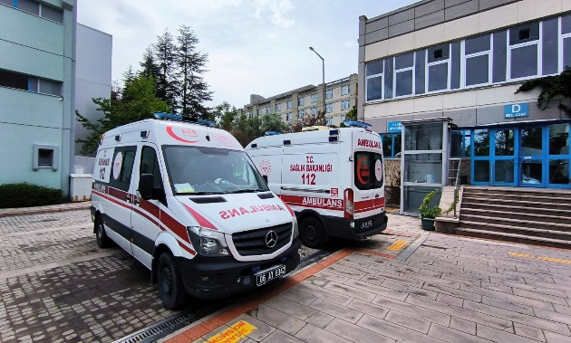 |  | SUNUŞ  ODTÜ Sağlık, Kültür ve Spor Daire Başkanlığı’na bağlı Sağlık ve Rehberlik Merkezi, öğrenci, idari ve akademik personelimize hizmet vermekte olup, 2025 yılı içerisinde toplam 54593 kişi merkezimizden faydalanmıştır.
Öğrenci ve personelimizin sağlık problemlerini kaliteli bir ortamda çözmeyi hedefleyen Sağlık ve Rehberlik Merkezi’miz verilen hizmetle ilgili olarak, 2000 yılında TSE’den TSE-EN ISO 9001-2000 kalite belgesi almış olup, 2025 yılında da TSE-EN ISO 9001-2015 standardına uygun olarak belge yenilemesi yapılmıştır.
Merkezimizde Çocuk Sağlığı ve Hastalıkları, Dahiliye, Diş Hastalıkları ve Sağlığı, Fizik Tedavi ve Rehabilitasyon, Göğüs Hastalıkları, İlk Yardım Ünitesi, Kadın Hastalıkları, Laboratuvar hizmetleri, Ortopedi ve Travmatoloji, Psikiyatri, Psikolojik Danışmanlık ve Rehberlik Merkezi, Radyoloji hizmetleri verilmektedir. Merkezimiz İlkyardım Ünitesinde acil durumlar için 24 saat kesintisiz hizmet verilmektedir.
Birimimizde verilmekte olan hizmetler; Tıbbi Deontoloji Nizamnamesi, Yönetmeliği, Devlet, Hasta Hakları Yönetmeliği, Hıfzıssıhha Kanunu, Sağlık İşletmelerinin Yönetimi Çalışma Usul ve Esasları Yönetmeliği, Sağlık Hizmetleri Temel Kanunu, ODTÜ Öğrenci Sağlık İşleri ve Sağlık Raporları Yönetmeliği, Tababet Uzmanlık Tüzüğü, Kanunu, Yükseköğretim Kanunu ve Kalite belgesi çerçevesinde hazırlanan prosedür, talimat, süreç akışları, görev yetki ve sorumluluklarına göre yürütülmektedir.
Fatih DEMİRTOLA
Sağlık ve Rehberlik
Merkezi Başhekimi

I – GENEL BİLGİLER

- Misyon ve Vizyon

MİSYONUMUZ,
Öğrencilerimizin ve mensuplarımızın, olası sağlık problemlerine yönelik önleyici çalışmalar yapmak, fiziksel, ruhsal ve sosyal iyilik halinde bulunmalarını sağlamak için gerekli birinci basamak sağlık hizmetini vermek, tanı ve tedavi giderlerinin kontrol altına alınmasını sağlamak, sağlık sorunlarının olabildiğince yerinde önlenmesi ve giderilmesi sonucunda eğitimin sürekliliğine katkıda bulunmak

VİZYONUMUZ,
Ülkemizde örnek lider yapılanması ve çalışmalarıyla referans gösterilen, dünya standartlarında bir merkez olmak, dünyadaki benzer kurumlar içinde en iyiler arasında yer alarak, üniversitemizin bizimle gurur duymasını sağlamak, kaliteli birinci basamak sağlık hizmetlerinin yanı sıra eğitim ve araştırmaya verdiğimiz önemle de içinde bulunduğumuz kurumun en önemli birimleri içinde yer almak.

B.Yetki, Görev ve Sorumluluklar

- Bölüm sorumluları tarafından kendilerine verilmiş her görevi eksiksiz ve zamanında yerine getirmek,
- SRM’ye gelen etkinlik sahiplerine en iyi şekilde hizmet vermek, yeniliklere açık, çağdaş ve yardım sever bir çalışma ortamı sağlamak,
- Kalite Merkezi tarafından verilen tüm prosedür ve talimatları titizlikle sağlamak ve numarası verilmiş formları kullanmak,
- İç ve dış denetimlerde denetçilere yardımcı olmak. Tespit edilen uygunsuzlukların ortadan kaldırılması hususunda bölüm sorumluları ile koordineli bir şekilde çalışmak,
- Üst yönetimin hazırlamış olduğu yönetmelikler çerçevesinde hareket etmek.

- İdareye İlişkin Bilgiler
- Fiziksel Yapı

Fiziksel Alanlar | Özellikleri
A BLOK | 10 Doktor odası  1 Hemşire odası  1 Bebek Muayene odası  1 Sekreterlik  1 Bilgi İşlem odası  1 İlk Yardım Eğitim Koordinatörlük odası  Zemin Kat 350 m², 1. Kat 250 m²
B BLOK | 15 Doktor odası  2 Mutfak  3 Sekreterlik  2 Müdahale odası  1 Toplantı Salonu  1 Toplantı odası  Zemin Kat 350 m², 1.Kat 480 m², 2. Kat 350 m²
C SALONU | 4 Doktor odası  2 Hemşire odası  1 Efor test odası  4 Hasta odası  4 Fizyoterapist odası  1 Sft odası  1 Kas ölçüm odası  1 EKG odası  1 Gözlem odası  1 112 Ortak Alan odası  1 112 Dinlenme odası -1-  1 112 Dinlenme odası -2-  1 Ayniyat Servisi odası  Oturma alanı 1.Kat 550 m², 2. Kat 550 m²
LABORATUVAR | 2 Doktor odası  1 Genel Çalışma Odası  2 Kan alma odası  1 Dinlenme odası  1 Otoklav odası  1 Kültür Alma odası  1 Tahlil odası

- Örgüt Yapısı

  - Yazılımlar
    - WEB Sayfamız
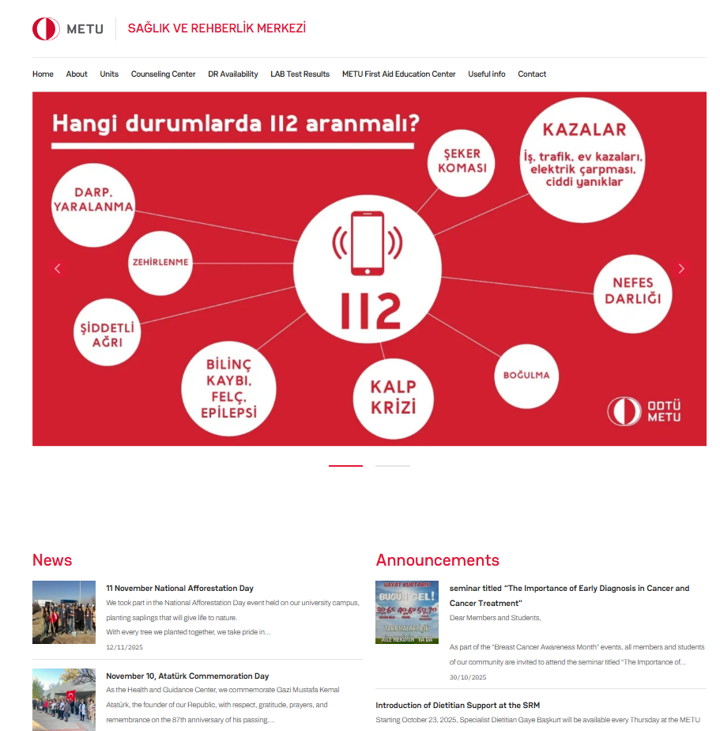
Sağlık ve Rehberlik Merkezi Web sitesinde, Merkeze ait genel bilgiler ile gerçekleştirilen etkinliklere ilişkin duyurular yer almaktadır ( http://srm.metu.edu.tr/).
    - MedDATA
Hasta reçetelerinin ve takibinin yapıldığı, hastaların doktora yönlendirilmesinin sağlandığı programdır.
    - EBYS Sistemi
Birimimize ait arıza, bakım, onarım, araç taleplerinin yapıldığı elektronik doküman yönetim sistemidir (http://www.ebys.metu.edu.tr).
  - Bilgisayar ve Diğer Teknolojik Kaynaklar

Bilgi iletişim ve güvenlik sistemimizle ilgili olarak aşağıda sayıları belirtilen bilgisayar ve teknolojik kaynaklar kullanılmaktadır.

Teknolojik Kaynaklar |  | İdari Amaçlı (Adet) | Eğitim Amaçlı (Adet)
Bilgisayarlar | Masaüstü Bilgisayarlar | 96 | -
Bilgisayarlar | Taşınabilir Bilgisayarlar | 4 | -
Diğer Donanımlar | Projektör | - | 2
Diğer Donanımlar | Barkod okuyucu | 6 | -
Diğer Donanımlar | Baskı Makinası | 1 | -
Diğer Donanımlar | Fotokopi Makinası | 2 | -
Diğer Donanımlar | Faks | 2 | -
Diğer Donanımlar | Fotoğraf Makinası | 1 | -
Diğer Donanımlar | Televizyonlar | 3 | -
Diğer Donanımlar | Tarayıcılar | 4 | -

İnsan Kaynakları
Sağlık ve Rehberlik Merkezi’nde, 1 Kadın Doğum Uzmanı, 1 Göğüs Hastalıkları Uzmanı, 1 Göz Hastalıkları Uzmanı, 1 Dahiliye Uzmanı, 1 Psikiyatri Uzmanı, 1 Radyoloji Uzmanı, 1 Ortopedi ve Travmatoloji Uzmanı, 5 Pratisyen Hekim (2 Hekimimiz İşyeri Hekimi olarak görev yapıyor) ve 3 Diş Hekimi hizmet vermektedir.
5 Psikolog, 5 Fizyoterapist, 2 Biyolog, 12 Hemşire &Sağlık Memuru, 6 Sağlık Teknikeri & Teknisyeni, 1 Sosyal Çalışmacı, 1 Teknisyen, 16 Büro Personeli (Sürekli İşçi, Öğretim Görevlisi, Bilgisayar İşletmeni) ve 9 yardımcı personel (temizlik) olmak üzere toplam 72 kişi kadrolu olarak hizmet vermektedir.
Ayrıca 2025 yılında 1 Kadın Doğum Uzmanı, 2 Çocuk Sağlığı ve Hastalıkları Uzmanı, 1 Mikrobiyoloji Uzmanı, 1 Dermatoloji Uzmanı ve 1 Diyetisyen görevlendirilmiştir.

Ünvanı | Kişi Sayısı
Kadın Doğum Uzmanı | 1
Göğüs Hastalıkları Uzmanı | 1
Göz Hastalıkları Uzmanı | 1
Dahiliye Uzmanı | 1
Psikiyatri Uzmanı | 1
Radyoloji Uzmanı | 1
Ortopedi ve Travmatoloji Uzmanı | 1
Pratisyen Hekim | 3
Pratisyen Hekim (İşyeri Hekimi) | 2
Diş Hekimi | 3
Sosyal Çalışmacı | 1
Psikolog | 5
Fizyoterapist | 5
Biyolog | 2
Hemşire& Sağlık Memuru | 12
Sağlık Teknisyeni | 5
Sağlık Teknikeri | 1
Teknisyen | 1
Büro Personeli | 16
Yardımcı Personel | 9
TOPLAM | 72

  - Akademik Personel
    - Akademik Personel Unvan Bilgileri
Unvan | Kadroların Doluluk Oranına Göre
Unvan | Dolu | Boş | Toplam
Öğretim Görevlisi | 3 | - | 3

    - Akademik Personelin Yaşları İtibariyle Dağılım
 | 21 - 25 Yaş | 26 - 30 Yaş | 31 - 35 Yaş | 36 - 40 Yaş | 41 - 50 Yaş | 51 ve  Üzeri | Toplam
Kişi Sayısı |  |  | 1 |  | 2 |  | 3
Yüzde (%) |  |  | 33,3 |  | 66,7 |  | 100

3.2.İdari Personel

3.2.1. İdari Personel Sayı Dağılımı

Sınıfı | Dolu | Boş | Toplam
İdari | 49 |  | 49
    - İdari Personelin Eğitim Durumları İtibariyle Dağılımı
 | Ortaöğretim | Lise | Ön Lisans | 3 Yıllık | Lisans | Y.L. ve Doktora | Toplam
Kişi Sayısı |  | 3 | 1 |  | 29 | 16
Yüzde (%) |  | 6,4 | 2 |  | 59 | 32,6

    - İdari Personelin Hizmet Süreleri İtibariyle Dağılımı
 | 1- 3  Yıl | 4 – 6  Yıl | 7 – 10 Yıl | 11 – 15 Yıl | 16 – 20 Yıl | 21 ve Üzeri | Toplam
Kişi Sayısı | 8 | 3 | 5 | 13 | 5 | 15
Yüzde (%) | 17 | 7 | 10 | 26 | 10 | 30

    - İdari Personelin Yaşları İtibariyle Dağılımı
 | 21 - 25 Yaş | 26 - 30 Yaş | 31 - 35 Yaş | 36 - 40 Yaş | 41 - 50 Yaş | 51 ve  Üzeri | Toplam
Kişi Sayısı |  | 1 | 1 |  | 27 | 20
Yüzde (%) |  | 2,05 | 2,05 |  | 55,1 | 40,8

3.3. İşçiler

Çalıştıkları Pozisyonlara | Dolu | Boş | Toplam
Sürekli İşçiler | 17 |  | 17
Geçici İşçiler | 3 |  | 3

3.3.1. Sürekli İşçilerin Hizmet Süreleri İtibariyle Dağılımı
 | 1 – 3  Yıl | 4 - 6  Yıl | 7 – 10 Yıl | 11 – 15  Yıl | 16 – 20  Yıl | 21 ve  üzeri | Toplam
Kişi Sayısı |  |  | 2 |  | 6 | 9
Yüzde (%) |  |  | 12 |  | 35 | 53

3.3.2. Sürekli İşçilerin Yaşları İtibariyle Dağılımı
 | 21 - 25 Yaş | 26 - 30 Yaş | 31 - 35 Yaş | 36 - 40 Yaş | 41 - 50 Yaş | 51 ve Üzeri | Toplam
Kişi Sayısı |  | 1 |  | 1 | 14 | 1
Yüzde (%) |  | 17,7 |  | 17,7 | 82,3 | 17,7

    - Geçici İşçilerin Süreleri İtibariyle Dağlımı

 | 1 – 3  Yıl | 4 - 6  Yıl | 7 – 10 Yıl | 11 – 15  Yıl | 16 – 20  Yıl | 21 ve  üzeri | Toplam
Kişi Sayısı |  |  |  |  |  | 3
Yüzde (%) |  |  |  |  |  | 100

    - Geçici İşçilerin Yaşları İtibariyle Dağılımı

 | 21 - 25 Yaş | 26 - 30 Yaş | 31 - 35 Yaş | 36 - 40 Yaş | 41 - 50 Yaş | 51 ve Üzeri | Toplam
Kişi Sayısı |  |  |  |  | 1 | 2 | 3
Yüzde (%) |  |  |  |  | 33,3 | 66,7 | 100

- Sunulan Hizmetler
  - İdari Hizmetler
ODTÜ Sağlık ve Rehberlik Merkezi’nde öğrencilerimiz, akademik ve idari personeller ile bakmakla yükümlü oldukları aile bireylerine Sağlık hizmeti verilmektedir.
- Yönetim ve İç Kontrol Sistemi
  - İdari Denetim
İdari denetim; idarenin yapmış olduğu işlem ve eylemlerin idari kuruluşlar tarafından denetlenmesidir.
İdari denetim iki yolla yapılmaktadır.
4.1.1. İç Denetim
Sağlık ve Rehberlik Merkezi bünyesinde görev yapan ve eğitim verilerek İç denetçi unvanı verilmiş olan personel tarafından her yıl Ekim ayında planlı iç denetim yapılmaktadır.
İç Denetçilerin Görevleri şunlardır;
- Kurum politikaları, planlar, prosedürler, talimatlar, görev yetki, sorumluluklar, Kanunlar ve yönetmeliklerle uyumluluk süreçlerini incelemek.
- Kaynakların etkili, ekonomik ve verimli kullanılması bakımından incelemeler yapmak ve önerilerde bulunmak.
- İdarenin işlemlerine ilişkin karar ve tasarruflarının, amaç ve politikalara, planlara, programlara ve performans kriterlerine uygunluğunu izlemek ve değerlendirmek. İyileştirmelere yönelik önerilerde bulunmak.
- Denetim sırasında veya denetim sonuçlarına göre eksiklikleri belirleyerek raporlamak ve takibini yapmak.
    - Dış Denetim
Sağlık ve Rehberlik Merkezi tarafından Sağlık Hizmeti alanında 2000 yılında TSE-EN ISO 9001:2008 Kalite Yönetim Sistemi Belgesi alınmıştır. Bu belgenin geçerliliğinin devamı ve sürekliliği için her yıl şubat ayında Tüv Rheinland tarafından her yıl ara denetim ve üç yılda bir belge yenileme denetimi yapılmaktadır.
  - Mali Denetim
Sağlık, Kültür ve Spor Daire Başkanlığı’na bağlı olarak çalışan Birimimizde; 4734 sayılı Kamu İhale Kanunu ve 5018 Sayılı Kamu Mali Yönetim Hesabı Kanununa göre İşlem yapılmaktadır.
5018 Sayılı Kanun’da da ifadesini bulan, Sayıştay tarafından kamu idaresinin hesabına ilişkin olarak yürütülecek olan mali denetim; kamu idaresinin gelir, gider ve mallarına ilişkin hesap ve işlemlerinin kanunlara ve diğer hukuki düzenlemelere uygun olup olmadığının tespit edilmesi, mali tabloların mali raporlama standartları doğrultusunda denetlenen kurumun mali durumunu ve faaliyet sonuçlarını tüm önemli yönleriyle doğru ve güvenilir bir biçimde gösterip göstermediğinin değerlendirilmesidir.
Mali denetim; kamu idaresine tahsis edilen kamu kaynaklarının yasama organınca öngörülen amaçlara ve hizmetlere harcandığı, mali tablolarda yer alan kayıt ve bilgilerin dayanağı olan gelir, gider ve mallara ilişkin işlemlerin kanunlara ve diğer hukuki düzenlemelere uygun olarak gerçekleştirildiği, mali tabloların şekil ve içerik açısından mali raporlama sistemine uygunluğu, mali tablolarda yer alan rakamların kuruma ait tüm işlemleri içerecek şekilde doğru ve güvenilir olduğuna ilişkin makul güvence elde etmek amacı ile yürütülecektir.
Mali denetim iki yolla yapılmaktadır.

    - İç Denetim
Üniversitemiz bünyesinde görevli olan Denetçiler tarafından mali konularla ilgili tüm işlem ve eylemlerin incelenmesi işidir. Dış denetimden önce yapılan ön inceleme işlemlerini kapsar.
    - Dış Denetim
Üniversitemizin tüm birimlerinin dahil olduğu dış denetim Sayıştay denetçileri tarafından yapılmaktadır.

II – AMAÇ VE HEDEFLER
- Birimin Amaç ve Hedefleri
Öğrenci ve mensuplarımızın, kaliteden ödün verilmeden, sürekli ve en uygun maliyetlerle bedensel, sosyal ve ruhsal iyilik halinde bulunmasının sağlanması, Sağlık ve Rehberlik Merkezinin temel amaç ve hedefidir.
- Temel Politika ve Öncelikler
- ODTÜ Strateji Planı 2023- 2027
- 2025 Yılı Yönetimi Gözden Geçirme Toplantısı

III- FAALİYETLERE İLİŞKİN BİLGİ VE DEĞERLENDİRMELER
- Mali Bilgiler
- Bütçe Uygulama Sonuçları
  - Bütçe Gelirleri
Sağlık ve Rehberlik Merkezi her yıl Sağlık Kültür ve Spor Daire Başkanlığı’ndan ayrılan bütçe üzerinden harcamalarını yapmaktadır.
  - Bütçe Giderleri
Bütçe Tertibi | 2025 Harcamalar
03.20 Tüketime Yönelik Mal ve Malzeme Alımları | 10.742.328,95
03.30 Yolluklar | 36.770,97
03.50 Hizmet Alımları | 323.730,00
03.70 Menkul Mal, Gayrimaddi Hak Alım, Bakım ve Onarım Giderleri | 739.071,59
03.80 Gayrimenkul Mal Bakım ve Onarım Giderleri | 84.300,00
TOPLAM | 11,926,201.54
  - Bütçe Gelirleri
Bütçe Tertibi | 2025 Yılı Gerçekleşme Toplamı | Oranı  (%)
Bütçe Gelirleri Toplamı |  | 100
01- Öğrenci Tedavi Katılım ücreti | 0 | 100
- Performans Bilgileri
- Faaliyet ve Proje Bilgileri
  - Faaliyet Bilgileri
    - Sertifikasız Eğitimler
Eğitimler | Katılan Kişi Sayısı | Saat
TEMİZLİK VE KORUMA EĞİTİMİ  (Aynı eğitim 1 yıl içerisinde 2 kez veriliyor) | 9 kişi | 2 saat
BEDEN DİLİ DİKSİYON VE ETKİLİ İLETİŞİM EĞİTİMİ | 9 kişi | 2 saat
Yangın Tatbikat Eğitimi | 58 kişi | 2 saat
İLK YARDIM EĞİTİCİ EĞİTİMİ | 11 kişi | 5 gün
  - Poliklinik Hizmetleri
    - Hasta Başvuruları

Poliklinik Hizmetleri | Sayısı
Poliklinik Başvurusu | 45.088
İlk Yardım Ünitesi | 8.651
TOPLAM | 53.739

    - Hasta Başvurularının Dağılımı

Poliklinik Hizmetleri | Sayısı | Yararlanma Oranı (%)
Öğrenci | 27115 | 59,51
Akademik | 4688 | 10,29
İdari | 6063 | 13,31
Akademik Aile Ferdi | 777 | 1,71
İdari Aile Ferdi | 1277 | 2,80
Emekli | 1846 | 4,05
Acil Hasta | 67 | 0,15
SSK | 3105 | 6,82
SSK Aile Ferdi | 150 | 0,33
TOPLAM | 45088 | 100

    - Hastaların Branşlara Dağılımı

Branşlar | Hasta Sayısı
Pratisyen Hekim Muayenesi | 14622
Kadın Doğum Servisi | 6538
Dahiliye Muayenesi | 3653
Göz Servisi | 3800
Fizyoterapi Hizmetleri | 3384
Psikiyatri Servisi | 1935
Dermatoloji Servisi | 1070
Ortopedi Servisi | 1439
Çocuk hastalıkları | 351
PDRM | 2433
Diş Servisi | 2774
Göğüs Hastalıkları Servisi | 2845
Beslenme ve Diyetetik | 244
Rapor Onayı | 854
Poliklinik TOPLAMI | 45942
İlkyardım Ünitesi Toplamı | 8651
GENEL TOPLAM | 54593

IV.KURUMSAL KABİLİYET VE KAPASİTENİN DEĞERLENDİRİLMESİ

- Üstünlükler
- Özveri ile çalışan, eleştiri ve önerilere açık, iş birliği ve paylaşımcı, nitelikli ve eğitimli bir personel portföyüne sahip olmak,
- Kalite Yönetim Sisteminin gerekleri doğrultusunda hizmetimizin belgelenmiş olması böylece görev, yetki, sorumlulukların hizmete yönelik talimat, prosedür ve süreç akışlarının belirlenmiş olması ve sürekli iyileştirmeler yapılması,

- Zayıflıklar
- Personel sirkülasyonunun sağlanmasında bizim dışımızda kaynaklanan sebeplerden doğan gecikme ve sıkıntılar,
- Alt yapıdaki problemler

- Değerlendirme
- Makine-teçhizat ve alt yapıdaki eksiklerin giderilmesi daha kaliteli hizmet verilmesine neden olacaktır.

V- ÖNERİ VE TEDBİRLER
- Uzman Hekim, Pratisyen Hekim ve sağlık ve diğer idari personel eksiklerinin giderilmesi,
- Hekim ve Yardımcı Sağlık Personelinin özlük haklarının iyileştirilmesi
- Sağlık ve Rehberlik Merkezinin altyapı eksikliklerinin giderilmesi,
- Sağlık ve Rehberlik Merkezi makine-teçhizat eksiklerinin tamamlanması,

SAĞLIK VE REHBERLİK MERKEZİ
GÜÇLÜ VE ZAYIF YÖNLER FIRSATLAR VE TEHDİTLER
GZFT (SWOT) ANALİZİ
Güçlü Yanlar | Zayıf Yanlar
Görev yapan personelin işbirlikçi, paylaşımcı, özverili, eleştiriye açık olması, nitelikli ve eğitimli bir personel portföyüne sahip olmak. | Aynı işi yapan personelin farklı kadrolarda farklı ücret ile istihdam edilmesi,  Personel sirkülasyonunun sağlanmasında bizim dışımızda kaynaklanan sebeplerden doğan gecikme ve sıkınlar olması.
Sağlık ve Rehberlik Merkezi’nin kampüs içinde kolay ve ulaşılan bir konumda olması sebebiyle tüm personel, öğrenci vb. kullanıcılarımıza rahat hizmet vermesi. | Merkezimize başvuruda bulunan kullanıcılarımızın tarafımıza iletmiş oldukları öneri ve şikâyetler doğrultusunda hekim eksikliklerinin olması sebebiyle yeterli hizmetin verilememesi.  -Psikiyatri Uzm. (Acil)  -Dermatoloji Uzm.  -Kulak Burun Boğaz Uzm. (Acil)  -Biyokimya Uzm. (Acil)
Sağlık ve Rehberlik Merkezi’nde Laboratuvar hizmetinin verilmesi kullanıcı memnuniyetini artırmaktadır. | Laboratuvar hizmetlerinde bütçe yetersizliği nedeniyle kit, sarf malzeme vb. alımlarında sıkıntıların yaşanması nedeniyle hizmette aksamaların yaşanması.
Kalite Yönetim Sisteminin gerekleri doğrultusunda hizmetimizin belgelenmiş olması böylece görev, yetki, sorumlulukların hizmete yönelik talimat, prosedür ve süreç akışlarının belirlenmiş olması ve sürekli iyileştirmeler yapılması. | Alt yapıdaki problemler  Teknik eleman ve donanımın yeterli olmaması
Kalite Çalışmaları kapsamında kullanıcılarımızdan gelen Hasta Öneri/Şikâyet formlarının değerlendirilerek etkin bir şekilde yürütülmesi ve bu doğrultuda gerekli çalışmaların hayata geçirilmesi.
Personelin motivasyonunu artıracak aktiviteler yapılması. (Partiler, özel gün kutlamaları)
Sağlık ve Rehberlik Merkezinin komple tadilat işlerinin yapılabilecek imkana sahip olunması  Sağlık ve Rehberlik Merkezi tadilat işlerinde üniversitenin diğer birimlerinden (Yapı İşleri Teknik Daire Başkanlığı ve Alt Yapı birimleri) destek alınıyor olması | Tıbbi cihaz bakım onarımı için, mevzuat gereği ihale veya doğrudan temin yoluyla hizmet alımı yapılan firmanın tadilat sırasında kullandığı malzeme veya işçiliğe bağlı olarak daha sonra sıkıntılar yaşanması
Merkezimize başvuran öğrenci, personel ve yakınlarının reçetelerinin ve takibinin yapıldığı, hastaların doktorlara yönlendirilmesinin sağlandığı bir Hasta Bilgi Yönetim Sisteminin (HBYS- Med Data) bulunması.
İlk Yardım Biriminin 24 saat hizmet verebiliyor olması.
Üniversitemizde acil sağlık hizmetlerini güçlendirmek amacıyla, kampüsümüzde T.C. Sağlık Bakanlığı’nın destekleriyle 112 Acil Servis İstasyonu hizmet vermektedir. İstasyon, Sağlık ve Rehberlik Merkezi (SRM) içinde bulunmakta ve 24 saat kesintisiz acil sağlık servisi ve ambulanslarla nakil hizmeti sağlamaktadır.
Sağlık ve Rehberlik Merkezi bünyesinde İlk Yardım Eğitici Eğitimi ve İlk Yardım Eğitim Merkezi kurulmuştur. Bu kapsamda, kampüs genelinde ilk yardım bilincinin artırılması ve güvenli kampüs ortamının desteklenmesi amaçlanmıştır.
Merkez aracılığıyla ODTÜ personeli ve öğrencilerine, uluslararası geçerliliğe sahip ilk yardımcı sertifikası alma imkânı sunulmaktadır. Ayrıca, İş Sağlığı ve Güvenliği Mevzuatı kapsamında kurumlarda bulundurulması zorunlu olan ilk yardımcı kapasitesinin kurum içinden karşılanması sağlanarak, yasal yükümlülüklerin yerine getirilmesine katkı sağlanmış ve dış hizmet alımı ihtiyacı azaltılarak kurumsal düzeyde mali tasarruf elde edilmiştir.

Fırsatlar | Tehditler
Sağlık ve Rehberlik Merkezi’nin kampüs içinde ve kolay ulaşılan bir konumda olması. | Sınırlı bütçe sebebiyle hastalarımızın talep ettiği bazı cihaz ve donanımın alınamaması.
Hastalarımızın ihtiyaçlarına en hızlı ve ucuz maliyetle cevap verilebiliyor olunması. | Merkezimize ayrılan kadro sayısı sınırlı olduğundan hekim sayısındaki eksikler nedeniyle kullanıcılarımıza yeterli hizmetin verilememesi.
Merkezimize kullanıcılarımız tarafından iletilen öneri ve şikayetlerin anında değerlendirilerek gerekli çalışmaların yapılması üzerine Kadın Sağlığı ve Hastalıkları birimimizde Smear testi yapılması.
Merkezimize kullanıcılarımız tarafından iletilen öneri ve şikayetlerin değerlendirilerek Klinik Mikrobiyoloji ve Biyokimya Laboratuvarında gerçekleştirilen test sonuçlarına web üzerinden erişim hizmeti sağlanmaktadır.
Merkezimiz Hasta Kayıt Kabul biriminde muayene ücretinin nakit olarak alınması hem zaman hem de kağıt israfı olması nedeniyle birimde post cihazı kullanılmaya başlaması suretiyle işlerin daha hızlı yürütülmektedir.
Merkezimiz kullanıcılarının hangi doktorun izinli olduğu, doktorlara numara kalıp kalmadığı, laboratuvar tahlil sonuçları sonuçları vb. bilgilerin web sayfamız ve ODTU app üzerinden ulaşması sağlanarak kullanıcıların Merkezimize gelerek zaman kaybı yaşamasının önlenmiş olması. | Merkezimiz kullanıcılarının uzaktan erişimle randevu alabilmeleri için “Online Randevu Sisteminin” olmaması

ODTÜ
SAĞLIK, KÜLTÜR VE SPOR DAİRE BAŞKANLIĞI

SOSYAL TESİSLER MÜDÜRLÜĞÜ

2025 YILI

FAALİYET RAPORU

Sosyal Tesisler Müdürlüğü
Doğa ve çevre bilinci gelişmiş, misafir memnuniyeti temelinde prensiplerini ve standartlarını en üst seviyeye çıkaran, yenilikçi, Üniversitemiz temel değerlerini yansıtan, Mensuplarımızın ve Misafirlerimizin barınma-konaklama ihtiyaçlarını ve beklentilerini uluslararası normlarda karşılayabilen, Mensupları ve misafirleriyle aile ortamı oluşturmuş önder kuruluşlardan olabilmek arzusu ile çalışmaktayız.

Bu kapsamda, Üniversitemiz Misafirhanesi, 23 Eylül 2025 tarihinden itibaren geçici olarak, öğrencilerimizin barınma ihtiyacını karşılamak amacıyla yurt olarak hizmet vermektedir.
Misafirhane olarak hizmet veren Aysel Sabuncu Misafirhanesi ise aynı tarih itibarıyla konukevi statüsünde hizmet sunmaya başlamıştır.
Misafirhanelerimiz, Üniversitemiz personelleri bölüm ve birimlerine bilimsel çalışma, araştırma, kongre, seminer, sanat etkinliği vb. nedenlerle yurt içi ve yurt dışından gelen konuklar ile diğer kamu personeli, mezunlarımız, öğrenci aileleri ve Üniversitemiz ile ilgili diğer konuklara konaklama hizmeti vermektedir. Aysel Sabuncu Konukevi ise 35 oda ile hizmet vermektedir.

Üniversitemiz bünyesinde görev yapan idari ve akademik mensuplarımıza tahsis edilmek üzere ODTÜ Geliştirme Vakfı ile birlikte toplam 480 adet Kamu Konutu bulunmaktadır.

Söz konusu konutlar; farklı tip, özellik ve metrekarelere sahip olup, Kamu Konutları Yönetmeliği doğrultusunda hazırlanan ve 4 sayılı cetvele göre oluşturulan puan sıralı liste esas alınarak, Sıra, Görev ve Hizmet Tahsisli olarak Konut Tahsis Komisyonu tarafından tahsis edilmektedir.

.

Erdoğan ÇAĞLAR
Sosyal Tesisler Müdür V.

GENEL BİLGİLER
- Misyon ve Vizyon

MİSYONUMUZ
Çağdaş, bilim odaklı, özgürlükçü ve eşitlik temel ilkeleri ile kurulduğu günden itibaren ivmesini artıran Üniversitemiz, bünyesindeki Misafirhaneler ve Lojmanlarda Mensuplarımıza ve misafirlerimize güvenli, huzurlu, sevgi ve saygı temelli, doğa dostu, kaliteli ve güvenilir barınma- konaklama imkanları sunmayı misyon edinmiştir.
VİZYONUMUZ
Doğa ve çevre bilinci gelişmiş, misafir memnuniyeti temelinde prensiplerini ve standartlarını en üst seviyeye çıkaran, yenilikçi, Üniversitemiz temel değerlerini yansıtan, Mensuplarımızın ve Misafirlerimizin barınma- konaklama ihtiyaçlarını ve beklentilerini uluslararası normlarda karşılayabilen, Mensupları ve misafirleriyle aile ortamı oluşturmuş önder kuruluşlardan olmak.
- Görev, Yetki ve Sorumluluklar
Sosyal Tesisler Müdürlüğünün organizasyon şeması aşağıda sunulmuştur.

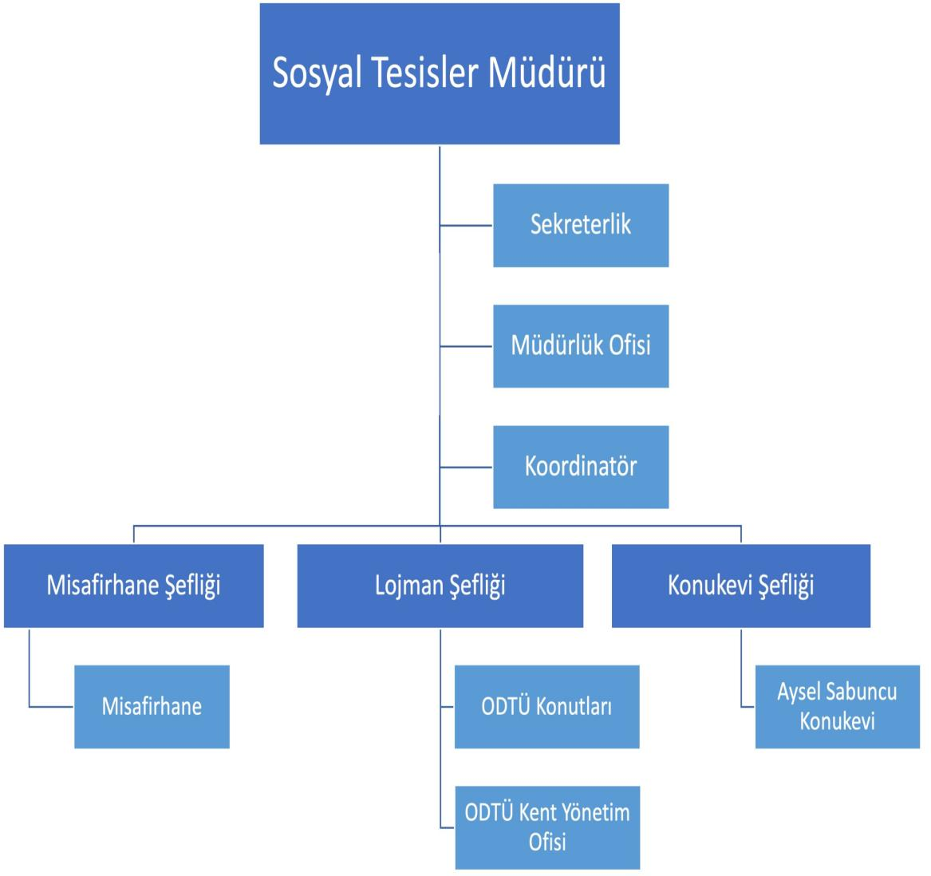
- Sosyal Tesisler Müdürünün Görev Yetki ve Sorumlulukları aşağıdaki gibi belirlenmiştir.
- Üniversitemiz Misafirhanesi, Misafirhane olarak hizmet veren Aysel Sabuncu Konukevi, Kamu Lojmanların İdaresi, Eşyalı Stüdyo tipi Misafir Konutlarının İdaresi müdürlüğümüzün görev ve sorumluluğu altındadır
- Cumhurbaşkanlığı (CİMER) üzerinden gelen yazılara cevap hazırlayıp göndermek.
- Sosyal Tesisler Müdürlüğü personelinin sevk ve idaresinden sorumlu olmak.
- Evrak, belge ve yazışmaları kontrol etmek, denetimini sağlamak.
- Sosyal Tesisler Müdürlüğü’ne bağlı binaların düzenli ve temiz bir şekilde yönetilmesi için gerekli tedbirleri almak.
- Konut Tahsis komisyonu toplantı gündemine hazırlık yaparak komisyona bilgi belgeleri sunmak.
- Lojman beyanname süreci sonunda hesaplanan puanlamalara göre İdari ve Akademik personelleri boş olan lojmanlara talep sırasına ve puanına göre yerleştirebilmek için Konut Tahsis komisyonuna bilgi belgeleri sunmak.
• Sosyal Tesisler Müdürlüğü sorumluluğu altında olan binalardaki demirbaş malzemelerin korunmasıyla ilgili önlemleri almak.
- Her ayın sonunda birimlerin (Misafirhaneler ve Konukevi) aylık gelir tablosunu yaptırarak, Strateji Dairesi Başkanlığına gönderilmesini sağlamak.
- Sekreterlik
- Yapılan yazışmaların ve gelen yazıların ilgili dosyalarda muhafaza etmek, gelen yazılara verilecek yanıtları hazırlamak, takip etmek ve Sosyal Tesisler Müdürüne bilgi akışını sağlamak.
- Bütün toplantıların organizasyonunu yapar ve toplantıyla ilgili bilgi ve belgeleri hazırlar.
- Sosyal Tesisler Müdürünün yapacağı günlük, haftalık ve aylık işlerin planlamasını yapar, takvim düzenleyerek gerekli hatırlatmaları yapmak.
- Konut Tahsis komisyonu toplantı gündemine hazırlık yaparak bilgi ve belgeleri hazırlamak.
- Konut Tahsis Komisyonu kararlarını ve duyuruları hazırlamak ve Üniversitenin web sayfasında yayınlatmak.
- Görevi ile ilgili mevzuatları takip ederek değişen mevzuatları takip etmek.
- Kurumumuz içerisinden Bilgi Edinme Hakkı kapsamında gelen yazılara cevap yazısı hazırlayarak göndermek.
- Yapılan iş ve işlem süreçleriyle ilgili yöneticisini bilgilendirmek, Yönetici tarafından verilen diğer iş ve işlemleri yapmak.

- Ofis Yönetimi

  - Taşınır Kayıt Yetkilisi
- Harcama birimince edinilen taşınırlardan muayene ve kabulü yapılanları cins ve niteliklerine göre sayarak, tartarak, ölçerek teslim alır, doğrudan tüketilmeyen ve kullanıma verilmeyen taşınırları sorumluluğundaki ambarlarda muhafaza edilmesini sağlar.
- Misafirhanelerden gelen malzeme ihtiyaç listeleri doğrultusunda gerekli görülen mal ve malzemelerin alımı sağlar.
- Taşınırların giriş ve çıkışına ilişkin kayıtları tutar, bunlara ilişkin belge ve cetvelleri düzenler ve taşınır mal yönetim hesap cetvellerini istenilmesi halinde konsolide görevlisine gönderir.
- Depo sayımını ve stok kontrolünü yaparak, asgari stok seviyesinin altına düşen taşınırları Müdürüne bildirir.
- Kullanımda bulunan dayanıklı taşınırların sayımlarını yapar ve yaptırır.
- Harcama biriminin malzeme ihtiyaç planlamasının yapılmasına yardımcı olur.
- Talep edilen malzemeler MYSV2, TKYS, EKAP, ODTÜ PORTAL sistemleri tarafından girişleri yapılarak ödemeler gerçekleştirilir.
- Hurdaya ayrılacak malzemeleri belirleyerek gerekli tutanağı düzenlemek, hurdaya ayrılan malzemelerin demirbaş kayıtlarından düşmek.
- Satın almaların takip edilmesini ve sonuçlandırılmasını sağlamaktır.

  - Temizlik Görevlisi
- Müdürlük binasının periyodik temizlik işlerini yapar.
- İhtiyaç durumunda görev tanımına uygun olarak yöneticinin verdiği diğer işleri yapmak.

- Lojman Şefliği

  - Lojman Şefi

- ODTÜ lojmanları ile ilgili akademik ve idari personelin Konut Tahsis Talep Beyannameleri almak, her yıl yeni puanlama listesini hazırlamak, yıl içinde gelen güncelleme taleplerini düzenlemek ve Müdürlüğümüz web sayfasında belirtilen lojman başvuru süreçlerinin takibini yapmak. https://stm.metu.edu.tr/tr/lojman-basvuru-sureci-nasil-islemektedir
- Her yıl Çevre, Şehircilik ve İklim Değişikliği Bakanlığının Milli Emlak Genel Tebliğine göre lojmanların metrekare ölçümleri üzerinden kira bedellerini güncellenir. Güncellenen kira bedelleri ODTÜ Personel Daire Başkanlığına bildirmek. ODTÜ Geliştirme Vakfı’na yatırılan lojmanlara ait kira bedelleri de ayrıca bildirmek.
- Yönetim Gideri ve kira bedellerinin güncellenmesi durumunda gerekli tabloların hazırlanmak ve lojman sakinlerine bildirimi yapmak. Lojmanların kiralarını ve yönetim gideri ücretlerini her ay düzenli olarak takip etmek ve kesintinin yapılmasını sağlamak.
- Boş olan lojmanlar için sıralama listesinde belirlenen puanlama doğrultusunda, sıradaki personele tahsis yapılması için öncelikle tahsis komisyonunun onayı alıp tahsis yapılacak personeli bilgilendirmek.
- Lojmanda oturmaya hak kazanan mensubumuz ile ilgili tüm sözleşmeleri ve gerekli evrakları hazırlayıp imza karşılığı kayıt altına almak.
- Lojmandan çıkması gereken (süresi dolan) personelin sıralamasını takip edip, konutu boşaltma yazısını süresi içinde yazıp bildirim yapmak. Boşalan konutun teslim alınması aşamasında, konutun içerisinde herhangi bir eksiklik olup olmadığı edilip lojman çıkış tutanağı ile imza altına alıp anahtarı alarak konutu teslim almak.
- Lojmanlarda oluşacak arıza kayıtlarını alır ve gerekli müdahaleleri yapmak.
- Konukevi için gelen talepleri takip eder ve tahsis işlemini yapar.
- ODTÜ PASS sistemine lojman sakinlerinin 7/24 kayıt yapabilmesi için lojmana yeni yerleşen veya boşaltan mensuplarımızın bilgilerini Kampus Teknolojileri ve Koordinasyon Birimine bildirmek.
- Görevi ile ilgili mevzuatları takip ederek değişen mevzuatları takip etmek.
- Konut Tahsis Komisyonu kararlarını ve duyuruları hazırlamak ve Üniversitenin web sayfasında yayınlatmak.
- Görevi ile ilgili her türlü evrağı standart dosya düzenine göre hazırlamak, dosyalamak ve arşive kaldırmak.
- Kurumumuz içerisinden Bilgi Edinme Hakkı kapsamında gelen yazılara cevap yazısı hazırlayarak göndermek.
- Cumhurbaşkanlığı (CİMER) üzerinden gelen yazılara cevap hazırlayıp göndermek.
- Personelin iş dağılımının yapılmasını sağlamak ve yapılan işlerin kontrol edilmesi.
- Şefliğe alınacak ihtiyaçlarının zamanında belirlenip Müdürlüğe bildirilmesi ve takip ve kontrolünü yapmak.
- Yapılan iş ve işlem süreçleriyle ilgili yöneticisini bilgilendirmek, Yönetici tarafından verilen diğer iş ve işlemleri yapmak.
- Görev alanı itibariyle yapmakla yükümlü bulunduğu hizmetlerin yerine getirilmesinden dolayı amirine karşı sorumludur.
- Görev tanımına uygun idare tarafından verilen diğer iş ve işlemleri yapmak.
- Lojman teslimi esnasında lojmanı ve anahtarını teslim edip demirbaşları teslim etme tutanağı karşılığı kontrol edip kayıt altına almak.

- Misafirhane Şefliği

  - Misafirhane Şefi

- Personelin iş dağılımının yapılıp, yapılan işlerin kontrolü yapmak.
- Bina dış çevresi, odalar ve ortak kullanım alanlarının temizliğinin yaptırılarak kontrollerini yapmak.
- Görev alanındaki binanın ve odaların ihtiyaçlarının tespitini yapmak.
- Binadaki iş sağlığı ve güvenliği konularında tedbir ve önlemler almak.
- Rezervasyon sisteminin takip ve kontrolünü yapmak.
- Misafirhane.metu.edu.tr adresinden yapılan online veya manüel rezervasyon taleplerini yönlendirerek Danışma Görevlilerine rezervasyonunu yaptırmak veya gerekli kontrollerin sağlanması.
- Bakım- onarım ve arızaların bildirimini yaparak ve bildirimlerin takibini yapmak.
- Davet sahibi tarafından ödemesi yapılacak olan misafirlerin, ödemeleri ilgili kişilere bildirilerek hesaba yatırılması sağlanır.
- Gelen misafirlerin giriş, çıkış, kişi sayısı, doluluk oranı ve aylık kazançları sistemden çıktısını alıp dosyalanmasını yapmak.
- Ödeme yapan misafirlerin günlük ödeme kontrollerini yapmak.
- Gün sonu işlemlerinden pos cihazından alınan Z raporunun dosyada muhafaza edilmesini sağlamak.
- Misafirhanelerde çamaşırların düzenli yıkatılması ve malzeme takiplerin yapmak.
- Kahvaltılık malzemelerin stok kontrollerini ve son kullanma tarihlerini kontrol ederek kamu kaynaklarını verimli kullanmak.
- Manuel ve online rezervasyonların kontrollerini sağlamak.
- Rezervasyon iptal taleplerinde, misafirden belirlenen kriterler doğrultusunda belgeler talep edilerek gerekli kontrolleri yaparak uygunluğunun olduğunu imza ve kaşe ederek Müdürlüğe iletilir ve sonraki süreçleri takip ederek rezervasyon sisteminden ücretin düşülmesini sağlamak.
- Gerektiğinde danışma görevlisinin görevlerini yapmak.
- Aysel Sabuncu Konukevinde görevli olan personelimiz, kazan dairesindeki sıcak su basıncını belli aralıklarla kontrolünü yaparak gerekli durumda Isı ve Su İşletme Müdürlüğüne bildirmek.
- Görev tanımına uygun İdarenin vereceği diğer işleri yapmak.
- Personelin izin işlemlerinin misafirhanelerin yoğunluk durumuna göre ayarlanıp takip edilmesi.
- Misafirlerin istek veya sorunlarını imkânlar doğrultusunda çözmeye çalışmak.
- Misafirhanelere alınacak ihtiyaçların zamanında belirlenip Müdürlüğe bildirilerek takip ve kontrollerinin yapılması
- Boş makbuz koçanlarını muhasebeden alıp doldurulmuş koçanları muhasebeye teslim etmek. (Muhasebe yetkilisi mutemedi)
- Görevi boyunca tüm personelin ve misafirlerin sorumluluğunun kendisinde olduğunu bilinciyle hareket etmelidir.
- Yapılan iş ve işlem süreçleriyle ilgili yöneticisini bilgilendirmek, Yönetici tarafından verilen diğer iş ve işlemleri yapmak.
- Görev alanı itibariyle yapmakla yükümlü bulunduğu hizmetlerin yerine getirilmesinde idareye karşı sorumludur

  - Danışma Görevlisi (Gece – Gündüz)
- Gelen misafirleri karşılar.
- Misafirlerin, kimlik bilgilerini kontrol ederek emniyet kayıtlarını oluşturur. Misafir yabancı uyruklu ise pasaport bilgileri emniyet bildirim sistemine işler.
- Misafirin rezervasyon bilgileri kontrol eder. Hesaplanan oda fiyatından farklılık olduğu tespit edilmesi durumunda fark ödemesi alır.
- Misafirlerin, kablolu/kablosuz internete bağlanma taleplerine yardım eder.
- Güvenlik ile ilgili problemleri ODTÜ/İç Hizmetler Müdürlüğü’ne bildirir.
- Temizlik personelinin hafta sonu ve resmî tatillerde kahvaltı ve temizlik görevlerini tam olarak yerine getirmesini sağlar.
- Unutulan eşyaları muhafaza ederek “Unutulan eşya kayıt defterine” kaydeder. (Unutulan eşyanın kime ait olduğu biliniyor ise bilgi vermelidir.)
- Danışma görevlisi zorunlu haller dışında sürekli resepsiyon bölümünde bulunur.
- Ana kapı giriş ve çıkışlarını mümkün olduğu sürece kontrol ve gözetimi altında tutar.
- Nöbet takip defterini doğru ve eksiksiz olarak doldurmakla yükümlüdür.
- Misafirler tarafından iletilen istek ve sıkıntıları çözmeye çalışır. (Misafirlerin odalarındaki terlik, sabun, şampuan, vb. eksikleri karşılar.)
- Acil müdahale gerektiren arızaları, Üniversitemizin ilgili birimlerine bildirir. Sorun giderilemez ise günlük arıza listesine yazar.
- Ödeme ve Tahsilat işlemlerinin yapıldığı pos cihazının günlük gün sonu (z raporu) işlemlerini yaparak çıktı alınan fişleri dosyalar.
- Görev süresince bina içi ve dışında olağanüstü durumlar meydana geleceği gözlemlendiğinde acil önlemleri almak, idareyi ve misafirleri derhal bilgilendirir.
- Görevin bitiminde yerine gelecek personele görevi ile ilgili tüm bilgileri eksiksiz aktarır.
- Yapılan iş ve işlem süreçleriyle ilgili yöneticisini bilgilendirir, Yönetici tarafından verilen diğer iş ve işlemleri yapar.
- Görev alanı itibariyle yapmakla yükümlü bulunduğu hizmetlerin yerine getirilmesinden idareye karşı sorumludur.

  - Temizlik Personeli

- Görev yerinin özelliklerine göre: Açık ve kapalı tüm alanlarda periyodik temizlik işlerinin yapar, kendilerine bildirilen odaların gereken tüm temizlik işlemlerinin, nevresimlerinin değiştirilmesi, odanın havalandırılması, balkonların temizliğini yapar.
- Taşınma/taşıma hizmetlerini yerine getirmek ve malzeme demirbaş, makine teçhizat vb. eşya ve yükleri taşımak, yükleme ve boşaltma işlerini yapar.
- Oda temizliği aşamasında gerekli malzemelerin (şampuan, sabun, tuvalet kağıdı, havlu v.b) kontrol edilerek eksikleri tamamlar.
- Misafir mahremiyetine özen gösterir.
- Hafta içi veya hafta sonu kirli olan odaların tamamının temizliğini yapmak.
- Kullanılan malzemelerin (Demirbaş, Sayıma tabi, Temizlik Malz. v.b) kullanım sonrası bulundukları yerde (oda veya depo) kilitli olarak muhafaza edilmesini sağlamak.
- Temizlik işlemi biten odayı yönetici veya danışma görevlisine bildirmek.
- Odada misafirler tarafından unutulan eşyaları oda numarasını yazarak yönetici veya danışma görevlisine iletmek.
- Çöp ve geri dönüşüm materyallerinin toplanması taşınması ve temizliği, bulaşıkların elle veya makine ile yıkanması, kurulanması temizlenmesi, yerine konulması ve servise hazır hale getirmek.
- Odalar temiz dahi olsa kat görevlileri görev alanlarındaki boş odaları kontrol etmek.
- Kahvaltılıkların hazırlanması, kahvaltı sonrası mutfak temizliğini ve bulaşıkları elle veya makineyle yıkamasını yapmak.
- Binaya ait dış çevrenin temizliğini yapmak.
- Kamu kaynağını etkili ve verimli kullanmak amacıyla iş bitiminde kullanılan ekipmanları temizleyip yerine kaldırmak ve temizlikte kullandıkları malzemeleri hijyen kurallarına uygun kullanmak.
- Yapılan iş ve işlem süreçleriyle ilgili yönetici veya danışma görevlisine bilgi vermek.
- Görev tanımına uygun idare tarafından verilen diğer iş ve işlemleri yapmak.
- Görev alanı itibariyle yapmakla yükümlü bulunduğu hizmetlerin yerine getirilmesinde idareye karşı sorumludurlar.

- İdareye İlişkin Bilgiler
- Fiziksel Yapı
Sağlık, Kültür ve Spor Daire Başkanlığına bağlı Üniversitemiz Sosyal Tesisler Müdürlüğü Merkez Misafirhane, Aysel Sabuncu Konukevi, Konukevi 1 B Blok, Kamu ve Vakıf lojmanına sahiptir.

  - Kapasiteleri
Binalar | Kapasiteleri
Misafirhane | 20 oda 43 kişi kapasiteli
Aysel Sabuncu Konukevi | 36 oda
Kamu Lojmanı | 339 adet lojman
Vakıf Lojmanı | 141 adet lojman
  - Yazılımlar
    - WEB Sayfamız
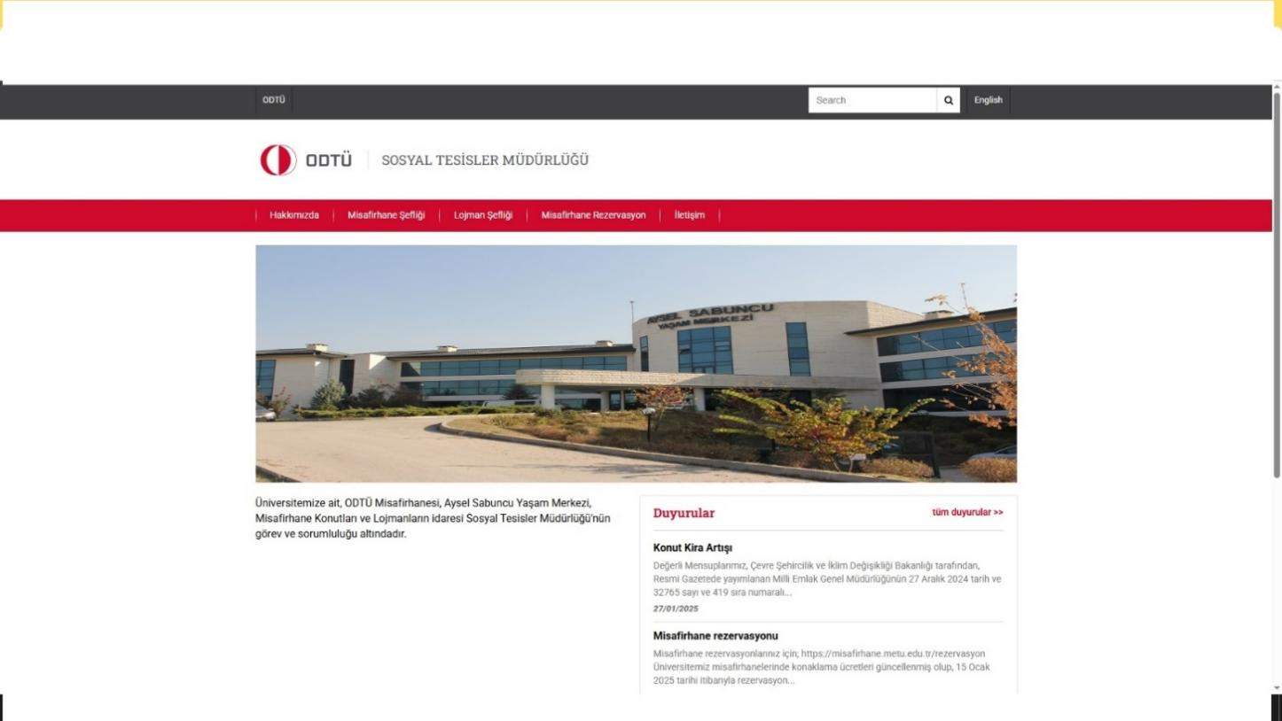
Web Sayfası: Resmî web sayfamızda misafirhaneler ve lojmanlar hakkında güncel bilgiler ve duyurular yer almakta, aynı zamanda iletişim bilgilerine de erişim sağlanmaktadır.
3.1.1 Kamu Harcamaları ve Muhasebe Bilişim Sistemi
Kamu Harcamaları ve Muhasebe Bilişim Sistemi: Birimimizde yapılan mal/malzeme alımları, ödeme süreçleri ve işlemleri MYSV2, TKYS, EKAP gibi sistemler aracılığıyla takip edilmektedir.
3.1.2 Bilgisayar ve Diğer Teknolojik Kaynaklar
Bilgi iletişim ve güvenlik sistemimizle ilgili olarak aşağıda sayıları belirtilen bilgisayar ve teknolojik kaynaklar kullanılmaktadır.

Teknolojik Kaynaklar |  | Adet
Bilgisayarlar | Bilgisayar | 16
Diğer Donanımlar | Yazıcı | 6
Diğer Donanımlar | Post cihazı | 1
Diğer Donanımlar | Faks | 1
Diğer Donanımlar | Tarayıcı | 1
Diğer Donanımlar | Network cihazı | 3
Diğer Donanımlar | Kamera | 14
Diğer Donanımlar | Dijital kayıt sistemi (16 kanallı) | 1

- İnsan Kaynakları

Müdürlüğümüzde 13 Memur, 14 Sürekli işçi ve toplamda 27 kadrolu personel bulunmaktadır.

İdari Personelin Unvanları İtibariyle Dağılımı
Unvanı | Kişi Sayısı
Sosyal Tesisler Müdür V. | 1
Şef | 1
Tekniker | 1
Hizmetli | 2
Büro İşleri İşçisi | 3
Bilgisayar İşletmeni | 8
Temizlik Görevlisi | 7
Danışma Görevlisi (Memur) | 1
Danışma Görevlisi (İşçi) | 3
Toplam | 27

İdari Personelin Eğitim Durumları İtibariyle Dağılımı
 | İlköğretim | Ortaöğretim | Lise | Ön Lisans | Lisans | Yük. Lis. Doktora | Toplam
Kişi Sayısı | - | - | 1 | 6 | 6 |  | 13
Yüzde % | - | - | %7,69 | %46,15 | %46,15

İdari Personelin Hizmet Süreleri İtibariyle Dağılımı
 | 1-3 Yıl | 4-6 Yıl | 7-10 Yıl | 11-15 Yıl | 16-20 Yıl | 21 Yıl Üzeri | Toplam
Kişi Sayısı | - | - | 2 | 3 | 1 | 7 | 13
Yüzde% | - | - | %15,38 | %23,07 | %7,69 | %53,84

İdari Personelin Yaşları İtibariyle Dağılımı

 | 21-25 Yaş | 26-30 Yaş | 31-35 Yaş | 36-40 Yaş | 41-50 Yaş | 51 ve Üzeri | Toplam
Kişi Sayısı | - | - | 1 | 1 | 5 | 6 | 13
Yüzde% | - | - | %7,69 | %7,69 | %38,46 | %46,15

Sürekli İşçiler
Çalıştıkları Pozisyonlar |  |  | Toplam
Sürekli İşçi | 2
696 Sayılı KHK Sürekli İşçi | 12 |  | 14

Sürekli İşçilerin Eğitim Durumları İtibariyle Dağılımı
 | İlköğretim | Ortaöğretim | Lise | Ön Lisans | Lisans | Y.L. ve Doktora | Toplam
Kişi Sayısı | 2 | - | 6 | 4 | 2 | - | 14
Yüzde % | %14,28 | - | %42,85 | %28,57 | %14,28 | -
Sürekli İşçilerin Hizmet Süreleri İtibariyle Dağılımı

 | 1-3 Yıl | 4-6 Yıl | 7-10 Yıl | 11-15 Yıl | 16-20 Yıl | 21 Yıl Üzeri | Toplam
Kişi Sayısı | - | - | 1 | 5 | 5 | 3 | 14
Yüzde% | - | - | %7,14 | %35,71 | %35,71 | %21,42

Sürekli İşçilerin Yaşları İtibariyle Dağılımı
 | 21-25 Yaş | 26-30 Yaş | 31-35 Yaş | 36-40 Yaş | 41-50 Yaş | 51 ve Üzeri | Toplam
Kişi Sayısı | - | - | - | 3 | 9 | 2 | 14
Yüzde% | - | - | - | %21,42 | %64,28 | %14,28

2025 YILI KAMU KONUTU TAHSİSİ
2025 yılı içerisinde, Fakülte ve Enstitülerde görev yapan akademik personelden, daha önce hiç lojman tahsis edilmemiş mensuplarımıza yönelik 4 kez, oturup boşaltmış olan mensuplarımıza yönelik 1 kez olmak üzere toplam 5 kez ilana çıkılmış ve 20 kişiye lojman tahsisi yapılmıştır.
Yabancı Diller Yüksekokulu ve bölümlerimizde Öğretim Görevlisi kadrosunda görev yapan personelden, daha önce hiç lojman tahsis edilmemiş olan mensuplarımıza yönelik 1 kez ilana çıkılmış ve 3 kişiye lojman tahsisi yapılmıştır.
İdari personelimize yönelik 2 kez ilana çıkılmış ve 8 kişiye lojman tahsisi gerçekleştirilmiştir.
Araştırma Görevlisi kadrosunda görev yapan mensuplarımıza yönelik 2 kez ilana çıkılmış ve 5 kişiye lojman tahsisi yapılmıştır.
2025 yılı içerisinde toplamda 10 kez konut tahsis süreci yürütülmüş ve 36 adet lojman tahsis edilmiştir.
2025 YILI MİSAFİRHANE
2025 yılı ocak ayı itibarıyla Üniversitemiz Misafirhanesi rezervasyon süreçleri dijitalleştirilmiş olup, rezervasyonlar https://misafirhane.metu.edu.tr/rezervasyon sistemi üzerinden gerçekleştirilmeye başlanmıştır.

Sistem ilgili siteye giriş yapıldıktan sonra;

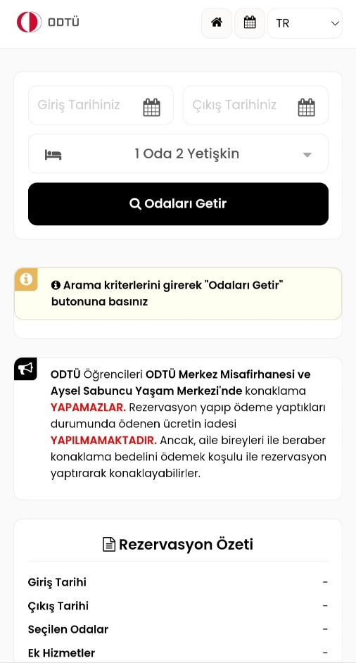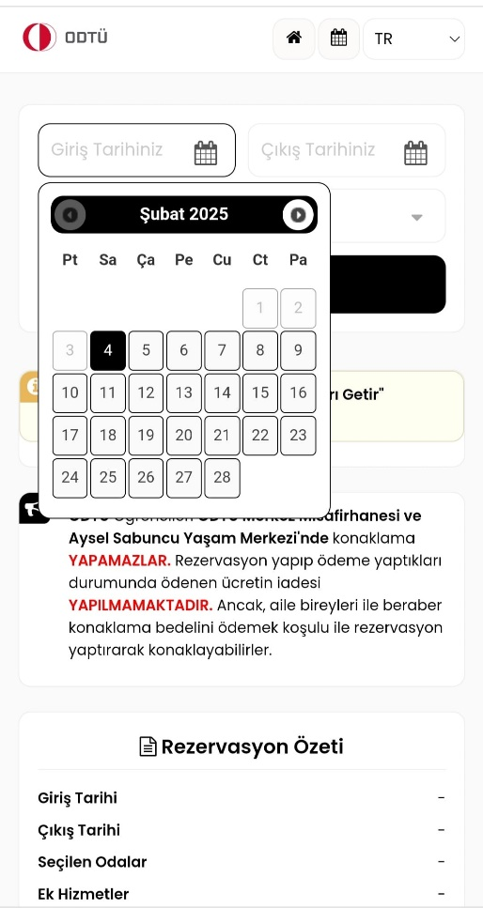

Rezervasyon giriş ve çıkış tarihleri belirlenir.

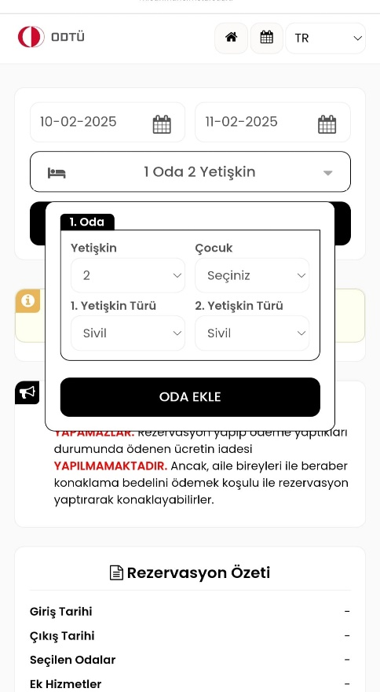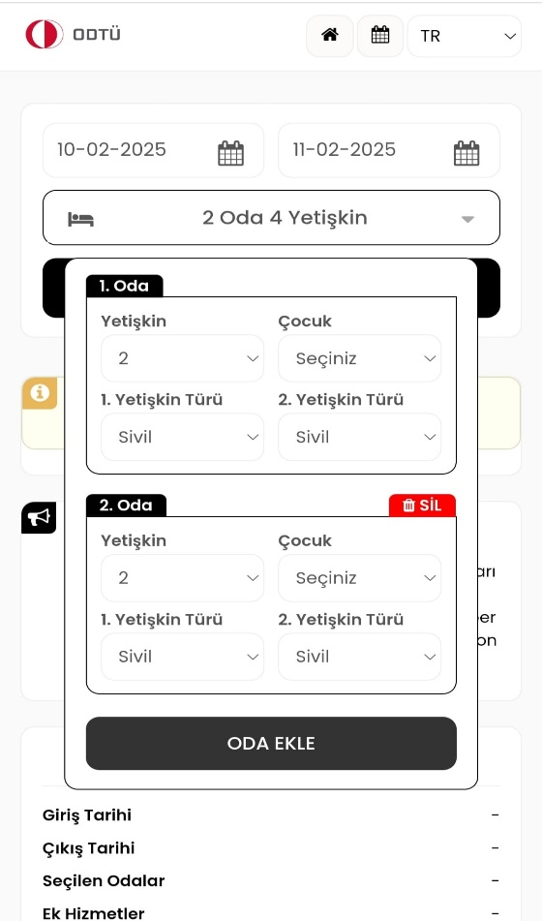

Çocuk ve yetişkin türleri dikkatli bir şekilde kamu ve sivil olarak seçilir.
İki veya daha fazla oda almak istenilirse oda ekle kısmı tıklanır.
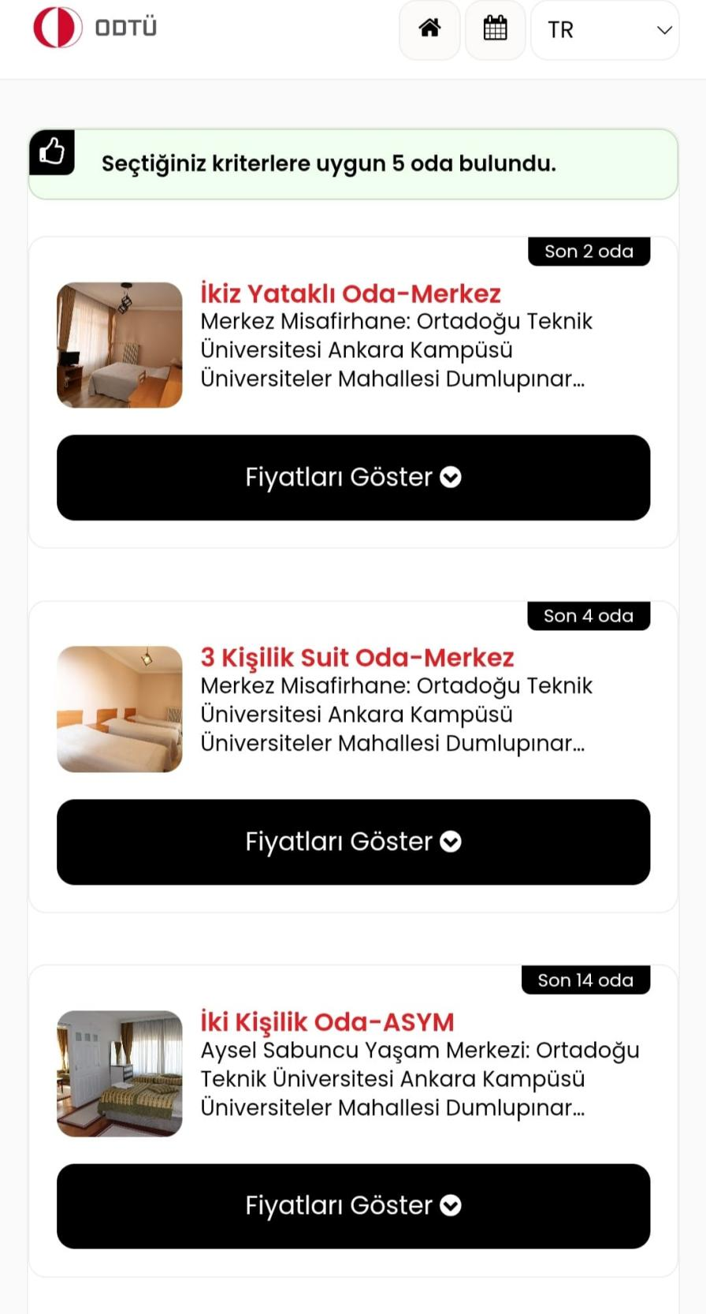

FAALİYETLERE İLİŞKİN BİLGİ VE DEĞERLENDİRMELER
- Mali Bilgiler
- Bütçe Uygulama Sonuçları
  - Ödenek ve Harcamalar
Sağlık, Kültür ve Spor Daire Başkanlığına bağlı olan Sosyal Tesisler Müdürlüğü 2025 yılında 2.092.228,10 TL harcama yapmıştır. 2025 yılında 17.190.089,59 TL gelir elde edilmiştir.
Aşağıda 2025 yılı içerisinde gerçekleştirilen satın alma yöntem ve işlem türlerinin sayıları belirtilmiştir:

İşlem Türü | Sayısı | Satın Alma Usulü
Satın alma (Roll ekmek alımı) | 1 | 19. Madde
Satın alma | 5 | 22/d Doğrudan temin
Satın alma (Doğalgaz ve DMO tefrişat alımı) | 8 | Avans/Kredi
KİK (Kahvaltılık Malzeme alımı) | 2 | KİK 3/e İstisna
Fatura Ödemeleri (Doğalgaz, Post cihazı, Kablolu TV) | 76 | Fatura Ödemesi

SOSYAL TESİSLER MÜDÜRLÜĞÜ 2024 YILI GELİR VE GİDERLERİ
Sıra No | Bütçe kodu | Gider Kalemleri | Gider- TL | Gelir-TL
1 | 03.02. | Tüketime Yönelik Mal ve Malzeme Alımı (Doğalgaz, Gıda, temizlik vb.) | 1.560.157,96
2 | 03.05. | Hizmet Alımları ( pos cihazı, TÜRKSAT ödeme abonelik ödemesi) | 23.989,10
3 | 03.07. | Menkul Mal Gayri Maddi Hak Alımı (Tefrişat ve Beyaz eşya alımı) | 251.281,04
4 | 03.08. | Bakım ve Onarım Giderleri (Su sebili ve muhtelif bakımlar) | 252.000,00
5 | 03.04 | Görev Giderleri (vergi ve harçlar) | 4.800,00
6 |  | Misafirhane ve Konukevi |  | 17.190.089,59
Toplam |  |  | 2.092.228,10 | 17.190.089,59

  - Gelirler
Sosyal Tesisler Müdürlüğü'nün geliri Misafirhane, misafir konutu ve Aysel Sabuncu Konukevi’nde konaklayan misafirlerden alınan konaklama bedellerinden oluşmaktadır.
2024 yılı gelirimiz 9.760.335,44 TL gerçekleşmiştir.
2025 yılı gelirimiz 17.190. 089,59 TL gerçekleşmiştir.
2025 yılın içerisinde Misafirhanelerimizde 5292 misafir konaklamıştır.
2025 yılı Eylül ayı itibarıyla öğrenci yurtlarında başlatılan tadilat çalışmaları nedeniyle Misafirhanemiz geçici olarak öğrenci yurdu olarak kullanıma açılmış, bu kapsamda misafirhane rezervasyonları durdurulmuştur.

Bakım Onarım Faaliyet Bilgileri

• Merkez Misafirhane ve Aysel Sabuncu Konukevi’nde kapı, pencere ve duş kabinlerinin bakım ve onarımları yapılmıştır.
• Acil çıkış krokileri hazırlanmış, “BURADASINIZ” işaretleri eklenerek uygun noktalara asılmıştır.
• Yangın söndürme tüpleri yenilenmiş ve mevzuata uygun şekilde monte edilmiştir.
• Ortak alan aydınlatmaları sensörlü sisteme dönüştürülmüş, acil durum aydınlatması için jeneratör kurulmuştur.
• Yangın algılama ve söndürme sistemlerinin test, kalibrasyon ve kurulumları tamamlanmıştır.
• Kaçış yollarına ışıklı yönlendirme levhaları yerleştirilmiş, yanıcı ve engelleyici malzemeler kaldırılmıştır.
• Sirenler, görsel uyarıcılar ve yangın ihbar butonları görünür ve erişilebilir noktalara konumlandırılmıştır.
• Aysel Sabuncu Konukevi binasında alarm sistemi tamamlanmıştır.
• Acil durumlarda iletişim kurulacak kişiler ile müdahale ekiplerine ait listeler binalara asılmıştır.
• Eksik sprinkler sistemi ve hidrantlara ilişkin olarak ilgili birimlerden giderilmesi talep edilmiştir.
• ODTÜ Kent Bölgesi’nde bulunan kaldırımların yenileme çalışmaları tamamlanmıştır.

Kurumsal Kabiliyet ve Kapasitenin Değerlendirilmesi

A. Üstünlükler
- Misafirhane rezervasyonları online ortamda yapılmaktadır.
- Misafirlerimize ve mensuplarımıza güvenli, huzurlu ve kaliteli konaklama imkânı sunmak.
- Özverili, işbirlikçi ve paylaşımcı personele sahip olmak.
- 24 saat hizmet verebilmek.
- Kolay ulaşılabilir bir konumda bulunmak.
- Misafirhane ve lojmanların üniversitenin güvenli ortamında yer alması.
- Misafirhanelerin ormanlık ve yeşil alanlar içinde bulunması.
- Görev, yetki ve sorumlulukların açık bir şekilde tanımlanmış olması.

B. Zayıflıklar
- Maddi kaynak yetersizliği nedeniyle altyapı ve üs yapıdaki yenilenme ihtiyacı.
- İş süreçlerimizde dijitalleşme yetersizliği.
- Değerlendirme
- Müdürlüğümüzde 1 Misafirhane, 36 odalı 1 adet Konukevi, 1 adet eşyalı Misafir konutu, 1 adet eşyasız Misafir konutu ve 480 adet farklı konumlarda konutları bulunmaktadır.
- Müdürlüğümüzdeki mevcut konaklama ve lojman yönetimi, verimli ve etkili bir şekilde sürdürülmektedir. Ancak, hizmet kalitesinin artırılması, iş süreçlerinin hızlandırılması ve kaynakların etkin kullanılması adına dijitalleşme sürecine hız verilmesi büyük önem taşımaktadır. Bu bağlamda, dijital yazılımlar ve teknolojik çözümlerle desteklenen yönetim sistemleri, iş süreçlerini daha verimli hale getirecek ve hizmet standartlarını yükseltecektir. Gelecekte, bu iyileştirmeler ile müdürlüğümüzün yönetim kapasitesinin artması ve hizmet kalitesinin sürekli iyileştirilmesi hedeflenmektedir.

ODTÜ
SAĞLIK, KÜLTÜR VE SPOR DAİRE
BAŞKANLIĞI

SPOR MÜDÜRLÜĞÜ

2025 YILI
FAALİYET RAPORU

 | 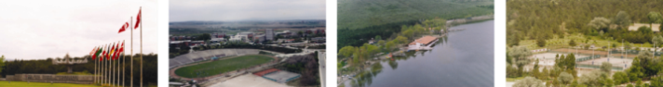  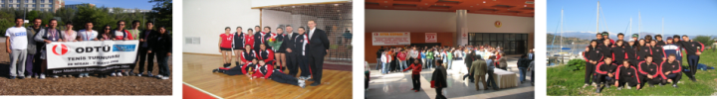  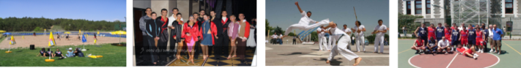  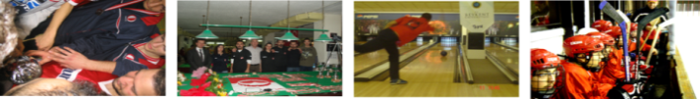  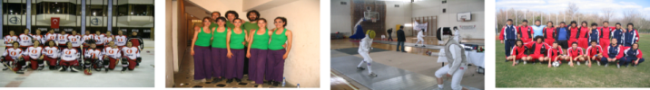  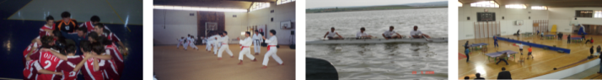 |  | SUNUŞ  Yükseköğretim Kurumları Mediko-Sosyal Sağlık, Kültür ve Spor İşleri Dairesi Uygulama Yönetmeliği’nin 17. Maddesinde üniversite spor faaliyetlerinin yapılma şekli tanımlanmıştır. Birimimiz bu yönetmelik çerçevesinde Türk Standartları Enstitüsü tarafından her yıl tetkik edilen TS EN ISO 9001: 2015 Şartlarına uygun kalite yönetim sistemini uygulamaktadır.
Öğrencilerimizin akademik bilgilerinin yanında sosyal, kültürel ve sportif alanlarda yer almalarını sağlayarak onların kolektif çalışmaya uyumlu, özgüveni gelişmiş sağlıklı bireyler olmalarının hedefliyoruz. Mezun olan öğrencilerimizin topluluk ve takım faaliyetleri sırasında edindikleri birikimlerin iş yaşamlarına sağladığı katkıları örnekler vererek anlatmaları, yapılan faaliyetlerin değerini ve önemini göstermektedir.
Birimimiz çalışanları ile bütünleşerek spor turnuvaları, yarışmaları, spor kursları yapmamıza destek veren öğrencilerimize, gece – gündüz hafta sonu ayrımı yapmadan spor salonlarımızın temizliğinde ve danışmasında hizmet veren çalışanlarımıza, takım ve topluluklarımızın ulusal ve uluslararası yarışmalarda başarı ile temsil edilmelerini sağlayan antrenör ve spor yöneticisi arkadaşlarımıza, sistemimizin işlemesi için her türlü desteğini aldığımız Üniversitemiz yöneticilerine, tüm çalışanlarımız ve öğrencilerimiz arasında koordinasyonu sağlayan sekreterliğimize teşekkür ederim.

Şahin Oğuz
Spor Müdürü

I- GENEL BİLGİLER
- MİSYON VE VİZYON

MİSYONUMUZ,

ODTÜ öğrenci ve mensupları için, beden eğitimi ve spor etkinliklerinin planlı ve standartlara uygun yapılmasını sağlayarak, ODTÜ’lü olmanın gururu ve onuruyla sağlıklı, sosyal yönden etkin, öz güveni gelişmiş başarılı bireyler olmalarına, spor takımlarımızın örnek davranış ve tutumları ile üniversitemizin tanıtımını yapmasına ve tüm kullanıcılarımızın yaşam kalitesini arttırılmasına önemli bir katkıda bulunuruz.

VİZYONUMUZ,

ODTÜ Spor Müdürlüğü;
Sporu eğitim-öğretimin ayrılmaz bir parçası olarak konumlandıran, katılımcı ve kapsayıcı yapısıyla yaşam boyu spor kültürünü ve çeşitliliği yaygınlaştıran, bilimsel ve yenilikçi uygulamalarla performans sporunda sürdürülebilir başarıyı hedefleyen, tesis ve sportif organizasyon bağlamında ulusal ve uluslararası düzeyde örnek gösterilen bir üniversite spor yapılanması olmayı amaçlar.

- Görev, Yetki ve Sorumluluklar
ODTÜ öğrencileri ve mensuplarının spor etkinliklerini gerçekleştirmelerini sağlamak amacı ile Spor Müdürlüğündeki görevlilerin yetki ve sorumlulukları aşağıda belirtilmiştir.

Spor Müdürü:
- Her eğitim-öğretim yılı öncesi spor kursları, turnuvaları, salon kullanımı ile ilgili planları belirlemek ve Sağlık, Kültür ve Spor Daire Başkanının onayına sunmak,
- Kendisine bağlı birimlerin işleyişinde prosedür ve talimatlara uygunluğunu denetlemek, Kalite Sisteminin işleyişini sağlamak,
- Her eğitim-öğretim yılı ve ay sonunda Spor Müdürlüğü tarafından yapılan etkinlikleri Sağlık, Kültür Spor Daire Başkanlığı’na rapor etmek,
- Yönetimi Gözden Geçirme Toplantılarına başkanlık etmek,
- Hedefleri belirlemek,
- Politikayı oluşturmak,
- Sağlık, Kültür ve Spor Daire Başkanlığı tarafından verilen diğer görevleri yapmaktır.

Spor Yöneticileri
I.
- ODTÜ Kampüsünde yapılan üniversitelerarası yarışmalardan,
- Basketbol, Kapoera, Motor Sporları ve Trafik, Buz Hokeyi, Jonglörler, Bilardo, Voleybol, Korfbol, Kayak, Snowboard, Binicilik ve Fitness Takım ve Topluluklarının; lisans, konaklama, ulaşım, gıda vs. ihtiyaçları için gerekli düzenleme ve yazışmalarının yapılmasından,
- Yıl içinde yapılacak tüm basketbol turnuvalarından,
- Açık basketbol sahalarının bakım ve onarımından,
- Büyük Spor Salonu idamesinden,
- Spor Müdürü tarafından verilen diğer idari ve büro işlerinin yapılmasından sorumludur.
II.
- Futbol ve Futsal Takımlarının; lisans, konaklama, ulaşım, gıda vs. ihtiyaçları için gerekli düzenleme ve yazışmaların yapmasından,
- Baraka Spor Salonu ve halı sahada, temizlik, danışma görevlilerinin sevk ve idaresinin sağlanmasından,
- Yıl içerisinde yapılacak Futbol Turnuvalarının yapılmasından,
- Online rezervasyon sisteminin idame edilmesinden,
- Spor Müdürü tarafından verilen diğer idari ve büro işlerinin yapılmasından sorumludur.

III.
- Oryantiring, İzcilik, Tenis, Bisiklet, Triathlon, Kros, Atletizm, Briç, E-Sporlar, Güreş, Karate, Judo, Taekwon-do, Yamaç Paraşütü ve Sayokan Takım ve Topluluklarının; lisans, konaklama, ulaşım, gıda vs. ihtiyaçları için gerekli düzenleme ve yazışmalarının yapılmasından,
- Spor kurslarının prosedürüne göre uygun yürütülmesi için gerekli programların yapılmasından,
- Spor Müdürü tarafından verilen diğer idari ve büro işlerinin yapılmasından sorumludur.

IV.
- Can Kurtarma ve İlk Yardım, Sualtı, Su Altı Sporları, Sutopu, Yüzme, Denizcilik ve Yelken, Aikido, Atıcılık, Eskrim Takım ve Topluluklarının; lisans, konaklama, ulaşım, gıda vs. ihtiyaçları için gerekli düzenleme ve yazışmaların yapılmasından,
- Spor Müdürlüğünün web sitesi ve sosyal medya hesaplarının yönetiminden,
- Afiş, poster, yılsonu faaliyet raporunun hazırlanmasından,
- Yıl sonu ödül töreninin organizasyonundan,
- Tenis kortlarından,
- Online rezervasyon sisteminin idamesinden,
- Spor Müdürü tarafından verilen diğer idari ve büro işlerinin yapılmasından sorumludur.

V.
- Kürek, Eşli Danslar, Dağcılık ve Kış Sporları, Hentbol, Okçuluk, Geleneksel Okçuluk, Badminton, Squash, Satranç, Spor Tırmanışı, Hip-Hop, Golf, Boks Takım ve Topluluklarının; lisans, konaklama, ulaşım, gıda vs. ihtiyaçları için gerekli düzenleme ve yazışmaların yapılmasından,
- Tüm spor salonlarının günlük, aylık ve dönemlik rezervasyonların yapılmasından,
- Spor Müdürü tarafından verilen diğer idari ve büro işlerinin yapılmasından sorumludur.

VI.
- Korumalı Futbol, Ragbi, Frizbi ve Masa Tenisi Takım ve Topluluklarının; lisans, konaklama, ulaşım, gıda vs. ihtiyaçları için gerekli düzenleme ve yazışmaların yapılmasından,
- Tenis kortlarının idamesinden,
- Spor Müdürü tarafından verilen diğer idari ve büro işlerinin yapılmasından sorumludur.

Kalite Yönetim Temsilcisi
- Üst Yönetime Kalite Konseyi ve Yönetim Gözden Geçirme Toplantılarında kalite denetim sistemi ile ilgili raporlar hazırlar ve sunar,
- Kalite kontrollerinin (iç tetkikler dâhil) ilgili birimler tarafından yapılmasını sağlar,
- Kalite Eğitim Planlarını hazırlar, koordinasyonunu ve uygulanmasını sağlar,
- Süreçlerin “sürekli iyileştirmesi” için gerekli mekanizmaların kurulup, yürütülmesini sağlar,
- Kalite El Kitabı’nın ve Kalite Yönetim Sisteminin gerektirdiği prosedür, talimat ve diğer dokümanların hazırlanmasını, dağıtımını, revizyonunu ve muhafazasını sağlar,
- Uygun olmayan hizmete ilişkin önleyici ve düzeltici faaliyetlerin başlatılmasını ve koordinasyonunu sağlar,
- Kalite sorunlarının çözümü için Üst Yönetime danışmanlık yapar,
- Kalite ölçütlerinin geliştirilmesinde Üst Yönetime yardımcı olur, kalite ölçümlerini hedeflere göre istatistiksel metotlarla değerlendirir ve sonuçlarının raporlanmasını sağlar,
- Yeni kalite yaklaşımları konusunda araştırma yapar ve öneriler geliştirir,
- Ödül ve takdir mekanizmaları geliştirmede ve uygulamalarının geliştirilmesinde Üst Yönetime yardımcı olur,
- Çalışanların performansını ölçmek ve değerlendirmek için mekanizmaların geliştirilmesinde üst yönetime yardımcı olur,
- Prosedür ve talimatların etkin bir şekilde uygulanmasını sağlar,
- Kalite amaçları ve hedefleri konusunda personeli bilgilendirir,
- Üst Yönetim tarafından verilen diğer görevleri yapar.

İnsan Kaynakları Sorumlusu
- Tüm Personelin yıllık izin ve mazeret izinlerinin takibini yapar,
- Ödül ve takdir mekanizmaları geliştirmede ve uygulamalarının geliştirilmesinde Üst Yönetime yardımcı olur,
- Çalışanların performansını ölçmek ve değerlendirmek için mekanizmaların geliştirilmesinde Üst Yönetime yardımcı olur,
- Kalite amaçları ve hedefleri konusunda personeli bilgilendirir,
- Yeni işe başlayan personelin oryantasyon talimatı çerçevesinde eğitimini sağlar,
- Personelin ihtiyaç duyduğu eğitimi almalarını sağlar,
- Personelin verimliliğini ve iş ortamında mutlu olmasını sağlamak için anket ve önerilerini değerlendirir,
- Üst Yönetim tarafından verilen diğer görevleri yapmaktan sorumludur.

Muhasebe ve Satın Alma Sorumlusu
- Spor Müdürlüğü’ne ait tüm demirbaş malzemelerinin korunması, takibi ve kayıtlarının tutulmasından,
- Deponun prosedürlere uygun ve düzenli olması için depo sorumlusunun çalışmalarından,
- İhtiyaç olan malzemelerin alımının yapılmasından,
- İhtiyaç olan sarf ve demirbaş malzemelerinin verilip, geri alınması işlemlerini denetlenmesinden,
- Spor müsabakalarına gidecek takımların harcırahlarının düzenlenmesinden ve kapatılmasından,
- Kullanılmayacak duruma gelen malzemelerin demirbaş listesinden çıkarılması için gereken işlemlerin yapılmasından,
- Bakım onarım sorumlusu tarafından bildirilen taleplerin yapılmasından,
- Spor Müdürünün verdiği diğer işlerin yapılmasından sorumludur.

Teknisyen
- Arıza kayıt defterini takip ederek spor alanlarında oluşabilecek teknik arızaların giderilmesini, giderilemeyen arızalar için bakım-onarım talebi yapılmasını sağlar,
- Aydınlatma yapılan alanların rutin kontrollerini yapar,
- Boyanması gereken alanların kontrollerini yapar,
- Basketbol pota iplerinin örülmesini sağlar,
- Çim sahanın çizilmesini sağlar,
- Stadyumun Açık Futbol ve Basketbol Sahalarının bakım ve onarımının yapılmasını sağlar.

Sekreter
- Spor Müdürlüğünden yapılan tüm yazışmalardan,
- Spor Müdürünün günlük haftalık randevu ve toplantı programını takip edilmesinden ve bilgi verilmesinden,
- Yapılan yazışmalarının ve gelen yazıların ilgili dosyalarda muhafazasından, gelen yazılara verilecek yanıtların tarihlerini takip edilmesinden ve Spor Müdürünü bilgilendirilmesinden,
- Spor Müdürü tarafından alanı ile ilgili verilen diğer görevlerden sorumludur.

Fitness Danışmanı
- Danışmanlar görevli bulundukları süre içinde salonun sürekli havalandırılmasını temizliğini, aletlerin genel durumunu takip ve kontrol eder,
- Danışmanlar salona ilk kez gelen kullanıcıya aletlerin işlevi hakkında bilgi verirler, kullanımları süresince takip eder ve gereken yerlerde uyarılarda bulunurlar,
- Danışmanlar salonda meydana gelecek bakım–onarım durumlarını salon amirine bildirirler,
- Danışmanlar ilk yardım malzemelerinin bulunmasından sorumludur. Gerekli durumlarda Sağlık ve Rehberlik Merkezi aranır.

Depo Sorumlusu
- Depoda bulunan tüm malzemelerin kendilerine ait yerlerde ve kayıtlara geçirilerek düzenli bulundurulmasından,
- Depoda bulunan malzemelerin verilip geri alınması işinin prosedürlere uygun olarak yapılmasından,
- Depoda sürekli kullanılan malzemelerin bitmeden önce alımının yapılması için Spor Müdürlüğüne bilgi vermekten,
- Spor Müdürü tarafından verilen diğer görevlerin yapılmasından sorumludur.

Danışma Görevlileri
- Spor Salonları İşleyiş Talimatını uygulanmasından,
- Spor Tesisleri Rezervasyon Talimatını uygulanmasından,
- Salonda meydana gelebilecek her türlü arıza, verilebilecek zarar vb. olaylarda ilgilileri arayıp gereken tedbirlerin alınmasından,
- Danışmada bulunan spor malzemelerini kimlik karşılığı kullanıcılara verilmesinden ve geri alınmasından,
- Spor Müdürlüğü tarafından verilen diğer görevlerin yapılmasından sorumludur.

Halı Saha Görevlileri
- Spor Tesisleri Rezervasyon Talimatının uygulanmasından,
- Halı saha kullanımının ilgili talimat çerçevesinde kullanılmasından,
- Halı sahanın zamanında kullanıcılara hazır hale getirilmesinden,
- Halı sahada olabilecek sorunları ilgili Spor Yöneticisine bildirmekten,
- Halı sahada bulunan soyunma odalarının emniyetinden,
- Spor Müdürlüğü tarafından verilen diğer görevlerin yapılmasından sorumludur.

Hizmetli Personeller
- Temizlik görevlileri sorumlu oldukları alanları mesaileri boyuncu her türlü temizliğinden,
- Temizlik görevlileri temizliği yapılacak yerlerin talimatlarına uymaktan,
- Temizlik görevlileri Spor Müdürünün verdiği diğer görevlerin yapılmasından,
- Temizlik görevlileri açık spor alanlarının bakımı ve temizliğini yapmaktan,
- İnsan Kaynakları Birimi tarafından verilen diğer görevlerin yapılmasından sorumludur.

- İdareye İlişkin Bilgiler
Orta Doğu Teknik Üniversitesi, Türk spor tarihinde çok önemli yeri olan Naili Moran ve Mehmet Ali Yalım liderliğinde ilk spor teşkilatlanmasını oluşturmuştur. 1962 yılında ODTÜ Spor Kulübünün oluşturulmasından sonra futbol, voleybol, yüzme, boks, güreş, eskrim ve basketbol dallarında Üniversite ve Spor Kulübü olarak önemli başarılara imza atmıştır.

ODTÜ Spor yönetiminin ve spor tesislerinin oluşmasında Naili Moran, Mehmet Ali Yalım, Rüştü Yüce, Nejat Kök ve Sabiha Uğurlu'nun katkıları olmuştur. İlk spor tesislerimiz, projesi Mimar Behruz Çinici' ye ait olan Büyük Spor Salonu ve stadyum 1967 yılında tamamlanarak hizmete sunulmuştur. Lojmanlar bölgesinde bulunan Spor Merkezi ise 2000 yılından itibaren tüm ODTÜ mensuplarının hizmetine sunulmuştur.

ODTÜ'de halen 5000 m² kapalı 40000 m² açık spor alanı öğrenci ve mensuplarımızın hizmetinde bulunmaktadır. Pandemi süreci sonrasında hem katılımcı sayısını kontrol altına almak hem de kullanımı düzenli hale getirmek amacı ile online rezervasyon sistemine geçilmiş ve spor tesislerimizden faydalanmak isteyen tesis kullanıcılarımız öncelikle online sistem üzerinden rezervasyon yaptırmak kaydı ile tesislerimizi kullanma hakkına sahip olmaktalardır. Bu düzenek, bazı alanlarda esnetilmek ile birlikte hala kullanmakta olduğumuz sistemdir.

- Fiziksel Yapı
  - Kapalı Spor Alanları
Spor Alanı | Özellikleri
Büyük Spor Salonu | 750 kişi seyirci kapasiteli 1 adet parke salon, 1 adet aynalı salon, tırmanma duvarı, fuaye alanı ve teras
Baraka Spor Salonu | 1 adet çok amaçlı yapay zemin salon, 1 adet fitness salonu, 1 adet minder sporları salonu
Spor Merkezi | 500 kişi seyirci kapasiteli, 1 adet çok amaçlı yapay zemin salon, 1 adet fitness salonu, 1 adet aynalı salon, 4 adet çok amaçlı çalışma salonu, okçuluk takımının ve eskrim takımının kullanımı için fuaye alanı
Kapalı Tenis Kortları | 5 adet
Halı Saha Ek Bina | 2 ofis, 4 adet soyunma odası
Toplam | 7800 M²

  - Açık Spor Alanları
Spor Alanı | Özellikleri
Stadyum | 13.000 kişilik, 6 kulvarlı 400 metre koşu pisti
Futbol Sahaları | 3 adet halı saha, 1 adet çim saha, 1 adet sentetik çim saha
Voleybol Sahaları | 4 adet
Kum Voleybol Sahası | 1 adet
Basketbol Sahaları | 5 adet
Tenis Kortları | 13 adet (2’si toprak, 5’i kapalı)
Padel & Pickleball Kortları | 4 adet ışıklandırmalı Padel kortu ve 2 adet Pickleball kortu
Koşu Parkurları | 2 km Çamlık, 6 km Yalıncak, 10 km Eymir Gölü etrafı
Kayıkhane | 1 adet
Toplam | 40.000 M²

  - Tesis Bakım Onarım ve Tadilatları
Ekim 2024 itibari ile tüm kapalı spor salonlarımızın ana bakım ve tadilatı bitmiştir ve kullanıma açılmıştır. 2025 yılında tesislerimizde yapılan tadilatlar şu şekildedir;
    - Tenis Kortları;
      - Tüm kortların zemini tamamı ile yenilendi
      - Tüm kortların file ve çizgi eksikleri giderildi,
      - Tüm kortlarda eksik ya da bozuk olan tüm aydınlatma sistemi ekipmanları yenilendi
      - Kapalı kortların ısınma ekipmanları tamir edildi
      - Kapalı kortların elektrik panosu arızaları giderildi
    - Spor Merkezi;
      - Fitness Salonu tamamen yenilendi ve kullanıma açıldı
    - BSS Önü Açık Basketbol Sahaları;
      - Tüm sahaların zemini yenilendi ve boyandı
      - Işıklandırma sistemi tamir edildi
      - Potalar yenilendi
    - Padel & Pickleball Kortları;
      - Büyük Spor Salonu ve Stadyum arasında bulunan eski ve atıl durumdaki tenis kortlarının alanına 4 adet Padel 2 adet de Pickleball kortu yapıldı
      - Çevre düzenlemesi ve ışıklandırma sistemi yapıldı
      - Ofis, soyunma odası ve malzeme deposu olarak kullanılabilecek 2 adet konteynır getirildi
    - Stadyum;
      - Çim zemin yenilendi
      - Çevre düzenlemesi yapıldı
      - Stadyum giriş kısmına güvenlik kulübesi koyuldu
      - Tartan pist tamir ve tadilatı yapıldı
  - Spor Toplulukları ve Takımları
    - Spor Toplulukları

Spor Müdürlüğü’ne Bağlı Topluluklar
1 | Aikido Topluluğu
2 | Beyzbol Topluluğu
3 | Binicilik Topluluğu
4 | Boks Topluluğu
5 | Briç Topluluğu
6 | Buz Sporları Topluluğu
7 | Can Kurtarma ve İlk Yardım Topluluğu (OCİT)
8 | Dağcılık ve Kış Sporları Topluluğu (DKSK)
9 | Denizcilik ve Yelken Topluluğu (ODYT)
10 | E-Sporlar Topluluğu
11 | Eşli Danslar Topluluğu (EDT)
12 | Fitness Topluluğu
13 | Golf Topluluğu
14 | Havacılık Topluluğu, Yamaç Paraşütü Grubu
15 | Hip-Hop Topluluğu
16 | İzcilik Topluluğu
17 | Jonglörler Topluluğu
18 | Kapoera Topluluğu
19 | Motor Sporları ve Trafik Topluluğu (MOST)
20 | Satranç Topluluğu
21 | Su Altı Sporları Topluluğu (SAS)
22 | Sualtı Topluluğu (SAT)
23 | Tenis Topluluğu
24 | Yoga Topluluğu

Aikido Topluluğu:
Türkiye’nin en büyük dojo’su olan ODTÜ Aikido Topluluğu’nun birçok üyesi her sene yurtiçi ve yurtdışında birçok aikido seminerine katılmaktadır. ODTÜ Aikido Topluluğu’nun neredeyse yarısı kadınlardan oluşmaktadır. Topluluğun amacı teknik olarak ileri seviye, ahlaklı sporcular yetiştirmek ile Aikidoyu daha da yaymak ve sevdirmektir. Topluluğumuz her sene Aralık ve mayıs aylarında iki tane uluslararası seminer düzenlemektedir.

Beyzbol Topluluğu:
En son kurulan (2025) topluluklarımızdan olan ODTÜ Beyzbol Topluluğu’muz, üniversitemizde beyzbol sporunu yaymak ve bu anlamda eğitimler ve etkinlikler düzenlemek amacı ile kurulmuş ve faaliyetlerine başlamıştır.

Binicilik Topluluğu:
En son kurulan (2024) topluluklarımızdan olan ODTÜ Binicilik Topluluğu’muz, üniversitemizde binicilik sporunu yaymak ve bu anlamda eğitimler ve etkinlikler düzenlemek amacı ile kurulmuş ve faaliyetlerine başlamıştır.

Boks Topluluğu:
En son kurulan (2025) topluluklarımızdan olan ODTÜ Boks Topluluğu’muz, üniversitemizde boks sporu ile ilgilenen kişileri bir araya getirmek, antrenman yapmak, boks sporunu yaymak ve bu anlamda eğitimler ve etkinlikler düzenlemek amacı ile kurulmuş ve faaliyetlerine başlamıştır.

Briç Topluluğu:
1986 yılında kurulan topluluğumuz kuruluşundan itibaren her yıl Türkiye birincisi olma başarısını göstermiştir. Üyelerinin çoğunluğunu milli takım sporcularından oluşturan topluluk uluslararası önemli başarılar elde etmişlerdir. Her yıl briç milli takımına sporcu kazandırma hedefini gütmektedir.

Buz Sporları Topluluğu:
2023 yılında ilk tohumları atılan ve faaliyetlerine başlayan buz sporları topluluğumuz, buz üzerinde yapılan sporlar ile ilgili üniversite öğrencilerimizi bir araya getirmek ve ortak etkinlikler yapmak amacı ile kurulmuştur. Şu an bünyesinde buz hokeyi, körling, buz pateni gibi sporları bulundurmaktadır.

Can Kurtarma ve İlk Yardım Topluluğu:
1998 yılında kurulan topluluğumuz kampüsümüzde ilk yardım bilincinin oluşması için eğitim faaliyetleri düzenlemektedir. Topluluğumuzun genel amacı; üniversite öğrencilerini can kurtarma ve ilk yardım konularında bilinçlendirmektir. Bu amaçla, Temel Yaşam Desteği Eğitimi, İleri Yaşam Desteği Eğitimi, Doğada İlkyardım Eğitimi, Eğitmen Formasyon Eğitimi, Formasyon İlkyardım Tartışmaları Eğitimi, Hayvanlarda İlkyardım Eğitimi ve Case Günleri yapan topluğumuz, aynı zamanda havuzda Bronz ve Gümüş Cankurtaranlık Eğitimleri vermektedir. Bununla birlikte okulumuzu temsil etmek amacıyla yüzme yarışlarına katılıyor, koşu ve bisiklet yarışlarında gönüllü ilkyardımcı olarak yer almakta olan topluluk en etkin ve aktif topluluklarımızdan birisi olarak pek çok da toplumsal olaylarda halkımıza fayda sağlamaktadır.

Dağcılık ve Kış Sporları Topluluğu:
Topluluğumuz tüm doğa sporlarını (dağcılık, kayak, mağaracılık, yürüyüş, kamp, bilimsel ekspedisyon vb.) amatör bir ruhla ve bilimsel yaklaşımla yurt çapında sosyal ilişkiler kurarak sevdirmek ve yaymak amacını güder. Kolumuz, insan doğa ilişkilerini, insanın ve doğanın yararı doğrultusunda pekiştirerek tüm olanakları sonuna dek kullanır, amaçlarını sıkı bir örgütlülük ve sosyal bütünlük içinde demokratik bir anlayışla gerçekleştirir.
Kol etkinliklerinin amacı, katılan sporcuların tekniğini ve becerisini o etkinliğin gerektirdiği ölçüde arttırmaktadır. Bu amaç doğrultusunda bütün yıl boyunca etkinlik yapar. Etkinliklerini her türlü doğa koşulunda yapmayı, değişik dağların ve değişik mevsimlerin gerektirdiği tekniklerin öğrenilmesi ve kullanılmasını hedefler. Kolumuz yaptığı tüm doğa sporlarını birbirlerini tamamlayan sporlar olarak görür. Kayağı da doğa ile birlikte olmayı sağlayan bir spor olarak kabul eder, kayağın dağcılıkla ve diğer etkinliklerle ilişkili olarak kullanılmasını, teknik yönden güçlü, amatör ruhlu sporcuların yetiştirilmesini ve bu sporcuların üniversite adına amatör kayak yarışmalarına girmesini teşvik eder. Bu amaç doğrultusunda, kolumuz doğada yapılan tüm sporları destekleyen ve bu sporları yapan kulüplerle ilişkiler kurar ve mevcut ilişkilerini sürdürür.

Denizcilik ve Yelken Topluluğu
Topluluğumuzun asıl amacı ODTÜ öğrencilerine denizi ve yelken sporunu sevdirmek ve okulumuzu yarışlarda en iyi şekilde temsil etmektir. Yelken sporu vücudumuzu fiziksel olarak güçlendirdiği gibi, hızlı çözüm üretebilme, koordinasyon, takım olma ve zihni güçlendirme üzerine de etkilidir. Gidilen yarış ve eğitimlerde takım olma bilincini üyelerimize kazandırmak da topluluğumuzun bir diğer amacıdır. Her sene yeni gelen üyelere temel eğitimler düzenlenir. Birincisi temel centerboard eğitimi (laser teknelerle), diğeri ise temel yatçılık eğitimidir (yelkenli yatlarla genellikle 1 hafta sürmekte). Yelken Takımı, üniversiteler arası ve özel olarak düzenlenen yarışlara katılmakta ve Üniversitemizi temsil etmektedir. Sponsor ya da gelen desteğe göre faaliyetlerini daha da genişletmek, katıldığı trofe ve yarışların sayısını arttırmak, İstanbul’daki üniversiteler gibi yaz/kış gezileri düzenlemek gelecek faaliyet planlarında yer almaktadır.

E – Sporlar Topluluğu
ODTÜ E-Spor Topluluğu'nun ana amacı, ulusal ve uluslararası e-spor turnuvalarına katılmak, ODTÜ'yü en iyi şekilde temsil etmektir. Topluluğun diğer amaçları, e-spor turnuvalarında oynanan e-spor ve oyunları tanıtmak, video oyunları ve e-sporla ilgilenen kişilerle sosyalleşmek, birlikte oyun oynamak ve taktiksel ve stratejik zihni geliştirmek için etkinlikler düzenlemektir.

Eşli Danslar Topluluğu:
ODTÜ Eşli Danslar Topluluğu, 1988 yılında kurulmuş olup Türkiye'nin ilk eşli danslar topluluğudur. Topluluğumuz, kuruluşundan bu yana eşli dansları öncelikle ODTÜ'de, ardından Türkiye çapında tanıtmayı ve yaygınlaştırmayı amaç edinmiş; eşli dansların ülkemizdeki gelişiminin öncüsü olmuş ve dans sporunun bugün geldiği noktaya büyük katkıda bulunmuştur. Resmî yarışmalarda önemli dereceler elde eden pek çok dansçı, Ankara'daki dans stüdyolarının hemen hemen tümünün kurucuları ve Türkiye Dans Sporları Federasyonu'nda görev alan çeşitli kurul üyeleri, Türkiye'deki dans sporu hakemlerinin pek çoğu dans dünyasına topluluğumuz tarafından kazandırılmıştır.
ODTÜ EDT düzenli olarak yılda iki büyük etkinlik gerçekleştirir. Bunlardan ilki her sene Mayıs ayı başında Kültür ve Kongre Merkezi Kemal Kurdaş Salonunda sahnelediğimiz Yıl Sonu Şovu’dur. Artık ODTÜ’nün sevilen ve beklenen etkinliklerinden biri haline gelmiş ve her sene farklı bir konsept ile yaklaşık 4000 dans sever ile buluşmaktadır. Bir diğer etkinliğimiz ise her sene Cumhuriyet Bayramı haftasında düzenlediğimiz Uluslararası ODTÜ Cumhuriyet Kupası Dans Yarışması nam-ı diğer METU OPEN! 2001 yılından beri düzenlenen ve artık yalnızca ODTÜ’nün değil Türkiye’nin değerli bir yarışması haline gelen bu organizasyon, her sene 20 farklı ülkeden 400’ü aşkın sporcu ve 5000 dans severi ağırlamaktadır.

Fitness Topluluğu:
2024 yılında kurulan topluluklarımızdan olan Fitness Topluluğunun amacı, ortak spor zevklerine sahip olan ve fitness yapmaktan hoşlanan öğrencilerimizi bir araya getirerek etkileşim ve paylaşımlarda bulunmaktır. Aynı zamanda çeşitli etkinlikler ile daha sağlıklı bir ODTÜ için katkıda bulunmak, bilinç seviyesini artırmak topluluğun amaçları arasındadır.

Golf Topluluğu:
2024 yılında kurulan bir diğer topluluğumuz olan Golf Topluluğu, bu sporu tanıtmak ve golf oynamak isteyen öğrenci ve mensuplarımızı bir araya getirmektir. Yakın zamanda kampüsümüzde yapılmış olan mini golf sahası ve bu alanda açılan seçmeli dersler ile golf sporunu yaygınlaştırmak topluluğumuzun hedefleri arasındadır.

Havacılık Topluluğu Yamaç Paraşütü Grubu
ODTÜ Havacılık Topluluğu Yamaç Paraşütü Grubu (ODTÜ HAT), 1991 yılında kurulduğundan 2016 yılına kadar ODTÜ Kültür İşleri Müdürlüğü'ne o tarihten günümüze kadar da ODTÜ Spor Müdürlüğü'ne bağlı olarak faaliyet göstermektedir. Türkiye'de yamaç paraşütü eğitimi ilk kez topluluğumuzda başlamış, 25 yıldan bu yana da aynı şekilde devam etmektedir. Topluluğumuzun yaklaşık 300 ODTÜ öğrencisinden oluşan grubu, her yıl teorik eğitimlere katılmakta ve yer çalışmasını başarı ile tamamlayan öğrenciler ise başlangıç eğitimine geçmektedir. Topluluğumuzun temel amacı bu sporu yaymak, ODTÜ öğrencilerine sevdirmek ve en iyi şekilde tanıtmak ve faaliyetler düzenlemektir.

Hip – Hop Topluluğu:
Çok uzun süredir Eşli Danslar Topluluğu’nun bir kolu olarak faaliyet gösteren Hip-Hop Topluluğumuz 2024 yılında kurulmuştur. Amacı hip-hop dansını yaymak, yarışmalara katılmak ve gösteriler yapmak olan topluluğumuz, en aktif topluluklarımızdan birisidir.

İzcilik Topluluğu:
Topluluğumuz kurulduğu 1986 yılından itibaren dünya çapında her yaştan gönüllüsü bulunan bir gençlik hareketi olan izciliğin üniversitemizde de mümkün olan en çok sayıda kişiye ulaşması için çalışmaktadır. Üyelerin izcilik bilincinde kendilerine ve topluma faydalı bireyler olarak yetişmesi, topluluğun öncelikleri arasındadır. Bu amaçlar doğrultusunda sene boyunca aktif olarak etkinlikler ve kamplar düzenlenir. Eğitim programını tamamlamış olan üyeler, doğada yaşam ve kamp yapma alanlarında donanımlı hale gelmiş olurlar. Sosyal sorumluluk projeleriyle de hem topluluk üyelerini hem üniversite bünyesinde ulaşabildikleri herkesi bilinçlendirmek te amaçları arasındadır.

Jonglörler Topluluğu:
2009 yılında kurulan topluluğumuz düzenli olarak haftada iki kez antrenman yapmaktadırlar. Toplar, çemberler ve iplerin kullanıldığı, akrobatik hareketlerden oluşan, dans figürlerinin de bulunduğu bir gösteri sporudur. Türkiye’deki tek aktif üniversite jonglörlük topluluğu olan OJT’nin amacı, okul içinde gösteriler yaparak okul ortamına renk katmak, jonglörlük ve flow sanatları hakkında çalıştaylar vermek ve çeşitli organizasyonlarda gösteriler yaparak çağdaş sirk sanatlarını tanıtmaktır.

Kapoera Topluluğu:
Kapoera sporunun öğretilmesi, yaygınlaştırılması ve sahneye uyarlanması, aynı zamanda Brezilya kültürünün tanıtılması alanında faaliyetler gösteren ODTÜ Kapoera Topluluğu, kampüs içerisinde çalıştaylar düzenleyerek ve kampüs dışında, yurtiçi ve yurtdışı etkinliklerine katılarak ODTÜ’yü temsil etmektedir.

Motor Sporları ve Trafik Topluluğu:
2000 yılında kurulan topluluğumuz Türkiye Motor Sporları Federasyonu ile iş birliği yaparak ulusal ve uluslararası yarışmaların organizasyonunda yer almaktadırlar. 2012 yılından itibaren Go-kart takımını oluşturan topluluğumuz üniversitemiz adına yarışmalara katılmaktadır.

Satranç Topluluğu:
ODTÜ Satranç Topluluğu, yediden yetmişe her yaşa hitap eden bu güzel ve aşkın oyununu ODTÜ'de tanıtmakla, turnuvalar yapmakla ve öğretmekle sorumlu topluluktur. Topluluğumuz düzenli olarak her seviyeye uygun satranç dersleri verip, haftalık turnuvalar ve büyük dönemlik turnuvalar yapmaktadır. Bunun haricinde aylık bir dergi çıkartmaktadır. Bu dergide topluluğumuzun turnuvalarından maçlar seçilip yayımlanmaktadır. Okul takımı, lig takımı ve de bireysel turnuvalar için oluşturulan gruplarla öğrencilerimizi bu çekişmeli oyunun bir parçası yapmak için eğitiyor ve teşvik ediyorlar. Topluluğumuzun misyonu, satrancı insanlara bir hobi, bir arkadaş olarak tanıtmak ve onların hayatına ömür boyu eşlik edecek bir renk getirmektir.

Sualtı Topluluğu:
ODTÜ Sualtı Topluluğu, bir grup ODTÜ öğrencisi ve öğretim görevlisi tarafından 1985 yılında kuruldu. ODTÜ SAT’ın kuruluşunda edindiği temel ilke, Türkiye Kıyıları ve iç sularındaki tarihi, kültürel ve doğal değerlerin araştırılması, korunması ve tanıtılmasıdır. Bu kapsamında yapılan çalışmalar arasında temel ve ileri dalış, arama, çıkarma ve ilk yardım eğitimleri vererek topluluk üyelerine bilgi ve beceri kazandırmak; keşif ve inceleme amaçlı çalışmalar için dalıcılar yetiştirmek; kıyılarımız ve iç sularımızdaki ekolojik değerler (deniz çayırları, deniz kaplumbağaları, Akdeniz foku gibi), doğal değerler (sualtı mağaraları, açık deniz kayalıkları ve deniz canlıları sığınakları gibi), kültürel değerler (batıklar, sualtı arkeolojisi, denizcilik tarihi) gibi konularda araştırmalar ve tanıtım amaçlı (yarışmalar, paneller, toplantılar, seminerler gibi) etkinlikler düzenlemek yer almaktadır. Topluluk 1986/1987 yıllarında deniz kaplumbağaları türlerinin üreme kumsalı olan Dalyan’da temel bir araştırma çalışması yürütmüştür.
Akdeniz Foku’ nu Koruma Projesi de yine o yıllarda ODTÜ Sualtı Topluluğu bünyesinden çıkmış, bugünlere kadar gelmiştir. Çeşme Koyu’nda Osmanlı-Rus Deniz Savaşı’nda batmış bulunan Osmanlı ve Rus Komuta Gemilerinin bulunup tanınması çalışmaları (1988-1990), Antakya kıyılarında yine topluluk tarafından bulunan 1600 yıllık iki batık gemi ve her birinde bulunan cam külçeler (1992/1993) ODTÜ Sualtı Topluluğu’nun Arkeoloji bilimine yaptığı katkıların ilkleridir. Bunlara ek olarak topluluğun 1992 yılında ilk kez Bozcaada’da düzenlediği “Sualtında Görüntü Avlama Yarışması” SAGAY, Türkiye’de düzenlenen ilk sualtı fotoğraf yarışması olmasının yanı sıra, “Zıpkınla Balık Avcılığı Yerine Fotoğraf Makinesiyle Görüntü Avcılığı” gibi anlamlı bir seçeneği sunarak Kuzey Ege’de “deniz parkları” kurulmasını ve işlemesini sağlamayı amaç edinmiştir. Son zamanlarda topluluk, Türkiye Kıyıları Deniz Mağaraları Envanter Projesi, Kilikya Bölgesi Arkeolojik Yüzey Araştırması, Deniz Çayırlarının Yayılımının İncelenmesi, Uluburun III Yapay Resif Projesi, Serbest Dalış Denemeleri gibi önemli projeleri yürütmektedir. Topluluğun Akdeniz Foku Araştırma Grubu (AFAG), Batık Araştırma Grubu (BAG), Ekoloji Grubu (EKOG), Fotografi ve Videografi Grubu (FOVAG), Mağara Dalışı ve Araştırma Grubu (MADAG) ve Serbest Dalış Grubu (SDG) gibi alt grupları ile çeşitli çalışma birimleri vardır.
Su Altı Sporları Topluluğu:
ODTÜ SAS; Orta Doğu Teknik Üniversitesi Su Altı Sporları öğrenci topluluğu ve ODTÜ Spor Kulübü Su Altı Sporları takımlarıdır. Türkiye çapında çeşitli başarılara imza atan ODTÜ SAS, her yıl eğitimlerinin yanı sıra muhtelif etkinlikler de düzenlemektedir. Bu etkinliklerdeki amaç, ODTÜ’nün öncülüğünde Türkiye’de bu ve benzeri sporlara ve aktivitelere gönül vermiş olan kişileri bir araya getirmek, elde edilen tecrübeleri paylaşmak, tanıtımı arttırmak ve dostluk ve arkadaşlık ortamında iş birliğini desteklemektedir.
Topluluk bünyesinde Kadın-Erkek SAS Serbest Dalış Takımları, Su altı Hokeyi Takımları, Su Altı Ragbi Takımları ve Su Altı Görüntüleme Takımları faaliyetlerini sürdürmektedir. Bu takımlarımız aynı zamanda ODTÜ Spor Kulübü’ne bağlı olarak da Türkiye Su altı Sporları Federasyonu’nun düzenlediği yarışmalara katılmaktadır. Takım sporcuları, dönem içerisinde performans gösteren sporcular arasından seçilen kişilerden oluşmaktadır.
Gerek takımlarımız ve gerekse bireysel olarak sporcularımız, Dünya Rekorları dâhil her yıl ulusal ve uluslararası şampiyonalarda sürekli olarak madalyalar almakta ve hem spor kulübümüze hem de üniversitemize şampiyonluklar kazandırmaktadır. Milli takıma en çok sporcu gönderen topluluğumuzdur.

Tenis Topluluğu:
Aslında eski zamanlarda da var olan, ancak bir süre boyunca kapalı kalmış olan tenis topluluğumuz da en son kurulan (2025) topluluklarımızdan birisidir. Topluluğu’muz, üniversitemizde tenis sporunu yaygınlaştırmak, eğitimler ve etkinlikler/turnuvalar düzenlemek amacı ile kurulmuş ve faaliyetlerine başlamıştır.
Beyzbol Topluluğu:
En son kurulan (2025) topluluklarımızdan olan ODTÜ Beyzbol Topluluğu’muz, üniversitemizde beyzbol sporunu yaymak ve bu anlamda eğitimler ve etkinlikler düzenlemek amacı ile kurulmuş ve faaliyetlerine başlamıştır.
1.3.2 Spor Takımları
1 | Amerikan Futbolu (Korumalı Futbol) Takımı (Erkek)
2 | Atıcılık (Kadın-Erkek)
3 | Atletizm (Kros) Takımı (Kadın-Erkek)
4 | Badminton Takımı (Kadın-Erkek)
5 | Basketbol Takımı (Kadın-Erkek)
6 | Bilardo Takımı (Kadın-Erkek)
7 | Bilek Güreşi Takımı (Kadın-Erkek)
8 | Bisiklet Takımı (Kadın-Erkek)
9 | Boks Takım (Erkek)
10 | Briç Takımı (Kadın-Erkek)
11 | Buz Hokeyi Takımı (Kadın-Erkek)
12 | Dart Takımı (Kadın-Erkek)
13 | Dragon Bot Takımı (Kadın-Erkek)
14 | Eskrim Takımı (Kadın-Erkek)
15 | Flag Futbol (Bayrak Futbolu) (Kadın-Erkek)
16 | Frizbi Takımı (Kadın-Erkek)
17 | Futbol Takımı (Kadın-Erkek)
18 | Futsal Takımı (Kadın-Erkek)
19 | Geleneksel Okçuluk Takımı (Kadın-Erkek)
20 | Güreş Takımı (Kadın-Erkek)
21 | Hentbol Takımı (Kadın-Erkek)
22 | Judo Takımı (Kadın-Erkek)
23 | Karate-Do Takımı (Kadın-Erkek)
24 | Karting Takımı (Kadın-Erkek)
25 | Kayak Takımı (Alp ve Kuzey) (Kadın-Erkek)
26 | Korfbol Takımı (Kadın-Erkek)
27 | Kürek Takımı (Kadın-Erkek)
28 | Masa Tenisi Takımı (Kadın-Erkek)
29 | Okçuluk Takımı (Kadın-Erkek)
30 | Oryantiring Takımı (Kadın-Erkek)
31 | Ragbi Takımı (Kadın-Erkek)
32 | Satranç Takımı (Kadın-Erkek)
33 | Sayokan Takımı (Kadın-Erkek)
34 | Serbest Dalış (Kadın-Erkek)
35 | Snowboard Takımı (Kadın-Erkek)
36 | Spor Tırmanışı Takımı (Kadın-Erkek)
37 | Squash Takımı (Kadın-Erkek)
38 | Su Topu Takımı (Erkek)
39 | Taekwon-Do Takımı (Kadın-Erkek)
40 | Tenis Takımı (Kadın-Erkek)
41 | Triatlon (Kadın-Erkek)
42 | Voleybol Takımı (Kadın-Erkek)
43 | Yelken Takımı (Kadın-Erkek)
44 | Yüzme Takımı (Kadın-Erkek)

Amerikan Futbolu (Korumalı Futbol) Takımı (Erkek)
Aynı zamanda ODTÜ Spor Kulübü bünyesinde de faaliyetlerini sürdüren Amerikan Futbolu takımımız, müsabakalarını kampüsümüzde olan Çamlık sentetik futbol sahasında yapmaktadır. En kalabalık ve en aktif takımlarımızdan birisidir.

Atletizm Takımı
Çok eski zamanlarda kurulmuş olan takımımız faaliyetlerine devam etmekte ve üniversitemizi,
Üniversiteler arası yarışmalarda temsil etmektedir.

Badminton Takımı
Takımımız antrenmanlarını Baraka Spor Salonu’nda yapmaktadır ve her yıl geleneksel olarak pek çok üniversite ve spor kulübü sporcularının katıldığı Aslı Tarım Badminton Turnuvasını organize etmektedir.

Basketbol Takımı (Kadın- Erkek):
Neredeyse üniversitemizin kuruluşu ile aynı zamanlarda kurulan takımımız her hafta tesislerimizde iki gün düzenli antrenmanlarını sürdürmektedir. Takımımız her yıl üniversiteler arası yarışmalara katılmakta, aynı zamanda da 3x3 tek pota şampiyonalarına katılmakta ve ülkemizde başarılı sonuçlar elde edip yurt dışı Avrupa şampiyonalarında ülkemizi temsil etmektedir.

Bilardo Takımı (Kadın- Erkek):
Takımımız üniversiteler arası müsabakalarda üniversitemizi başarı ile yıllardır temsil etmektedir ve antrenmanlarını Çarşı’da bulunan bilardo salonunda yapmaktadır.

Bisiklet Takımı (Kadın- Erkek):
2001 yılında kurulan takımımız kampüsümüz ormanlarında düzenli antrenman yapmaktadır. Bisiklet Federasyonu tarafından düzenlenen yarışmalara katılan takımımız tescillidir. Takımımız kampüsümüzde dağ bisikleti yarışmaları organize etmektedir.

Boks Takımı (Erkek):
2024 yılında kurulmuş olan takımımız Spor Merkezi’nde antrenmanlarını yapmaktadır.

Briç Takımı (Kadın- Erkek):
Üniversitemiz dahilinde olan en başarılı takımlarımızdan birisi olan Briç Takımımız her sene üniversiteler arası yarışmalarda derece elde etmekte ve üniversitemizi yurtdışında yapılan Avrupa ve Dünya Şampiyonalarında da temsil etmektedir.

Buz Hokeyi Takımı (Kadın- Erkek):
Üniversitemizi başarı ile temsil eden takımlarımızdan olan Buz Hokeyi Takımlarımız aynı zamanda pek çok milli sporcumuzu da bünyesinde barındırmış, köklü ve istikrarlı antrenman yapan takımlarımız arasındadır.

Dart Takımı (Kadın – Erkek):
Dart takımlarımız 2025 yılı içerisinde kurulmuş ve üniversitemizi temsil etmeye başlamıştır.

Dragon Bot Takımı (Kadın- Erkek):
En son kurulmuş olan takımlarımızdan birisi olan Dragon Bot Takımımızın çoğunu Kürek Takımı sporcularımız oluşturmaktadır ve en başarılı takımlarımızdan birisi olarak ön plana çıkmaktadır.

Eskrim Takımı (Kadın- Erkek):
1978 Yılında kurulan takımımız her hafta tesislerimizde üç gün düzenli antrenmanlarını sürdürmektedir. Takımımız her yıl üniversiteler arası yarışmalarda ilk üç dereceleri elde etmektedir. Takımımız aynı zamanda Eskrim Federasyonu organizasyonlarına da spor kulübü çatısı altında katılmaktadır.

Flag Futbol Takımı (Kadın):
Yakın zamanda kurulmuş olan ve sadece kadın sporculardan oluşan Flag Futbol Takımımız üniversitemizi pek çok çeşitli faaliyette temsil başarı ile temsil etmektedir.

Frizbi Takımı (Kadın- Erkek):
2010 Yılında kurulan takımımız kampüsümüzde düzenli antrenman yapmaktadır. Üniversiteler arası resmi müsabakalara ve kulüp faaliyetlerine katılmakta ve diğer üniversite takımları ile turnuva organizasyonları yapmaktadır.

Futbol Takımı (Erkek):
1970 yıllarında kurulan takımımızın 1986 yılında üniversiteler şampiyonluğu bulunmaktadır. Antrenmanlarını kampüsümüzde yapmaktadır. Halen Üniversiteler ikinci liginde müsabakalarını sürdürmektedir.

Futsal Takımı (Kadın- Erkek):
2010 yılında kurulan takımımız üniversiteler liginde yer almaktadır.

Geleneksel Okçuluk (Kadın- Erkek):
2019 yılında kurulan takımımız henüz resmi faaliyetleri olmamasına rağmen etkinliklerini sürdürmekte ve bu sporu yaymaya çalışmaktadır.

Güreş Takımı (Erkek):
2011 yılında kurulan takımımız antrenmanlarını minder sporları salonunda düzenli yapmaktadır. Yabancı öğrenci sayısının fazla olduğu takımlarımızdan biri olan takımımızda, elli civarında sporcu bulunmaktadır. Üniversitelerarası yarışmalara ve Güreş Federasyonu tarafından yapılan yarışmalara katılım sağlanmaktadır.

Hentbol Takımı (Kadın- Erkek):
1990 yılında kurulan takımımız Üniversiteler 1. Liginde ve Ünilig’ de yer almaktadır. Antrenmanlarını düzenli olarak kampüsümüzde sürdürmektedir.

Judo Takımı (Kadın- Erkek):
1998 yılında kurulan takımımız Üniversitelerarası Türkiye Birinciliklerine katılmaktadır. Antrenmanlarını düzenli olarak kampüsümüzde sürdürmektedir.

Karate-Do Takımı (Kadın- Erkek):
1995 Yılında kurulan takımımız Üniversitelerarası Türkiye Birinciliklerine katılmaktadır. Antrenmanlarını düzenli olarak kampüsümüzde sürdürmektedir.

Karting Takımı (Kadın- Erkek):
Motor Sporları ve Trafik Topluluğu bünyesinde faaliyetlerini sürdüren Karting Takımımız, Türkiye Otomobil Sporları Federasyonu tarafından düzenlenen yarışmalarda Üniversitemizi temsil etmektedir, aynı zamanda da Üniversite Sporları Federasyonu iş birliği ile üniversiteler arası karting yarışmalarını organize etmektedir.

Kayak Takımı (Kadın- Erkek):
1989 Yılında kurulan takımımız üniversitelerarası ve kulüplerarası yarışmalara katılmaktadır. Yarışmalara, olanaklar ölçüsünde Bolu ve Kayseri’ de antrenman kampı yaparak hazırlanmaktadır.

Korfbol Takımı:
2010 yılında kurulan takımımız Üniversitelerarası Türkiye Birinciliklerine katılmaktadır. Antrenmanlarını üniversitemiz tesislerinde yapmaktadır.

Kürek Takımı (Kadın- Erkek):
1976 kurulan takımımız üniversitemizin önemli ve köklü takımlarındandır. Üniversitelerarası yarışmaların yanında Kürek ve Su Sporları Federasyonu yarışmalarına katılan takımımızın antrenmanları yoğun olarak Eymir Gölü’nde yapılmaktadır. Takımımızın birçok Türkiye derecesi bulunmaktadır.

Masa Tenisi Takımı (Kadın- Erkek):
1984 Yılında kurulan takımımız Üniversitelerarası Türkiye Birinciliklerine katılmaktadır. Antrenmanlarını üniversitemiz tesislerinde yapmaktadır.

Okçuluk Takımı (Kadın- Erkek):
2001 Yılında kurulan takımımız Üniversitelerarası Türkiye Birinciliklerine katılmaktadır. Antrenmanlarını Üniversitemizin tesislerinde yapmaktadır. Takımımız aynı zamanda Okçuluk Federasyonu faaliyetlerine de katılmaktadır.

Oryantiring Takımı (Kadın- Erkek):
2005 Yılında kurulmuştur. Kondisyon, harita bilgisi ve doğal hayatın yaşandığı ve yarışıldığı bir ortamdır. Üniversitelerarası yarışmalarda her yıl ilk üç derece elde edilmektedir. Çabuk karar verme ve özgüvenin gelişimine sağladığı katkılar nedeniyle üniversitemizde yüzden fazla öğrenci tarafından yapılmaktadır. Türkiye Oryantiring Federasyonu tarafından yapılan yarışmalara da katılım sağlanmaktadır.

Ragbi Takımı (Kadın- Erkek):
2008 yılında kurulmuştur. Yabancı öğrencilerin ilgi duydukları bir branştır. Ünilig ve kulüp müsabakalarına katılım sağlamaktadır. 2025 yılında Bilkent Üniversitesi ile her iki kampüste ortaklaşa düzenleyeceğimiz Avrupa Üniversiteler Arası 7’li Ragbi Şampiyonası’na katılacaklardır.

Satranç Takımı (Kadın- Erkek):
Üniversitemizin en başarılı branşlarından birisi olan Satranç Takımımız, üniversiteler arası müsabakalara ve özel turnuvalara katılmakta, aynı zamanda topluluk olarak da faaliyet göstermektedir.

Sayokan Takımı (Kadın- Erkek):
2018 yılında kurulan takımımız henüz resmi faaliyetleri olmamasına rağmen etkinliklerini sürdürmekte ve bu sporu yaymaya çalışmaktadır.

Serbest Dalış (Kadın- Erkek):
2004 yılında kurulmuştur. ODTÜ’ nün en çok ulusal ve uluslararası derece alan takım ve bireysel sporcusunu yetiştiren topluluğudur. Her yıl bu alandaki milli takımlarımıza birçok sporcu vermektedir. Aynı zamanda Su Altı Sporları Topluluğu altında faaliyet göstermektedir.

Snowboard Takımı (Kadın- Erkek):
2003 yılından itibaren üniversiteler arası yarışlara katılan Snowboard Takımımız, 2010 yılından itibaren Türkiye Kayak Federasyonu tarafından düzenlenen yarışlara da katılmaktadır.

Spor Tırmanışı Takımı (Kadın- Erkek):
2020 yılında faaliyetlerine başlamış olan takımımız, temel olarak Dağcılık ve Kış Sporları Topluluğumuz üyelerinden oluşan takımımız, antrenmanlarına Büyük Spor Salonu tırmanma duvarı ve açık alanlarda devam etmekte ve Üniversite Sporları Federasyonu tarafından düzenlenen müsabakalara katılmaktadır.

Squash Takımı (Kadın- Erkek):
Üniversitemiz tesislerinde antrenmanlarını sürdüren takımımız, Üniversite Sporları Federasyonu tarafından düzenlenen müsabakalara katılmaktadır.

Su Topu Takımı (Kadın- Erkek):
1970’li yılların başında kurulan takımımız bu sporda öncülük yapmış ve halen müsabakalara katılmaktadır. Son yıllarda sadece erkek takımımız aktif olarak müsabakalara katılmaktadır ama kadın su topu takımımızdan 2 sporcumuz aynı zamanda A Milli Takım sporcusu olarak ülkemizi temsil etmektedir.

Taekwon-Do Takımı (Kadın- Erkek):
Üniversitemiz minder sporları salonunda antrenmanlarına devam eden Taekwon-do Takımımız, üniversitelerarası müsabakalara katılmaktadır.

Tenis Takımı (Kadın- Erkek):
1989 yılında kurulmuştur. Tenis sporunun Ankara’da yayılmasında büyük önemi olan tenis branşımız üniversitemiz açık ve kapalı kortlarında antrenmanlarına devam etmektedir.

Triathlon Takımı (Kadın- Erkek):
Yakın zamanda kurulmuş olan Triathlon Takımımız üniversitemizi temsil etmekte olan takımlarımızdan birisidir.

Voleybol Takımı (Kadın- Erkek):
Üniversitemiz tesislerinde antrenmanlarına devam etmekte ve Üniversite Sporları Federasyonu ve kulüpler arası müsabakalara katılmaktadır.

Yelken Takımı (Kadın- Erkek):
Denizcilik ve Yelken Topluluğu bünyesinde faaliyetlerini sürdüren Yelken Takımımız, Üniversite Sporları Federasyonu tarafından düzenlenen yarışmalarda ve yat kulüplerinin düzenlediği yarışmalarda üniversitemizi temsil etmektedir.

Yüzme Takımı (Kadın- Erkek):
1970’li yılların başında kurulan Yüzme Takımımız hala çalışmalarına açık ve kapalı yüzme havuzumuzda devam etmektedir ve özel ve resmi pek çok organizasyonda üniversitemizi temsil etmektedir.
- Örgüt Yapısı

ODTÜ Spor Müdürlüğü Organizasyon Yapısı
SPOR MÜDÜRÜ

KYB ve İNSAN
KAYNAKLARI BİRİMİ

BAKIM-ONARIM BİRİMİ
MUHASEBE VE SATIN ALMA BİRİMİ
TAŞINIR İŞLEM ve
DEPO
SORUMLUSU
SORUMLU OLDUĞU TAKIM VE TOPLULUKLAR
SORUMLU OLDUĞU TAKIM VE TOPLULUKLAR
BARAKA SPOR SALONU YÖNETİCİSİ
BÜYÜK SPOR SALONU YÖNETİCİSİ
SPOR YÖNETİCİSİ
FİTNESS DANIŞMANLARI
SPOR YÖNETİCİSİ
SPOR
TAKIMLARI
ANTRENÖRLERİ ve TOPLULUK BAŞKANLARI
SEKRETER
DANIŞMA ve TEMİZLİK
GÖREVLİLERİ
DANIŞMA ve TEMİZLİK
GÖREVLİLERİ
SPOR
TAKIMLARI
ANTRENÖRLERİ ve TOPLULUK BAŞKANLARI
SPOR
TAKIMLARI
ANTRENÖRLERİ ve TOPLULUK BAŞKANLARI
SORUMLU OLDUĞU TAKIM VE TOPLULUKLAR
SPOR
TAKIMLARI
ANTRENÖRLERİ ve TOPLULUK BAŞKANLARI
SORUMLU OLDUĞU TAKIM VE TOPLULUKLAR
SPOR YÖNETİCİSİ
SPOR
TAKIMLARI
ANTRENÖRLERİ ve TOPLULUK BAŞKANLARI
SORUMLU OLDUĞU TAKIM VE TOPLULUKLAR
SPOR YÖNETİCİSİ
SPOR
TAKIMLARI
ANTRENÖRLERİ ve TOPLULUK BAŞKANLARI
SORUMLU OLDUĞU TAKIM VE TOPLULUKLAR
SPOR
KURSLARI
ANTRENÖRLERİ

- BİLGİ VE TEKNOLOJİK KAYNAKLAR

  - Bilgisayarlar ve Diğer Teknolojik Kaynaklar
Teknolojik Kaynaklar |  | Adet
Bilgisayarlar | Masa üstü bilgisayarlar | 25
Bilgisayarlar | Taşınabilir bilgisayarlar | 0
Diğer Donanımlar | Projeksiyon | 1
Diğer Donanımlar | Fotokopi makinesi | 1
Diğer Donanımlar | Faks | 1
Diğer Donanımlar | Yazıcı | 5
Diğer Donanımlar | Televizyon | 1
Diğer Donanımlar | Ses sistemi / amfi | 5
Diğer Donanımlar | Fotokopi-Faks-Tarayıcı | 1
Diğer Donanımlar | İnteraktif yazı tahtası | 1
- İnsan Kaynakları
  - Sözleşmeli Akademik Personel
Ünvan | Sayı
Araştırma Görevlisi | 4
    - Akademik Personelin Yaş İtibariyle Dağılımı
 | 21-25 Yaş | 26-30 Yaş | 31-35 Yaş | 36-40 Yaş | 41-50 Yaş | 51 – Üzeri | Toplam
Kişi Sayısı | 0 | 0 | 0 | 0 | 4 | 0 | 4
Yüzde (%) | 0 | 0 | 0 | 0 | 100 | 0 | 100
  - İdari Personel
Sınıfı | Kişi Sayısı
Müdür | 1
Şef | 1
Bilgisayar İşletmeni | 5
Memur | 2
Antrenör | 3
Teknisyen | 3
Hizmetli | 1
Sözleşmeli 4-B Temizlik Gör. | 1
Geçici İşçi | 1
Sürekli İşçi | 17
Toplam | 35
    - Personelin Eğitim Durumu İtibariyle Dağılımı
 | İlköğretim | Lise | Ön Lisans | Lisans | Y.L. ve/veya Dokt. | Toplam
Kişi Sayısı |  | 13 | 6 | 14 | 6 | 39
Yüzde (%) |  | 33,34 | 15,38 | 35,90 | 15,38 | 100
    - Personelin Hizmet Süreleri İtibariyle Dağılımı
 | 1-3 yıl | 4-6 yıl | 7-10 yıl | 11-15 yıl | 16-20 yıl | 21- üzeri | Toplam
Kişi Sayısı | 2 | 1 | 7 | 7 | 11 | 11 | 39
Yüzde (%) | 5,14 | 2,56 | 17,95 | 17,95 | 28,20 | 28,20 | 100
    - Personelin Yaş İtibariyle Dağılımı
 | 21-25 Yaş | 26-30 Yaş | 31-35 Yaş | 36-40 Yaş | 41-50 Yaş | 51 – Üzeri | Toplam
Kişi Sayısı | 1 | 1 | 4 | 2 | 24 | 7 | 39
Yüzde (%) | 2,56 | 2,56 | 10,25 | 5,14 | 61,54 | 17,95 | 100
  - Kısmi Zamanlı Öğrenci Çalışan
Birimimiz, 2025 yılında 1 adet kısmi zamanlı, 26 adet de İŞKUR programı kapsamında öğrencilere görev vererek spor tesislerinin işletilmesinde öğrencilerimizden de destek almaktadır. Şu anda kısmi zamanlı öğrenciler aktif olarak; fitness salonları danışma, spor salonları danışma, halı sahalar danışma, tenis kortları danışma alanlarında bizlere yardımcı olmaktadırlar.
- Sunulan Hizmetler
  - İdari Hizmetler
Spor Müdürlüğüne bağlı, takım, topluluk ve tesislerin işleyişi için gerekli spor ve diğer malzemelerin alımı için dosya hazırlanması yapılmıştır. Tesislerin bakım ve onarım ile ilgili ihtiyaçları takip edilerek giderilmiştir.
- Yönetim ve İç Kontrol Sistemi
  - İdari Denetim
İdari denetim; idarenin yapmış olduğu işlem ve eylemlerin idari kuruluşlar tarafından denetlenmesidir. İdari denetim iki yolla yapılmaktadır.

6.1.1. İç Denetim
Kalite Yönetim Sistemi kapsamında Spor Müdürlüğü kendi birimleri için İç Denetim faaliyetlerini gerçekleştirmek zorundadır.
Spor Müdürlüğü bünyesinde görev yapan gerekli eğitimler sonucunda İç Denetçi unvanı ve belgesi verilmiş olan personel tarafından her yıl Eylül ayında planlı iç denetim yapılmaktadır.
İç Denetçilerin görevleri şunlardır;
- Kurum politikalarının, planlar, prosedürler, talimatlar, görev yetki, sorumluluklar, kanunlar ve yönetmeliklerle uyumluluk süreçlerini incelemek,
- Kaynakların etkili, ekonomik ve verimli kullanılması bakımından incelemeler yapmak ve önerilerde bulunmak,
- İdarenin işlemlerine ilişkin karar ve tasarruflarının, amaç ve politikalara, planlara, programlara ve performans kıstaslarına uygunluğunu izlemek ve değerlendirmek,
- İyileştirmelere yönelik önerilerde bulunmak,
- Denetim sırasında veya denetim sonuçlarına göre eksiklikleri belirleyerek raporlamak ve takibini yapmaktır.

6.1.2. Dış Denetim
Spor Müdürlüğü tarafından alınan Kalite Yönetim Sistemi belgesinin geçerliliğinin devamı ve sürekliliği için her yıl belirlenen tarihlerde Türk Standartları Enstitüsü tarafından gözetim tetkiki, üç yılda bir de belge yenileme tetkiki yapılmaktadır.
  - Mali Denetim
5018 sayılı Kanunda da ifadesini bulan, Sayıştay tarafından kamu idaresinin hesabına ilişkin olarak yürütülecek olan mali denetim; kamu idaresinin gelir, gider ve mallarına ilişkin hesap ve işlemlerinin kanunlara ve diğer hukuki düzenlemelere uygun olup olmadığının tespit edilmesi, mali tabloların mali raporlama standartları doğrultusunda denetlenen kurumun mali durumunu ve faaliyet sonuçlarını tüm önemli yönleriyle doğru ve güvenilir bir biçimde gösterip göstermediğinin değerlendirilmesidir.
Mali denetim; kamu idaresine tahsis edilen kamu kaynaklarının yasama organınca öngörülen amaçlara ve hizmetlere harcandığı, mali tablolarda yer alan kayıt ve bilgilerin dayanağı olan gelir, gider ve mallara ilişkin işlemlerin kanunlara ve diğer hukuki düzenlemelere uygun olarak gerçekleştirildiği, mali tabloların şekil ve içerik açısından mali raporlama sistemine uygunluğu, mali tablolarda yer alan rakamların kuruma ait tüm işlemleri içerecek şekilde doğru ve güvenilir olduğuna ilişkin makul güvence elde etmek amacı ile yürütülecektir.
Mali denetim iki yolla yapılmaktadır.

6.2.1. İç Denetim
Üniversitemiz bünyesinde görevli olan Denetçiler tarafından mali konularla ilgili tüm işlem ve eylemlerin incelenmesi işidir. Dış denetimden önce yapılan ön inceleme işlemlerini kapsar.

6.2.2. Dış Denetim
Üniversitemizin tüm birimlerinin dâhil olduğu dış denetim Sayıştay denetçileri tarafından yapılmaktadır.

II. AMAÇ VE HEDEFLER
- Birimin Amaç ve Hedefleri
Spor Müdürlüğü, ODTÜ öğrencileri, personeli ve mezunları için sosyal etkileşimlerini geliştirecek, zihinsel ve bedensel sağlığını arttırmaya uygun bir spor ortamı yaratmayı amaçlar.
Bu sayede koordinasyonu Spor Müdürlüğü tarafından gerçekleştirilen çeşitli spor turnuvaları, özel karşılaşmalar ve spor şenlikleri ve diğer organize spor etkinliklerinden de faydalanarak düzenli spor yapma alışkanlığını kazandırmayı hedefler, bireylere spor yapma imkânı sağlar. Spor takım ve topluluklarımızın faaliyetlerinde ve müsabakalarında gerekli ortamı sağlar ve etkinliklerin en verimli şekilde organize edilmesi için destek verir, önayak olur. .
- Temel Politikalar ve Öncelikler
- Çağdaş işletim ve yönetim sistemini kurmak ve uygulamak,
- Kendimizi sürekli ölçmek ve iyileştirmek,
- Yeterli spor alanlarına ve gerekli malzemelere sahip olmak,
- Nitelik ve nicelik olarak yeterli personelle çalışmak,
- Takımlarımıza Ankara içi ve dışında ulaşım, barınma ve beslenme gibi hizmetlerini öğrencilerimize yakışır kalitede sunmak,
- Başarılı sporcuların maddi, manevi desteklenmesi için ödül /burs sistemini güçlendirmek,
- Tesislerimizi iyileştirmek,
- Öğrenci ve mensuplarımızın daha çok spor yapabilmeleri için gerekli spor programları oluşturmak ve imkân sağlamak,
- Üniversitemizde yapılacak yeni spor tesislerine bilgi ve deneyimlerimizle katkı sağlamak,
- Çalışanlarımızın işlerini sevmesini sağlamak ve işini seven insanlarla çalışmak,
- Takımlarımızın yurt dışındaki organizasyonlara katılmalarını sağlamak ve uluslararası sportif organizasyonlar yapmaktır.

III. FAALİYETLERE İLİŞKİN BİLGİ VE DEĞERLENDİRMELER
- Mali Bilgiler
- Bütçe Uygulama Sonuçları
  - Ödenek ve Harcamalar
Sağlık, Kültür ve Spor Daire Başkanlığına bağlı olan Spor Müdürlüğü Merkezi Yönetim Bütçe Kanunu ile 2025 yılında 5.723.554,21 TL harcama yapmıştır. Harcama kalemleri aşağıdaki tabloda yer almaktadır.

BÜTÇE TERTİBİ | 2025 HARCAMALAR
Tüketime Yönelik Mal ve Malzeme Alımları | 1.989.300,00 TL
Yolluk ve Harcırahlar | 2.128.093,64 TL
Hizmet Alımları | 1.540.580,57 TL
Menkul Mal, Gayri Maddi Hak Alım, Bakım ve Onarım Giderleri | 14.400,00 TL
Sosyal Tesis Bakım ve Onarım Giderleri | 51.180,00 TL
Toplam | 5.723.554,21 TL

  - Gelirler
Spor Müdürlüğünün gelirlerini, spor tesisleri kullanım ve kiralama bedelleri oluşturmaktadır.
2025 yılı Ocak-Aralık aylarında, Spor Müdürlüğüne bağlı halı sahalardan, tenis kortlarından, Spor Merkezi, Baraka Spor Salonu ve Büyük Spor Salonu kullanıcı gelirlerinden 3.844.439,42 TL, tesis kiralama bedeli olarak ise 2.999.550,00 TL gelir elde edilmiştir. Toplam gelir 6.843.989,42 TL olarak muhasebeleştirilmiştir.

AÇIKLAMA | 2025 YILI GELİRLERİ
Spor Tesisleri Kiralama Gelirleri | 3.319.971,00 TL
Spor Tesisleri Kullanıcı Gelirleri | 3.971.575,92 TL
Toplam Gelir | 7.291.546,92 TL
- Temel Mali Tablolara İlişkin Açıklamalar
Spor Müdürlüğünün giderlerini karşılamak amacıyla yıl içinde 5.720.506,54 TL kullanılmıştır, toplam gelirimiz ise, ODTÜ Spor Tesis kullanım kiralarından 3.971.575,92 TL, spor tesisleri kullanıcı gelirlerinden ise 3.971.575,92 TL olmak üzere 7.291.546,92 TL olmuştur.
- Mali Denetim Sonuçları
Üniversitemizin tüm birimlerinin dâhil olduğu dış denetim Sayıştay denetçileri tarafından yapılmaktadır.

B. Performans Bilgileri
- Faaliyet ve Proje Bilgileri
  - Faaliyet Bilgileri
    - Turnuvalar
2025 yılı içerisinde kendi öğrenci ve personelimizin katılımına yönelik yapmış olduğumuz turnuvalar şu şekildedir. Turnuvalarımızı olabildiğince yıl içine yaymaya çalışıyor ve olabildiğince farklı branşları dahil etmeye çalışıyoruz. Bir diğer yandan da üniversitemizde eğitim almaya yeni başlamış öğrencilerimizin aidiyet duygusu geliştirmesi ve çevre edinebilmesi adına özellikle de hazırlık ve 1. Sınıf öğrencilerinin katılımı önceliğimiz olmaktadır. Sene içerisinde yapılmış olan, önemli turnuvalarımız ve katılımcı sayıları aşağıdaki tablodaki gibidir.

Turnuva Adı | Katılımcı Sayısı
Hazırlık Futbol | 244
Yurtlar Futbol | 200
Uluslararası Aikido Festivali | 285
Aikido Semineri | 300
Aslı Tarım Badminton | 35
100. Yıl Bölümler Arası Voleybol Turnuvası | 214
Bölümler Arası Basketbol Turnuvası | 266
13. ODTÜ Ultimate Frizbi Turnuvası | 165
3 x 3 Tek Pota Basketbol Turnuvası | 124
Yurtlar Basketbol Turnuvası | 98
Atletizm Takımı, ODTÜ Gençlik Oyunları | 5000
ODTÜ OPEN Tenis Turnuvası | 120
ODTÜ Sonbahar Okları Salon Okçuluk Turnuvası | 538
Atletizm Takımı, METU Track Day | 25
Toplam Katılımcı Sayısı | 7614

    - Kampüsümüzde Organize Ettiğimiz Üniversiteler Arası Sportif Müsabakalar
2025 yılı içerisinde Türkiye Üniversite Sporları Federasyonu’nun düzenlediği ve bizim takımlarımızın da katıldığı 13 farklı turnuvayı organize ettik ki bu durum, bu alanda Türkiye’nin aktif üniversitesi olduğumuzu göstermektedir. Diğer yandan, bazı takım ve topluluklarımız ile birlikte organize etmiş olduğumuz üniversiteler arası etkinlikler de 2025 yılı içerisinde kampüsümüzde gerçekleşmiştir.
2025 yılı içerisinde de hem Üniversite Sporları Federasyonu etkinliklerinin organizasyonuna devam edilmesi hem de bir ilk olarak temmuz ayında Bilkent Üniversitesi ile ortaklaşa EUSA önderliğinde “Avrupa Üniversiteler Arası 7’li Ragbi Şampiyonası’nı” kampüsümüzde organize ettik. Spor dostu bir kampüs olma özelliğimizi devam ettirmek ve etkinliklere sadece katılmak yerine ev sahipliği yapmak da en önemli misyonlarımız arasında olmaya devam edecektir.

Müsabaka Adı | Tarihi | Katılımcı Takım/Sporcu
Avrupa Üniversiteler Arası 7’li Ragbi Şampiyonası (EUSA) | Temmuz, 2025 | 15 (7 farklı ülkeden)
EDT, METU - OPEN Dans Yarışması | Şubat, 2025 | 21 ülkeden 400 sporcu,
Erkek Futsal Bölgesel Lig Müsabakaları | Aralık, 2025 | 8 takım
Kadın Futsal Bölgesel Lig Müsabakaları | Aralık, 2025 | 4 takım
Basketbol Bölgesel Lig Müsabakaları | Kasım, 2025 | 8 takım
Erkek Futsal Play-off Müsabakaları | Mart, 2025 | 16 takım
Erkek Voleybol Bölgesel Lig Müsabakaları | Kasım, 2025 | 8 takım
Kadın Voleybol Play Off Yükselme Grup Müsabakaları | Mart, 2025 | 6 takım
8. Üniversitelerarası Dağ Bisikleti Yarışı | Nisan, 2025 | 110 Sporcu
Futbol Bölgesel Lig Müsabakaları | Nisan, 2025 | 8 takım
Tenis Bölgesel Lig Müsabakaları | Mayıs, 2025 | 10 takım
Eskrim Türkiye Şampiyonası | Mayıs, 2025 | 21 takım
EDT Metu Cup Dans Yarışması | Ekim, 2025 | 400 sporcu

    - Topluluk Faaliyetleri
Topluluklarımız yıl içerisinde 140 farklı etkinlik organize etmiş ya da etkinliğe dahil olmuştur. Bazı etkinlikler kampüsümüzde hem kendi öğrencilerimiz hem de dışarıdan katılım ile gerçekleşmiştir. Bazı etkinlikler ise genel kurul ya da film gösterisi vb sosyal etkinlikler olmuştur. Bir diğer yandan da Su Altı Topluluğumuz (SAT) gibi köklü topluluklarımız da sosyal sorumluluk değeri çok yüksek olan deniz altı temizlemek gibi etkinlikler yaparak çevreye ve topluma karşı ne kadar duyarlı öğrencilerimiz olduklarını göstermiştir.

Sıra | Topluluk İsmi | Etkinlik Sayısı | Katılımcı Sayısı
1 | Aikido Topluluğu | 9 | 1123
2 | Beyzbol Topluluğu | 0 | 0
3 | Binicilik Topluluğu | 0 | 0
4 | Boks Topluluğu | 0 | 0
5 | Briç Topluluğu | 1 | 110
6 | Buz Sporları Topluluğu | 2 | 185
7 | Can Kurtarma ve İlk Yardım Topluluğu (OCİT) | 14 | 1550
8 | Dağcılık ve Kış Sporları Topluluğu (DKSK) | 16 | 680
9 | Denizcilik ve Yelken Topluluğu (ODYT) | 20 | 281
10 | E-Sporlar Topluluğu | 0 | 0
11 | Eşli Danslar Topluluğu (EDT) | 11 | 1315
12 | Fitness Topluluğu | 8 | 248
13 | Golf Topluluğu | 1 | 16
14 | Havacılık Topluluğu, Yamaç Paraşütü Grubu | 3 | 153
15 | Hip-Hop Topluluğu | 1 | 60
16 | İzcilik Topluluğu | 16 | 792
17 | Jonglörler Topluluğu | 2 | 105
18 | Kapoera Topluluğu | 1 | 50
19 | Motor Sporları ve Trafik Topluluğu (MOST) | 7 | 678
20 | Satranç Topluluğu | 4 | 117
21 | Su Altı Sporları Topluluğu (SAS) | 2 | 170
22 | Sualtı Topluluğu (SAT) | 15 | 946
23 | Tenis Topluluğu | 6 | 445
24 | Yoga Topluluğu | 1 | 150
TOPLAM |  | 140 | 9174

1.1.4 Takım Faaliyetleri
Üniversitemiz spor takımları TÜSF tarafından yapılan etkinliklerde TÜSF resmi verilerine göre ülkemizde bulunan 201 üniversite arasında en çok farklı branşta faaliyetlere katılma ve en fazla lisanslı sporcu sayısında 2025 yılı verilerine göre, 37 farklı branşta 581 lisanslı sporcu katılımı ile üniversitemiz yine en çok farklı branşta, en fazla lisanslı sporcu ile faaliyetlere katılım gösteren üniversiteler arasında olmuş Gazi Üniversitesi ile ilk sırayı paylaşmıştır. Yıl içerisinde, sayıları 40’dan fazla olan spor takımlarımız 93 adet sportif etkinliğe katılarak üniversitemizi en iyi şekilde temsil etmeye gayret göstermiştir.

Sayı | TAKIM ADI | ETKİNLİK SAYISI
1 | Amerikan (Korumalı) Futbolu Takımı (Erkek) | 14
2 | Atıcılık (Kadın-Erkek) | 0
3 | Atletizm (Kros) Takımı (Kadın-Erkek) | 6
4 | Badminton Takımı (Kadın-Erkek) | 2
5 | Basketbol Takımı (Kadın-Erkek) | 4
6 | Bilardo Takımı (Kadın-Erkek) | 1
7 | Bisiklet Takımı (Kadın-Erkek) | 9
8 | Boks Takımı (Kadın-Erkek) | 2
9 | Briç Takımı (Kadın-Erkek) | 0
10 | Buz Hokeyi Takımı (Kadın-Erkek) | 1
11 | Dart Takımı (Kadın-Erkek) | 1
12 | Dragon Bot Takımı (Kadın-Erkek) | 1
13 | Eskrim Takımı (Kadın-Erkek) | 2
14 | E – Sporlar | 0
15 | Flag Futbol (Kadın-Erkek) | 1
16 | Frizbi Takımı (Kadın-Erkek) | 11
17 | Futbol Takımı (Erkek) | 1
18 | Futsal Takımı (Kadın-Erkek) | 6
19 | Geleneksel Okçuluk Takımı (Kadın-Erkek) | 2
20 | Güreş Takımı (Kadın-Erkek) | 1
21 | Hentbol Takımı (Kadın-Erkek) | 2
22 | Judo Takımı (Kadın-Erkek) | 5
23 | Karate-Do Takımı (Kadın-Erkek) | 1
24 | Karting Takımı (Kadın-Erkek) | 0
25 | Kayak Takımı (Alp ve Kuzey) (Kadın-Erkek) | 4
26 | Kayaklı Koşu Takımı (Kadın-Erkek) | 1
27 | Korfbol Takımı (Kadın-Erkek) | 0
28 | Kürek Takımı (Kadın-Erkek) | 4
29 | Masa Tenisi Takımı (Kadın-Erkek) | 1
30 | Okçuluk Takımı (Kadın-Erkek) | 5
31 | Oryantiring Takımı (Kadın-Erkek) | 13
32 | Ragbi Takımı (Kadın-Erkek) | 7
33 | Satranç Takımı (Kadın-Erkek) | 1
34 | Sayokan Takımı (Kadın-Erkek) | 0
35 | Snowboard Takımı (Kadın-Erkek) | 1
36 | Spor Tırmanışı – Buz Tırmanışı Takımı (Kadın-Erkek) | 1
37 | Squash Takımı (Kadın-Erkek) | 0
38 | Su Topu Takımı (Erkek) | 1
39 | Taekwon-Do Takımı (Kadın-Erkek) | 5
40 | Tenis Takımı (Kadın-Erkek) | 1
41 | Triatlon (Kadın-Erkek) | 0
42 | Voleybol Takımı (Kadın-Erkek) | 9
43 | Yelken Takımı (Kadın-Erkek) | 1
44 | Yüzme Takımı (Kadın-Erkek) | 6
TOPLAM |  | 134
Takım | Yarışma Adı | Yer | Tarih | Açıklama
OCİT | 19. Datça Açık Deniz Kış Maratonu | Muğla/Datça | 25 Ocak 2025 | 22 öğrencimiz katıldı
Yüzme | 19. Datça Açık Deniz Kış Maratonu | Muğla/Datça | 24-25 Ocak 2025 | Takımız toplam 14 madalya kazandı.
Oryantiring | 2. Kademe Yarışları | Aydın | 18 – 19 Ocak 2025 | Yeşim Aydına K21A kategorisinde 3. oldu.
Okçuluk | Salon Okçuluk Yarışması | Spor Merkezi | 31 Ocak – 2 Şubat 2025 | Klasik Yay Büyük Erkekler Bireysel 1.lik: Yavuzalp Pekgöz, Klasik Yay Büyük Erkekler:Bireysel 3.lük: Özhan Alp Şehit,▫️Klasik Yay Büyük Erkekler Takım 3.lüğü, Özhan Alp Şehit, Yavuzalp Pekgöz, Yağız Taşı, Klasik Yay Büyük Kadınlar Takım 3.lügü: İpek Özkan, Ezgi Balandı, Cemre Avgören
EDT | 2.Etap Klasman Yarışması | İstanbul | 1 – 2 Şubat 2025 | Standart Branşı Sonuçlarımız: Yetişkinler C standart:1.lik Canberk Çelik-İrem Ilgın Atlay, Yetişkinler D standart:1.lik Buğra Aslan-Nurbanu Güven, 2.lik Muhittin Berk Eker-Ayça Kömüryakan,3.lük Tuna Kümür-Berin Kırarslan, Türkiye Şampiyonası Yetişkinler Standart:3.lük Canberk Çelik-İrem Ilgın Atlay
Buz Hokeyi | Buz Hokeyi Türkiye Şampiyonası | Erzurum | 6 – 13 Şubat 2025 | 24 sporcu katıldı. Derece yok
Snowboard | Snowboard Türkiye Şampiyonası | Erzurum | 12 – 14 Şubat 2025 | 4 sporcu katıldı. Derece yok
Kayak | Kayak Türkiye Şampiyonası | Erzurum | 12 – 15 Şubat 2025 | 12 sporcu katıldı. Derece yok
Buz Tırmanışı | Buz Tırmanışı Türkiye Şampiyonası | Erzurum | 12 – 14 Şubat 2025 | 3 sporcu katıldı. Derece yok
Masa Tenisi | Masa Tenisi Türkiye Şampiyonası | Burdur | 24 – 28 Şubat 2025 | 8 sporcu katıldı. Derece yok
EDT | METU Open Dans Yarışması | Spor Merkezi | 22 – 23 Şubat 2025 | 16 kategoride yarışmalar yapıldı.
Atletizm | Salon Atletizm Türkiye Şampiyonası | Bursa | 24 – 26 Şubat 2025 | 11 sporcu katıldı. Derece yok
Voleybol | Play Off Yükselme Grup Müsabakaları | Büyük Spor Salonu | 11-21 Mart 2025 | Takımımız 3.oldu.
Voleybol | Bölgesel Lig Müsabakaları | Yıldırım Beyazıt Üniversitesi | 10-20 Mart 2025 | Takımımız 3.oldu.
Futsal | Play Off Yükselme Grup Müsabakaları | Spor Merkezi | 5-18 Mart 2025 | Ankara'dan 16 takım. Takımımız Ankara bölge şampiyonu oldu.
Oryantiring | Türkiye Oryantiring Şampiyonası | Antalya | 1 - 2 Mart 2025 | 18 sporcu katıldı. Derece yok
Okçuluk | Salon Okçuluk Yarışması | Samsun | 4 -5 Mart 2025 | Klasik yay erkek takım 2.liği:  -Yavuzalp Pekgöz  -Özhan Alp Şehit  -Yağız Taş  Klasik yay kadın takım 3.lüğü:  -İpek Özkan  -Ezgi Balandı  -Zeynep Bilbey
Oryantiring | Türkiye Oryantiring Şampiyonası | Tokat | 12-14 Mart 2025 | 18 sporcu katıldı. Derece yok
Ragbi | 15’ li Ragbi Ligi | Stadyum | 8 Mart 2025 | Ankara Üniversitesi ile yapılan müsabakada takımımız mağlup oldu.
Bisiklet | Mersin Üniversitesi Dağ Bisikleti Yarışması | Mersin | 22-23 Mart 2025 | Kadın bireyselde  Rana Akyazı 1.  Bedriye Esra Mülayim 2. oldu. Takım kategorisinde kadın takımımız 1. oldu. Erkek takımımız 3.oldu.
Satranç | Satranç Türkiye Şampiyonası | Sivas | 10-13 Mart 2025 | Erkek takımımız 2.oldu.
Voleybol | Voleybol Bölgesel Lig Müsabakaları | Yıldırım Beyazıt Üniversitesi | 10-20 Mart 2025 | 21 sporcu katıldı. Derece yok
Frizbi | 11.Seahawks Frizbi Turnuvası | İstanbul/Sabancı Üniversitesi | 22-23 Mart 2025 | Derece alınmadı.
Bilardo | Bilardo Türkiye Şampiyonası | Ankara | 26-28 Mart 2025 | Kadın ve Erkek takımımız Türkiye şampiyonu oldu.
Kürek | Uzun Mesafe Küreği Türkiye Kupası Yarışması | Muğla | 20-24 Mart 2025 | 6 sporcu katıldı. Derece yok
Futbol | Üniversitelerarası Futbol Bölgesel Lig Müsabakaları | Sentetik Saha | 20 Mart – 9 Nisan 2025 | Takımımız grupta 2.oldu.
Bisiklet | 8. Üniversitelerarası Dağ Bisikleti Yarışı | Eymir Gölü | 26 -27 Nisan 2025 | Kadın bireysel de Rana Akyazı birinci oldu ve Takım yarışmasında erkek takımımız ikinci, kadın takımımız birinci oldu.
Voleybol | Belgrad Uluslararası Öğrenci Spor Turnuvası | Sırbistan/Belgrad | 10 -13 Nisan 2025 | 14 sporcu katıldı. Derece yok
Badminton | Bölgesel Badminton Lig Müsabakaları | Malatya | 10-13 Nisan 2025 | 9 sporcu katıldı. Derece yok
Oryantiring | Türkiye Oryantiring Şampiyonası | Manisa | 18-20 Nisan 2025 | 27 sporcu katıldı. Derece yok
Taekwon-do | Taekwondo Türkiye Şampiyonası | Muğla | 10-13 Nisan 2025 | 15 sporcu katıldı. Derece yok
Frizbi | 3.Koç Ultimate Frizbi Turnuvası | İstanbul | 12-13 Nisan 2025 | 17 sporcu katıldı. Derece yok
MOST | 2025 Türkiye Ralli Şampiyonası | Muğla | 17-19 Nisan 2025 | 3 sporcu katıldı. Derece yok
Basketbol | 3X3 Basketbol Türkiye Şampiyonası | Gazi Üniversitesi | 14-18 Nisan 2025 | Erkek takımımız Türkiye 8. si oldu.
Frizbi | 11.İTÜ Ultimate Frizbi Turnuvası | İstanbul Teknik Üniversitesi | 19-20 Nisan 2025 | 18 sporcu katıldı. Derece yok
Badminton | 13. ODTÜ Aslı Tarım ve 2. Yasin Enes Bıyıklı Turnuvası | Baraka Spor Salonu | 22 Nisan 2025 | ODTÜ, Atılım Üniversitesi, Ankara Üniversitesi, Bilkent Üniversitesi ve Hacettepe Üniversitesi .
Kürek | Uluslararası Meriç yarışları | Edirne | 25-27 Nisan 2025 | 7 sporcu katıldı. Derece yok
Voleybol | 20.Angora Kupası | Bilkent Üniversitesi | 21-26 Nisan 2025 | Erkek takımımız 3. oldu.
Hentbol | Hentbol Ünilig Terfi Müsabakaları | Antalya | 24-29 Nisan 2025 | 16 sporcu katıldı. Derece yok
Ragbi | 7’li Ragbi Kulüplerarası Büyük Erkekler Türkiye Şampiyonası | Ankara/ Kızılcahamam | 26-27 Nisan 2025 | 15 sporcumuz katıldı
Eskrim | Eskrim Türkiye Şampiyonası | Büyük Spor Salonu | 4-7Mayıs 2025 | Flöre branşında hem kadın hem de erkek takımımız 2. oldu.
Ragbi | Süper Lig Müsabakası | Sentetik Çim Saha | 4.May.25 | Takımımız Koç Üniversitesine 14-12 mağlup oldu.
Tenis | Bölgesel Lig Müsabakaları | Tenis kortları | 5-9 Mayıs 2025 | Erkek takımımız 4. oldu
Futsal | Boğaziçi Fest Spor Müsabakaları | İstanbul | 15-18 Mayıs 2025 | Erkek takımımız birinci, kadın takımımız ikinci oldu.
Bayrak futbolu | Bayrak Futbolu Türkiye Şampiyonası | İstanbul | 8-10 Mayıs 2025 | Takımımız Türkiye 3. oldu
Yüzme | Boğaziçi Sporfest Yüzme Yarışması | İstanbul | 15 – 18 Mayıs 2025 | Derece alınmadı.
Judo | Judo Türkiye Şampiyonası | Edirne | 12-14 Mayıs 2025 | Efehan Şahin, Mehmet Yiğit Aslan ve Nefin Zengin 7. oldu. Mine Şeyda Özdemir 5. oldu
Ragbi | 7’ li Ragbi Erkekler Şampiyonası | Ankara | 17-18 Mayıs 2025 | Şampiyonada takımımız üçüncü oldu.
Voleybol | Boğaziçi Spor Fest Müsabakaları | İstanbul | 15 -18 Mayıs 2025 | Kadın takımımız 12 takım içinde 4, erkek takımımız 12 takım içinde 5. oldu
Güreş | Güreş Türkiye Şampiyonası | Karaman | 12-17 Mayıs 2025 | 8. ve 6. dereceleri alındı.
Satranç | 19 Mayıs Gençlik ve Spor Bayramı Turnuvası | Ankara | 19.May.25 | 10 takımın .ğı turnuvada takımımız 2.oldu.
Yüzme | Yüzme Türkiye Şampiyonası | Isparta | 22-25 Mayıs 2025 | Toplam puanda Türkiye 6.sı oldu.
Boks | Boks Türkiye Şampiyonası | Bayburt | 21-26 Mayıs 2025 | Öğrencimiz Muhammed Miraç Demirci, Türkiye 3. oldu.
Yüzme | Uluslararası Masterlar Kısa Kulvar Açık Yüzme Şampiyonası | Antalya | 16 – 19 Mayıs 2025 | 16 sporcumuz katıldı derece yok
Frizbi | Frizbi Türkiye Şampiyonası | İstanbul | 22-24 Mayıs 2025 | Takımımız 4. oldu.
Ragbi | Ragbi Türkiye Şampiyonası | Afyon | 20-23 Mayıs 2025 | Takımımız Türkiye 2. oldu.
Korumalı Futbol | Prolig Müsabakası | Sentetik Saha | 25 Mayıs 2025 | İstanbul Teknik Üniversitesi ile yapılan müsabakada takımımız 21-7 mağlup oldu.
Bisiklet | 3.Ankara İçi Üniversitelerarası Dağ Bisikleti Kapışması | Yalıncak Ormanı | 25 Mayıs 2025 | Erkek Bireysel:  1. Veysel Çelik - ODTÜ  2.Abdullah Ali Bal - Gazi Üniversitesi  3. Ege Gürses – ODTÜ  Kadın Bireysel:  1.Bedriye Esra Mülayim - ODTÜ  2.Gonca Gül Kurnaz - ODTÜ  3.Melodi Sim Erdoğan - ODTÜ
Futsal | Futsal Bölgesel Lig Müsabakaları | Nevşehir | 25-30 Mayıs 2025 | Takımımız grup 3. oldu.
Geleneksel Okçuluk | Geleneksel Okçuluk Takımı Türkiye Şampiyonası | İstanbul | 30-31 Mayıs 2025 | Derece alınmadı.
Kürek | Kürek ve Dragon Bot Türkiye Şampiyonası | İstanbul | 27-29 Mayıs 2025 | Dragon-Bot karışık takım Türkiye 3. oldu.
Oryantiring | Metu Trail Run Yarışması | Yalıncak Ormanı ve Stadyum | 27-28 Haziran 2025 | Genel Katılıma açık olan yarışmada her kategoriden ve her yaştan sporcuların katıldığı bir etkinlik oldu.
Okçuluk | Okçuluk Türkiye Şampiyonası | Antalya | 11-14 Haziran 2025 | Klasik Yay;  Kadın takımı üçüncü oldu.  Makaralı Yay;  Kadın bireyselde Emine Azra Yılmaz üçüncü oldu.
Hentbol | Üniversitelerarası Plaj Hentbolu Türkiye Şampiyonası | Muğla | 1 – 5 Temmuz 2025 | Erkek takımımız 5. oldu. Kadın takımımız derece almadı.
Oryantiring | Uludağ Ultra Trail Koşusu | Bursa | 18 – 20 Temmuz 2025 | Derece alınmadı.
Ragbi | Avrupa Ragbi Şampiyonası | ODTÜ ve Bilkent Üniversitesi | 21 – 24 Temmuz 2025 | Kadın takımımız 5. oldu. Erkek takımımız 9. oldu.
Frizbi | Windmill Tournament Ultimate Frizbi Turnuvası | Hollanda | 24 - 27 Temmuz 2025 | Derece alınmadı.
EDT | Metu Cup Dans Yarışması | Spor Merkezi | 25–26 Ekim 2025 | KSY - Yetişkinler C Standart  1.lik Canberk Çelik - İrem Ilgın Atlay  2.lik Buğra Aslan - Nurbanu Güven  3.lük Rıfat Batıkan Kelsoy - Bilge Ceyhan  🏆KSY - Yetişkinler D Latin  1.lik Uluhan Çakır - İrem Günendi  3.lük Tunç Yılmaz - Deniz Özel  🏆SOLO KSY - Yetişkinler C Latin  2.lik Ceyda Demir  3.lük Gizem Karaaslan
Frizbi | 13. ODTÜ Ultimate Frizbi Turnuvası | Stadyum | 25 – 26 Ekim 2025 | Takımımız derece elde edemedi.
Kürek | 2025 Avrupa Deniz Küreği Beach Sprint Şampiyonası | Antalya | 8 -13 Ekim 2025 | Derece alınmadı.
Frizbi | Discobolus Beach Tournament Frizbi Turnuvası | İstanbul | 4 – 5 Ekim 2025 | Derece alınmadı.
Yüzme | Fethiye-Ölüdeniz Açık Su Yüzme Yarışması | Muğla | 9 – 12 Ekim 2025 | Derece alınmadı.
Oryantiring | 1.Kademe Bayrak Yarışması | Edirne | 18 -19 Ekim 2025 | Sporcularımız 1. Altın, 1 Gümüş ve 1. Bronz madalya kazandı.
Yelken | Yelken Türkiye Şampiyonası | İstanbul | 29 -31 Ekim 2025 | Derece alınmadı.
Dart | Dart Türkiye Şampiyonası | Burdur | 7-10 Kasım 2025 | Derece alınmadı.
Bisiklet | Dağ Bisikleti Yarışması | Antalya | 28-30 Kasım 2025 | Bireyselde Amine Güneş 3. oldu. Erkek takımımız 3., kadın takımımız 1. oldu.
Korumalı Futbol | Süperlig Müsabakası | İzmir | 23 Kasım 2025 | Dokuz Eylül Üniversitesi ile düzenlendi. Takımımız 30-6 galip geldi.
Boks | Boks Türkiye Şampiyonası | Bayburt | 16-21 Kasım 2025 | Öğrencimiz Muhammed Miraç Demirci Türkiye 3. oldu.
Basketbol | Basketbol Bölgesel Lig Müsabakaları | Büyük Spor Salonu | 18 – 20 - 26 Kasım 2025 | Takımımız 3 müsabakada galip gelerek 1. oldu.
Basketbol | Basketbol Bölgesel Lig Müsabakaları | Çankaya Üniversitesi | 17 - 27 Kasım 2025 | Takımımız 4. oldu.
Voleybol | Bölgesel Lig Müsabakaları | Büyük Spor Salonu | 24 Kasım- 5 Aralık 2025 | Takımımız 4 müsabakada galip gelerek grup 1.si oldu.
Voleybol | Bölgesel Lig Eleme Müsabakaları | Bilkent Üniversitesi | 24 Kasım - 2 Aralık 2025 | Takımımız 4. oldu.
Oryantiring | Türkiye Şampiyonası 2. Kademe Yarışması | Mardin | 22-23 Kasım 2025 | Tuana Tütüncü K20B kategorisinde 2. oldu
Frizbi | 1.Seaside Tournament Frizbi Turnuvası | İzmir | 29-30 Kasım 2025 | Takımımız 4. oldu.
Futsal | Bölgesel Lig Müsabakaları | Spor Merkezi | 1 - 12 Aralık 2025 | Takımımız grup lideri oldu
Korumalı Futbol | Ünilig Süper Lig Müsabakası | Sentetik Çim Saha | 7 Aralık 2025 | İTÜ 33 – 21 takımımızı yendi
Okçuluk | 2025 Salon Okçuluk Türkiye Şampiyonası | Samsun | 3 - 7 Aralık 2025 | Derece yok
Buz Hokeyi | Buz Hokeyi Türkiye Şampiyonası | Erzurum | 9 - 15 Aralık 2025 | Derece yok
Voleybol | Bölgesel Lig Müsabakaları | Büyük Spor Salonu | 9 Aralık 2025 | Kadın ve erkek takımlarımız grup 1. Oldu
Ragbi | 15'li Ragbi Hazırlık Müsabakası | Devrim Stadyumu | 21 Aralık 2025 | Gazi Üniversitesi ile düzenlenen müsabakada takımımız
Frizbi | 10.Seahawks Invite Frizbi Turnuvası | İstanbul | 13 - 14 Aralık 2025 | Derece yok
Atletizm | 2025 TOHM Salon Olimpik Deneme Yarışması | Ankara | 19 - 21 Aralık 2025 | Derece yok
Korumalı Futbol | Ünilig Süper Lig Müsabakası | Isparta | 21 Aralık 2025 | Süleyman Demirel Üniversitesi ile yapılan müsabakada

    - Organize Edilen Büyük Etkinlikler
Üniversitemiz Spor Müdürlüğü tarafından organize edilen ve kampüs içi ve dışı çok sayıda katılımcının dahil olduğu etkinlikler şu şekildedir:

Etkinlik Adı | Tarih | Yer | Katılımcı Sayısı
100. Yıl Cumhuriyet Koşusu | 29 Ekim 2025 | Kampüs | Yaklaşık 10.000 kişi katıldı.
Yıl Sonu Ödül Töreni | Mayıs, 2025 | KKM | Yaklaşık 800 sporcumuz katıldı.
Aramıza Hoşgeldin Programı | Ekim, 2025 | Stadyum | Yaklaşık 4000 kişi katıldı.
Uluslararası Aikido Festivali | Mayıs, 2025 | Spor Merkezi | Yurt içinden 240, yurt dışından 45 kişi olmak üzere 285 kişi katılım gösterdi.
Uluslararası Aikido Festivali | Aralık, 2025 | Baraka SS ve Spor Merkezi | ODTÜ içinden 120, dışından 180 kişi olmak üzere 300 kişi katıldı.
METU Trail Run Oryantiring Yarışması | Haziran, 2025 | Yalıncak Ormanı | 600 kişi katıldı
ODTÜ OPEN Oryantiring Yarışması | Ekim, 2025 | Yalıncak Ormanı | 380 Kişi Katıldı
EDT METU OPEN Dans Yarışması | Şubat, 2025 | Spor Merkezi | 400 Uluslararası Sporcu Katıldı
EDT METU Cup Dans Yarışması | Ekim, 2025 | Spor Merkezi | 400 Sporcu Katıldı
ODTÜ Gençlik Oyunları | Mayıs, 2025 | Tüm Kampüs ve Spor Tesisleri | 19 Farklı branşta, 400’den fazla öğrenci ve sporcu katıldı
EUSA Avrupa Üniversiteler Arası 7’li Ragbi Şampiyonası | Temmuz, 2025 | Stadyum ve Kampus | 7 farklı ülkeden 15 takım katıldı

1.1.5. Spor Kursları

2025 bahar dönemi ve 2025 güz dönemlerinde Spor Müdürlüğü tarafından ODTÜ Spor Kulübü ile ortak bir zeminde organize ettiğimiz spor kurslarımıza 2175’i öğrencimiz olmak üzere toplamda 2712 kişi katılmıştır.
Kurs katılımcı sayıları ile ilgili bilgi aşağıdaki tabloda verilmiştir.

2024 Bahar- Güz Dönemi (Ocak – Aralık 2024) Kurslar-Katılım
Branş | Öğrenci | Personel | Mezun | Misafir | Toplam
Aikido | 96 | 5 | 2 | 2 | 105
Kapoera | 16 | 0 | 0 | 1 | 17
Karate-Do | 29 | 0 | 1 | 0 | 30
SİS | 242 | 93 | 47 | 13 | 395
Pilates | 939 | 166 | 28 | 3 | 1136
Yoga | 458 | 121 | 31 | 12 | 622
Okçuluk | 65 | 0 | 0 | 0 | 65
Taekwon-Do | 122 | - | - | - | 122
Boks | 92 | 2 | 3 | 2 | 99
Satranç | 0 | 0 | 0 | 0 | 0
Geleneksel Okçuluk | 22 | 0 | 0 | 0 | 22
Yüzme | 94 | 3 | 0 | 0 | 97
Toplam | 2175 | 390 | 112 | 35 | 2712

IV- KURUMSAL KABİLİYET VE KAPASİTENİN DEĞERLENDİRİLMESİ
A. Üstünlükler

- Üniversitemiz ulusal ve uluslararası alanlarda tanınan ve bilinen bir devlet üniversitesidir. Kuruluşundan itibaren sportif ve sosyal etkinliklerin desteklenmesi sonucunda oluşan gelenekler, ODTÜ’yü ülkemizde bilimsel alanlarda olduğu gibi spor alanında da lider ve örnek üniversite yapmaktadır.
- Spor tesisi çeşitliliğimiz çok farklı branşlarda spor yapılmasına olanak sağlamaktadır.
- Tüm öğrencilerimizin tek kampüste olması, spor tesislerimizin yurtlar ile aynı bölgede olması ulaşım kolaylığı sağlamaktadır.
- ODTÜ Üniversitelerarası spor yarışmalarında en fazla branşta yarışmalara katılan üniversitelerden birisi olup (44 toplam takım) bazı kampüs dışı branşlar (buz hokeyi, kayak, snowboard vb.) hariç tüm takımlarımız yıl boyu kampüsümüzde düzenli antrenman yapmaktadırlar.
- Personelimizin gerek eğitim seviyesi gerekse de bu işlere gönülden bağlı olması ve motivasyonlarının yüksek olması sebebiyle pek çok işin aynı anda yürütülebiliyor olması.
- Öğrenci takım ve topluluklarımızda bulunan öğrenci ve antrenörlerimizin sorumluluk alarak pek çok işi bir üst denetçi desteğe ihtiyaç duymadan yürütebilmeleri.
- Spor kulübümüzün de desteği ile hem öğrencilerimize hem de personel ve aile bireylerine pek çok farklı branşta sportif eğitim ve kurs imkânlarının sağlanması.
- 70 yıllık geçmişi ile büyük bir üniversite olan ODTÜ’de oluşan spor kültürü, spor bilincinin oluşması ve bireylerin yoğun iş ve ders programına rağmen sportif etkinliklere zaman ayırma istekleri.

B. Zayıflıklar
- Ulaşım ihalesi 2022 yılından beri bütçe yetersizliğinden dolayı yapılamadığı için, spor takım ve topluluklarımıza yeterli ulaşım desteği verilememektedir. Bu durum bazı takımlarımızın resmi müsabakalara katılmasını engellemektedir. Özellikle de topluluklarımız yaptıkları tüm il dışı faaliyetlere kendi maddi imkanları ile katılım sağlamakta, bu durum da maddi imkân yetersizliği olan öğrencilerimizin sosyal, kültürel ve sportif anlamda geride kalmalarına yol açmaktadır.
- Devlet üniversitesi olmamız nedeniyle spor yarışmalarında mali yönetmeliklere göre hareket etme zorunluluğumuz bulunmaktadır. Bu sebepten istediğimiz ölçüde öğrenci sporcularımıza destek verme konusunda sıkıntı yaşamaktayız.
- Üniversitemize kayıt yaptırma koşulunun YKS sınavı ile olmasından dolayı, YÖK mevzuatı gereği başarılı sporcuların üniversitemize girişlerine destek verilememekte yani diğer deyişle burslu öğrenci alınamamaktadır. Bu durum, üst düzey sporcuların üniversitemize girme ihtimalini çok düşürmektedir.
- İhale yoluyla alım yapıldığı için özellikle tasarruf tedbirleri nedeniyle istenilen kalitede ve yeterli sayıda spor malzemesi alımı yapılamamaktadır. Aynı zamanda, branş sayısı fazlalığından ve hem sportif malzemelerin dolar endeksli pahalı olmasından hem de yeterli bütçe verilemediğinden takım ve topluluklarımızın tüm malzeme ihtiyacı karşılanamamaktadır.
- Tek kampüs içerisinde bulunan, yoğun kullanıcı talebini karşılayacak yeterli tesis (özellikle kapalı spor alanları fitness, basketbol, aynalı salonlar vs.) bulunmamaktadır.
- Spor takım ve topluluklarının sayısının fazla olması ve yoğun antrenman programları sebebiyle tesislerde istenilen kaliteli hizmeti verebilmek için danışma ve temizlik görevlileri yetersiz kalmaktadır.
- Personel sayımızın yetersizliğinden dolayı tenis kortlarımız hariç diğer tüm spor tesislerimiz pazar günleri öğleden sonraları kapalı kalmakta bu durum da hem serbest kullanıcı memnuniyetini düşürmekte hem de takımlarımıza yeterince antrenman imkânı sağlamamızı engellemektedir.
- 2024 yılı sonunda temizlik ve danışma görevlisi olarak görev yapmakta olan personellerimizden emekli olanlar olmuştur. Bu sebepten dolayı tesislerimizde yeterli temizlik personeli bulundurma noktasında sorun yaşamaktayız.

C. Değerlendirme
- Üniversitemizin var olan spor tesisleri ihtiyacı tam olarak karşılamamaktadır. Mevcut tesislerin fiziki şartlarının 2024 yılı içerisinde geniş çaplı bir tadilattan geçmiş olduktan sonra iyileştirilmesi çok faydalı olmuş olsa da yeni ve daha geniş kapsamlı bir spor tesisine olan ihtiyacımız gün geçtikçe artmaktadır. 42 spor takımı, 20 spor topluluğu olan, çok büyük bir spor kulübüne sahip olan ve günlük kullanıcı sayısı çok olan sporun bu kadar yaygınlaştığı bir kampüsün yeni ve çok amaçlı bir spor tesisine ihtiyacı vardır. Bununla ilgili gerekli talepler yapılmıştır.
- Araç ihalesi yapılmaması sebebi ile spor takım ve topluluklarımızın il dışı faaliyetlere katılım oranı çok azalmış ve öğrencilerimizin memnuniyet seviyesi düşmüştür.
- Yönetim kadromuzun eğitim seviyesi, işine gönülden bağlı olması ve motivasyonlarının yüksek olması, pek çok işin aynı anda, tüm ihtiyaçlarımıza rağmen aksamadan yürütülebiliyor olmasını sağlamaktadır.

V- ÖNERİ ve TEDBİRLER
- Türkiye’nin en köklü eğitim kurumlarından olan üniversitemizin var olan spor tesisleri ihtiyacı karşılamamaktadır. Mevcut tesislerin yakın zamanda yapılmış tadilatlarına rağmen, diğer eksikliklerinin giderilmesi ve yeni tesisler yapılması ve de gerekli ve personel ile tesislerin aktif olarak kullanılabilir hale getirilmesi önceliğimizdir.
- Maddi yetersizliklerden dolayı üniversite takımlarımızın ve de topluluklarımızın faaliyetlere katılımı eski yıllara oranla çok daha düşük bir yüzde ile karşılanabilmektedir. Maddi kaynak bulunması öğrencilerimize sunacağımız imkanların artırılması için elzem bir durumdur.
- Araç taleplerinin karşılanması, ulaşım ihalesi ya da üniversite araçlarının il dışı faaliyetlerine katılım için tahsis edilebilmesi öğrenci memnuniyetini çok artıracaktır.
- İhtiyaca göre daha verimli personel düzenlemesi yapılarak özellikle de temizlik personeli sayısı arttırılmalıdır.

EKLER
GZFT ANALIZI
GÜÇLÜ YANLAR | ZAYIF YANLAR
Üniversitemiz ulusal ve uluslararası alanlarda tanınan ve bilinen bir devlet üniversitesidir, aynı zamanda spor tesisi çeşitliliğimiz çok farklı branşlarda spor yapılmasına olanak sağlamaktadır. | Devlet üniversitesi olmamız nedeniyle spor yarışmalarında mali yönetmeliklere göre hareket etme zorunluluğumuz bulunmaktadır. Bu sebepten istediğimiz ölçüde öğrenci sporcularımıza destek verme konusunda sıkıntı yaşamaktayız.
Lisans eğitiminin İngilizce olması ve öğrencilerinin çoğunluk kısmının yüksek dereceler ile üniversitemizi kazanması kaliteli ve bilinçli bir öğrenci gücüne sahip olduğumuzu göstermektedir. | Derslerin ağırlığı nedeniyle müsabakaların sınavlar ve yoğun proje ödevleri ile çakıştığı durumlarda sıkıntılar yaşanmakta, öğrencilerimiz bazı durumlarda eğitimini bazı durumlarda da sportif aktivitelerini aksatmaktadır.
Tüm öğrencilerimizin tek kampüste olması, spor tesislerimizin yurtlar ile aynı bölgede olması, kuruluşundan itibaren sportif ve sosyal etkinliklerin desteklenmesi sonucunda oluşan gelenekler ODTÜ’yü ülkemizde bilimsel alanlarda olduğu gibi spor alanında da lider ve örnek üniversite yapmaktadır. | Tek kampüs içerisinde bulunan, yoğun kullanıcı talebini karşılayacak yeterli tesis bulunmamaktadır. Yeni ve daha modern tesislere ihtiyaç vardır.
ODTÜ, Üniversitelerarası spor yarışmalarında en fazla branşta yarışmalara katılan üniversitelerden birisi olup bazı kampüs dışı branşlar (buz hokeyi, kayak, snowboard, vb.) hariç tüm takımlarımız yıl boyu kampüsümüzde düzenli antrenman yapmaktadırlar. | Spor takım ve topluluklarının sayısının fazla olması ve yoğun antrenman programları sebebiyle tesislerde istenilen kaliteli hizmeti verebilmek için temizlik görevlilerinin yetersiz kalması
Öğrenci takım ve topluluklarımızda bulunan öğrenci ve antrenörlerimizin sorumluluk alarak süreçlerini başarılı bir şekilde yürütebilmeleri. | Bütçe yetersizliği sebebiyle, tesislerde yapılması gerekli yenilik ve değişikliklerin zamanında yapılamamasından dolayı kullanıcılara sağlıklı ortamda spor yapma olanağının her zaman istediğimiz ölçüde verilememesi
Spor kulübümüzün de desteği ile hem öğrencilerimize hem de personel ve aile bireylerine pek çok farklı branşta sportif eğitim ve kurs imkânlarının olması | Personel sayımızın yetersizliği sebebi ile spor tesislerimizin Pazar günleri kısıtlı olarak hizmet vermesi.
70 yıllık geçmişi ile büyük bir üniversite olan ODTÜ’de oluşan spor kültürü, spor bilincinin oluşması ve bireylerin yoğun iş ve ders programına rağmen sportif etkinliklere zaman ayırma istekleri | Maddi kaynak yetersizliği sebebi ile spor tesislerimizin tamirat, tadilat işlerinin gereğince yapılamaması
Neredeyse tüm spor tesislerimizin yenilenmiş olması ve modern spor tesislerinin açılması, Padel gibi güncel ve popülaritesi artmakta olan tesislerin kampüsümüze yapılmış olması | Maddi kaynak yetersizliği sebebi ile ulaşım ihalesinin yapılamaması ve / veya üniversite araçlarının il dışı faaliyetlere verilmemesi sebebi ile il dışı faaliyetlerine spor takım ve topluluklarımızın katılımı azalmıştır.

FIRSATLAR | TEHDİTLER
Tüm dünyada ve Türkiye’de spor bilincinin gün geçtikçe daha da çok oluşması ve bireylerin spor yapmaya karşı isteklerinin artması | Türkiye’nin en köklü eğitim kurumlarından olan üniversitemizin var olan spor tesisleri ihtiyacı karşılamamaktadır. Mevcut tesislerin kalitesinin artırılması ve yeni tesis yapılması gerekmektedir. Yeterli antrenman yapılamaması, takımlara destek verilememesi, sportif müsabakalarda bugünkü başarımızı zamanla düşürecektir.
ODTÜ personel ve öğrencilerinin dünya ile iç içe olmaları ve bu sayede trend olan sportif etkinliklerden ve yeni antrenman metotlarından anında haberdar olup uygulamaya geçirme şanslarının fazla oluşu | Gelişen teknolojilere ödenek yetersizliği sebebiyle ayak uyduramamak öğrencilerimize uygun imkânı sağlamamızı zorlaştırmaktadır.
Sosyal medya kullanımının artması ve bu sayede son kullanıcılarımız ile direk bağlantıya geçme şansımızın olması ve dolayısıyla yapılan etkinlik ve organizasyonların bilinirliliğinin artması | Spor kulübünün üniversiteden yeterli desteği alamadığı koşullarda özellikle de bazı branşların kapanma ihtimalinin olması ve dolayısıyla hem öğrencilerimizin hem de personel ve yakınlarının kampüs içerisinde düzenli/kontrollü spor yapma imkânlarının azalmasına yol açabilir.

ODTÜ
SAĞLIK, KÜLTÜR VE SPOR DAİRE
BAŞKANLIĞI

YURTLAR MÜDÜRLÜĞÜ

2025 YILI
FAALİYET RAPORU

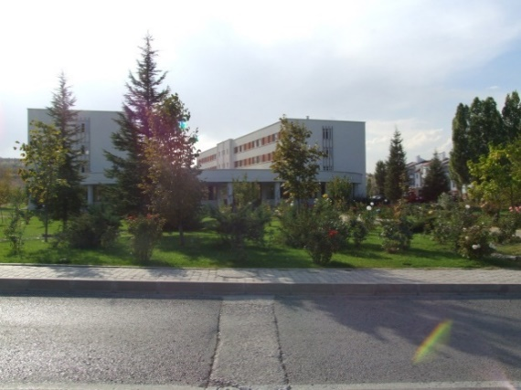
SUNUŞ
ODTÜ Sağlık, Kültür ve Spor Dairesi Başkanlığına bağlı Yurtlar Müdürlüğünde 20 yurt hizmet vermekte olup, yurtlarımız, 3678 kadın, 4013 erkek olmak üzere toplam 7691 öğrenci kapasitesine sahiptir. Ayrıca doktora ve yüksek lisans öğrencileri için de (373 yatak kapasiteli) barınma hizmeti vermektedir.
Osman Yazıcı, ODTÜ Kent (13. Yurt) ve F. Hızıroğlu Konukevlerinin Haziran 2025 de tadilatları başlamış, halen devam etmekte Şubat 2026’ da tamamlanması planlanmaktadır.
Öğrencilerin barınma problemlerini kaliteli bir ortamda çözmeyi hedefleyen Yurtlar Müdürlüğü verilen hizmetle ilgili olarak, 2005 yılında TSE’den TSE-EN ISO 9001-2000 kalite belgesi almış olup, 2025 yılında da TSE-EN ISO 9001-2015 standardına uygun olarak kalite belgesi yenilenmiştir. Koşulların imkân verdiği ölçüde yurtlarımızda yenileme çalışmalarına devam edilmektedir.
Yurtlar Yönetim Kurulunca belirlenerek Rektörlük Makamınca onaylanan yurtlara kabul ölçütleri çerçevesinde her yıl mevcut kapasite, başvuru durumu ve ilgili mevzuat hükümlerine öğrenci yurt başvuruları değerlendirilerek kabul ve kayıt işlemleri gerçekleştirilmektedir.
Birimimizde verilmekte olan hizmetler Yurtlar Yönetmeliği, Yurtlar Yönetim Kurulu Kararları, Yüksek Öğrenim Kurumları Öğrenci Disiplin Yönetmeliği ve kalite belgesi çerçevesinde hazırlanan prosedür, talimat, süreç akışları, görev yetki ve sorumluluklara göre yürütülmektedir.

24 saat kesintisiz hizmet verilen yurtlarımızda öğrencilerin barınma ihtiyaçları; saygı, sevgi, eşitlik, güven ortamında, çağdaş, ODTÜ geleneklerine bağlı, kaliteli, şeffaf hizmet anlayışıyla ve ekip ruhuyla karşılanmaya çalışılmaktadır.
Gülüzar BOZKURT
Yurtlar Müdürü

I – GENEL BİLGİLER
- Misyon ve Vizyon

MİSYONUMUZ,
ODTÜ öğrencilerinin
Güvenli, huzurlu, donanımsal ve yönetimsel olarak yeterliliğe sahip yurt binalarında barınma ihtiyaçlarını karşılamaktır.

VİZYONUMUZ,
Öğrencilerimizin barındığı yurtların daha çağdaş ve modern hale getirilmesi ile öğrenci memnuniyetinin artırılmasını sağlamak, bu faaliyetleri gerçekleştirirken öğrencilerimiz ve mezunlarımızla işbirliği içerisinde hareket etmektir.

- Görev, Yetki ve Sorumluluklar ile Sunulan Hizmetler
1. Yurtlar Müdürünün Görev Yetki ve Sorumlulukları Aşağıdaki gibi belirlenmiştir.
- Yurtların eşgüdüm içerisinde işletilmesini sağlamak.
- Yurtlar Müdürlüğü personelinin sevk ve idaresinden sorumlu olmak.
- Yurtlarda bulunması gereken evrak, belge ve yazışmaları kontrol etmek, denetimini sağlamak.
- Yurtlar yönetmeliğinin amacına uygun olarak yurtların düzenli ve temiz bir şekilde yönetilmesi için gerekli tedbirleri almak.
- Yurt Müdür ve Yöneticileri tarafından iletilen yurtlarla ilgili sorunları çözümlemek veya Daire Başkanlığı aracılığı ile Yurtlar Yönetim Kuruluna iletmek.
- Yurtlar Yönetim Kurulunun sekretarya görevini yürütmek.
- Yurtlar Yönetim Kurulu kararlarını uygulamak ve gerektiğinde önerilerini Daire Başkanına iletmek.
- Yurtlar Yönetim Kurulu Alt Komisyonuna başkanlık etmek.
- Yurtlar yönetmeliğinde belirtilen ve amirleri tarafından belirlenen diğer görevleri yapmak.
- Kalite Yönetim Sisteminin yürütülmesi ve iyileştirilmesine yönelik kararları alır ve yetkileri dağıtır.

2. Yurtlar Müdürlüğünün temel faaliyet alanı olan kayıt-kabul süreç şeması aşağıdaki gibidir. Bu süreç öğrenimi süresince ODTÜ yurtlarında kalmak isteyen öğrencilerin yurtlara kabul ve kayıtlarının yapılması yöntemini belirler.
Yurtlar Müdürlüğüne yurt talebi ile başvuru yapan ve yurtlara kayıt hakkı kazanan öğrenciler daha sonra sevk edildiği yurda giderek kayıt işlemini tamamlar. Bu sürece ilişkin şema aşağıda yer almaktadır.
Başvuru ve Değerlendirme Süreç Akış Şeması
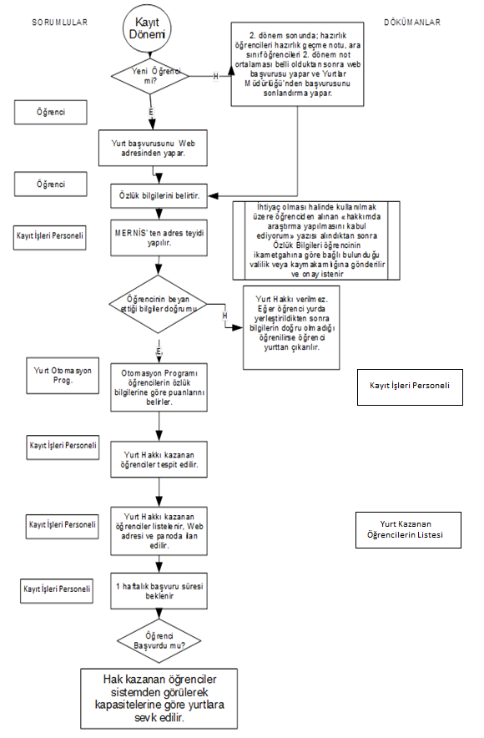
Yurt Kayıt Süreci Akış Şeması
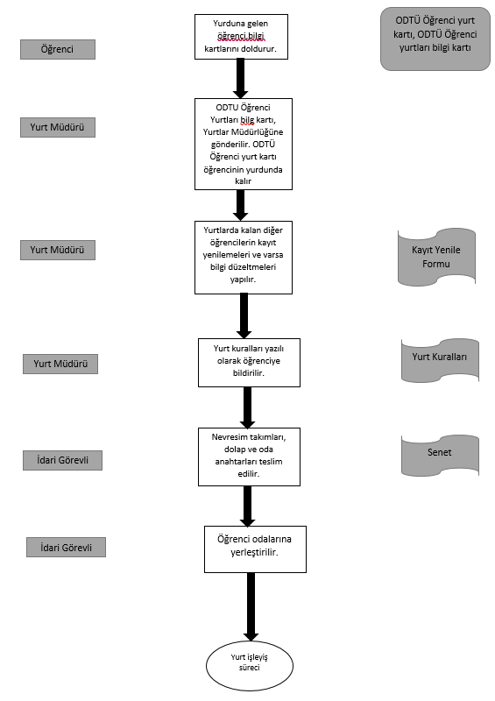

Yurtlar Müdürlüğü’nün ana faaliyet konusu olan barınma hizmetinin sunulduğu Yurt Müdürlükleri ve destek birim sorumlularının görev, yetki ve sorumlulukları aşağıda belirtilmiştir.

2.1 Yurt Müdürü / Yurt Müdür Yardımcısı
- Yurtlar yönetmeliğinin amacına uygun olarak yurtların düzenli ve temiz bir şekilde yönetilmesini sağlamak.
- Öğrencilerin yaşam ve çalışma koşullarının düzenlenmesi ve geliştirilmesi için gerekli önlemleri almak, fiziki mekân vb. hususlardaki eksiklikleri tespit ederek Yurtlar Müdürlüğüne bilgi vermek.
- Yurtlar Yönetim Kurulu ve Yurtlar Müdürlüğü tarafından alınan kararları uygulamak, belirlenecek belge, kayıt, yazışma vs. evrak ve defterlerin düzenini sağlamak.
- Yurtlarda öğrencinin kullanımında olan tüm alanları kontrol etmek ve denetlemek.
- Yurtlarda kalan öğrencilerin kabul-kayıt işlemleri ile giriş-çıkış ve izinlerinin takibini yapmak.
- Yurt ücretlerinin zamanında yatırılması işlemlerinin yürütülmesini sağlamak ve takibini yapmak.
- Yurtta çalışan personelin uyumlu ve verimli bir şekilde çalışmalarını sağlamak.
- Yurt binalarının temizlik işlerini programlayarak, yürütülmesini sağlamak.
- Yurtta bulunan demirbaş malzemelerin korunmasıyla ilgili önlemleri almak.
- Yurt işleyişi, kuralları vb. konularda öğrencileri bilgilendirmek.
- Gerek duyulduğunda; öğrenci odalarını değiştirmek ve bu yönetmeliğin 4. Bölümünde yer alan “Uyarma ve Kınama” cezalarını vermek.
- Yurtlar yönetmeliğinde belirtilen ve amirleri tarafından belirlenen diğer görevleri yapmak.

Yurtlar Müdürlüğüne bağlı olarak çalışan Yurt Müdürlüklerinin faaliyetlerini gösteren süreç akışına ilişkin şema aşağıda yer almaktadır. Bu sürecin amacı ODTÜ Yurtlarının işleyişine yönelik faaliyetlerinin doğru şekilde uygulanmasıdır.

Yurt İşleyiş Süreç Akış Şeması
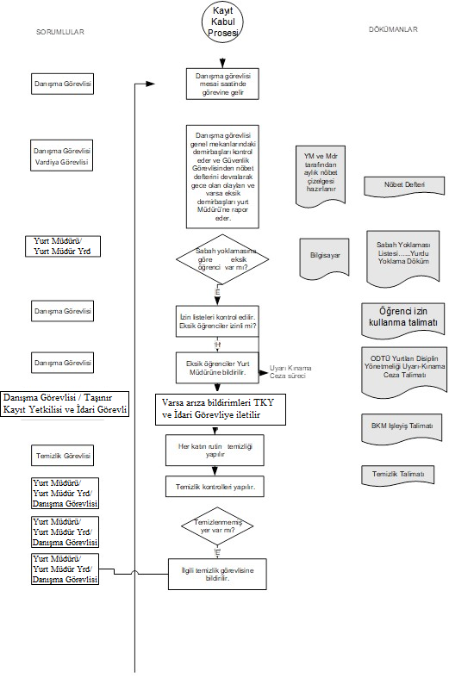
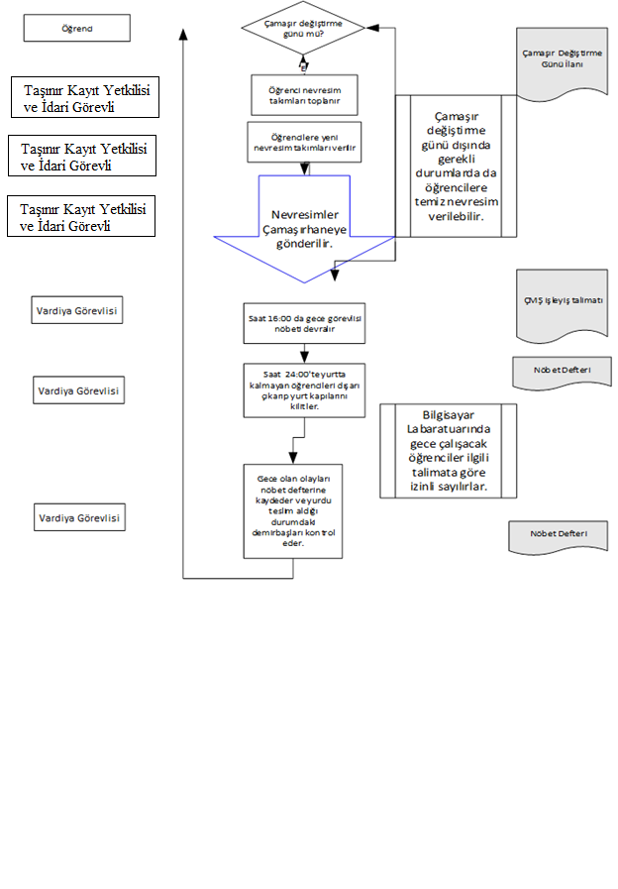

2.3 Kalite Yönetim Temsilcisi
  - Kalite amaçları, hedefleri ve politikalarının belirlenmesinde Üst Yönetime yardımcı olur,
  - Yönetim Gözden Geçirme toplantılarında Kalite Yönetim Sistemi ile ilgili olarak Üst Yönetime raporlar hazırlar ve sunar,
  - Kalite kontrollerinin (iç tetkikler dahil) ilgili birimler tarafından yapılmasını sağlar,
  - Kalite El Kitabının ve Kalite Sisteminin gerektirdiği prosedür, talimat ve diğer dokümanları hazırlar, yayınlar, revizyonunu yapar ve orijinal kopyalarının muhafazasını sağlar,
  - Kalite Eğitim Planlarını hazırlar, koordinasyonu ve gerçekleşmesini sağlar,
  - Personelin almış olduğu eğitimleri eğitim kartlarına işler,
  - Proseslerin “sürekli iyileştirmesi” için gerekli mekanizmaların kurulup, yürütülmesini sağlar,
  - Kalite ölçümlerini hedeflere göre istatistiksel metotlarla değerlendirir ve sonuçlarını raporlar,
  - Yeni kalite yaklaşımları konusunda araştırma yapar ve öneriler geliştirir,
  - Yurtlar Müdürü tarafından bilgilendirildiği çalışma ortamındaki risklere ilişkin önlemleri alır.

2.4 Sekretarya ve Kayıt İşleri Personeli

2.4.1 Sekretarya İşlemleri
  - Yurtlar Müdürlüğünde yapılacak bütün toplantıların organizasyonunu yapar ve toplantıyla ilgili bilgi ve belgeleri hazırlar,
  - Yurtlar Müdürlüğü sekreterliğini yürütür,
  - İşlerin aksamadan yürütülmesini sağlar,
  - Her türlü belge, evrak ve dokümanları düzenli olarak dosyalar,
  - Yurtlar Müdürlüğü ofisinin tertip, düzen ve temizliğinin sağlanması için gerekli önlemlerin alınmasını sağlar,
  - Yurtlar Müdürünün yapacağı günlük, haftalık ve aylık işlerin planlamasını yapar, takvim düzenleyerek Yurtlar Müdürüne gerekli hatırlatmada bulunur,
  - Burs ve Yardım Komitesinde yurt bursu verilen veya bursları iptal edilen öğrencilerin işlemlerini yapar, yurttan ayrılan yurt burslu öğrencilerin burslarının kesilmesi için burs ve yardım komitesi ofisine bilgi verir.

2.4.2 Kayıt İşlemleri
  - Yurda kaydolmak isteyen öğrencilerin Yurtlar Müdürlüğü web sayfası aracılığı ile girdikleri bilgilerden elde edilen verilere göre öğrencinin yurt puanlamasını yapar,
  - Yurtlardaki boş yer sayısı ve yurt puanlarına göre yurt hakkı kazanan öğrencilerin listesini hazırlar
  - Yurda kaydedilen, yurttan ayrılan ve yer değiştiren öğrencilerin bilgilerini düzenli olarak kontrol eder ve mevcut bilgi kartlarına işler,
  - Yurtta kalma süresi dolanlar ile 30 yaş ve üzeri olan lisans öğrencilerinin listesini çıkarıp ilgili yurt müdürlüklerine bildirir ve karşılıklı mutabakat sağlar,
  - Öğrencilere yurt kayıt işlemleriyle ilgili gereken her türlü açıklamayı yapar,
  - Mezun olan, üniversiteden ayrılan, kayıt yenilemeyen öğrencilerin bilgilerini ilgili birimlerden isteyerek kayıt silme işlemi yapılması için ilgili yurt müdürlüklerine bilgi verir,
  - Yurtta kayıtlı öğrencilere “yurtta kalma belgesi “vb onaylı belge verir,
  - Kayıtlarla ilgili raporlama bilgilerini tutar.

2.5 Taşınır Kayıt Yetkilisi ve İdari Görevli
- Harcama birimince edinilen taşınırlardan muayene ve kabulü yapılanları cins ve niteliklerine göre sayarak, tartarak, ölçerek teslim alır, doğrudan tüketilmeyen ve kullanıma verilmeyen taşınırları sorumluluğundaki ambarlarda muhafaza edilmesini sağlar,
- Muayene ve kabul işlemi hemen yapılamayan taşınırları kontrol ederek teslim alır, özellikleri nedeniyle kesin kabulleri belli bir dönem kullanıldıktan sonra yapılabilen sarf malzemeleri hariç olmak üzere, bunların kesin kabulü yapılmadan kullanıma verilmesini önler,
- Taşınırların giriş ve çıkışına ilişkin kayıtları tutar, bunlara ilişkin belge ve cetvelleri düzenler ve taşınır mal yönetim hesap cetvellerini istenilmesi halinde konsolide görevlisine gönderir,
- Tüketime veya kullanıma verilmesi uygun görülen taşınırları ilgililere teslim eder,
- Taşınırların yangına, ıslanmaya, bozulmaya, çalınmaya ve benzeri tehlikelere karşı korunması için gerekli tedbirleri alır ve alınmasını sağlar,
- Depo sayımını ve stok kontrolünü yaparak, harcama yetkilisince belirlenen asgari stok seviyesinin altına düşen taşınırları harcama yetkilisine bildirir,
- Kullanımda bulunan dayanıklı taşınırların sayımlarını yapar ve yaptırır,
- Harcama biriminin malzeme ihtiyaç planlamasının yapılmasına yardımcı olur,
- Kayıtlarını tuttuğu taşınırların yönetim hesabını hazırlar ve harcama yetkilisine sunulmak üzere taşınır kontrol yetkilisine teslim eder,
- Bağlı olduğu kişi tarafından bilgilendirildiği çalışma ortamındaki risklere ilişkin önlemleri alır,
- Görevli olduğu yurt binasındaki taşınırların muhafazasını ve veriliş amacına uygun kullanılmasını sağlar. Taşınırları bulundukları yerde kontrol eder, sayımlarını yapmak, taşınırların gerekli bakım onarımının yapılması (Yangın tüplerinin kontrolü v.b) için ilgili birimlere bilgi verir. Görevinin sona ermesi veya görevden ayrılma halinde taşınırları iade etmekle sorumludur.
- Taşınır malzemelerinin hasara uğraması halinde kasıt unsuru var ise zarar verilen malzemenin rayiç bedel üzerinden ödettirilmesini sağlar,
- Yurtlar Müdürlüğü tarafından belirlenen takvime göre kirli yatak takımlarının değiştirilmesini, yıkanmak üzere çamaşırhaneye teslim edilmesini ve alınmasını sağlar.
- Yurtta temizliği yapılması gereken tüm alanların günlük olarak temizliğinin yaptırılmasını, kontrolünü ve Temizlik Kontrol Çizelgesinde işaretlemelerinin yapılmasını sağlar. Temizliğin daha iyi yapılabilmesi için gerekli malzeme ve ekipmanların temin edildiğinden emin olur. Temizlikle ilgili gerekli planlamaları yaparak, dönem sonlarında yurdun detay temizliğinin yaptırılmasını, perdelerin ve halıların yıkanmasını, camların silinmesini, buzdolaplarının temizlenmesini, boyanması gereken alanların boyanmasını sağlar. Yaz döneminde yaptırılması gereken tamir ve tadilatlar konusunda yurt müdürü ile birlikte çalışır ve yapılması aşamasında Yurt Müdürünün talimatları doğrultusunda hareket ederek, yurdun yeni eğitim dönemine hazırlanmasını sağlar.
- Yurtta meydana gelen arızaları günlük olarak Yurtlar Bilgi Sistemine girer ve takibini yapar,
- Yurdun deposunun temizlik ve hijyen kurallarına uygun şekilde düzenlenmesini sağlar,
- Yurdun periyodik ilaç takvimine uygun olarak ilaçlanmasını takip ve kontrol eder,
- Görev yerinde resmi sıfata uygun hareket eder ve öğrencilere nazik, güler yüzle yaklaşır,
- Çalışma ortamındaki riskler konusunda amiri tarafından bilgilendirilmiştir.
  - Personel İşleri Sorumlusu
- Personelle ilgili her türlü yazışmaları yapar,
- Her personel için bir özlük dosyası düzenler ve gelen yazıları özlük dosyasında muhafaza eder,
- İşçi kadrosundaki personellerin EBYS aracılığı ile doldurduğu mazeret ve yıllık izin formlarını, bağlı olduğu müdürü tarafından da onaylandıktan sonra personel tarafından verilen ıslak imzalı formları ve personelin almış olduğu raporları EBYS üzerinden Personel Daire Başkanlığına bildirir,
- Yurtlar Müdürlüğüne bağlı işçi statüsündeki personelin ücret puantajlarını yapar,
- Personelin yıllık giysi istihkaklarıyla ilgili bilgileri toplar, düzenler ve ilgili birime gönderir,
- 657 Sayılı devlet memurlarının nöbetlerine istinaden yol ve mesai ücretlerini düzenler,
- Yeni göreve başlayan personelin çalışanlarla tanıştırır, organizasyon şeması, işe başlama ve çıkış saatleri ile ilgili oryantasyonundan sorumludur.
- Görev yerinde resmi sıfata uygun hareket etmek.
- Yurtlar Müdürünün verdiği diğer görevleri yapmak.
- Yurtlar Müdürü tarafından bilgilendirildiği çalışma ortamındaki risklere ilişkin önlemleri alır.

2.7 Bakım Onarım Şefi
- Bakım- onarım işlerinin zamanında yapılmasını sağlar,
- Yurtlarda günlük çıkan arıza ve onarım taleplerini sıraya koyar,
- Arızaların giderilmesi için teknik ekibin ihtiyaç duyduğu malzemelerin temin edilmesini sağlar. Stokta bulunmayan malzemelerin satın alma işleminin zamanında yapılabilmesi için satın alma biriminden talepte bulunur,
- Çamaşırhane işleyişi ile ilgili düzenlemeler yapar. Dönemlik çamaşır yıkama takvimini çamaşırhane sorumlusu ile birlikte hazırlar ve takip eder,
- Yurtlarda gerçekleştirilen periyodik ilaçlama takvimini oluşturur ve gerçekleştirilmesini sağlar,
- Kendisine bağlı birimlerde çalışan elemanların izin taleplerini değerlendirir,
- Bakım ve onarım ekiplerince giderilemeyen arızaların yaptırılabilmesi için Yapı Bakım Talep Formu düzenler. Arızaların kısa sürede giderilmesi için takipte bulunur,
- Yurtlar Müdürlüğü tarafından bilgilendirildiği çalışma ortamındaki risklere ilişkin önlemleri alır ve ekiplerin de almasını sağlar.

Bakım onarım faaliyetlerinin yürütülmesi ile ilgili süreç akış şeması aşağıda yer almaktadır. Bu sürecin amacı ODTÜ yurtlarındaki tüm arızaların bildirimi ve giderilmesine yönelik, ayrıca tüm cihazların genel bakımlarının yapılarak veya ilgili dış birimlere yaptırılarak kullanımlarında devamlılığın sağlanması için bir yöntem belirlemek sureti ile öğrenci memnuniyetini artırmaktır.

Bakım Onarım Faaliyetleri Süreç Akış Şeması
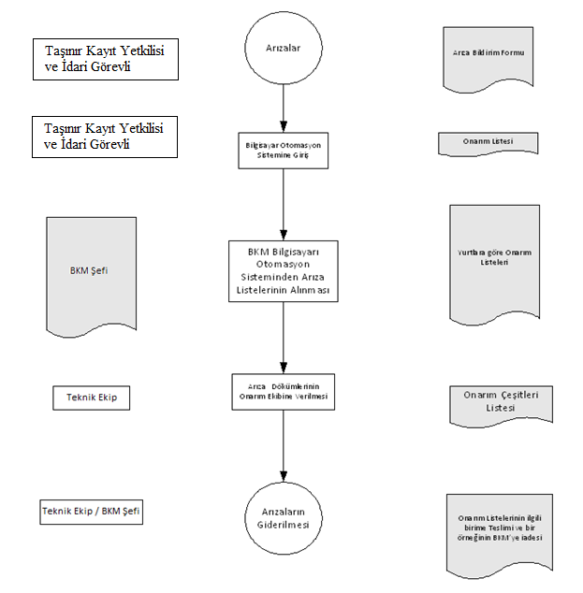
2.8 Çamaşırhane Sorumlusu
- Çamaşırhanede çalışan personelin iş programını yapar,
- Bakım Onarım Şefiyle birlikte çamaşır yıkama takvimini hazırlar, Yurtlardan gelen kirli çamaşırları sayarak teslim alır,
- Yurtlardan sayılarak teslim alınan kirli çamaşırların temiz ve lekesiz yıkanmasını sağlar, bununla ilgili her türlü önlemi alır. Yıkanıp, ütülenen çamaşırların sayılarak ilgili yurtlara teslimini sağlar,
- Çamaşırhanedeki makinaların bakım ve onarımla ilgili sorunları Bakım Onarım Şefine bildirir,
- Çamaşırhanede kullanılan deterjanların yıllık tüketim miktarını tespit eder ve satın alma yapılabilmesi için Bakım Onarım Şefine bildirir,
- Satın alınan deterjanları teslim alıp, depolar.
- Bakım Onarım Şefi tarafından bilgilendirildiği çalışma ortamındaki risklere ilişkin önlemleri alır,
Çamaşırhanenin işleyişine ilişkin süreç akış şeması aşağıda yer almaktadır. Bu sürecin amacı ODTÜ yurtları bünyesindeki çamaşırhanenin işleyişi ile ilgili yöntem belirlemektir.

Çamaşırhane İşleyişi Süreç Akış Şeması
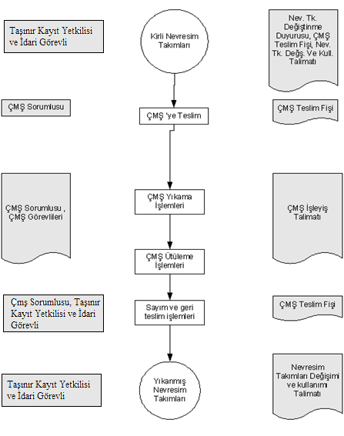
- Donanıma İlişkin Bilgiler

- Fiziksel Yapı
Sağlık, Kültür ve Spor Daire Başkanlığına bağlı Üniversitemiz yurtları, öğrencilerimizin kampüs içerisinde huzurlu ve güvenli bir ortamda yaşayıp barınma, beslenme, kültürel ve sportif etkinliklere katılabilme, ders çalışma alanları vb. her türlü gereksinimlerini karşılayabilecek olanaklara sahiptir.
Birimimize bağlı 1,2,8 ve 9 no.lu yurtlarda yurt odaları 2+2+2+2 kişilik, 3, 4, 5, 6, 7 no.lu yurtlar ile Faik Hızıroğlu Konukevi, İsa Demiray, Faika Demiray ve Refika Aksoy yurt odaları 4 kişilik, 19. Yurt odaları ise 2+2 kişiliktir. Bunların dışında Osman Yazıcı Konukevi, 12. Konukevi, 15. Konukevi ve 16. Konukevinde 1, 2, 3 ve 4 kişilik, Yüksek Lisans Konukevinde de 1,2 ve 1+1+1+1 kişilik odalar mevcuttur

  - Öğrenci Yurt Kapasite ve Alanları
Oda çeşitlerine göre yurt kapasiteleri ekli tablolarda gösterilmiştir.
Yurt Kapasiteleri (Kadın Yurtları)
Yurtlar | Hizmete Giriş Yılı | Toplam | Oda Çeşitleri | Oda Sayısı | Oda
Yurtlar | Hizmete Giriş Yılı | Kapasite | Oda Çeşitleri | Oda Sayısı | Kapasitesi
1.Yurt | 1965 | 380 | 2+2+2+2 Kişilik Oda | 188 | 376
1.Yurt | 1965 | 380 | 2+2 Kişilik Oda | 2 | 4
3.Yurt | 1968 | 396 | 4 Kişilik Oda | 99 | 396
5.Yurt | 1970 | 346 | 4 Kişilik Oda | 86 | 344
5.Yurt | 1970 | 346 | 2 Kişilik Engelli Odası | 1 | 2
7.Yurt | 1976 | 354 | 4 Kişilik Oda | 88 | 352
7.Yurt | 1976 | 354 | 2 Kişilik Oda | 1 | 2
Faika Demiray | 2002 | 628 | 4 Kişilik Oda | 153 | 612
Faika Demiray | 2002 | 628 | 2 Kişilik Oda | 6 | 12
Refika Aksoy | 2004 | 318 | 4 Kişilik Oda | 78 | 312
Refika Aksoy | 2004 | 318 | 2 Kişilik Oda | 3 | 6
Osman Yazıcı Konukevi | 1996 | 214 | 4 Kişilik Oda | 36 | 144
Osman Yazıcı Konukevi | 1996 | 214 | 3 Kişilik suit oda | 3 | 9
Osman Yazıcı Konukevi | 1996 | 214 | 3 Kişilik grup oda | 2 | 6
Osman Yazıcı Konukevi | 1996 | 214 | 2 Kişilik grup oda | 10 | 20
Osman Yazıcı Konukevi | 1996 | 214 | 3 Kişilik normal oda | 7 | 21
Osman Yazıcı Konukevi | 1996 | 214 | 2 Kişilik normal oda | 3 | 6
Osman Yazıcı Konukevi | 1996 | 214 | 1 Kişilik mutfaklı grup oda | 2 | 2
Osman Yazıcı Konukevi | 1996 | 214 | 1 Kişilik normal oda | 6 | 6
12. Konukevi | 1994 | 320 | 4 kişilik oda | 45 | 180
12. Konukevi | 1994 | 320 | 2 Kişilik büyük oda | 6 | 12
12. Konukevi | 1994 | 320 | 2 Kişilik küçük oda | 9 | 18
12. Konukevi | 1994 | 320 | 1 Kişilik | 12 | 12
12. Konukevi | 1994 | 320 | 2 Kişilik | 24 | 48
12. Konukevi | 1994 | 320 | 2+2 Kişilik (ikiz yatak) | 6 | 12
12. Konukevi | 1994 | 320 | 2+2 Kişilik (ranzalı) | 10 | 20
12. Konukevi | 1994 | 320 | 1+1 Kişilik (karyola) | 18 | 18
19. Yurt | 2014 | 311 | 2+2 Kişilik Oda | 154 | 308
19. Yurt | 2014 | 311 | 2 Kişilik Oda | 1 | 2
19. Yurt | 2014 | 311 | 1 Kişilik Engelli Odası | 1 | 1
16. Konukevi | 2001 | 227 | 1 Kişilik Oda | 105 | 105
16. Konukevi | 2001 | 227 | 2 Kişilik Oda | 8 | 16
16. Konukevi | 2001 | 227 | 3 Kişilik Oda | 32 | 96
16. Konukevi | 2001 | 227 | 2 Kişilik Oda | 5 | 10
Lisansüstü Konukevi | 2015 | 188 | 1+1+1+1 Kişilik Oda | 164 | 164
Lisansüstü Konukevi | 2015 | 188 | 1 Kişilik Oda | 14 | 14
Lisansüstü Konukevi | 2015 | 188 | 2 Kişilik Oda | 5 | 10
Toplam |  | 3.678

Yurt Kapasiteleri (Erkek Yurtları)
Yurtlar | Hizmete | Toplam | Oda Çeşitleri | Oda Sayısı | Oda
Yurtlar | Giriş Yılı | Kapasite | Oda Çeşitleri | Oda Sayısı | Kapasitesi
2.Yurt | 1965 | 372 | 2 +2+2+2 Kişilik Oda | 180 | 360
2.Yurt | 1965 | 372 | 2+2 Kişilik Oda | 6 | 12
4.Yurt | 1969 | 396 | 4 Kişilik Oda | 99 | 396
6.Yurt | 1970 | 338 | 4 Kişilik Oda | 84 | 336
6.Yurt | 1970 | 338 | 2 Kişilik Oda | 1 | 2
8.Yurt | 1980 | 476 | 2+2+2+2 Kişilik Oda | 236 | 472
8.Yurt | 1980 | 476 | 2+2 Kişilik Oda | 2 | 4
9.Yurt | 1989 | 437 | 2+2+2+2 Kişilik Oda | 204 | 408
9.Yurt | 1989 | 437 | 4 Kişilik Oda | 2 | 8
9.Yurt | 1989 | 437 | 6 Kişilik Oda | 1 | 6
9.Yurt | 1989 | 437 | 2 Kişilik Oda | 6 | 12
9.Yurt | 1989 | 437 | 1 Kişilik Engelli Odası | 3 | 3
İsa Demiray | 2001 | 604 | 4 Kişilik Oda | 148 | 592
İsa Demiray | 2001 | 604 | 2 Kişilik Oda | 6 | 12
Refika Aksoy | 2004 | 322 | 4 Kişilik oda | 79 | 316
Refika Aksoy | 2004 | 322 | 2 Kişilik Oda | 3 | 6
Faik Hızıroğlu Konukevi | 1994 | 184 | 4 Kişilik Oda | 46 | 184
19. Yurt | 2014 | 383 | 2+2 Kişilik Oda | 190 | 380
19. Yurt | 2014 | 383 | 2 Kişilik Oda | 1 | 2
19. Yurt | 2014 | 383 | 1 Kişilik Engelli Odası | 1 | 1
15. Konukevi | 1999 | 316 | 1 Kişilik banyolu büyük | 4 | 4
15. Konukevi | 1999 | 316 | 1 Kişilik banyolu küçük | 40 | 40
15. Konukevi | 1999 | 316 | 1 Kişilik banyosuz küçük | 5 | 5
15. Konukevi | 1999 | 316 | 2 Kişilik banyolu | 5 | 10
15. Konukevi | 1999 | 316 | 2 Kişilik banyosuz | 52 | 104
15. Konukevi | 1999 | 316 | 2 Kişilik banyosuz büyük | 5 | 10
15. Konukevi | 1999 | 316 | 1 Kişilik banyosuz | 41 | 41
15. Konukevi | 1999 | 316 | 4 Kişilik banyolu | 24 | 96
15. Konukevi | 1999 | 316 | 2 Kişilik banyosuz büyük | 3 | 6
Lisansüstü Konukevi | 2015 | 185 | 1+1+1+1 Kişilik Oda | 160 | 160
Lisansüstü Konukevi | 2015 | 185 | 1 Kişilik Oda | 14 | 14
Lisansüstü Konukevi | 2015 | 185 | 2 Kişilik Oda | 5 | 10
Lisansüstü Konukevi | 2015 | 185 | 1 Kişilik Engelli Odası | 1 | 1
Toplam |  | 4.013

Toplam Yurt Kapasitesi (Geçici yurt sayıya dahil değildir.)
Kadın Yurtları | 3.678
Erkek Yurtları | 4.013
Toplam Kapasite | 7.695

  - Yurtlar ve İlgili Sosyal Alanlar
Yurtlarımızda her öğrenciye çalışma masası, elbise dolabı, sandalye, yatak, nevresim takımı, yorgan ve yastık verilmektedir. Yurt binalarında çalışma odası, televizyon salonu, mutfak ve
çamaşır odası ile mimarlık öğrencilerimiz için çizim salonu bulunmaktadır. Çamaşır odalarında yeterli sayıda otomatik çamaşır ve kurutma makineleri, ütü ve ütü masası öğrencilerin kullanımına sunulmuştur.
Öğrencilerin kullandığı yatak takımları periyodik olarak veya ihtiyaç olduğunda değiştirilmektedir. Kirli yatak takımları bünyemizdeki sanayi tipi makinaların yer aldığı çamaşırhanemizde yıkanmakta ve ütülenmektedir. Yurtlarımızda 24 saat sıcak su vardır.
Her yurtta öğrencilerin yemek pişirebilmeleri için modern mutfaklar, bunların dışında bisküvi ve soğuk içecek makineleri bulunmakta ve ayrıca kantin hizmeti verilmektedir.
Kampüs içerisinde öğrencilerimizin beslenme ihtiyaçlarının karşılandığı Kafeteryanın yanı sıra yemek ve her türlü ihtiyaçlarını karşılayabilecekleri alışveriş merkezi (çarşı) yer almaktadır.
Yurtlarımızda öğrencilerimizin yararlanabileceği 24 saat açık, internete bağlı bilgisayar laboratuvarları, ayrıca tüm yurt odalarımızda internet bağlantısı ve dışarıdan arandığında görüşme yapılabilecek telefon bağlantısı vardır.
  - Yurt Binaları
Birimin Adı | m²
1. Yurt | 8.300
2. Yurt | 8.300
3. Yurt | 4.330
4. Yurt | 4.330
5. Yurt | 4.453
6. Yurt | 4.453
7. Yurt | 4.330
8. Yurt | 9.332
9. Yurt | 7.800
Osman Yazıcı Konukevi | 5.120
F. Hızıroğlu Konukevi | 2.750
12. Konukevi | 5.030
ODTÜ Kent Konukevi | 2.175
İsa Demiray Yurdu | 10.250
Faika Demiray Yurdu | 11.000
Refika Aksoy Yurdu | 11.000
19. Yurt | 14.252
15. Konukevi | 4.450
16. Konukevi | 5.000
Lisansüstü Konukevi | 11.870
Toplam | 138.525
  - Ambar Alanları
Ambar Adı | Sayısı | M²
Ana Depo (Elektrik – Elektronik – Su – Marangoz - Anahtar) | 1 | 135
Malzeme Deposu | 1 | 285,00
Toplam | 3 | 420,00

  - Arşiv Alanları
Arşiv Adı | Sayısı | M²
Arşiv (8. Yurt) | 1 | 60,00
Arşiv (2. Yurt) | 1 | 8,50
Toplam | 2 | 68,50

  - Atölyeler
Atölye Adı | Sayısı | M²
Çamaşırhane | 1 | 250,00
Marangozhane | 1 | 120,00
Anahtarcı | 1 | 13,87
Cihaz Tamircisi | 1 | 13,00
Teknisyen odası | 1 | 40,00
Toplam | 5 | 436,87

Toplam Alan Kapasitesi
Alanlar | Sayısı | M²
Ambar Alanları | 3 | 420,00
Arşiv Alanları | 2 | 68,50
Atölyeler | 5 | 436,87
Yurt Binaları | 20 | 138.525,00
Toplam | 30 | 139.450,37

- Örgüt Yapısı
Birimimizin idari örgütlenmesi ile ilgili şema aşağıda yer almaktadır.
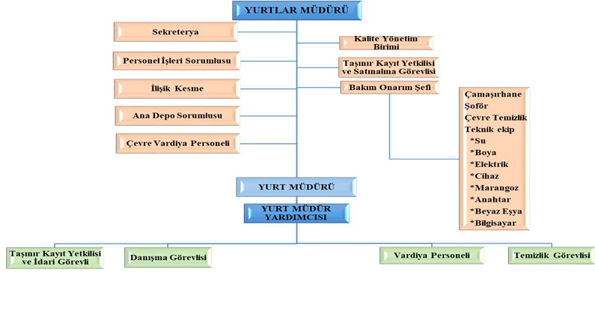

3. Bilgi ve Teknolojik Kaynaklar
Birimimiz faaliyetlerini gerçekleştirirken aşağıda kısaca içeriğine değinilen yazılımlar kullanmaktadır.

3.1. Yazılımlar

3.1.1. Yurtlar Müdürlüğü Bilgi Sistemi
2000 Yılından itibaren kullanılmaya başlanılan sistem; yurt öğrencilerine ait özlük bilgileri, kayıt işlemleri, burs takibi, istatistiki bilgiler, yoklamalar, ücret takipleri ile yurtlarda oluşan günlük arıza ve onarımların takibi ve bu konulardaki devinimler ‘’Yurtlar Müdürlüğü Bilgi Sistemi’’ ile kayıt altına alınmaktadır.
Yurtlar Müdürlüğü Bilgi Sistemi ile ilgili yedekleme, toplu veri girişi ve veri paylaşımlarının sağlanmasına yönelik olarak bilgi teknolojilerinde meydana gelen değişikliklere uygun güncellemeler hizmet satın alması yöntemi ile sağlanmaktadır.
2022-2023 Eğitim dönemi içerisinde Bilgi İşlem Daire Başkanlığı ile yapılan görüşmeler sonucunda Yurtlar Müdürlüğü Bilgi Sistemi yenileme çalışmaları başlatılmıştır.
3.1.2. WEB Sayfamız
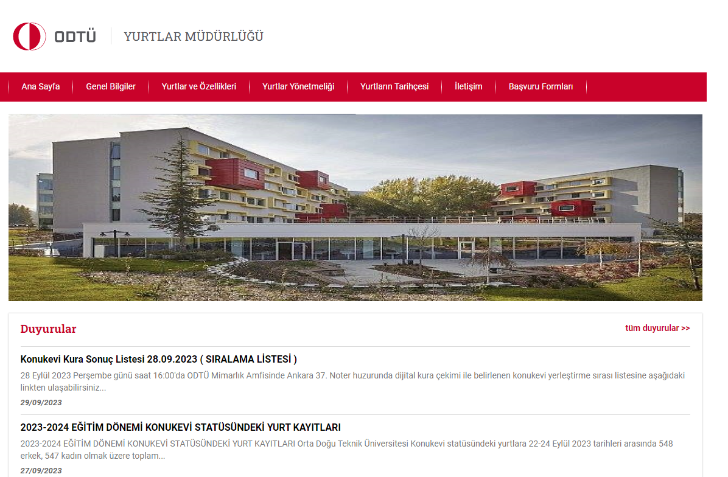
Üniversitemiz Bilgi İşlem Daire Başkanlığı tarafından bir yazılımla hazırlanan resmî web sayfamızda, yurtlarımıza ilişkin güncel bilgilere ve duyurulara yer verilmektedir. Ayrıca Yurtlar Müdürlüğü ve Yurt Müdürlükleri ile ilgili güncel iletişim bilgilerine de web sayfamızdan ulaşılmaktadır.

3.1.3. Yurtlar Müdürlüğü Personel Bilgi Sistemi
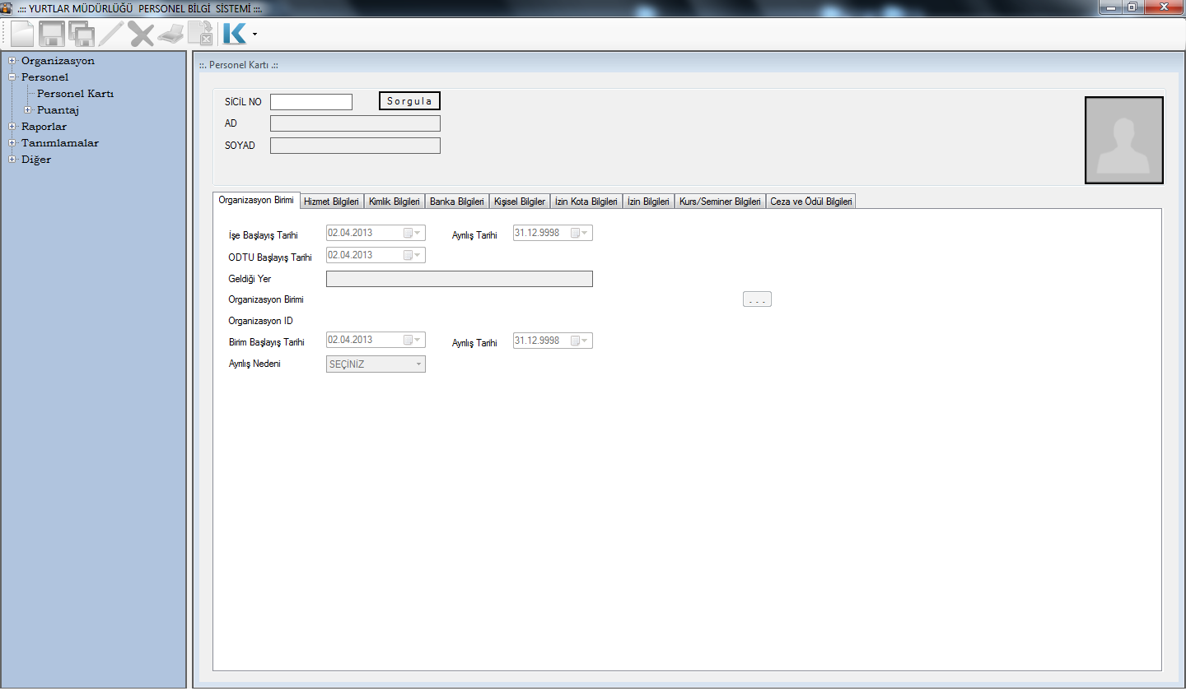

Birimimiz tarafından yapılan Yurtlar Müdürlüğü Personel Bilgi Sisteminde, Yurtlar Müdürlüğü personeline ait personelin sicili, statü, unvan, öğrenim durumu, işe başlama tarihi bu program aracılığı ile kayıt altına alınmaktadır.
3.1.4. ODTÜ SİS - Öğrenci Bilgi Sistemi
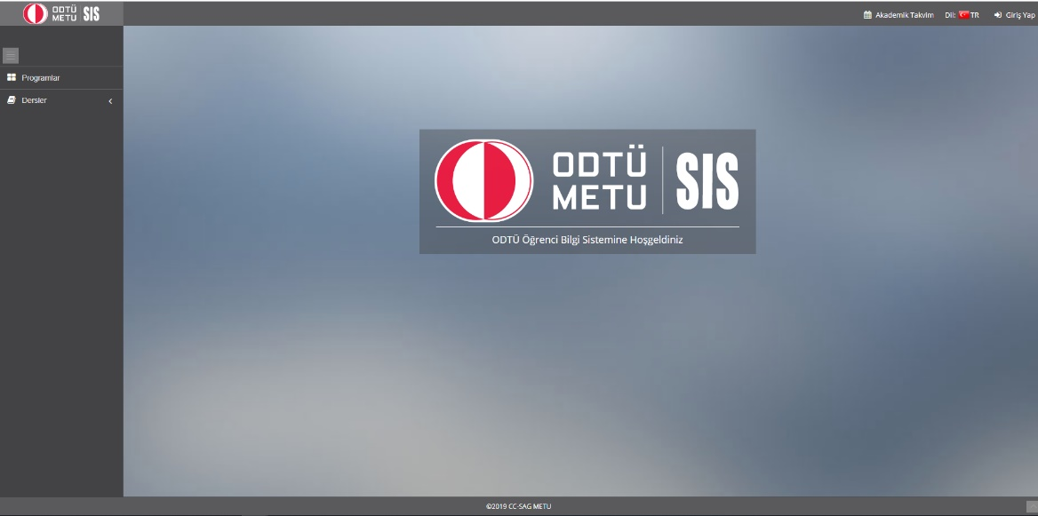
Üniversitemizce kullanılan bu program ile yurtta kalan öğrencilerimizin gerektiğinde akademik bilgilerinin (Sınıf, Üniversiteye kayıt durumu, Özlük bilgileri) kontrolü için kullanılmaktadır.

3.2 Bilgisayar ve Diğer Teknolojik Kaynaklar
Bilgi iletişim ve güvenlik sistemimizle ilgili olarak aşağıda sayıları belirtilen bilgisayar ve teknolojik kaynaklar kullanılmaktadır.
Teknolojik Kaynaklar |  | Adet
Bilgisayarlar | Kişisel Bilgisayar | 97
Diğer Donanımlar | Yazıcı | 24
Diğer Donanımlar | Fotokopi Makinası | 1
Diğer Donanımlar | Telefon Makinesi | 63

İnsan Kaynakları
Birimimize bağlı olarak toplam 293 personel görev yapmaktadır.

4.1. İdari Personel
Kadrolu personelin unvanlarına, cinsiyetlerine, eğitim durumlarına, yaşlarına ve hizmet sürelerine göre dağılımları aşağıdaki tablolarda belirtilmiştir.
4.1.1. 657 Sayılı Devlet Memurlarının Kadroları İtibariyle Dağılımı
Kadrosu | Kişi Sayısı
Yurt Müdürü | 10
Yurt Müdür Vekili | 2
Yurt Müdürü Yardımcısı | 5
Yurt Müdürü Yardımcısı Vekili | 1
Mühendis | 1
Şef | 4
Bilgisayar İşletmeni | 25
Memur | 1
Teknisyen | 11
Teknisyen Yardımcısı | 5
Bekçi | 5
Hizmetli | 6
657 Sayılı 4B Sözleşmeli Personeli | 10
Sürekli İşçi | 11
Geçici İşçi | 4
696 KHK Sürekli İşçi | 191
Toplam | 292

4.1.2. 657 Sayılı Devlet Memurlarının Eğitim Durumları İtibariyle Dağılımı
 | İlk öğr. | Orta öğr. | Lise | Ön Lisans | Lisans | Y.L. ve Doktora | Toplam
Kişi Sayısı | 2 | 3 | 26 | 15 | 32 | 8 | 86
Yüzde (%) | 2,33 | 3,49 | 30,23 | 17,44 | 37,21 | 9,30 | 100,00

4.1.3. 657 Sayılı Devlet Memurlarının Hizmet Süreleri İtibariyle Dağılımı
 | 1-3 | 4 – 6 | 7 – 10 Yıl | 11 – 15 Yıl | 16 – 20 Yıl | 21 ve Üzeri | Toplam
 | Yıl | Yıl
Kişi Sayısı | 7 | 2 | 7 | 15 | 12 | 43 | 86
Yüzde (%) | 8,14 | 2,33 | 8,14 | 17,44 | 13,95 | 50,00 | 100,00

4.1.4. 657 Sayılı Devlet Memurlarının Yaşları İtibariyle Dağılımı
 | 19 - 25 Yaş | 26 - 30 Yaş | 31 - 35 Yaş | 36 - 40 Yaş | 41 - 50 Yaş | 51 ve | Toplam
 |  |  |  |  |  | Üzeri | Toplam
Kişi Sayısı | 3 | 4 | 9 | 5 | 30 | 35 | 86
Yüzde (%) | 3,49 | 4,65 | 10,47 | 5,81 | 34,88 | 40,70 | 100

4.2. İşçiler
Kadrosu | Kişi Sayısı
Sürekli İşçi | 11
Geçici İşçi | 4
Sürekli İşçi 696 KHK | 191
Toplam | 206

4.2.1. İşçilerin Eğitim Durumları İtibariyle Dağılımı
 | İlk öğr. | Orta öğr. | Lise | Ön Lisans | Lisans | Y.L. ve Doktora | Toplam
Kişi Sayısı | 23 | 11 | 85 | 35 | 50 | 2 | 206
Yüzde (%) | 11,17 | 5,34 | 41,26 | 16,99 | 24,27 | 0,97 | 100,00

4.2.2. İşçilerin Hizmet Süreleri İtibariyle Dağılımı
 | 1 - 3 | 4 – 6 | 7 – 10 Yıl | 11 – 15 Yıl | 16 – 20 Yıl | 21 ve Üzeri | Toplam
 | Yıl | Yıl
Kişi Sayısı | 0 | 14 | 88 | 45 | 33 | 26 | 206
Yüzde (%) | 0,00 | 6,80 | 42,72 | 21,85 | 16,02 | 12,62 | 100,00

4.2.3. İşçilerin Yaşları İtibariyle Dağılımı
 | 21 - 25 Yaş | 26 - 30 Yaş | 31 - 35 Yaş | 36 - 40 Yaş | 41 - 50 Yaş | 51 ve | Toplam
 |  |  |  |  |  | Üzeri | Toplam
Kişi Sayısı | 0 | 6 | 30 | 59 | 98 | 13 | 206
Yüzde (%) | 0,00 | 2,91 | 14,56 | 28,64 | 47,57 | 6,31 | 100

- Yönetim ve İç Kontrol Sistemi

5.1. İdari Denetim
İdari denetim; idarenin yapmış olduğu işlem ve eylemlerin idari kuruluşlar tarafından denetlenmesidir.
İdari denetim iki yolla yapılmaktadır.
5.1.1. İç Tetkik
Kalite Yönetim Sistemi kapsamında Yurtlar Müdürlüğü kendi birimleri için iç tetkik faaliyetini gerçekleştirmek zorundadır. Yurtlar Müdürlüğü bünyesinde görev yapan ve iç tetkikçi eğitimi almış olan personel tarafından her yıl planlı iç denetim yapılmaktadır.
İç Tetkik Sorumlusunun Görevleri şunlardır;
  - Kalite Yönetim Sisteminin öngördüğü faaliyetlerin ve sonuçlarının planlanan düzenlemelere uyup uymadığının, bu düzenlemelerin etkili olarak uygulanıp uygulanmadığının sistematik ve tarafsız olarak incelenmesini sağlar,
  - Kalite sisteminin geliştirilmesine yardımcı olur,
  - Uygun ve etkin unsurları tespit eder, kuruluşun hedeflerine ulaşmasına yardımcı olur,
  - Uygunsuzlukların ortadan kaldırılması ve önlenmesi için gerekli denetimleri planlar, koordine eder, uygulanmasını sağlar ve sonuçlarını raporlar,
  - Tetkik planını hazırlar,
  - Tetkikin kurallarına uyulmasını sağlar.
  - Kalite sisteminin geliştirilmesine yardımcı olmak.
- 2025 yılı iç tetkik 17-26 Aralık 2025 tarihleri arasında yapılmış olup, 5 adet düzeltici faaliyet İstem formu düzenlenmiştir.
5.1.2. Dış Tetkik
Yurtlar Müdürlüğü tarafından barınma hizmeti alanında (Öğrenci yurdu bazında alınan ilk belge) 2005 yılında TSE-EN ISO 9001:2008 Kalite Yönetim Sistemi belgesi alınmıştır. Bu belgenin geçerliliğinin devamı ve sürekliliği için her yıl Şubat ayında Türk Standartları Enstitüsü tarafından gözetim tetkiki, üç yılda bir de belge yenileme tetkiki yapılmaktadır.
14 Şubat 2025 tarihinde Türk Standartları Enstitüsü tarafından belge yenileme tetkiki yapılmış olup, belgenin devamlılığı sağlanmıştır.

5.2. Mali Denetim
5018 sayılı Kanunda da ifadesini bulan, Sayıştay tarafından kamu idaresinin hesabına ilişkin olarak yürütülecek olan mali denetim; kamu idaresinin gelir, gider ve mallarına ilişkin hesap ve işlemlerinin kanunlara ve diğer hukuki düzenlemelere uygun olup olmadığının tespit edilmesi, mali tabloların mali raporlama standartları doğrultusunda denetlenen kurumun mali durumunu ve faaliyet sonuçlarını tüm önemli yönleriyle doğru ve güvenilir bir biçimde gösterip göstermediğinin değerlendirilmesidir.
Mali denetim; kamu idaresine tahsis edilen kamu kaynaklarının yasama organınca öngörülen amaçlara ve hizmetlere harcandığı, mali tablolarda yer alan kayıt ve bilgilerin dayanağı olan gelir, gider ve mallara ilişkin işlemlerin kanunlara ve diğer hukuki düzenlemelere uygun olarak gerçekleştirildiği, mali tabloların şekil ve içerik açısından mali raporlama sistemine uygunluğu, mali tablolarda yer alan rakamların kuruma ait tüm işlemleri içerecek şekilde doğru ve güvenilir olduğuna ilişkin makul güvence elde etmek amacı ile yürütülür.
Mali denetim iki yolla yapılmaktadır.

5.2.1. İç Denetim
Üniversitemiz bünyesinde görevli olan Denetçiler tarafından mali konularla ilgili tüm işlem ve eylemlerin incelenmesi işidir. Dış denetimden önce yapılan ön inceleme işlemlerini kapsar.
5.2.2.Dış Denetim
Üniversitemizin tüm birimlerinin dâhil olduğu dış denetim Sayıştay Denetçileri tarafından yapılmaktadır.

II – AMAÇ VE HEDEFLER
- Birimin Amaç ve Hedefleri
- Fiziksel Yapı ve Donanımlar ile İlgili Amaç ve Hedefler
- Yıpranan bina ve müştemilatının önem sırasına göre komple tadilat ve yenilenmelerini sağlamak,
- Çalışma ortamlarında bulunması gereken alt yapı ve donanımın iyileştirilmesini sağlamak,
- Öğrencilere sosyal etkinlikler ve ortak çalışma yapabilecekleri alanlar tahsis edebilmek,
- Çizim ve çalışma salonlarının ihtiyaca uygun şekilde düzenlenmesi,
- Yurt odalarında barınan öğrenci sayısını da azaltmak suretiyle kapasite artırmaya yönelik yeni yurt binalarının yapılmasını sağlamak,
- Altyapı ve tesisatlara periyodik bakımlarının yapılarak problemlerin en aza indirgenmesini sağlamak,
- Yönetsel Amaç ve Hedefler
- Çağdaş yönetim ve işletim sistemi kurmak,
- Nitelikli ve yeterli elemanlarla çalışmak,
- Verdiğimiz hizmetin kalitesini sürekli ölçmek ve iyileştirmek,
- Personel eğitimini artırmak,
- Alınan kararlara öğrencilerin katılımını sağlamaktır.
- Temel Politika ve Öncelikler
Müdürlüğümüz, bünyesindeki 20 öğrenci yurdunda üniversite öğrencilerinin barınma ihtiyaçları karşılanmakta olup hizmetin sunumu ile ilgili temel politikamız; öğrencilerin eğitimlerini tamamlarken topluma ve kendisine faydalı, ilkeli bireyler olarak yetişmelerine katkıda bulunmak, çevrelerindeki olumsuz koşullardan korunmalarını sağlamak, yaşadıkları ortamla paylaşmayı, işbirliğini, temizliği, iletişimi ve gelecekteki iş yaşamlarında kullanabilecekleri doğru bilgileri öğrenmelerine yardımcı olmaktır.
Bu politika doğrultusunda öğrencilere kaliteli, çağdaş ve insan onuruna yakışan bir yurt hizmeti verilmektedir. Bu anlayışla yurt hizmetleri etik, demokratik, dürüst ve eşit davranışlarla yürütülmektedir.

III- FAALİYETLERE İLİŞKİN BİLGİ VE DEĞERLENDİRMELER
- MALİ BİLGİLER
- Bütçe Uygulama Sonuçları
  - Ödenek ve Harcamalar
Sağlık, Kültür ve Spor Daire Başkanlığına bağlı olan Yurtlar Müdürlüğü’nde 2025 yılı Merkezi Yönetim Bütçe Kanununa istinaden 2.243.573,98 TL harcama yapılmıştır. Harcamalar aşağıdaki tabloda yer almaktadır.

BÜTÇE TERTİBİ | 2025 ÖDENEK | 2025 HARCAMALAR | ORAN %
03.2 Tüketime Yönelik Mal ve Malzeme Alımları | 697.000,00 | 689.064,00 | 98,86
03.3 Yolluklar | 68.000,00 | 67.010,18 | 98,54
03.5 Hizmet Alımları | 276.000,00 | 275.171,00 | 99,70
03.7 Menkul Mal, Gayrimaddi Hak Alım, Bakım ve Onarım Giderleri | 1.199.000,00 | 957.928,80 | 79,89
03.8 Gayrimenkul Mal Bakım ve Onarım Giderleri | 376.000,00 | 254.400,00 | 67,66
TOPLAM | 2.616.000,00 | 2.243.573,98 | 100
  - Gelirler
Yurtlar Müdürlüğünün geliri; 20 adet öğrenci yurdunda barınmakta olan öğrencilerden alınan yurt yatak ücreti ve belli dönemlerde yurtlarımızda misafir olarak konaklayan kişi, grup, topluluk, okul vb. alınan ücretlerden oluşmaktadır.
2025 yılı Ocak-Aralık aylarında, Yurtlar Müdürlüğüne bağlı öğrenci yurtlarından yurt yatak ücreti geliri olarak toplam 234.003.599,23 TL gelir elde edilmiştir. Elde edilen gelirin 1.137.452,96 TL’si yurtlardan ayrılma talebinde bulunan öğrencilerin kalmadıkları günlere mahsuben yurt ücret iadesi olarak hesaplarına aktarılmıştır. Toplam gelir: 232.866.146,27 TL olarak muhasebeleştirilmiştir. Yurt ücretleri, Strateji Geliştirme Daire Başkanlığı ile her ayın sonunda karşılıklı olarak kontrol edilmektedir.
Aşağıdaki tablo ve grafikte, 2025 yılında elde edilen yurt yatak ücretlerine ait gelirler gösterilmektedir.

Kurum Adı: |  |  |  | Orta Doğu Teknik Üniversitesi
Birim Adı: |  |  |  | SKSDB- Yurtlar Müdürlüğü Yurt Ücret Gelirleri
EKONOMİK SINIFLANDIRMA |  |  |  | AÇIKLAMA | 2025 YILI GELİRLERİ
I | II | III | IV | AÇIKLAMA | 2025 YILI GELİRLERİ
3 | 1 | 2 | 38 | YURT YATAK ÜCRETİ GELİRLERİ | 234.003.599,23
 |  |  |  | YURT ÜCRETİ İADE | 1.137.452,96
 |  |  |  | TOPLAM GELİR | 232.866.146,27
- Temel Mali Tablolara İlişkin Açıklamalar
2025 yılında Yurtlar Müdürlüğünün giderlerini karşılamak amacıyla 2.616.000,00 TL’lik başlangıç ödeneği tahsis edilmiştir. Yılsonu toplam harcamamız 2.243.573,98 TL’dir. Kalan kısım ise 372.426,02 TL’dir. Aşağıdaki tabloda ayrıntılar gösterilmiştir. Not: Başkanlığımız ve bağlı birimlerinden kullanılan bütçe ödenek ve tertipleri tabloya dahil edilmemiştir.
2025 Yurtlar Müdürlüğü Bütçe Gerçekleşme Tablosu
Bütçe Tertibi |  | (a) Kesintili Başlangıç Ödeneği (K.B.Ö) | (b) Eklenen | (c ) Düşülen | (d) Yıl Sonu Bütçe Ödeneği (Y.S.B.Ö) | (e ) Harcama | (f) Kalan | (e/d) Harcama / Y.S.B.Ö % | (e/a) Harcama / K.B.Ö % | (a/d) Harcama / Y.S.B.Ö %
03.02 | Tüketime Yönelik Mal ve Malzeme Alımları | 697.000,00 | 0,00 | 0,00 | 697.000,00 | 689.064,00 | 7.936,00 | 98,86 | 98,86 | 100,00
03.03.20 | Yolluklar | 68.000,00 | 0,00 | 0,00 | 68.000,00 | 67.010,18 | 989,82 | 98,54 | 98,54 | 100,00
03.05 | Hizmet Alımları | 276.000,00 | 0,00 | 0,00 | 276.000,00 | 275.171,00 | 829,00 | 99,70 | 99,70 | 100,00
03.07 | Menkul Mal, Gayrimaddi Hak Alım, Bakım ve Onarım Giderleri | 1.199.000,00 | 0,00 | 0,00 | 1.199.000,00 | 957.928,80 | 241.071,20 | 79,89 | 79,89 | 100,00
03.08 | Gayrimenkul Mal Bakım ve Onarım Giderleri | 376.000,00 | 0,00 | 0,00 | 376.000,00 | 254.400,00 | 121.600,00 | 67,66 | 67,66 | 100,00
Toplam |  | 2.616.000,00 | 0,00 | 0,00 | 2.616.000,00 | 2.243.573,98 | 372.426,02 | 85,76 | 85,76 | 100,00

3. Mali Denetim Sonuçları
Yurtlar Müdürlüğünün 2025 Yılına ait hesap ve işlemleri Sayıştay tarafından denetlenmemiştir.
- PERFORMANS BİLGİLERİ
- İdari Hizmetler
- Satın Alma Birimi
2025 yılında Yurtların ihtiyaç ve talepleri doğrultusunda satın alma birimi tarafından gerçekleştirilen alımlar aşağıdaki tabloda gösterilmiştir.

EKONOMİK KOD |  | 4737 19.md | 4734 22/d | kamu İhale Genel Tebliği 3.3 | 5018/35 Ön Ödeme Usul ve Esasları | Nakit Harcamalar
03.02 | TÜKETİME YÖNELİK MAL VE MALZEME ALIMLARI | 1 | 11 | 0 | 0 | 0
03.03 | YOLLUKLAR | 0 | 0 | 0 | 0 | 0
03.05 | HİZMET ALIMLARI | 0 | 4 | 0 | 4 | 0
03.07 | MENKUL MAL, GAYRİMADDİ HAK ALIMLARI | 0 | 16 | 0 | 0 | 0
03.08 | GAYRİMENKUL MAL BAKIM VE ONARIM GİDERLERİ | 0 | 5 | 0 | 0 | 0
TOPLAM |  | 1 | 36 | 0 | 4 | 0

Üniversitemiz 2025 yılı bütçe teklifinin hazırlanabilmesi için Yurtlar Müdürlüğünden istenen 2025 bütçe teklifi, birimimizin talep ve ihtiyaçları doğrultusunda hazırlanarak Strateji Geliştirme Daire Başkanlığına gönderilmiştir.
2025 yılı içinde yurtlarımızdan ayrılma talebinde bulunan öğrencilerimizin yurtlara girişte vermiş oldukları yurt depozitleri ve yurt ücret iadeleri listelenerek Strateji Geliştirme Daire Başkanlığına gönderilmiş ve iadeleri gerçekleştirilmiştir.
Satın alma birimi tarafından gerçekleştirilen işlemlerin özeti aşağıdaki tabloda gösterilmiştir.

İşlem Türü | Sayısı
Satın alma (İhale) | 1
Satın alma (Doğrudan temin) | 36
Satın alma (Avans/Kredi) | 4
Bütçe Teklifi | 1
Yurt Ücreti İade (Kişi) | 988
Yurt Depozito İade (Kişi) | 1.473

2. Taşınır İşlem Birimi
Taşınır işlem birimi olarak 2025 yılı sayım ve durum tespiti yapılmıştır. Depolardaki mal ve malzemeler ile yurtlarda bulunan demirbaş sayımı yapılarak Strateji Geliştirme Daire Başkanlığına bilgi ve evraklar verilmiştir. Satın alma sonucu gelen malzemelerin kayıt altına alınması ve depolarda uygun raflara yerleştirilmesi sağlanmıştır. Alınan malzemeler tam, zamanında ve etkin bir şekilde kullanıcılara dağıtılarak, kullanılan yerler takip ve kontrol altına alınmıştır. Depoya giren her malzeme için taşınır işlem fişi, depodan çıkan her malzeme için de tüketim evrakı düzenlenmiştir. Hurda malzemeler ilgili evraklar hazırlanıp imzalandıktan sonra Genel Atölyeler Müdürlüğü hurda birimine teslim edilmiş ve taşınır kayıtlarımızdan düşülmüştür.
2025 yılında Yurtlar Müdürlüğü taşınır işlem birimi tarafından düzenlenen taşınır işlem fişi tür ve sayıları aşağıdaki tabloda gösterilmiştir.

2025 YILI TAŞINIR MAL İŞLEMLERİ
Girişler | Sayısı | Çıkışlar | Sayısı
Ambarlar Arası Devir Alma (Giriş) | 274 | Ambarlar Arası Devir (Çıkış) | 274
Bağış ve Yardım Alma | 2 | Bağış Yapma veya Yardım Etme | 0
Devir Alma | 26 | Bedelsiz Devir | 0
Döner Sermaye Üretim/Çağ Değişim/Reforme | 0 | Depodaki Malzemenin Değer Artırımı | 0
Düzeltme Girişi | 0 | Devretme | 3
Envanter Girişi | 0 | Döner Sermaye Üretim | 0
Hatalı Tif Girişi | 0 | Düzeltme Çıkışı | 0
İade | 0 | Hatalı Çıkış Tifi | 0
İç İmkan/Kazı/Tasfiye İdaresinden | 0 | Kayıttan Düşme | 63
Müsadere (El Koyma) | 0 | Satış | 0
Satın Alma | 32 | Sayım Noksanı | 0
Sayım Fazlası | 0 | Taşınır İstek Belgesi Karşılama | 109
Taşınır Kodu Düzeltme Giriş | 0 | Taşınır Kodu Düzeltme Çıkış | 0
Değer Artırımı/Ek Fiyat/Enflasyon Düzeltme | 0 | Tüketim Malzemesi Çıkış | 109
Enflasyon Düzeltmesi | 1 | Kayıttan Düşme Teklif ve Onay Tutanağı | 34
Yıl Devri (Giriş) | 1 | Yıl Devri (Çıkış) | 1
Toplam | 336 |  | 593

3. Bakım Onarım Faaliyet Bilgileri
Bakım onarım ekibi Yurtlar Müdürlüğüne bağlı olarak çalışan toplam 14 teknik personelden oluşmaktadır. Bu ekip 20 adet yurt binasında sıhhi tesisat, marangoz, anahtar, boya, beyaz eşya tamiri, elektrik tesisatı, elektrik ve elektronik cihazların tamirleri konusunda faaliyet göstermektedir.
Yurt binalarında meydana gelen arızalar en geç üç iş günü içerisinde tamamlanarak hizmetin aksamadan devam ettirilmesi hedeflerimiz arasında olup bu konuda teknik personelimiz özveri ile çalışmaktadır.
Yurtlar Müdürlüğünde bakım ve onarım faaliyetleri üç yolla yapılmaktadır.
1-2025 yılı içerisinde bakım ve onarım birimi tarafından onarım ve tadilatları yapılan arızaların tür ve sayıları aşağıdaki tabloda gösterilmiştir.
Bakım ve Onarım Birimi | Teknik Ekip Sayısı | Arıza Sayısı
Cihaz | 2 | 680
Marangoz | 2 | 3.307
Anahtar | 1 | 471
Su | 4 | 4.186
Elektrik | 3 | 4.257
Çamaşır Makine Tamiri | 2 | 688
Toplam | 14 | 13.591

2-Yurtlar Müdürlüğü teknik ekibinin faaliyet alanlarına girmeyen mimari yapı ve projeler doğrultusunda Üniversitemiz Yapı İşleri Teknik Daire Başkanlığına bağlı birimler tarafından giderilen arızaların toplamı aşağıdaki tabloda gösterilmektedir.

Diğer Birimler | Arıza Sayısı
Isı İşletme | 72
Genel Atolyeler | 93
Elektrik İşletme | 32
Ağaçlandırma | 36
Telefon İşletme | 8
Yapı Bakım | 230
Toplam | 471

3-Yurtlar Müdürlüğü teknik personelinin niteliği gereği teknik bilgi ve beceri alanına girmeyen ve hizmet satın alması yolu ile firmalara yaptırılan onarımlar aşağıdaki tabloda gösterilmiştir.

Dış Satınalma | Arıza Sayısı
Alüminyum Doğrama-Duşakabin Tamiratı | 798
Toplam | 798

- 2025 yılı içerisinde Yurtlar Müdürlüğü bünyesinde oluşan ve giderilen bakım, onarım ve arızalara ilişkin toplam verilerin yer aldığı tablodaki gibidir.

Birimler | Arıza Sayısı
Bakım Onarım Birimi | 13.591
Diğer Birimler | 471
Dış Satın alma | 798
Toplam | 14.860

4. Çamaşırhane Faaliyet Bilgileri
Yurtlar Müdürlüğüne bağlı olarak çalışan çamaşırhanede 5 personelimiz görev yapmakta olup öğrenci nevresim takımları, yastık, yorgan, battaniye, perde, alez, pike ve Başkanlığımıza bağlı diğer birimlerin çamaşırları yıkanmaktadır.
Çamaşırhanede bulunan makine ve teçhizat tür ve miktarları aşağıdaki tabloda gösterilmiştir.

Makine ve Teçhizat | Miktarı
Sanayi Tipi Çamaşır Makinesi | 6
Sanayi Tipi Kurutma Makinesi | 5
Silindir Ütü | 1
Havalandırma Cihazı | 1
Kompresör | 1
Buhar Jeneratörü | 2

Yurtlar Müdürlüğüne bağlı çamaşırhanemizde 2025 yılında yıkanan çamaşır tür ve miktarları aşağıdaki tabloda gösterilmiştir.

2025 Çamaşırhane Yıkama İstatistikleri
Yıkanan Çamaşır | Yıkanan Miktar
Nevresim | 33.181
Çarşaf | 34.881
Yastık Yüzü | 34.904
Alez | 12.737
Yorgan | 9.303
Yastık | 807
Havlu | 789
Masa Örtüsü (Kafeterya) | 3.127
Önlük (Sağlık ve Rehberlik Merkezi) | 50
Forma (Spor Müdürlüğü) | 4.208
Tül Perde | 1.080
Battaniye | 10
Toplam | 135.097

- Öğrenci Kabul ve Kayıt ile İlgili Faaliyet Bilgileri
2025-2026 Eğitim yılında yurtlara başvuran öğrenci sayılarını gösterir tablolar aşağıda yer almaktadır.

- Yurtlara Başvuru Yapan Yeni Öğrencilere Ait Çizelge
1.1. Başvuruda Bulunan Yeni Lisans Öğrenci Sayılarını Gösteren Çizelge
Uyruğu | Cinsiyet | Başvuru Sayısı | Kaydedilen Öğrenci Sayısı
T.C | Erkek | 879 | 608
Yabancı | Erkek | 105 | 51
Değişim Öğrencisi | Erkek | 40 | 40
Toplam (Erkek) |  | 1.024 | 699
T.C | Kadın | 682 | 573
Yabancı | Kadın | 97 | 55
Değişim Öğrencisi | Kadın | 48 | 48
Toplam (Kadın) |  | 827 | 676

1.2. Yurtlara Sıralamasız Yerleşen Lisans Öğrencilerine Ait Çizelge
Cinsiyet | Yerleşen Öğrenci Sayısı
Erkek | 351
Kadın | 130
Toplam | 481

Not: Bu çizelgedeki sayılar 1.1. nolu çizelgedeki sayılara dâhildir
1.3. Başvuruda Bulunan Yeni Lisansüstü Öğrenci Sayılarını Gösteren Çizelge
 | Cinsiyet | Başvuru Sayısı | Kaydedilen Öğrenci Sayısı
Lisansüstü | Erkek | 123 | 52
Değişim Öğrencisi | Erkek | 15 | 15
Toplam (Erkek) |  | 138 | 67
Lisansüstü | Kadın | 108 | 68
Değişim Öğrencisi | Kadın | 11 | 11
Toplam (Kadın) |  | 119 | 79

2. Yabancı Öğrenci Sayılarının Yurtlara Göre Dağılımını Gösteren Çizelge
Birimin Adı | Yabancı Öğrenci |  | Toplam
Birimin Adı | Erkek | Kadın | Toplam
1. Yurt | 0 | 23 | 23
2. Yurt | 23 | 0 | 23
3. Yurt | 0 | 48 | 48
4. Yurt | 63 | 0 | 63
5. Yurt | 0 | 42 | 42
6. Yurt | 70 | 0 | 70
7. Yurt | 0 | 47 | 47
8. Yurt | 22 | 0 | 22
9. Yurt | 27 | 0 | 27
Osman Yazıcı Konukevi | 0 | 0 | 0
F. Hızıroğlu Konukevi | 0 | 0 | 0
12. Konukevi | 0 | 17 | 17
İsa Demiray Yurdu | 47 | 0 | 47
15. Konukevi | 16 | 0 | 16
16. Konukevi | 0 | 9 | 9
Faika Demiray Yurdu | 0 | 73 | 73
Refika Aksoy Yurdu | 27 | 34 | 61
19. Yurt | 2 | 2 | 4
Lisansüstü Konukevi | 50 | 43 | 93
Genel Toplam | 347 | 338 | 685

3. Yıllara göre yurt başvuru ve kayıtları ile ilgili istatistiki bilgi

Ders Yılı | Kapasite | Başvuru Sayısı | Kaydedilen Öğrenci Sayısı
2015-2016 | 7328 | 2490 | 2057
2016-2017 | 7348 | 2407 | 1875
2017-2018 | 7348 | 2215 | 1922
2018-2019 | 7358 | 2297 | 2052
2019-2020 | 7286 | 2628 | 1829
2020-2021 | 7366 | ---- | ----
2021-2022 | 7322 | 4456 | 3543
2022-2023 | 7695 | 2345 | 1295
2023-2024 | 7695 | 2026 | 1678
2024-2025 | 7691 | 1854 | 1558
2025-2026 | 7691 | 1851 | 1375

2025-2026 Eğitim yılı yurt yerleştirmeleri devam etmektedir.

4. Misafir Konaklama Faaliyet Bilgisi

Yurtlarda uygun yer olması halinde tören, kutlama vb. faaliyetlere katılacak olan misafirlerle, Kültür İşleri Müdürlüğü, Spor Müdürlüğü gibi birimlere bağlı topluluklarca gerçekleştirilen akademik, sosyal ve kültürel faaliyetlere katılmak üzere konaklama talebinde bulunan öğrencilere Rektörlük Makamınca uygun görülmesi halinde yer verilmektedir.
Misafir Grupları | Kişi Sayısı
4. Uluslararası Anadolu Gezegen Gezgini Yarışması | 230
İlkyar | 180
Teknofest | 148
Avrupa Üniversiteleri Rugby Takımı | 135
ODTÜ Spor Klübü Su Topu Takımları | 103
Arch 190 | 100
19.Nanosscience and Nano tr | 200
Mezunlar Günü | 436
Diploma Töreni | 1212
Toplam | 2744

IV- KURUMSAL KABİLİYET VE KAPASİTENİN DEĞERLENDİRİLMESİ

- Üstünlükler
- Özveri ile çalışan personele sahip olmak,
- Uyum içerisinde tecrübelerini paylaşan çalışanlara sahip olmak,
- Genç nesle hizmet verdiğimiz için dinamik işleyiş yapısına sahip olmak,
- Kalite Yönetim Sisteminin gerekleri doğrultusunda hizmetimizin belgelenmiş ve böylece görev, yetki, sorumlulukların hizmete yönelik talimat, prosedür ve süreç akışlarının belirlenmiş olması ve sürekli iyileştirmeler yapılmasıdır.
- Zayıflıklar
- Bütçe yetersizliği,
- Alt yapıdaki problemler,
- Binaların büyük bakım ve onarımlarının 3 aylık yaz dönemine sığdırılmaya çalışılması,
- Aynı işi yapmakta olan personelin farklı kadrolarda istihdam edilmesi,
- Emekli olan personelimizin yerine yeni personel istihdamının yeterli sayıda sağlanamaması,
- Değerlendirme
- Birimimize bağlı 20 adet yurt binasının kampüs alanı içerisinde ayrı ayrı konumlanmış olmalarına rağmen belirli periyotlarla yapılan ve yurtlara ilişkin konuların görüşülüp, tartışılıp, karara bağlandığı Yönetici toplantıları ile uygulama birliği sağlanmaya çalışılmaktadır,
- Yurt Müdürlükleri dışında Yurtlar Müdürlüğüne bağlı çalışan tüm birimlerin, depo ve arşivlerin de bir arada olduğu bir yerleşim mekânı oluşturulması yönetimsel açıdan yararlı olacaktır,

V- ÖNERİ VE TEDBİRLER
7/24 hizmet verildiği dikkate alınarak;
2024-2025 Eğitim öğretim yılında (yaz döneminde) yapılan iyileştirmeler;
- Mesai saatleri dışında acil müdahale gerektiren durumlarda sorunu en kısa sürede gidermek için bir anahtarcının kampüs alanında (lojman tahsis edilmesi) bulundurulması,
- TS EN İSO 9001:2015 Kalite Yönetim Sistemi kapsamında Türk Standartları Enstitüsü denetçileri tarafından Şubat ayında belge yenileme tetkiki yapıldı. Kalite belgemizin devamlılığı sağlandı.
- 2. Yurdun bahçesindeki yürüyüş yolu yenilendi, yurt bahçelerinde bulunan bankların tamiratı yapıldı.
- 1. Yurt binasında bazı odaların petek sayısı arttırıldı, elektrik tesisatı yenilendi.
- 4. Yurt yangın merdivenine ve 17. Yurt bina girişine kamera takıldı.
- Çamaşırhane su yumuşatma sistemi depoları değişti.
- Yurtlarımıza su arıtma cihazları konuldu, sayıları arttırılmaya devam edilmektedir.
- Doğu yurtları çevre aydınlatma sistemleri yenilendi.
- Yurt binalarımızın içine mescit yapıldı.
- Tüm yurtlarımızda (19.Yurt ve 20. Yurt hariç) yangın yönetmeliğine uygunluk kapsamında yağmurlama sistemleri yapıldı.
- B Tipi yurtlar (3, 4,5,6,7.yurt) ile 12. Ve 15. Konukevinde yangın kaçış merdiveni yapıldı.
- Yurtlar bölgesine kapalı bisiklet parkları yapıldı.
- 2025-2026 Eğitim öğretim yılı başı itibari ile yurtlarımızda verilen temizlik hizmeti kalitesini arttırmak amacıyla her yurtta 16:00-24:00 saatleri arasında temizlik elemanı bulundurulması uygulanmaya başladı.
- Osman Yazıcı Konukevi (10. Konukevi), Faik Hızıroğlu Konukevi (11. Konukevi), ODTÜ Kent Konukevi (13. Konukevi) binalarının tam tefrişatlı tadilatı başladı, 2026 yılı şubat ayında hizmete açılması planlanmaktadır.

2025-2026 Eğitim Öğretim yılı yaz döneminde yurtlarımızda planlanan iyileştirmeler
- En eskilerden başlayarak yurtlarımızda tadilat yapılması ve tüm yurt binalarımızın yenilenmesi.
- Karma yurtların (Refika Aksoy ve 19. Yurt) kadın-erkek yurdu olarak ayrılması
- Demiray yurtlarında (İsa Demiray, Faika Demiray ve Refika Aksoy) yurt odalarında bulunan buzdolaplarının (25 yıldır kullanılmaktadır) yenilenmesi
- Yurtlarda kullanım ömrünü tamamlayan yatakların, perdelerin, tekstil ürünlerinin vb. yenilenmesi
- Yurtlar bölgesinde (yurt bahçeleri) peyzaj düzenlemelerinin yapılması
- Elektrikli araçlar (bisiklet, scooter, araba vb.)şarj istasyonlarının yapılması
- Batı yurtlar Bölgesine muhtelif bankaların bankamatiklerinin konulması
- Çöp alanlarının görüntü kirliliğinin giderilmesi için yeşil çim çit ile kaplanması
- 2025-2026 Eğitim öğretim yılında uygulamaya geçilmek üzere yurtlar müdürlüğü otomasyon bilgi sisteminin Bilgi İşlem Daire Başkanlığı tarafından yenilenmesi
- Tüm yurtlarımıza ( yeni tadilat yapılanlar hariç) sırasıyla boya badana yapılması
- Yurtlarımızda barınmakta olan öğrencilerimizin güvenliğini arttırmak amacıyla yurt girişlerinde bulunan kapı geçiş sisteminin çağımız teknolojisine uygun olarak yenilenmesi
- Yurtlarımızda ihtiyaç duyulan ve eksik olan alanlara kamera takılması
- Yurtlarımızda hizmet kalitesini arttırmak amacıyla mevcut personel ihtiyacının giderilmesi için personel alınması
- Yurtlarımızda kullanılan eski bilgisayarların yenisi ile değiştirilmesi

EKLER
GZTF ANALİZİ
GÜÇLÜ YANLAR | ZAYIF YANLAR
Görev yapan personelin işbirlikçi, paylaşımcı, özverili, eleştiriye açık olması. | İnsan kaynaklarındaki yetersizlik,  Emekli olan personelin yerine yeni personel istihdamı sağlanamaması
 | Maddi kaynaklardaki yetersizlik nedeniyle, teknolojik imkânlardaki kısıtlar ve eskiyen alt yapı.
Kalite Yönetim sistemi kapsamında verilen barınma hizmetimizin belgelenmiş olması
Öğrenci yurt başvurularının ve kayıtlarının Yurtlar Müdürlüğü otomasyon programı kapsamında on-line olarak gerçekleştirilebiliyor olması
Değişim programı kapsamında üniversitemize gelen öğrencilere de yurtlarda barınma imkânı sunabiliyor olmak. | Yurt yatak kapasitesinin yetersizliği nedeniyle yurtlara başvuruda bulunan öğrencilerin tamamının ilk etapta yerleştirmelerinin yapılamaması
 | Tadilat ve bakım onarım kapsamında yurtlarda yapılması gereken düzenlemelerin hızlı gerçekleştirilememesi.
FIRSAT | TEHDİT
Yurtların kampüs içinde yer alması.
Farklı kültürlere sahip öğrencilerin bir arada barınmaları sonucu oluşan kültürel etkileşim.

ORTA DOĞU TEKNİK ÜNİVERSİTESİ
SAĞLIK, KÜLTÜR VE SPOR DAİRE BAŞKANLIĞI
YUVA VE ANAOKULU MÜDÜRLÜĞÜ

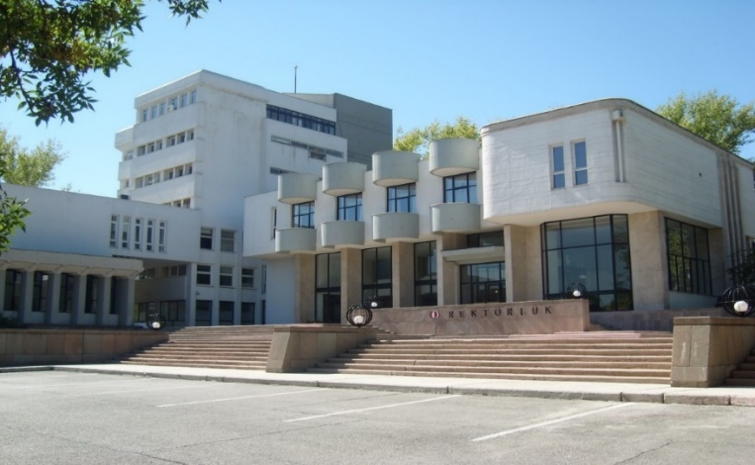
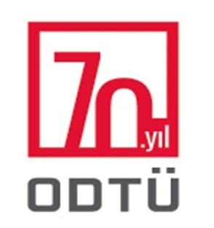

2025 YILI
BİRİM FAALİYET RAPORU

OCAK 2026

BİRİM YÖNETİCİSİ SUNUŞU

ODTÜ Yuva ve Anaokulu, Sağlık, Kültür ve Spor Daire Başkanlığı bünyesinde, öncelikli olarak idari ve akademik personelimizin 36 – 72 ay aralığındaki çocuklarına okul öncesi eğitimi ve gündüz bakım hizmeti vermekte olan okul öncesi eğitim kurumudur.
Okulumuz 1983 yılından bu yana; sorgulayan, karar verebilen, öz disiplin sahibi, başkalarına saygılı, doğayla iç içe yaşayan ve çevreyi koruyan, Atatürk ilke ve devrimlerine bağlı öğrenciler yetiştirmeye devam etmektedir.

Nuşin Yıldırım
Yuva ve Anaokulu Müdür V.

1. BÖLÜM

GENEL BİLGİLER

Kamu İdarelerince Hazırlanacak Stratejik Planlar ve Performans Programları ile Faaliyet Raporlarına İlişkin Usul ve Esaslar Hakkında Yönetmeliğin 26 ıncı maddesi (a) bendi “Genel Bilgiler” başlığı altında “Bu bölümde, idarenin misyonu ve vizyonu, teşkilat yapısı, mevzuatı, sunulan hizmetleri, insan kaynakları ve fiziki kaynakları ile yönetim ve iç kontrol sistemine ilişkin bilgilere yer verilir” hükmü gereğince doldurulacaktır.
A. MİSYON ve VİZYON, POLİTİKALARIMIZ ve TEMEL DEĞERLERİMİZ

MİSYON

ODTÜ Yuva ve Anaokulu, Ankara'nın ilk okulöncesi kurumlarından biri olmanın gururu ile okulöncesi eğitimine aynı başarı ve azim ile devam etmektedir.
ODTÜ Yuva ve Anaokulunda, öğrenciler, bilgiyi ezbere dayalı olarak değil, araştırarak, sorgulayarak, yaparak ve yaşayarak edinirler. Çocuklar, öz disiplini ve benlik saygısı gelişmiş, toplumda birey olarak yer aldığının farkında, paylaşımcı, kendini ifade edebilen, sorumluluk sahibi, kendi haklarını korurken başkalarının haklarına saygı gösteren, gelenek ve göreneklerimize karşı duyarlı, doğayı koruyan ve Atatürk ilke ve devrimlerine bağlı bireyler olmak üzere eğitim alırlar.
Yuva ve Anaokulunda açık kapı politikası izlenmektedir; başta velilerimiz olmak üzere isteyen herkes, Yuva ve Anaokulumuzu ziyaret edebilir. ODTÜ Yuva ve Anaokulu olarak, ailelerimizin katılımını gönülden desteklemekte, onlara kendilerini çocuk eğitimi ve gelişimiyle ilgili konularda geliştirebilecekleri, öğretmenlerimizle birlikte çocuklarının eğitimiyle ilgili sorumlulukları paylaşabilecekleri ve sınıflarında çocuklarıyla birlikte vakit geçirebilecekleri bir ortam sunmaktayız.

VİZYON

ODTÜ Yuva ve Anaokulunun vizyonu; çocukların gelişim düzeyleri, ilgi alanları ve ihtiyaçlarına göre hazırlanan eğitim programı, bilimsel bilgiyi ön plana çıkaran, sanatsal ve kültürel etkinliklere önem veren, yaratıcılığı destekleyen eğitim anlayışı ve aile katılımına olan desteği ile ulusal ve uluslararası düzeyde bilinen ve tercih edilen bir kurum olmaktır. Bu bağlamda hedefimiz;
*Çocuklara kendi etkinliklerini seçebildikleri ortamlar hazırlayarak, onların, plan oluşturma, izleme, uygulama, tamamlama ve yorum yaparak kendilerini ifade etme ve öz disiplin yeteneklerini geliştirmelerine olanak tanıyan,
*Çocukların bilgi edinmede oyun, gözlem ve duygularını kullanarak hem kendilerini ve birbirlerini tanımaya hem de dünyanın nasıl işlediğini anlamaya çalışmalarını teşvik eden,
*Çocuğun öğrenmede etkin, seçici ve karar verici, öğretmenin ise daha pasif, teşvik edici, öğrenmeyi kolaylaştırıcı bir görev üstlenmesini sağlayan,
*Çocuğun öğrenme ve bilgi edinmede zihinsel kapasitesini kullanabilmesi için çevre ile etkileşimini sağlayan,
*Çocukların bireysel ilgilerine göre, okul içinde bilim odası, sanat odası, müzik odası gibi alanlar oluşturabilen,
*Aydınlatma, ses düzeni, güvenlik, havalandırma, temizlik, yaşam/oyun alanı konularında uluslararası standartlara uyan ve yeni standartların geliştirilmesi için yol gösteren,
*Tüm velilerin eğitsel etkinliklere katılımını sağlayarak, çocuğun ev yaşantısı ile okul yaşantısını birleştirmesine ve çocuk-aile ikilisinin birlikte öğrenmesine katkıda bulunan,
*Toplumun özelliklerine uygun ancak evrensel özellikleri de göz ardı etmeyen,
*Personelinin yüksek motivasyonla çalıştığı ve bu motivasyonun getirdiği olumlu özellikleri çocuklara yansıttığı,
*Ankara ilinde bulunan tüm anne ve babaların çocuklarını gerek fiziksel koşullar gerekse eğitim açısından, okulumuza kaydettirmek için çaba sarf ettiği,
*Çalışanlarının ve velilerinin bu okulda olmaktan mutluluk ve gurur duyduğu,
*Çocuklara, onların daha sonraki eğitimlerine temel oluşturacak kaliteli eğitim veren,
*Tüm okulöncesi alanında çalışanlarla karşılıklı etkileşim içinde, şeffaf, geri bildirimlere dayalı istekler doğrultusunda gelişmeye açık,
*Personelinin, velilerinin ve öğrencilerinin parçası olmaktan mutluluk ve gurur duyduğu, araştırmacı kimliğini yeni projelerle destekleyen, bilime katkıda bulunan ve sürekli gelişim gösteren, bir okul olmaktır.

POLİTİKALARIMIZ

- Üniversitemiz personeline en iyi eğitim hizmetini en uygun şekilde vermesini sağlamak,
- Okulumuzun Üniversitemiz personeline sunduğu eğitim hizmetinin tüm personel için ulaşılabilir ve tercih edilir olmasını sağlamak,
- Yeterli sayıda, nitelikli, alanına hâkim ve güncel gelişmelere açık personel portföyüne sahip olmak,
- Okul Öncesi eğitim alanındaki güncel gelişmeleri takip etmek ve yürütülen eğitim faaliyetlerinin kalitesini korumak, öğrencilerimize sunulan öğrenme fırsatlarında çeşitlilik sağlamak.

TEMEL DEĞERLERİMİZ

ODTÜ Yuva ve Anaokulu’ nun çalışmalarında benimsediği temel değerler şunlardır:

- Atatürk ilkelerine bağlılık
- İnsana saygı
- Çocuk haklarına saygı
- Çevreye duyarlılık
- Sorumluluk ve özgüven kazandırma
- Sorgulama ve problem çözme becerisi kazandırma
- Akademik olarak nitelikli eğitim sağlama
- Eşitlik ve çeşitlilik sağlama
- Gelişime açık olma

B. YETKİ, GÖREV ve SORUMLULUKLAR

Yetki, Görev ve Sorumluluklar

Birimimizde çalışan personellerin yetki, görev ve sorumlulukları aşağıda belirtildiği gibidir:
Yuva ve Anaokulu Müdürü
  - ODTÜ Yuva ve Anaokulu Müdürlüğü İç Yönergesince belirlenen esaslara uygun olarak okula öğrenci kabul edilmesi, bunlarla ilgili kayıtların tutulup saklanması,
  - Yuva ücretlerinin ödenmesinin takibinin yapılması,
  - Öğrencilerin ve ailelerin problem, dilek ve önerilerinin dinlenmesi ve olanakları ölçüsünde gerekenin yapılması,
  - Öğrencilerin okula devamının takibinin yapılması,
  - Okuldan ayrılan öğrencilerin okulla ilişiklerinin kesilmesi,
  - Tehlikeli ve bulaşıcı hastalığa yakalandığı anlaşılan öğrencinin ailesinden, yetkili sağlık makamları tarafından verilecek raporun getirilmesinin sağlanması,
  - Yuva ve Anaokulu personelinin hizmet içi eğitiminin sağlanması,
  - Yuva ve Anaokulu personeline kanun, yönetmelik, talimat ve emirlerin okunması, açıklanması, uygulama şekillerinin anlatılması,
  - Okulun demirbaş ve takibe tabi malzemesinin iyi kullanılmasının, bakımı ve kayıtlarının tutulmasının sağlanması,
  - Yuva ve Anaokulu personelinin görevlerini yapmalarının denetlenmesi,
  - Yuva ve Anaokulunun düzeninin sağlanması, arıza ve onarım gereksinimlerinin saptanarak gerekli birimlere bildirilmesi,
  - Okulun ve malzemelerinin yangından korunması için gerekli tedbirleri alınması ve bu konudaki talimatların uygulanması,
  - Okul ile ilgili yazışmaların hazırlanması, gerekli kayıtların tutulması,
  - Gerekli her türlü işlemin ilgili yasa ve yönetmeliklere göre yürütülmesi,
  - Yuva ve Anaokulu çalışma alanındaki riskler konusunda çalışanların bilgilendirilmesi,
  - Görev, yetki ve sorumluluğunu aşan konularda Sağlık, Kültür ve Spor Daire Başkanından onay alınması.

Eğitim Koordinatörleri
- Çocukların fiziksel, ruhsal ve sosyal gelişimlerine uygun eğitim programlarının hazırlanması,
- Programların uygulanabilmesi için gerekli ortamın hazırlanması ile araç ve gerecin temininin sağlanması,
- Hazırlanan programların yürütülmesi ve denetiminin sağlanması,
- Çocuğun gelişim ve eğitiminin izlenmesi ve normal gelişim göstermeyen çocuklar için ilgili meslek elemanları ile iş birliği yapılması,
- Hizmet içi eğitim programlarının düzenlenmesi,
- Yıllık Eğitim programının hazırlanması,
- Grubunun öğretmenleri ve velileri ile gerekli toplantıların yapılması,
- Grubundaki çocukların dosyaları ve gelişimlerinin takibi,
- Ek ders öğretmenleri ile bağlantı kurulması ve organizasyonu,
- Gezilerin, tiyatroların, partilerin ve okula davet edilecek kişilerin organizasyonu,
- Yuva ve Anaokulu ile ilgili bilgilerin ve tanıtıcı yazılarının hazırlanması,
- Yılsonu diploma töreni ve sergisinin organizasyonunun yapılması,
- Materyal dolaplarının ve oyun odasının, kitaplıkların, giriş panolarının düzeninin sağlanması,
- Yapılan tüm görüşmeler ve sonuçları hakkında Yuva ve Anaokulu Müdürüne bilgi verilmesi,
- Görevi ile ilgili Yuva ve Anaokulu Müdürünün vereceği diğer görevlerin yapılması.

Sekreter
- Yuva ve Anaokulu yazışmalarını yapılması, dosyalama, telefon bağlantılarının sağlanması,
- Ofis işlerinin (not tutma ve notları gerekli kişilere bildirme) düzenli ve zamanında yapılması,
- Gelen-giden evrakın zamanlarının ve sonucunun takip edilmesi, süreli işlerin gerektiği zamanlarda hazırlanması,
- Müdürle yapılacak görüşmelerin organize edilmesi,
- Sorumluluk alanıyla ilgili arşiv tutulması,
- Sekreterlik ofisinin düzeninin ve temizliğinin denetiminin yapılması,
- Görevi ile ilgili Yuva ve Anaokulu Müdürünün vereceği diğer görevlerin yapılması.

Taşınır Kayıt Kontrol Yetkilisi
- Yuva ve Anaokulu alım ve ödemelerinin takip edilmesi,
- Yıllık gelir-gider tablolarının hazırlanması ve sunulması,
- Mutfak sorumlusu, eğitim koordinatörü, hemşire ile koordineli çalışarak ihtiyaçların tespit edilmesi, piyasa araştırmasının yapılması,
- Tüm harcamaların ve alımların evraklarının ve defterlerinin düzenli tutularak dosyalanması,
- Sorumluluk alanıyla ilgili arşiv tutulması,
- Banka hesapları ve makbuzların kontrol edilmesi,
- Banka işlerinin (para çekme-yatırma) takip edilmesi,
- Firma yetkilileriyle iletişim sağlanması,
- Muhasebe ofisinin düzeninin ve temizliğinin sağlanması.
- Görevi ile ilgili Yuva ve Anaokulu Müdürünün vereceği diğer görevlerin yapılması.

Hemşire
- Yuva ve Anaokulunun hijyen koşullarının yerine getirilmesinin sağlanması, temizlik görevlilerinin denetlenmesi ve takip edilmesi,
- Tüm sağlık hizmetlerinde doktorlardan görüş alınıp uygulamaya konması,
- Hizmet içi eğitim programlarının düzenlenmesi ve uygulanmasında görev alınması,
- Sabah temizliğinin kontrol edilmesi (girişler, tuvaletler, koridorlar) gün içerisinde tekrar denetlenmesi,
- Sınıf temizliği ve düzeninin denetlenmesi, günlük öğrenci sayısının belirlenmesi, sağlık kontrolü yapılması,
- Hasta çocukların velisi ile görüşülmesi,
- İlaçların zamanında verilmesi,
- Belirli aralıklarla bit, sirke taraması yapılması,
- Yıl içerisinde boy ve kilo ölçümlerinin yapılması,
- Temizlik elemanlarının denetlenmesi,
- Personelin portör taramalarının takip edilmesi,
- Sınıflarda görülen hastalık duyurularının ilan edilmesi.

Eğitimci
- Çocuklar için hazırlanan programların uygulanması, bu programlar için gerekli araç-gereç ve materyallerin düzenlenmesi,
- Grubuna ait araç-gereç ile demirbaş nitelikli malzemelerin sorumluluğu,
- Grubundaki çocukların günlük eğitimi ve çıkan sorunların eğitim uzmanına bildirilmesi,
- Grubun sınıf yardımcılarına nezaret edilmesi,
- Sınıfın düzeninin ve temizliğinin denetlenmesi,
- Eğitim programının eksiksiz hazırlanması ve uygulamaya konması,
- Grubun materyal ve diğer ihtiyaçlarının eğitim uzmanına bildirilmesi,
- Çocukların sorunlarında eğitim uzmanı-eğitimci-veli görüşmelerinin yapılması, görüşmelerin kayıt altına alınması,
- Çocukların yaşayabileceği sağlık sorunlarının hemşireye bildirilmesi,
- Görevi ile ilgili Yuva ve Anaokulu Müdürünün vereceği diğer görevlerin yapılması.
Sınıf Yardımcısı
- Öğün saatlerine göre yemekhane düzeninde çocukların yemek yeme becerisinin geliştirilmesi,
- Çocukların tuvalet ve tuvalet sonrası temizliklerinin yapılması,
- Çocukların uykuya yatış ve kalkışlarda giyinme becerisinin geliştirilmesi,
- Çocukların yatak ve sınıf malzemelerinin düzeninin sağlanması ve eşyalarının korunması,
- Günlük sınıf içi temizliğinin (süpürme-silme-toz alma-cam silme) düzenli yapılması,
- Sabah 8:30-09:30 saatleri arası, akşam 16:00-17:20 saatleri arası kapı anons nöbetinin tutulması,
- Görevi ile ilgili Yuva ve Anaokulu Müdürünün vereceği diğer görevlerin yapılması.
Mutfak Sorumlusu
- Aylık kahvaltı ve yemek listesinin hazırlanması,
- Yemeklik ve kahvaltılık malzemenin takibi ve siparişlerin verilmesi,
- Mutfak çalışanları içerisindeki çalışma düzeninin kurulması,
- Mutfak malzemelerinin kullanımının ve saklanmasının denetlenmesi,
- Mutfakların ve çalışanların temizliğinin sağlanması,
- Yiyeceklerin hijyen şartlarda hazırlanmasına nezaret edilmesi,
- Günlük çocuk sayısına göre yemek miktarının ayarlanması,
- Buzdolabı ve depoların düzeninin denetlenmesi,
- Yiyeceklerin hazırlanma ve pişirilmesine refakat edilmesi, uygun koşullarda pişmesinin denetlenmesi,
- Görevi ile ilgili Yuva ve Anaokulu Müdürünün vereceği diğer görevlerin yapılması.

Mutfak Personeli
- Kahvaltı menüsünün hazırlanması ve gerekli malzemenin sınıf yardımcılarının alacağı şekilde hazırlanması,
- Öğle yemeğinin pişirilmesi ve dağıtılması,
- İkindi kahvaltısının hazırlanması ve dağıtılması,
- Yemeklerden sonra bulaşıkların yıkanıp kaldırılması,
- Mutfak malzemelerinin bakım ve temizliğinin yapılması,
- Öğle ve iş bitimi mutfağın silinmesi,
- Depoların düzenli tutulması,
- Mutfak sorumlusuna her türlü sorunun bildirilmesi,
- Görevi ile ilgili Yuva ve Anaokulu Müdürünün vereceği diğer görevlerin yapılması,

Temizlik Personeli
- Okuldaki ortak kullanım alanlarının temizlik ve düzeninin sağlanması,
- Tuvaletlerin temizliği, malzeme düzeni ve hijyeninin sağlanması,
- Okul bahçesinin temizliği ve düzeninin sağlanması,
- Kendilerine emanet edilen temizlik malzemelerinin takibinin ve kontrolünün sağlanması,
- Görevi ile ilgili Yuva ve Anaokulu Müdürünün vereceği diğer görevlerin yapılması.

- FAKÜLTE/YÜKSEKOKUL/ENSTİTÜ/ MERKEZLER /GENEL SEKRETERLİK/ DAİRE BAŞKANLIKLARI İLİŞKİN BİLGİLER

1. Fiziksel Yapı

Fiziksel Alanlar
1 Müdür Odası
1 Ön Büro
2 Eğitim Koordinatörü Odası
10 Sınıf (2 ortak atölye sınıfı)
1 Hemşire Odası
1 Oyun Odası
1 Gözlem Odası
1 Mutfak
1 Yemekhane
1 Kırtasiye Deposu
1 Mutfak Deposu
2 Temizlik Malzemesi Deposu
6 Lavabo ve Tuvalet
1 Orta Bahçe
1 Dış Bahçe

2. Örgüt Yapısı

3. Bilgi ve Teknolojik Kaynaklar

3.1. Yazılımlar

3.1.1. OwnCloud

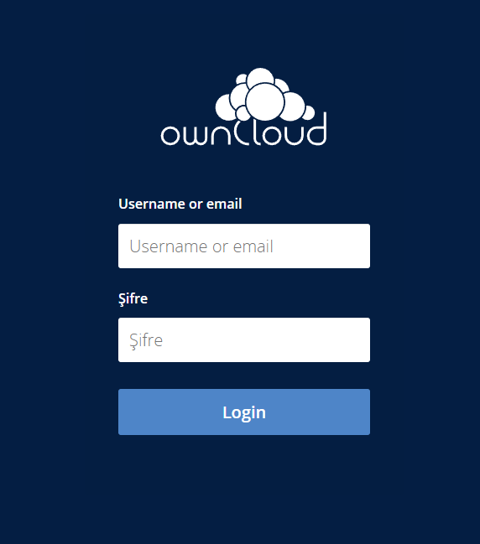
Yuva ve Anaokulu öğrencilerinin okuldaki eğitim saatlerinde çekilen fotoğraflarının ailelerle web sitemiz üzerinden güvenli ve şifreli bir yolla paylaşılmasını sağlayan bir programdır.
3.1.2. E- Okul
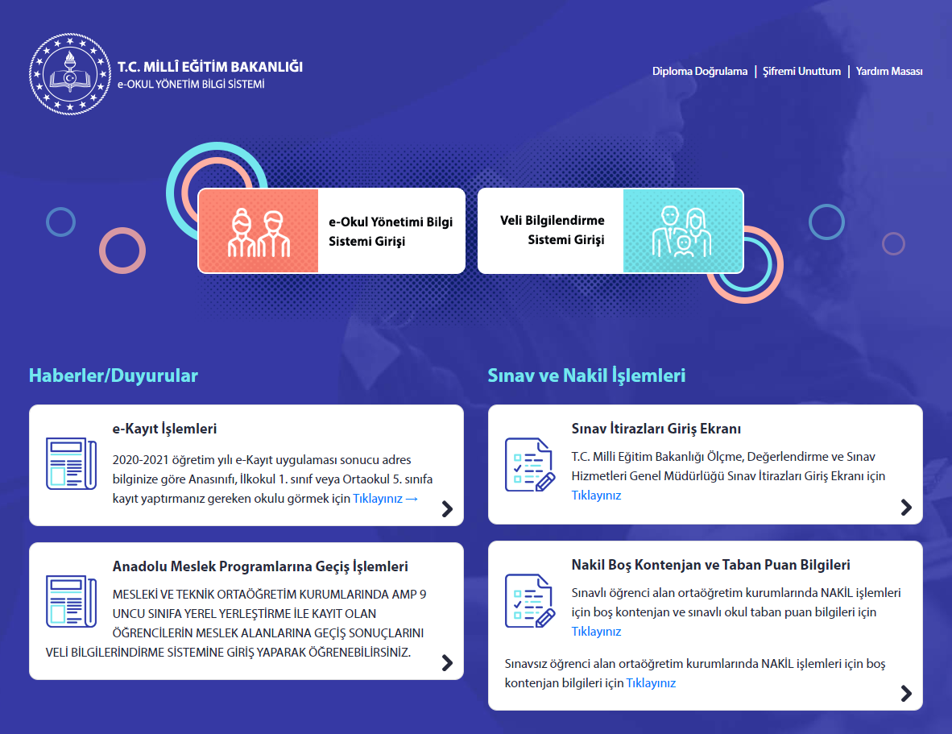
Okulumuzdaki öğrenciler, Milli Eğitim Bakanlığı tarafından ülkemizdeki tüm okullar tarafından kullanılan E-Okul sistemi üzerinde kayıtlıdır. Her dönem gelişim raporları, devamsızlık bilgileri bu sisteme girilmekte, her dönem sonunda düzenlenen gelişim raporları ailelerle paylaşılmaktadır.
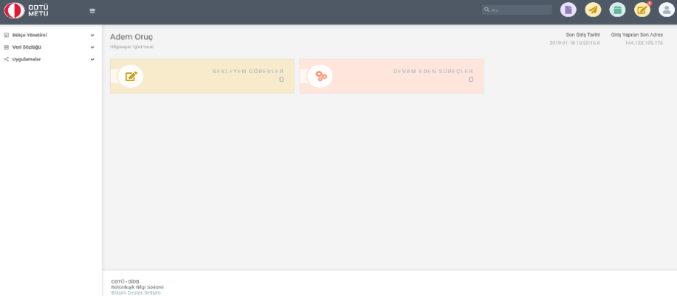
3.1.3. Bütçe Portalı

Müdürlüğümüz ODTÜ Portal’da yer alan “Bütçe Yönetimi” ile içeriğiyle; ödeme emirleri, avans/kredi işlemleri, bütçe kayıt taleplerinin girişleri yapılmakta ve ödenek takibi gerçekleştirilebilmektedir.

3.1.4. Taşınır Kayıt ve Yönetim Sistemi (TKYS)
3.1.5. MYS

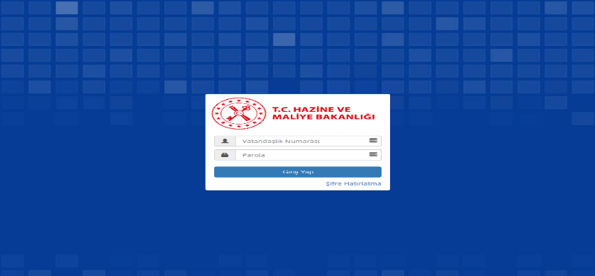
Ödeme Emri Belgeleri ile Harcama Talimatı Onay Belgelerinin düzenlendiği ve harcamalara ilişkin işlemlerin elektronik ortamda yürütülmesine imkân veren bütünleşik bilişim sistemidir.

3.2. Bilgisayarlar – Diğer Bilgi ve Teknolojik Kaynaklar
Tablo: 2

Bilgi ve Teknolojik Kaynaklar (Adet)
Bilgisayarlar | Kişisel Bilgisayar (PC) | 24
Bilgisayarlar | Diz Üstü Bilgisayar (Laptop) | 1
Çevre Birimleri ve Diğer Donanımlar | Yazıcı (Printer) | 5
Çevre Birimleri ve Diğer Donanımlar | Tarayıcı
Çevre Birimleri ve Diğer Donanımlar | Fotokopi Makinesi | 1
Çevre Birimleri ve Diğer Donanımlar | Faks
Çevre Birimleri ve Diğer Donanımlar | Telefon Makinesi | 8
Çevre Birimleri ve Diğer Donanımlar | Hesap Makinesi
Sistem Odası | Sunucu
Sistem Odası | Kesintisiz Güç Kaynağı
Sistem Odası | Ağ Anahtarı | 6

4. İnsan Kaynakları

Unvanlara Göre Dağılım:

Birim personelinin unvanlara göre dağılıma tabloda yer verilir.

Tablo: 3
Unvan | Sayı
Öğretmen | 7
Çocuk Gelişimcisi | 3
Çocuk Eğitimcisi | 4
Hemşire
Hizmetli/Müstahdem
Bilgisayar İşletmeni | 2
Aşçı (Memur) | 1
Aşçı (696 KHK Sürekli İşçi) | 1
Hizmetli Memur | 2
696 KHK SÜREKLİ İŞÇİ | 13
Geçici İşçi | 1
Sözleşmeli Memur
Toplam | 34

Eğitim Durumuna Göre Dağılım:

Tablo: 4

Eğitim Düzeyi | Kişi Sayısı
İlkokul | 4
Lise | 10
Ön Lisans | 4
Lisans | 12
Yüksek Lisans | 4
Doktora
Toplam | 34

Hizmet Süresine Göre Dağılım:

Tablo: 5

Hizmet Süresi  (Yıl) | Kişi Sayısı
1-7 | 8
8-11 | 6
12-16 | 7
17-21 | 2
22-26 | 6
27 üzeri | 5
Toplam | 34

Yaş ve Cinsiyete Göre Dağılım:

Yaş | Kadın | Erkek
26-30 | 2
31-35 | 2
36-40 | 7
41-50 | 12 | 1
51 üzeri | 10
Toplam | 33 | 1
Tablo: 6

Personel Atamasına / Ayrılmasına İlişkin Bilgiler:

Tablo: 7
Personel | 2025 Yılında Göreve Başlayan Personel |  | 2025 Yılında Ayrılan Personel Sayısı
Personel | Atama | Diğer (Kurum İçi Yer Değişikliği) | Emekli | Diğer (Kurum içi Yer Değişikliği)
İdari Personel | 0 | 0 | 1 | 2

5. Sunulan Hizmetler

ODTÜ Yuva ve Anaokulu temel olarak 3 – 6 yaş aralığındaki çocuklara okul öncesi eğitimi sunmaktadır. Eğitim ana başlığı altında şu hizmetler yer almaktadır:
- Okulumuz öğretmenleri tarafından hazırlanan haftalık eğitim programları doğrultusunda çocuklara eğitim verilmesi,
- Haftada 2 yarım gün doğayla dost yaşam felsefesi doğrultusunda kampusumuz içinde açık havada eğitim faaliyetleri gerçekleştirilmesi,
- Her yaş grubunun ihtiyaçlarına özel olarak beceri dersleri, gezi, tiyatro gibi ilave etkinliklerin düzenlenmesi,
- Eğitim koordinatörleri tarafından çocukların gelişimlerinin izlenmesi ve aile ile gerekli görüşmelerin yapılması,
- Okul hemşiresi tarafından çocukların sağlık durumları ve boy – kilo izleminin yapılması, acil durumlarda gerekli müdahalenin yapılması ve ilaçlarının takibi,
- Öğrencilerimizin günlük besin ihtiyaçları göz önünde bulundurularak hazırlanan sabah kahvaltısı, öğle yemeği ve ikindi kahvaltısının okulumuzda hazırlanması ve servisi,
- Okulumuzun temizliği ve düzeniyle ilgili gerekli planlamaların yapılması ve uygulanmasıdır.

2. BÖLÜM

AMAÇ ve HEDEFLER

A. BİRİMİN AMAÇ ve HEDEFLERİ

ODTÜ Yuva ve Anaokulu, öncelikli hedefi üniversitemiz personeli çocukları olmak üzere; 3-6 yaş grubu çocuklara okul öncesi eğitimi vermek amacıyla kurulmuştur. Amacımız;
- Geleneksel program çerçevesinde yer alan kalıpçı yaklaşımdan sıyrılmış, çocuklara salt bilgi yüklemekten uzak, demokratik, bilginin keşfedildiği, çocukların aktif katılımının sağlanacağı, öğretmenin gizli planlayıcı ve yönlendirici olduğu uygun ortamlar hazırlamak,
- Eğitimde güncel gelişmeleri takip etmek ve kaliteyi arttırmak,
- Öğrencilerimize doğa sevgisi ve çevre bilinci kazandırmak,
- Öğrencilerimizin sağlıklı gelişimi ve güvenliği için gerekli şartları oluşturmaktır.

Kurumumuzda eğitim alan çocukların;
- Atatürk ilkelerini benimsemiş,
- Araştırmacı,
- Yaratıcı,
- Öz disiplin sahibi,
- Benlik saygısı gelişmiş,
- Kendini iyi ifade edebilen,
- Doğayla dost yaşam felsefesine benimsemiş bir şekilde okulumuzdan mezun olmaları hedeflenmektedir.

3. BÖLÜM

FAALİYETLERE İLİŞKİN BİLGİ ve DEĞERLENDİRMELER

A. MALİ BİLGİLER

1. Bütçe Uygulamaları
Tablo: 8
TERTİP | TOPLAM ÖDENEK | HARCAMA | HARCAMA ORANI (%)
01.01 Personel Giderleri |  | 9.397.843,27 | %69,86
02.01 Sosyal Güvenlik Kurumuna Devlet Primi Giderleri |  | 9.397.843,27 | %69,86
03.02 Tüketime Yönelik Mal ve Malzeme alımları |  | 3.175.918,29 | %23,60
03.03 Yolluklar |  | ----
03.05 Hizmet Alımları |  | 418.040,00 | %3,1
03.07 Menkul Mal, Gayrimaddi Hak alım, bakım ve onarım giderleri |  | 356.000,00 | %2,64
Öğrenci Gelirlerinden Yapılan Ücret İadeleri |  | 104.415,00 | %0,77
Toplam |  | 13.452.216,56 | %100

B. PERFORMANS BİLGİLERİ

1. Faaliyet ve Proje Bilgileri

  - Hizmetler Birimleri ve Görevleri
2025 yılı boyunca gerçekleşen faaliyetler aşağıdaki gibidir.

    - Ek Ders Çalışmaları
Öğrencilerimizin yeni beceriler kazanmalarını sağlamak ve yaşlarına uygun olarak hazırlanan eğitim programlarını desteklemek için 2023 yılı boyunca gerçekleştirilen ek dersler aşağıdaki gibidir:
Yaş Grupları | Ek Dersler
3 – 4 Yaş | Orff ve Müzik Eğitimi  Hareket Eğitimi  İngilizce
4 – 5 Yaş | Orff ve Müzik Eğitimi  İngilizce  Hareket Eğitimi  Satranç  Görsel Sanatlar Eğitimi
5 – 6 Yaş | Orff ve Müzik Eğitimi  İngilizce  Hareket Eğitimi  Satranç  Görsel Sanatlar Eğitimi  Robotik Kodlama Eğitimi

    - Orman Okulu Uygulamaları
Okulumuzun orman okulu çalışmaları, her hafta iki yarım gün olacak şekilde, Üniversitemiz kampüsünde önceden belirlenmiş güvenli alanlarda rutin olarak gerçekleştirilmiştir.

    - Aile Katılımı Çalışmaları
Öğrenci velilerimizin okulla etkileşimini arttırmayı hedefleyen aile katılımı çalışmaları yıl boyunca gerçekleştirilmiştir.
Bu etkinlikte aile önceden hazırladığı bir etkinliği sınıfa gelerek çocuklara uygulamış, ardından çocuklarımızla birlikte öğle yemeği yiyip sohbet etmiştir.
    - Veli Görüşmeleri ve Veli Bilgilendirme Toplantıları
Okulumuzda velilere okul kurallarımızı aktarmak, çocukların genel gelişim özellikleri hakkında bilgi vermek ve ailelerle karşılıklı dilek ve önerilerde bulunmak için veli bilgilendirme toplantıları, her çocuğun ailesiyle spesifik olarak çocuğunun gelişimi hakkında bilgi alışverişi yapmak için veli görüşmeleri yapılmaktadır.
    - Özel Günler ve Resmi Bayramlar
10 Kasım Atatürk’ü Anma Günü kapsamında Üniversitemizin düzenlediği törene okulumuzun 5 ve 6 yaş grupları okulumuzu temsilen katılmış ve Atatürk’ün huzurunda saygı duruşunda bulunmuştur. Diğer gruplarımız ise sınıflarında Atatürk’ü anma programlarına yer vermişlerdir.

Yuva ve Anaokulu Diploma Töreni ve Yıl Sonu Sergisi
 ORTA DOĞU TEKNİK ÜNİVERSİTESİ
Yuva ve Anaokulu öğrencileri, Diploma Töreni ve
Yıl Sonu Sergisinde sizleri aralarında görmekten onur duyar.

Tarih : 20.06.2025
Saat : 14.30 Diploma Töreni
Yer : Kültür ve Kongre Merkezi Kemal Kurdaş Salonu
Saat : 15.30 Sergi Açılışı ve Kokteyl
Yer : Kültür ve Kongre Merkezi Sergi Salonu

2024-2025 Eğitim Öğretim Yılı Diploma Töreni ve Yıl Sonu Sergisi 20 Haziran 2025 tarihinde Kültür Kongre Merkezi A Salonu’nda gerçekleştirilmiştir.
    - Tiyatro Gösterimi
Kültür ve Kongre Merkezinde, Tiyatro Pembe Kurbağa ve içeriği tavsiye edilen tiyatro grupları tarafından ayda bir olmak üzere hazırlanan oyunlar çocuklar tarafından izlenmiştir.

    - Okul Gezileri
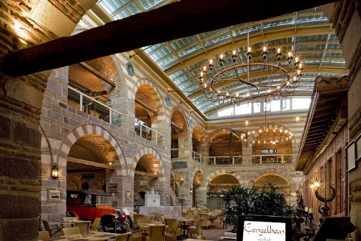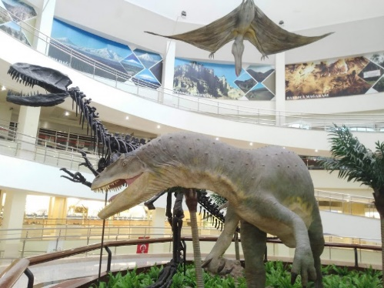
Okulumuzun eğitim sisteminde geziler; öğrencilerin yaşayarak ve keşfederek öğrenmesi, müze gezme kültürü edinmesi, toplulukla ortak hareket etme bilinci edinmesi açısından önemli yer oluşturmaktadır. Program içeriğine ve çocukların gelişimine uygun, pedolojik olarak çocuklara katkı sağlayacak müzelere, etkinliklere katılım sağlanmıştır.

4. BÖLÜM

KURUMSAL KAPASİTENİN DEĞERLENDİRİLMESİ

A. ÜSTÜNLÜKLER
- Konum ve Çevre:
  - Üniversite kampusu içinde, kolay ulaşılır bir konumda yer alıyor olmak,
  - Kampüsteki geniş yeşil alan imkanının doğayla iç içe bir okul ortamına ve orman okulu çalışmalarına imkân veriyor olması,
  - Büyük ve bahçeli bir binada eğitim hizmeti vermek,
- Üniversite Bünyesinde Yer Almak:
  - Kütüphane, müze, kültür kongre merkezi, yeşil alanlar gibi imkanlardan yararlanıyor olmak,
  - Makine-teçhizat, teknik ve teknolojik destek gibi konularda üniversitenin imkanlarından yararlanabiliyor olmak,
  - Nitelik ile ilgili; disiplinler arası yardım ve iş birliğinin ulaşılabilir olması,
- Personel Portföyü:
  - İşbirlikçi, paylaşımcı, özverili, eleştiriye açık, nitelikli ve eğitimli bir personel portföyüne sahip olmak,
- Yılın 12 ayı üniversite personeline hizmet veriyor olmak.

B. ZAYIFLIKLAR

Personel ve İş Planlaması:
  - Aynı işi yapan personelin, farklı kadroları nedeniyle farklı ücret ile çalışıyor olması,
  - Personel istihdamında yaşanan problemler,
  - Okulun 12 ay hizmet veriyor olması nedeniyle personelin yıllık izinlerini kullanımı sırasında, iş planlaması ve izin tercihlerinde yaşanan güçlükler,
- Yılın 12 ayı hizmet veriyor olmamız sebebiyle; hizmet ici eğitim, okulun ilaçlanması, sık ince ve ayrıntılı temizliği gibi süreçlerin planlamasında yaşanan güçlükler,
- Mali olarak personel giderlerinin bütçede yarattığı pay nedeniyle yaşanan mali problemler,
- Üniversitemizin eğitim – öğretim dilinin İngilizce olması ve dil eğitiminin kazandığı öneme rağmen, okulumuzda İngilizce eğitiminin aynı ölçüde ön plana çıkamaması.

C. DEĞERLENDİRME

Kurumumuz; mevcut imkanları ve personelinin yürüttüğü özverili çalışmalar neticesinde başarılı bir okul öncesi eğitim kurumu olarak hizmet vermeye devam etmektedir. Orta Doğu Teknik Üniversitesi bünyesinde bulunması kuruma üstünlükler başlığında sayılan pek çok avantaj sağlamaktadır.

Kâr amacı gütmeyen bir kurum anaokulu olarak personelimize en düşük ücretle hizmet vermek okulumuzun amacıdır. Bununla birlikte; artan maliyetler, özellikle personel giderleri okulun bütçesini olumsuz etkilemekte ve bu da okul aylık ücretlerini arzu edilenden daha yüksek olmasını zorunlu hale getirmektedir.
Artan okul başvurularına yanıt verebilmek ve nitelikli yabancı dil eğitimi ve farklı beceri dersleri sağlayabilmek için okul öncesi eğitimi ve İngilizce öğretmenliği ve farklı beceri öğretmenleri alanlarında personel istihdam edilmesinin yararlı olabileceği düşünülmektedir.

5. BÖLÜM

ÖNERİ ve TEDBİRLER
2025 yılına ait açıklanan tüm bu bilgiler, ekonomik koşullarımız ve okulumuzdan beklentiler düşünüldüğünde;
- Kurumun bütçesinin, ekonomik koşulların etkisiyle giderlerde oluşacak değişikliklere göre planlanması ve aylık okul ücretlerinin buna göre belirlenmesi,
- Eksiklik duyulan alanlarda personel istihdamı için gerekli talepte bulunulması,
- Özellikle öğretmen istihdamı ile doğum izni, yıllık izin kullanan personelle ilgili iş gücü eksikliğinin giderilmesi,
- Okul bahçesinin çocukların ihtiyacına göre yeniden düzenlenmesi,
- Okulun bilgisayar, akıllı tahta, sınıflar için büyük ekran televizyon gibi teknolojik olanaklarının çağın gereklerine göre iyileştirilmesi,
- Okul öncesi eğitimindeki güncel gelişmelere göre eğitim programlarının revize edilmesi ve ek derslerin sayısı- sıklığının gözden geçirilmesinin uygun olacağı düşünülmektedir.

İÇ KONTROL GÜVENCE BEYANI

İÇ KONTROL GÜVENCE BEYANI

Harcama yetkilisi olarak yetkim dâhilinde;

Bu raporda yer alan bilgilerin güvenilir, tam ve doğru olduğunu beyan ederim.

Bu raporda açıklanan faaliyetler için idare bütçesinden harcama birimimize tahsis edilmiş kaynakların etkili, ekonomik ve verimli bir şekilde kullanıldığını, görev ve yetki alanım çerçevesinde iç kontrol sisteminin idari ve mali kararlar ile bunlara ilişkin işlemlerin yasallık ve düzenliliği hususunda yeterli güvenceyi sağladığını ve harcama birimimizde süreç kontrolünün etkin olarak uygulandığını bildiririm.

Bu güvence, harcama yetkilisi olarak sahip olduğum bilgi ve değerlendirmeler, iç kontroller, iç denetçi raporları ile Sayıştay raporları gibi bilgim dâhilindeki hususlara dayanmaktadır.

Burada raporlanmayan, idarenin menfaatlerine zarar veren herhangi bir husus hakkında bilgim olmadığını beyan ederim. (16.01.2026)

Mahmut EREVİK
Sağlık, Kültür ve Spor Daire Başkan V.

